DERAI
ESTRELLA LUXAMERTA CLAVISANTARA

Penulis: Estrella Luxamerta Clavisantara

Kata Pengantar

Assalamu’alaikum warahmatullahi wabarakatuh.

Puji syukur senantiasa kita panjatkan ke hadirat Allah Swt. atas limpahan rahmat dan karunia-Nya yang tiada henti. Salawat dan salam tak lupa kita sampaikan kepada Nabi Muhammad Saw., suri teladan bagi umat manusia sepanjang zaman.

Dengan penuh rasa bangga, kami mempersembahkan karya antologi cerpen hasil buah pikiran dan imajinasi siswa-siswi kelas XI MAN Insan Cendekia Serpong. Dalam waktu enam bulan, telah lahir tujuh judul antologi cerpen yang menggambarkan semangat berkarya serta antusiasme mereka terhadap dunia sastra.

Setiap cerpen dalam antologi ini adalah refleksi dari daya pikir dan kreativitas para siswa. Berbagai tema dan sudut pandang dituangkan untuk menunjukkan potensi besar yang mereka miliki dalam dunia kepenulisan. Tak hanya sebagai tugas akademik, namun juga sebagai pembentuk dan pengasah karakter.

Saya menyampaikan apresiasi yang setinggi-tingginya kepada seluruh siswa kelas XI yang telah berpartisipasi, serta kepada tim penyusun dan semua pihak yang telah bekerja keras demi terwujudnya antologi cerpen ini. Semoga kehadiran antologi ini tidak hanya menjadi kenangan dalam perjalanan belajar, tetapi juga menjadi inspirasi untuk terus berkarya di masa depan.

Akhir kata, selamat menikmati kisah-kisah dalam antologi ini. Semoga dapat menyentuh hati, membuka cakrawala. Amin ya Rabbal ‘alamin.

Wassalamu’alaikum warahmatullahi wabarakatuh.

M. Syahril, M.Pd

Guru Bahasa Indonesia

MAN Insan Cendekia Serpong

DAFTAR ISI
DAFTAR ISI 3
JEJAK SAMAR DI ANTARA HUJAN 5
TEDUH PAYUNG BIRU 21
HUJAN TERAKHIR 37
LAPISAN PERAK 45
HUJAN YANG TAK PERNAH REDA 60
RITUS DI BAWAH HUJAN PANAS 72
THE [APOCALYPTIC] RAIN 102
ELEGI DI BAWAH TIRTA LANGIT 123
TERJEBAK HUJAN, TERIKAT TAKDIR 145
HUJAN DI BULAN ITU 160
HUJAN TANPAMU 183
HUJAN YANG TAK KEMBALI 198
HUJAN, PENGAMPUNAN, DAN AWAL YANG BARU 207
PETIR, TOLONG SAMBAR AKU 216
PHANTASMA 233
PURNAMA TERAKHIR 244
HUJAN DI PERSIMPANGAN WAKTU 261
CUKUP RUMIT 272
HUJAN, MISTERI, DAN JANJI YANG KEMBALI 282
SEBUAH AKHIR DI BAWAH RINTIK 294
MENERJANG BADAI 308
DI KALA HUJAN SORE ITU 328
MOLY KAPIBARAKU 351

Di antara rinai yang tak kunjung reda,
dua puluh tiga orang berdiri dengan payung mereka, menuliskan hujan dalam versi mereka masing-masing. Ada yang melihatnya sebagai rindu yang larut, ada yang mengenangnya sebagai luka yang terbawa angin, dan ada yang menganggapnya sebagai jeda. Setiap tetes menyimpan kisah—tentang perjumpaan,
perpisahan, dan kenangan yang mengendap di genangan.

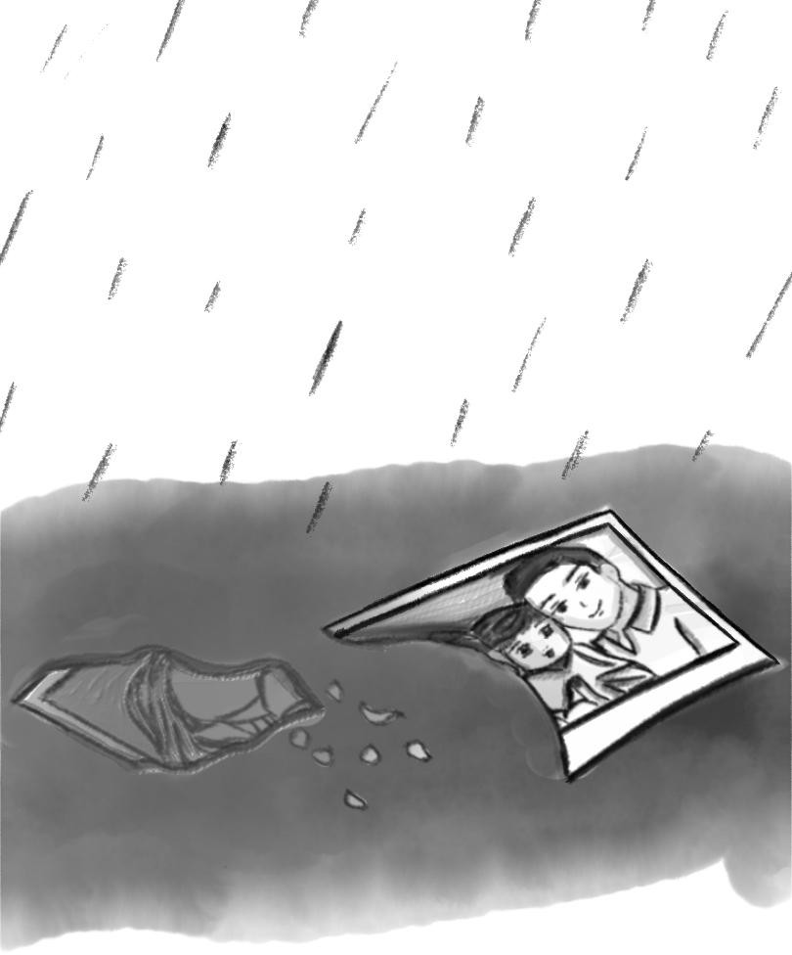
JEJAK SAMAR DI ANTARA HUJAN

Suhu yang rendah dan angin kencang terus berderu di Nottingham, memaksaku membungkus diri di mantel tebal ini. Sedangkan tanganku sibuk menggenggam setia payung ke mana pun kaki ini melangkah sepanjang pekan. Tanpanya, sakit menjadi satu-satunya pilihan bagiku. Detik waktu terus merambat menuju pukul 16.53, dan hujan masih enggan mereda sejak aku melangkah keluar dari dua firma hukum tempatku menjalani wawancara siang tadi. Rinainya jatuh tanpa jeda, seakan turut menimbang pikiranku yang dipenuhi harapan dan kecemasan.
Aku berdiri di halte, menunggu bus yang belum juga menampakkan diri. Sementara kebab yang lima menit lalu kupegang, kini telah lenyap sempurna dari tanganku. Namun, bukan lapar yang kini menggangguku. Seperti biasa, setiap kali hujan turun, perasaan aneh itu muncul. Entah apa namanya—gelisah, kecewa, atau mungkin rindu. Seolah Tuhan sedang bersiap untuk merenggut sesuatu dariku.
"Theo, tunggu di sini saja. Bus pasti butuh waktu lama untuk datang," suara Omar, penjual kebab langgananku, menyadarkanku dari lamunan. Pria tinggi berhidung mancung dengan logat Turki yang khas itu sudah cukup akrab denganku sejak aku pindah ke Nottingham. Kebab buatannya adalah yang terbaik di kota ini.
Getaran ponsel terasa dari saku celanaku. Sebuah notifikasi surel muncul di layar. Dengan penuh harap, aku segera membukanya. "Thank you for applying, unfortunately …" Lima kata pertama sudah cukup untuk membuatku menghela napas panjang. Aku mematikan ponsel tanpa perlu membaca sisanya. Sudah bisa ditebak, penolakan lagi. Aku kembali menatap hujan, membiarkan rintiknya jatuh tanpa henti, sama seperti pikiranku yang kini terasa kosong.
⛈⛈⛈
Kilatan petir yang cukup kuat menyambar langit di pagi itu, cahayanya terlihat jelas dari jendela apartemen S dan

membangunkanku dari tidur yang lelap. Jam digital hitam di samping ranjang ringkih ini sudah menunjukkan pukul 09.13. Aku tidak memiliki banyak agenda hari ini, kecuali bekerja paruh waktu di sebuah coffee shop yang berjarak empat kilometer dari apartemen.
Seperti biasa, hal pertama yang kubuka bukan jendela, melainkan ponsel. Aku mengecek surel tanpa ekspektasi besar, sekadar kebiasaan pagi. Namun, mataku membelalak saat membaca baris pertama, ‘Dear Mr. Theodore Aksa Pohan. We are pleased to inform you …’
"YAAAAAAA!" seruku spontan, hampir menjatuhkan ponsel dari genggaman. Novus Juris menerima lamaranku! Mereka memintaku datang hari ini.
Langit masih gelap, dan petir sesekali menggelegar, namun tak sedikit pun semangatku redup. Aku bergegas bersiap, mengenakan setelan kemeja favoritku, lalu menerobos hujan menuju kantor. Perjalanan sepanjang 14 kilometer ini terasa berbeda. Bukan hanya karena hujan yang tak kunjung reda, tapi juga karena pikiranku yang tiba-tiba melayang ke masa lalu. Di sela-sela tetesan air yang membasahi kaca jendela bus, aku teringat akan ibuku. Ia pergi 15 tahun lalu, tanpa alasan yang benar-benar kupahami hingga saat ini. Satu hal yang selalu ingin kuketahui adalah apakah ibu pernah dihantui oleh penyesalan setelah pergi 15 tahun lalu.
⛈⛈⛈
“Ibu mau kemana? Kenapa membawa tas besar?” tanyaku yang berusia delapan tahun dan tidak mengerti apapun.
“Aksa, jadi anak yang baik ya. Ibu minta maaf, ibu mau pergi sebentar saja,” jawab ibuku.
“Aksa mau ikut, Aksa mau sama Ibu!” suaraku malam itu bergetar seperti beradu dengan gemuruh, air mataku seketika sirna diguyur hujan yang deras. Ayah menarik badan yang basah kuyup tersebut ke dalam rumah. Hingga kini, aku tidak pernah tahu alasan

ibu pergi meninggalkan kami. Namun, aku yakin ayah menyimpan seluruh jawabannya. Sejak kepergian ibu, ayah menjalani hari-harinya dalam sunyi, bekerja tanpa lelah, merawatku tanpa keluh. Ia tak pernah mencari pengganti, seolah setia pada bayangan yang telah lama tiada. Bagiku, ayah adalah sekaligus pelindung dan pengasuh, menjelma sosok ayah dan ibu dalam satu tubuh yang tabah.
⛈⛈⛈
Satu jam perjalanan kulewati dengan pikiran terbalut dengan kenangan yang seharusnya kulupakan. Namun, semakin aku ingin menghapusnya, semakin jelas bayangan itu hadir di kepalaku. Bunyi khas dari bus membuyarkan pikiran itu, tanda bahwa aku hampir sampai di pemberhentian selanjutnya. Aku turun di halte terdekat, lalu berjalan kaki selama tujuh menit menuju kantor.
Sesampainya di sana, seorang pria berpenampilan rapi berdiri menyambutku. Jasnya tergantung di sandaran kursi, sementara tangannya terlipat di atas meja.
“Silakan duduk, Mr. Pohan,” ucapnya dengan nada tenang. Aku mengangguk sopan dan segera mengambil tempat di seberangnya.
“Terima kasih,” jawabku.
“Perkenalkan, saya Richard Holloway, Chief Executive dari firma ini. Selamat datang. HR kami sangat terkesan dengan jawaban Anda saat wawancara. Kami senang menerima Anda di sini.”
Aku berusaha tetap tenang meskipun hatiku berdegup lebih cepat dari biasanya. “Terima kasih. Suatu kehormatan bisa bergabung di firma hukum ini.”
Richard tersenyum tipis. “Baik. Saya ingin menyampaikan tugas pertama Anda. Anda akan bekerja bersama rekan Anda—Andrew—untuk menangani kasus warisan Miranda Collins. Dia adalah salah satu pendiri Neuroerase—alat revolusioner yang dikembangkan untuk menyembuhkan tumor otak.”

Aku menerima berkas yang diberikan dengan penuh antusiasme. Ini adalah kesempatan pertamaku untuk menunjukkan kemampuanku di dunia hukum yang sesungguhnya.
Begitu kembali ke meja kerja, aku mulai membaca berkas dengan saksama. Nama Miranda Collins semakin menarik perhatianku. Neuroerase bukan hanya alat biasa, penemuannya telah mengubah kehidupan banyak orang yang menderita penyakit mematikan. Aku terus menelusuri detail demi detail hingga larut malam.
Namun, semakin aku menggali, semakin aku menyadari bahwa Miranda Collins bukan sekadar ilmuwan biasa. Ia juga merupakan otak di balik Hydrovest, alat pengendali hujan yang dapat mencakup hampir setengah dari luas Nottingham. Beberapa tahun lalu, alat ini berhasil menyelamatkan ribuan nyawa di Cina dari bencana hujan badai. Aku terdiam. Ada sesuatu yang terasa ganjil. Kasus warisan ini mungkin lebih dari sekadar sengketa hukum biasa.
⛈⛈⛈
Hari ini hari Minggu. Aku menghabiskan pagi di apartemen, menikmati waffle instan dan secangkir kopi hangat sambil terus menelusuri kasus ini. Miranda Collins adalah sosok yang tertutup, informasi tentang dirinya sangat sulit ditemukan. Aku butuh lebih banyak data. Segera, aku mengetik pesan untuk Andrew.

Selamat siang, Andrew.
Maaf mengganggu Minggumu. Apakah Anda memiliki alamat surel Sarah James dan Valerie Kim? Atau bisakah Anda membantu saya mengatur pertemuan dengan mereka untuk membicarakan tentang Miranda Collins? Saya membutuhkan banyak informasi.
Terima kasih!

Setelah menekan tombol kirim, aku kembali menatap berkas-berkas yang berserakan di mejaku. Hujan masih turun dengan derasnya, membasahi Nottingham tanpa henti. Suasana dingin ini, seperti biasa, membawaku kembali ke satu kenangan yang tak pernah pudar—ibu.
Sudah begitu lama aku lupa seperti apa suara dan wajahnya. Setelah ayah meninggal 3 tahun lalu, perasaan kehilangan itu semakin dalam. Aku semakin merasa sendirian di dunia ini. Meskipun hubungan antara aku dan ayahku tidak begitu dekat, tetapi keberadaannya membuatku hidup dengan rasa yakin bahwa setidaknya ada satu orang di dunia ini yang benar-benar peduli dan menyayangiku. Namun, hanya memori tentangnya yang tersisa sekarang.
Tepat 3 tahun lalu, di hari ulang tahunku yang ke-20 dan 1 bulan sebelum kepergiannya menuju keabadian, ayah mengirimkan sebuah surat. Aku masih mengingat setiap kata di dalamnya.

Jakarta, 11 Oktober 2040
Selamat ulang tahun ke-20, Aksa. Bagaimana kabarmu di London? Semoga Aksa baik-baik saja. Hubungi ayah jika ada apa-apa, ya. Mungkin Aksa sudah membuka paket kiriman dari ayah. Aksa, di ulang tahunmu yang ke-20 ini, ayah ingin meminta maaf atas segalanya. Maafkan ayah yang selalu menghindari pertanyaan tentang ibumu selama bertahun-tahun. Ayah harap, luka yang ayah sebabkan itu bisa sembuh. Ayah selalu bangga memiliki anak lelaki setangguh dan sehebat Aksa. Bisa kuliah di luar negeri dengan beasiswa dan prestasi. Ayah yakin, kecerdasan dan mimpimu yang besar adalah warisan dari ibumu. Kepergian ibumu malam itu, sebenarnya adalah kesalahan ayah. Ibumu adalah wanita dengan mimpi besar. Setelah

kamu lahir, ia ingin melanjutkan impiannya. Tapi ayah melarangnya, dan itu membuat ibumu pergi meninggalkan kita berdua. Satu hal yang harus Aksa tahu adalah, ibumu selalu menyayangimu. Terima kasih sudah menjadi anak kami. Ayah dan ibu selalu menyayangimu.

Aku membaca surat itu berulang kali hingga hafal di luar kepala. Meskipun kata-kata ayah tidak menjawab semua pertanyaanku, setidaknya aku bisa belajar untuk menerima. Saat ayah pergi, aku sering berpikir bahwa orang yang paling menderita karena kepergian ibu bukanlah aku, tetapi dirinya. Ia mencintai ibu dengan begitu dalam, hingga akhir hidupnya. Dan karena itu, aku tahu aku harus belajar untuk menerima. Aku tidak bisa terus mencari jawaban dari masa lalu. Aku harus melanjutkan hidup.
⛈⛈⛈
Langkah kaki terdengar riuh di Novus Juris pagi itu. Jam menunjukkan pukul sembilan, dan para pekerja sibuk menyelesaikan tugas mereka. Di antara hiruk-pikuk kantor, Andrew datang menghampiriku dengan ekspresi serius.
“Theo, mengenai permintaanmu untuk bertemu dengan para
founder Neuroerase, pertemuan itu harus ditunda beberapa bulan.” Aku menatapnya tajam. “Apa? Kenapa?”
Andrew menghela napas, raut wajahnya tampak cemas. “Pihak mereka tidak memberi alasan detail.”
Aku terdiam sejenak, mencoba mencerna informasi itu. “Oh, tidak …” gumamku kecewa.
Penundaan ini membuat segalanya menjadi lebih sulit. Aku membutuhkan data tentang Miranda Collins secepatnya, tetapi tanpa wawancara langsung, aku harus mencari cara lain. Pilihan terbaikku sekarang adalah menggali arsip dari Cognivault Tech, perusahaan yang menaungi Neuroerase.

⛈⛈⛈
Dua bulan berlalu. Aku telah menghabiskan berjam-jam dari setiap hari yang berjalan hanya untuk menelusuri dokumen lama, membaca laporan, dan mencari setiap potongan informasi tentang Miranda Collins. Namun, hasilnya nihil. Tidak ada satu pun catatan tentang keluarga, pasangan, atau bahkan kehidupan pribadinya. Seolah-olah Miranda hidup hanya untuk pekerjaannya. Berbeda dengan dua sahabatnya, Miranda sangat tertutup. Bahkan dalam konferensi pers saat Neuroerase pertama kali diperkenalkan ke publik, dia tidak terlihat. Semakin dalam aku menyelidiki, semakin banyak pertanyaan yang muncul.
Pagi itu, ponselku bergetar. Notifikasi pesan dari Andrew muncul di layar.

Pagi, Theo.
Sarah James dan Valerie Kim baru saja memberi kabar bahwa mereka bisa bertemu besok.

“Huft, akhirnya!” aku menghela napas lega. Ini adalah kesempatan yang sudah lama kutunggu. Satu-satunya orang yang mungkin mengetahui kehidupan Miranda di luar pekerjaannya adalah dua sahabatnya—Sarah James dan Valerie Kim. Jika ada yang bisa membantuku mengungkap siapa sebenarnya Miranda Collins, merekalah orangnya. Esok hari akan menjadi hari yang penting.
⛈⛈⛈
“Selamat siang, Mrs. Kim dan Mrs. James. Merupakan suatu kehormatan bisa bertemu langsung dengan penemu Neuroerase,” ucapku, berusaha menyembunyikan kegugupanku.

“Terima kasih, Mr. Pohan. Kami sangat berharap Anda bisa menemukan keluarga Miranda. Itu satu-satunya yang ia miliki …. Sayangnya, kami sendiri tidak tahu di mana mereka berada,” jawab Valerie Kim dengan nada penuh harap.
Aku terdiam. Keluarga? Selama dua bulan menelusuri jejak Miranda, tidak sekalipun kudapati informasi tentang keluarganya. Semua dokumen yang kutemukan menyebutkan bahwa ia hidup sendiri, bahkan sempat tinggal di rumah sosial selama bertahun-tahun.
“Tunggu … bukankah Mrs. Collins tidak memiliki keluarga?” tanyaku, mencoba memahami maksud mereka.
“Dari data yang saya temukan, ia menjalani hidupnya seorang diri.”
Sarah James mengangguk pelan. “Benar, Miranda memang hidup sendiri. Tapi bukan berarti dia tidak punya keluarga. Dia memilikinya, hanya saja … kami tak tahu di mana mereka sekarang. Kami sudah mencoba mencari, tapi informasi yang kami punya tidak cukup untuk menemukannya.”
Aku mencatat setiap kata mereka di dalam benakku, lalu bertanya lagi. “Baik, apakah ada hal lain yang bisa Anda ceritakan tentang Mrs. Collins?”
Valerie Kim tampak berpikir sejenak sebelum menjawab dengan penuh keyakinan. “Oh! Miranda pernah mengurus seorang pria tua sebagai pekerjaan paruh waktunya ketika ia menempuh pendidikan magister.”
Waktu berlalu tanpa kami sadari. Matahari telah tenggelam, dan aku merasa semakin dalam terperangkap dalam misteri ini. Miranda bukanlah seseorang yang benar-benar sendirian, tetapi jika dia memiliki keluarga, ke mana mereka sekarang?
⛈⛈⛈

Setelah meninggalkan pertemuan itu, aku segera mengirim pesan kepada Andrew.

Andrew, aku baru saja menemukan informasi penting. Miranda Collins ternyata memiliki keluarga dan pernah tinggal di Singapura. Saya akan pergi ke rumah Miranda untuk mencari berkas tambahan.
Selamat malam.

Jam di pergelangan tanganku menunjukkan pukul 22.16 ketika aku tiba di apartemen. Aku merebahkan tubuh di sofa, membiarkan semua kejadian hari ini berputar kembali di kepalaku. Dengan segala kesibukan yang kini menyelimuti hariku, aku mulai menyadari sesuatu. Inilah kedamaian yang selama ini kucari.
Semenjak ayah meninggal tiga tahun lalu, hidupku terasa berantakan. Aku selalu berpikir bahwa kehilangan ibu adalah luka terbesarku, dan bahwa ayah hanya seseorang yang hadir di sisiku tanpa benar-benar kuperhatikan. Tapi sekarang, perlahan-lahan, aku mulai melihat segalanya dengan lebih jelas. Ayah mungkin bukan sosok yang selalu kupikirkan, tetapi dialah satu-satunya yang selalu ada untukku.
⛈⛈⛈
Sore itu, aku dan Andrew bersiap untuk terbang ke Singapura. Sesampainya di sana, Singapura menyambut kami dengan udara yang lembap dan langit yang mendung. Setelah mendarat, kami langsung menuju alamat terakhir yang diketahui sebagai tempat tinggal Miranda.
Alamat tersebut membawa kami ke sebuah rumah mewah yang tak jauh dari Nanyang Technological University, tempat Miranda menempuh pendidikan magisternya.

Aku menekan bel. Sejenak kemudian, pagar besar terbuka, memperlihatkan seorang wanita berwajah Asia Timur yang terlihat seperti asisten rumah tangga.
“Halo, perkenalkan saya Theodore Pohan dan ini rekan saya Andrew. Kami pengacara Miranda Collins dari Inggris. Apakah benar ini rumahnya?” tanyaku dengan nada formal.
Wanita itu tidak banyak bicara, hanya mengangguk dan mempersilakan kami masuk. Di dalam rumah, kami disambut oleh seorang pria tua yang duduk di kursi roda. Kerutan di wajahnya menunjukkan bahwa ia mungkin berusia delapan puluhan. Dengan suara berat namun berwibawa, ia memperkenalkan dirinya.
“Halo, perkenalkan saya Harry Collins.”
Aku terkejut. Nama belakangnya sama dengan Miranda. Aku menoleh ke Andrew, dan ia tampak berpikiran sama denganku.
Apakah pria ini keluarganya? Aku berusaha menenangkan diri sebelum menjawab, “Saya Theodore, dan ini rekan saya, Andrew.”
Sebelum aku sempat melanjutkan pertanyaan, pria itu mendahuluiku. “Apakah benar, Miranda sudah pergi untuk selamanya?”
Aku menelan ludah. Kata-kata itu terdengar begitu berat.
Andrew menjawab lebih dulu. “Iya, benar.”
Sejenak, hening menyelimuti ruangan. Pria itu menarik napas panjang sebelum berucap lirih, “Miranda adalah perempuan yang hebat.”
Matanya menerawang jauh, seakan mengingat sesuatu dari masa lalu. Aku hanya bisa menatapnya dengan penuh tanda tanya. Siapa sebenarnya Harry Collins? Dan apa hubungannya dengan Miranda?
⛈⛈⛈
Pria tua itu memanggil asisten rumah tangga yang sebelumnya membukakan pagar bagi kami. Gerak-geriknya tenang, tetapi

matanya menyiratkan sesuatu—mungkin sebuah kenangan lama yang kembali muncul ke permukaan.
“Sayang sekali,” katanya, suaranya bergetar halus.
“Aku selalu berharap bisa bertemu dengannya setidaknya sekali sebelum ajal menjemput. Tetapi, dia pergi lebih dulu dariku.”
Aku menelan ludah, merasakan beban kesedihan dalam nada suaranya.
“Miranda adalah perempuan cerdas dengan mimpi besar. Dahulu, dia bekerja untukku sebagai asisten rumah tangga. Waktu itu, dia menolong istriku yang hampir tergelincir di sebuah pasar tradisional. Kami berhutang budi padanya. Ketika kami ingin membalas budi dan bertanya apa yang dia inginkan, satu-satunya hal yang dia minta adalah sebuah pekerjaan sebagai asisten rumah tangga.”
Pria itu merogoh sesuatu dari laci meja di samping kursi rodanya. Ia mengeluarkan sebuah foto yang tampak sudah menguning karena usia. Aku mengambilnya dengan hati-hati dan membalik foto tersebut. Ada tulisan tangan di baliknya bertuliskan, Dalilah Mira.
Aku menahan napas. Ada sesuatu yang menggelitik ingatanku, tetapi pikiranku masih terlalu kacau untuk menyusunnya.
“Maaf, aku lupa mengatakan,” lanjut pria itu, suaranya pelan namun jelas.
“Miranda bukanlah nama aslinya. Bahkan nama ‘Collins’ bukanlah miliknya. Aku yang memberikannya ketika ingin mengangkatnya menjadi bagian dari keluarga ini.”
Jantungku berdegup lebih cepat. Aku tidak bisa berpikir jernih. Dalilah Mira—nama itu berulang kali berputar di dalam benakku, seperti gema yang tak mau hilang. Aku merasa seolah-olah sedang berdiri di tepi jurang, dan satu langkah lagi akan membawaku jatuh ke dalam sesuatu yang tak pernah kubayangkan sebelumnya.
Aku terdiam selama beberapa menit, mencoba menyerap kenyataan yang baru saja terungkap. Akhirnya, dengan pikiran yang

masih berkecamuk, kami berpamitan dari kediaman pria itu. Esok pagi, kami harus kembali ke Nottingham.
⛈⛈⛈
Langit gelap. Hujan turun deras, membasahi landasan dan membuat suasana semakin dingin. Aku duduk di ruang tunggu dengan kepala bersandar pada jendela kaca, menatap pesawat yang lalu lalang di luar sana. Tanganku masih erat menggenggam foto itu.
Perjalanan 19 jam dari Singapura menuju Inggris terasa begitu panjang. Tetapi, tidak sedetik pun aku bisa memejamkan mata. Pikiranku hanya dipenuhi oleh satu hal. Wanita muda dalam foto ini adalah ibuku, Dalilah Mira.
Aku menarik napas dalam, mencoba memahami apa yang baru saja kutemukan—ibuku. Orang yang selama ini hanya kusimpan sebagai kenangan samar dalam ingatanku. Orang yang selama ini kucari tanpa kusadari. Tapi sekarang sudah terlambat.
Aku tidak tahu apa yang harus kurasakan. Bahagia karena akhirnya menemukannya?. Atau hancur karena aku tak akan pernah bisa menemuinya lagi? Aku menggenggam foto itu lebih erat.
⛈⛈⛈
Setelah pesawat mendarat di Bandara Manchester, aku langsung mengambil kereta tercepat untuk kembali ke Nottingham. Aku tiba di apartemenku dengan tubuh lelah dan pikiran yang masih berantakan. Begitu pintu kamar tertutup di belakangku, sesuatu dalam diriku pecah begitu saja.
Air mata mengalir. Aku tidak tahu kapan terakhir kali aku menangis seperti ini. Tanpa suara, tanpa kendali. Hanya air mata yang terus jatuh, satu demi satu, membasahi foto di tanganku.
Di antara isak tangisku, aku membuka map cokelat yang diberikan oleh Mr. Collins kemarin. Tanganku gemetar saat menarik

keluar lembaran-lembaran kertas di dalamnya. Dokumen perubahan identitas, dokumen pemindahan kewarganegaraan, serta beberapa surat penting tentang kehidupannya di Singapura.
Ibuku mengubah identitasnya satu tahun setelah ia meninggalkan Indonesia. Aku menatap namanya yang tertera di dokumen dengan mata yang masih basah. Dalilah Mira … atau Miranda Collins. Kini, semuanya masuk akal. Aku telah menemukan ibuku. Tetapi, aku telah kehilangannya jauh sebelum aku tahu bahwa dia ada.
⛈⛈⛈
Fakta bahwa Miranda Collins adalah ibuku tidak menghentikanku untuk melanjutkan investigasi pada hari-hari selanjutnya. Aku terus mencari, menggali, dan menghubungkan setiap potongan yang tersisa dari kehidupannya. Namun, semakin dalam aku menelusuri, semakin aku menyadari bahwa tidak semua pertanyaan harus memiliki jawaban.
Suatu sore di apartemen, aku menatap hujan yang tak henti-hentinya membasahi jendela, mengingat kembali malam terakhir aku melihat ibu pergi. Kini aku tahu bahwa ia tidak pernah meninggalkanku karena tidak peduli. Justru sebaliknya, ia memilih jalan yang menyakitkan demi mimpinya.
Aku mengambil surat dari ayah yang kusimpan sejak ulang tahunku yang ke-20 dan membacanya sekali lagi. Aku membayangkan ayah dan ibu, dua orang yang mencintaiku dengan caranya masing-masing, meskipun tak selalu dengan cara yang kupahami. Perlahan, aku menarik napas dalam dan tersenyum kecil.
Hujan di luar masih deras, tetapi untuk pertama kalinya dalam hidupku, aku merasa hangat. Aku telah menemukan jawaban yang selama ini kucari, dan meskipun ibu tidak ada di sisiku sekarang, aku tahu bahwa aku telah menemukannya dalam perjalanan ini.

Esok hari, aku akan kembali ke Novus Juris, menyelesaikan kasus ini dan melanjutkan hidupku. Tidak dengan kehilangan, tetapi dengan penerimaan. Aku telah menemukan ibuku, dan kini aku juga menemukan kedamaian di dalam diriku sendiri.

TEDUH PAYUNG BIRU

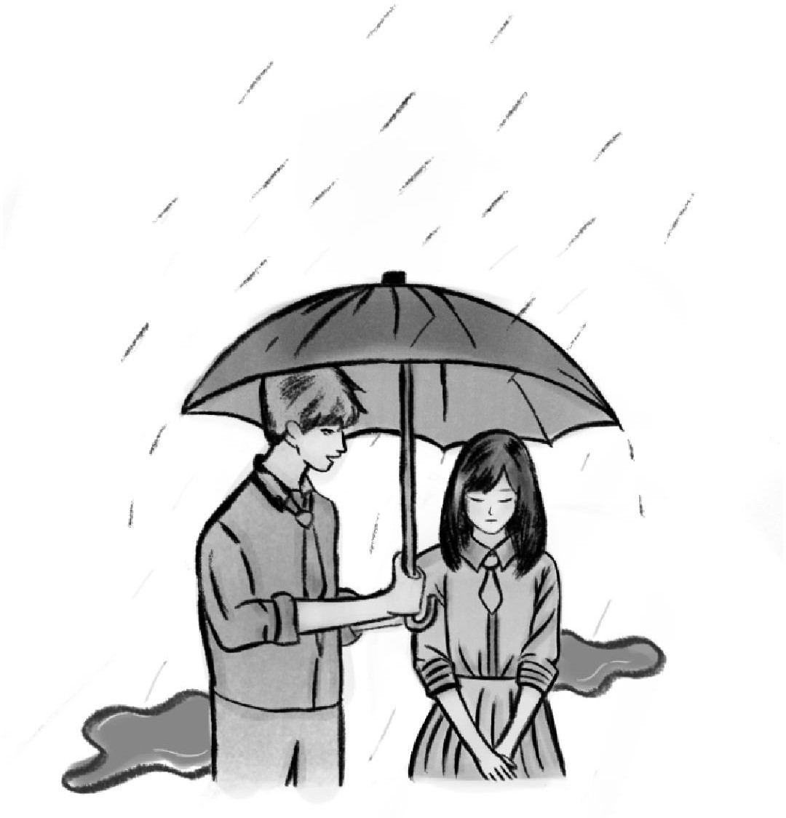

Jika tak berlebihan, mungkin aku berani mengatakan kalau hujan adalah cinta pertamaku. Mungkin itu sebabnya aku sering termenung, menatap hujan saat ia turun dari langit. Bagiku, hujan adalah waktu, kenangan, dan genggaman hangat dari seseorang yang pernah memberiku pelajaran terbesar dalam hidupku, ayahku.
Aku ingat suatu sore saat aku masih sekolah dasar, ketika ayahku menjemputku di tengah derasnya hujan. Ia datang dengan sebuah payung biru yang berlubang kecil di tengahnya.
"Nak, kita nggak bisa menghindari hujan selamanya," ucapnya padaku dengan nada lembut yang anehnya terdengar lantang di tengah deras hujan yang menerjang.
"Terkadang, kita harus belajar ‘tuk menikmati tiap tetes dan rintiknya yang jatuh."
Pada awalnya, aku tak benar-benar mengerti maksudnya. Di bawah payung biru tua itu, aku malah sibuk mengeluh tentang celanaku yang basah dan sepatuku yang digenangi air. Tapi, Ayah tidak marah. Dia hanya menggenggam tanganku lebih erat, membiarkanku merasakan kehangatan tangannya meski bajunya juga basah.
"Kenapa kita nggak tunggu hujannya reda saja, Yah?" tanyaku polos.
Masih dengan nada lembut yang sama, Ayah menjawab, "Kalau kita terus menunggu, kita cuma bakal melewatkan banyak hal indah. Coba lihat sekelilingmu, Hanju.”
Aku menuruti ucapannya dan mulai memperhatikan sekitar. Daun-daun yang melambai terkena tetesan hujan, genangan kecil yang memantulkan langit kelabu, dan anak-anak yang berlarian sambil tertawa di bawah hujan. Rasanya, dunia yang tadinya abu kini tampak berwarna.
"Terkadang, kita hanya perlu mengubah cara pandang kita pada hujan," kata Ayah setelah beberapa saat.

"Ada orang yang hanya melihat basah, dingin, dan bencana yang dibawanya. Tapi, selalu ada keindahan di baliknya kalau kita mau melihatnya dari cara pandang yang berbeda."
Cara pandang yang berbeda, ya?
Memori itu tertanam kuat dalam ingatanku. Tiap kali hujan turun, aku merasa seperti kembali ke sore itu, merasakan hangatnya genggaman tangan Ayah. Di balik payung biru tua itu, aku belajar. Belajar bahwa hujan bukanlah sekadar air yang jatuh dari langit. Bagiku, hujan adalah pengingat bahwa keindahan dan pelajaran seringkali datang dari hal-hal yang tampak sederhana.
Sejak hari itu, aku selalu memandang hujan dengan cara yang berbeda, dari sudut pandang yang berbeda. Bukan dingin, tapi hangatlah yang kurasakan saat ia membersamai hariku. Bukan kelabu, tapi birulah warna yang ia berikan pada hidupku. Bagiku, warna biru bukanlah pilu. Bagiku, warna biru adalah rindu.
Tapi terkadang, aku merasa ada yang lebih dari sekadar hujan yang menghangatkanku. Terkadang, kehangatan lain datang dari arah teman sekelasku, Mila, gadis sempurna yang selalu berhasil menarik perhatian banyak orang.
Gimana ya, rasanya jadi Mila? Udah pinter, cantik, murah senyum lagi. Pantes aja, mau itu guru, mau itu cowo, pasti jatuh hati sama dia. Beda banget sama aku yang ga menarik. Lagipula, aku kan cuma pengamat hujan yang aneh. Mati gaya, kaku, membosankan, ya boro-boro diajak kenalan, ngeliat aku aja orang-orang kayaknya udah pada ilfeel deh ….
“Mulai lagi kan tuh, si Hanju, ngehalu sendiri.” “E-ehh … hahh?”
“Ah, kebiasaan emang. Lo tuh ya, merhatiin hujan bisa, giliran guru malah ga diperhatiin.”
“Eh iya, sorry. Tadi Bu Siti udah ngejelasin sampe mana ya?” “Noh, udah sampe kecepatan terminal. Nyimak ga, lo?”
“Ya nyimak lah. Terminal Margonda kan? Aku kalo mau ke rumah nenek, biasanya naik bus yang di sana soalnya.”

“Halah, ngawur! Bukan yang itu, Han. Kalo itu mah, gua juga tau. Nih, gua udah nyatet materi Bu Siti tadi. Salin noh di buku lo, jangan cuma dipake buat ngegambar doang tuh buku!”
“Eh, makasih banyak, Tak. Maaf jadi ngerepotin.” “Yo, sama-sama.”
Untung saja, aku masih mempunyai dua teman dekat yang baik kepadaku, Taka dan Versa. Tatkala pikiranku mulai terganggu dengan dunia imajinasiku, merekalah yang selalu menyadarkanku. Yah, walaupun rasanya sedikit menjengkelkan. Namun tanpa mereka, aku hanyalah orang gila yang dimakan oleh imajinasi liarnya sendiri. Setidaknya, mereka juga masih bersedia mendengarkan kisah-kisah “konyol”-ku mengenai hujan.
⛈⛈⛈
“Baik, pelajaran Fisika hari ini Bu Siti cukupkan. Ibu ingatkan lagi, bahwa besok akan dilaksanakan ujian harian. Materi yang akan diujikan yaitu mengenai fluida yang sudah kalian pelajari bulan ini.”
Pelajaran hari ini telah usai. Begitu Bu Siti mengucapkan salam dan berjalan keluar kelas, diikuti Taka dan Versa yang berpamitan padaku untuk pulang lebih dulu.
Hujan deras yang sejak tadi pagi mengguyur sekolah, sampai sekarang tak kunjung mereda. Jadi, kuputuskan untuk pulang agak telat.
Duhh … laper banget. Mana tadi siang belom makan lagi.
Aku memutuskan untuk membeli cemilan di koperasi sekolah. Kubawa dompetku yang ada di tas, kemudian melangkah ke luar kelas. Aku susuri koridor yang sepi, hanya beberapa siswa yang masih berjalan di koridor. Lewat jendela yang berembun, aku melihat banyak mobil yang mengantri ‘tuk menjemput siswa yang terjebak hujan di sekolah.
Sesampainya di koperasi, aku langsung membeli Pop Mie serta teh celup yang langsung kuseduh saat itu juga.

Emang sih, hujan-hujan gini, ya enaknya makan Pop Mie plus
teh anget. Hehe ….
Ku berjalan menuju saung, tempat favoritku karena jarang dilewati oleh banyak orang. Kududuk di kursi yang sedikit basah. Namun, tak apa-apa. Saat aku baru mau menyantap Pop Mie yang sudah tiga menit kudiamkan, aku mendengar suara yang samar.
“Duh, pusing banget! Persamaan Bernoulli, tekanan hidrostatis, kecepatan terminal …. Ugh, kenapa banyak banget sih yang harus dihafal?!”
Tak asing, aku sepertinya mengenali suara itu. Mungkin, itu Mila, tapi aku belum yakin. Suara itu sepertinya berasal dari saung lain yang dekat dengan saungku. Karena penasaran, aku coba menghampiri asal suara itu.
Eh, beneran Mila dong!
Memang benar tebakanku. Suara yang tadi ku dengar memang suara orang yang selalu menjawab pertanyaan guru di kelas. Wajar, jika aku bisa mengenali suara itu dengan cepat.
Tapi, dia kenapa, ya?
Aku dapat melihat dengan jelas, raut wajahnya yang nampaknya sedang berusaha memahami isi buku pelajaran yang ia bawa bersamanya. Tangannya gemetar saat menulis dengan pensil. Ia juga tiba-tiba memukul meja dengan keras sambil terlihat kesal dengan sesuatu.
Sore itu, aku memang melihat Mila. Tapi, bukan Mila yang sebenarnya. Bukan Mila yang selalu riang di setiap saat. Bukan Mila yang selama ini ada dibenakku. Bukan Mila yang selalu orang lain lihat.
Jangan-jangan, dia lagi ada masalah. Bantu, atau pura-pura ga denger aja kali, ya? Ugh … aku ga boleh gitu. Aku harus membantunya! Apapun yang terjadi, aku tetep harus ngebantu orang yang kesulitan!

Setelah mengenyahkan keraguan dalam pikiranku, aku memberanikan diri untuk berbicara dengannya. Aku menghampirinya, melepaskan alas kakiku, dan duduk di sebelahnya.
Awalnya, aku tak mengatakan sepatah kata apapun. Kubiarkan hujan mengisi kesunyian di antara kami.
Aku … mau ngomong apa dulu, ya?
“Hujannya indah, ya?”
Aku ngomong apa sih?!
Mila tak membalas sepatah katapun. Ia masih saja fokus membaca buku pelajaran di mejanya, yang ternyata itu adalah buku fisika. Mungkin, ia sedang menyiapkan ujian fisika untuk esok hari.
“Ya, mungkin, enggak juga sih. Tapi seenggaknya, hujannya membuatmu nyaman, kan?”
Mila tetap tak menunjukkan reaksi apapun.
“Kau tahu? Menurutku, hujan itu kayak ngasih tau orang-orang buat berhenti sejenak dari kegiatan yang mereka lakuin. Berhenti sejenak, untuk menikmati keindahannya.”
“Kau pikir, emangnya hujan ngasih waktu rehat buatku?! Bagiku, hujan itu cuma nyusahin! Bikin sepatu becek, seragam basah, ga bisa pulang. Udahlah, Han. Aku udah capek dengerin omonganmu tentang hujan!”
“Itu tergantung caramu memandang hujan, Mil,” balasku, mencoba menenangkannya.
“Ayahku pernah bilang, dibalik bencana yang dibawanya, ada keindahan yang jarang kau lihat selain saat hujan, Mil. Cobalah lihat sekelilingmu. Sebentar saja.”
Walaupun terlihat kesal, tetapi ia tetap menuruti ucapanku. Ia melihat sekeliling, dedaunan yang melambai terkena tetesan hujan, genangan kecil yang memantulkan langit kelabu, dan beberapa siswa yang tertawa riang bermain hujan.
“Kau lihat?” tanyaku padanya.
“Ayahku juga pernah bilang, ada orang yang hanya melihat hujan sebagai sesuatu yang basah, dingin, dan bencana. Tapi, selalu

ada keindahan di baliknya kalau kita mau melihatnya dari cara pandang yang berbeda.”
Mila terdiam.
“Mila, apa kau baik-baik saja? Maksudku, kamu gak harus nyeritain ke aku kalau kamunya engga enak. Tapi, aku cuma mau tau, kalau aku ada di sini, kalau kamu butuh temen buat cerita.”
Untuk sesaat suasana menjadi hening, sebelum akhirnya Mila mulai memberanikan diri untuk berbicara.
“H-Han, aku gak begitu paham sama apa yang terjadi padaku.”
Kata-katanya terhenti sejenak. Matanya yang berkaca-kaca seperti menghalanginya untuk berkata-kata.
“Entah kenapa aku selalu kesel sama diriku. Selalu nyesel sama apa yang telah aku lakuin. Ga tau. Aku bener-bener ga tau apa yang diriku mau.”
“Mungkin kau ada benarnya, Han. Mungkin sudah saatnya aku untuk berhenti. Tapi ….”
“Tapi kenapa?”
Ia terus mengusap air matanya yang bercucuran.
“Tapi … Mila kuat, kan? Aku harus kuat, kan? Aku harus terus
… terus …”
“Tapi … kalau begini terus … aku bakal … bakal …” “Tenangkan dirimu dulu, Mil. Tenang ….”
“Tenang?! Bukannya aku sudah … sudah … ughh!”
Ia langsung membereskan barang-barangnya, dan berlari sambil terus mengusap air matanya, pergi meninggalkanku begitu saja.
Aku masih belum mengerti dengan emosinya yang campur-aduk. Aku belum paham apa yang sebenarnya terjadi dengannya.
Pop Mie dan teh hangat yang kuhidangkan sedari tadi, sudah dingin akibat terlalu lama didiamkan. Nafsu makanku sudah hilang. Sudah tak ku pikirkan keroncong perutku. Saat ini, satu-satunya hal yang ada dibenakku ….
Mil, ada apa denganmu?

⛈⛈⛈
“Baik, anak-anak. Tidak ada lagi yang belajar! Silakan semua tas ditaruh di depan dan semua kursi diberi jarak.”
Hari ujian pun tiba. Tak seperti biasanya, kelas yang kemarin terasa tenteram, kini berubah mencekam. Ada siswa yang berdoa dengan khusyuk, ada yang tampak pasrah pada takdir, dan ada juga yang masa bodoh dengan ujian ini. Meski begitu, tak menghalangi Bu Siti untuk membagikan soal.
“Bismillah.”
Sebelum membuka kertas soal, aku mencoba mencuri pandangan ke arah Mila. Ia duduk dengan punggung tegap dan mata yang menatap penuh fokus pada lembar soal. Tapi ada sesuatu yang berbeda. Pensil di tangannya bergerak cepat, berhenti sejenak, lalu menghapus dengan gerakan yang tergesa-gesa.
Aku tak tahu apa yang sebenarnya terjadi. Tapi, napasnya yang berat membuatku merasa kalau ia sedang berusaha keras. Terlalu keras, lebih tepatnya. Mila yang biasanya kelihatan tenang kini terlihat seperti seseorang yang sedang mengejar bayangan yang kian menjauh.
Mungkin, aku terlalu banyak berpikir. Tapi satu hal yang aku tahu pasti, saat itu, Mila tidak sedang menghadapi soal ujian. Ia sedang menghadapi dirinya sendiri. Dan aku hanya bisa berharap ia bisa menemukan cara untuk berdamai dengan dirinya, meski aku tahu, kalau itu bukan perkara yang mudah.
Pokoknya semangat, Mila!
Setelah merenung agak lama, aku kembali memusatkan fokusku pada kertas ujian yang telah menunggu di hadapanku. Tak kusangka, ternyata aku bisa mengerjakan semua soalnya dengan lancar. Tiap nomor, kudapat menyilang jawaban dengan penuh percaya diri.
Ternyata, gak sesulit yang orang-orang bilang, ya.
⛈⛈⛈

“Baik anak-anak, waktu pengerjaan sudah habis. Silakan letakkan kertas soal dan jawaban kalian di sini, ya.”
Setelah mengumpulkan jawabanku di meja Bu Siti, Versa dan Taka dengan cepat datang menghampiriku.
“Eh, Han, ujian tadi gimana? Aman ga?” “Insyaallah aman. Kalo lo sendiri gimana, Ver?”
“Duh, tadi yang soal hukum Bernoulli jelimet parah. Gua sepuluh menit boro-boro jawab soal, mudeng ama pertanyaannya aja kagak.”
“Kalo gua sih sejam … sejam ngorok.”
“Oh, ternyata lo, Taka, yang tadi tidur ngoroknya kenceng banget? Tau ga? Lo tuh tadi divideoin sama Bu Siti, tau. Nih, dibagiin ke grup kelas nih,” ucap Versa sambil memperlihatkan video Taka yang tidur saat ujian tadi.
“Wah, mati dah gua. Siap-siap aja dah jadi bahan lelucon di kelas. Lo, sih, kenapa ga bangunin gua tadi?”
“Ya, ngapain juga gua bangunin lo? Lo nya sendirilah yang harusnya bangun.”
“Eh, udah, udah …. Yang udah berlalu, biarin aja berlalu, ga usah diungkit-ungkit lagi,” sela-ku di tengah pertengkaran mereka.
“Selain itu, apapun hasil ujian nanti, ga usah dibawa nyesel. Nyesel itu ga akan mengubah masa lalu, kan? Yang bisa kita lakukan itu cuma belajar dari kesalahan yang udah kita diperbuat. Ibarat air hujan yang udah jatuh ke tanah. Nggak mungkin bisa kembali lagi ke langit, kan? Yang bisa kita lakukan cuma menerima bahwa tanah menjadi basah karenanya, namun kita juga bisa belajar untuk melangkah tanpa terpeleset di tempat yang sama.”
“Bener kata lo, Han,” ucap Versa dengan tegas.
“Gua akhirnya paham sekarang. Ternyata, imajinasi lo tentang hujan emang indah, ya. Apalagi rasa penyesalan yang lo analogikan sebagai tanah yang terlanjur basah akibat hujan, itu kena banget ke diri gua.”

“Tuh kan. Gua bilang juga apa? Lo mah ga usah sekolah, Han.
Jadi filsuf rebahan aja sana.” “Ya, ga gitu juga, dong.”
Kami bertiga keluar dari kelas, tertawa pada kelakar kami bersama. Gerimis hujan yang turun saat itu menambah suasana persahabatan di antara kami. Sore itu, setelah lelah menghadapi ulangan, akhirnya kami dapat mencairkan kekangan suasana ulangan tadi. Rasanya, kehangatan di antara kami adalah hal yang patut dipertahankan.
Terima kasih karena telah menjadi temanku, Taka dan Versa.
Aku tak kan melupakan kalian beserta momen berharga ini.
Usai berpamitan dengan mereka, aku memilih untuk meluangkan waktu sejenak, menikmati indahnya sore ini yang tak akan terulang dua kali.
Di halaman sekolah, di bawah gerimis hujan, aku dapat merasakan tubuhku menari, mengiringi tiap rintik air yang jatuh. Berhubung besok libur, aku dapat menikmati tiap tetesnya membasahi seragam Jumatku. Tapi kelihatannya, bukan hanya aku yang berteduh dibawah rintikan hujan. Di depan pagar sekolah, aku bisa melihat Mila yang berdiri sambil memegang payung biru. Melihat matanya yang tertuju padaku, aku langsung bergegas menghampirinya.
“Belum pulang, Mil?”
“E-eh, belum, nih. Ngomong-ngomong, kamu tadi ngapain main hujan-hujanan? Ga takut sakit, apa?”
“Ya, kalo besok libur, kenapa enggak, kan?”
“Ih, kamu tuh, ya. Ngeyel mulu kalo dikasih tau.” “Hehe ….”
Sambil memasang muka cemberut, ia memayungiku dengan payung birunya. Di bawah teduh payung itu, kami berdua berjalan menyusuri jalan pulang yang basah. Awalnya, hanya keheningan yang berbicara, sebelum akhirnya aku mulai menyela.
“Mil?”

“Y-ya?”
“Aku boleh nanya, ga? Mungkin ini bakal personal, sih.” “E-eh, boleh, gak apa-apa, kok.”
“Mil,” ucapku dengan nada yang sopan, “ngelanjutin yang kemaren, kamu ada masalah apa, kalau aku boleh tau?”
“M-masalah? Masalah apa?”
“Kau tampak gelisah akhir-akhir ini, terutama sore kemaren.” “G-gelisah? Engga, kok.”
“Aku tahu, sulit rasanya untuk memercayai seseorang yang tak berkesan bagimu. Tapi percayalah, aku hanya ingin membantu, tak lebih dan tak kurang. Aku hanya ingin meringankan beban pikiranmu. Percayalah padaku, Mil. Aku berjanji dengan sepenuh hati, tak akan mengumbar keluhmu ke orang lain. Biarkan ini menjadi rahasia kita berdua, hanya kau dan aku.”
“Baiklah,” ucap Mila sambil mengembuskan napas panjang, kemudian melanjutkan kata-katanya.
“Hanju … kamu pernah gak merasa seperti … semua orang menatapmu, tapi bukan karena mereka peduli, melainkan karena mereka menginginkan sesuatu darimu?”
“Umm … maksudnya?”
Mila menghela napas, menatap ke tanah. “Aku … aku lelah, Han. Aku lelah menjadi Mila. Setiap hari rasanya aku harus jadi seseorang yang sempurna di mata semua orang. Jadi anak yang pintar, jadi murid teladan, jadi teman yang selalu riang. Aku harus selalu tahu jawabannya, aku harus selalu berhasil, aku harus … aku harus selalu jadi Mila yang sempurna.”
Aku dapat melihat dengan jelas mata Mila yang mulai berkaca-kaca. Air matanya mulai menetes, perlahan mengalir jatuh, beriringan dengan rintikan hujan yang ikut menangis.
“Tapi … bukannya kamu memang hebat, ya? Semua orang mengagumimu karena kamu bisa melakukan semuanya dengan baik, bahkan sempurna. Kamu itu panutan semua orang, Mil. Kalau aku

jadi kamu, kayaknya aku bakal belaga sombong deh ke semua orang.”
Candaaa …
Mila tetap menyahuti leluconku yang bodoh, meski dengan tawa tipisnya yang terkesan ‘terpaksa’.
“Hebat, ya?” ucapnya, menutupi tawa palsunya.
“Kau tahu, Han, jadi ‘hebat’ itu … rasanya kayak memegang tanggung jawab yang besar. Aku sering merasa kalau aku gagal sekali saja, aku akan hancur. Dan saat itu terjadi, semua orang akan melihatku dengan tatapan penuh kekecewaan.”
“Mil … kalau emang semua itu terlalu berat buatmu, kenapa kamu tidak mencoba untuk melepaskan beban itu? Maksudku, kau tak harus selalu jadi yang terbaik, kan? Lagipula, tak baik jika kau terus memaksakan dirimu.”
“K-karena … aku takut, Han. Aku takut kalau aku berhenti, mereka akan meninggalkanku. Teman-temanku, guruku, bahkan keluargaku … mereka semua terbiasa melihatku sebagai Mila yang bisa segalanya.”
Aku perlahan menggenggam payung di tangannya, membuat payung itu sedikit lebih condong ke arahnya. Aku dapat merasakan tangannya yang dingin menggigil.
“Tapi, mereka kan juga manusia, sama sepertimu. Kalau mereka benar-benar peduli sama kamu, pasti mereka nggak akan pergi cuma karena kamu berhenti jadi Mila yang ‘sempurna’. Mereka akan tetep ada, seperti hujan yang nggak pernah sepenuhnya pergi dari dunia ini.”
Mila terdiam. “Tapi, bagaimana kalau mereka nggak seperti itu?
Bagaimana kalau mereka benar-benar pergi?”
“Kalau itu yang memang terjadi, maka kamu akan tahu siapa yang benar-benar peduli sama kamu, siapa yang mau bertahan meski kamu nggak sempurna. Dan kalau mereka tetap ada, itu berarti mereka melihat Mila yang sesungguhnya, bukan Mila yang mereka angan-angankan.”

Kali ini, air mata Mila benar-benar jatuh mengalir, jauh mengalahkan hujan yang kian deras mendengar sendu obrolan kami.
“Aku nggak tahu apakah aku cukup kuat untuk menghadapi itu, Han … kadang aku merasa aku seperti … terjebak. Di satu sisi, aku ingin berhenti berusaha jadi sempurna. Tapi di sisi lain, aku nggak tahu siapa diriku tanpa semua itu.”
“Kau mau kuberi tau hal yang paling jujur yang bisa kukatakan, Mil?”
Mila mengangguk pelan, sambil menyeka deras air matanya yang berjatuhan.
“Mil, kamu itu lebih dari apa yang mereka lihat. Kamu itu lebih dari sekadar nilai yang kamu dapet di sekolah, lebih dari senyuman yang kamu tunjukin ke orang lain. Kamu itu bagaikan hujan. Kadang deras, kadang gerimis, tapi selalu punya makna bagi orang-orang yang benar-benar tahu cara memandangnya. Dan aku … aku percaya, Mila yang apa adanya itu sangat amat jauh lebih indah.”
“Kamu benar-benar aneh, Han. Tapi … aku seneng bisa meluapkan keluhku padamu. Mungkin, memang sudah saatnya aku untuk berhenti berpura-pura.”
“Kalau gitu, berjanjilah pada dirimu untuk berhenti berpura-pura, ya? Mulai sekarang, jadilah Mila yang Mila inginkan, bukan Mila yang dunia ingin lihat.”
Mila mengangguk sambil tersenyum. Senyumannya itu bagaikan mentari yang bersinar cerah sehabis badai hebat. Aku merasakan aura positif kini memancar di wajahnya.
Mungkin, payung ini bukan sekadar pelindung dari hujan, tapi juga sebuah pengingat bahwa meskipun aku merasa kecil di dunia yang besar ini, ada seseorang yang mau berbagi tempat denganku. Berbagi tempat di bawah rintik hujan yang sama, di bawah mendung langit yang sama.
Meski begitu, tampaknya hujan memilih untuk tetap menangis, terharu akan kisah perjalanan pulang kami ini yang tak kalah indah dari adegan di novel-novel romansa. Sambil melanjutkan sisa

perjalanan pulang dengan penuh canda tawa, tak terasa, perjalanan ini sepertinya akan segera usai. Aku bisa melihat rambu-rambu yang menjadi patokan rumahku, tanda bahwa aku akan segera sampai di rumah.
“Kau tahu,” ucap Mila, sambil mendekatkan tubuhnya ke arahku, “terkadang, hujan ini memang seperti yang kamu bilang. Ia punya caranya sendiri untuk mengajari kita sesuatu.”
Aku menoleh, menatap wajahnya yang bercahaya meski di bawah langit mendung.
“Dan apa yang hujan ajarkan padamu hari ini?” tanyaku perlahan.
Dia tersenyum, lalu menatap lurus ke depan. “Bahwa ada hal-hal yang terasa lebih hangat saat dibagi, bahkan di tengah dinginnya rintik hujan.”
“Hal apa itu?”
Mila berhenti sejenak, sebelum kemudian membalas pertanyaanku.
“Han …”
“Umm … ya, Mil?”
“A-ada sesuatu, yang ingin kukatakan padamu. Sesuatu, yang sepertinya sudah begitu lama kupendam.”
“S-sesuatu? Apa?” tanyaku kaget pada ucapannya yang mendadak melembut.
Perlahan, Mila menghentikan langkahnya, membuatku turut berhenti. Suara rintik hujan yang membentur payung kami terdengar seperti detak jantungku sendiri, cepat dan tak teratur.
“Ada apa, Mil?” tanyaku lagi, lebih pelan kali ini.
Dia menatapku. Aku bisa melihat keraguan membayangi matanya. Ada sesuatu yang ingin ia katakan, sesuatu yang mungkin berat baginya untuk diungkapkan. Bibirnya sedikit terbuka, tapi tak ada kata yang keluar.
Hening.

Payung biru kami sedikit bergeser, membiarkan beberapa tetes hujan jatuh di pipinya. Atau mungkin itu bukan hujan? Aku tak yakin.
“Aku …” ia menghela napas panjang, lalu tersenyum kecil, senyum yang tak bisa aku artikan apa makna sebenarnya. “Lupakan. Mungkin belum waktunya.”
Dia melangkah lagi, membuatku ikut berjalan di sisinya. Langkah kami beriringan, namun aku merasa ada jarak yang entah mengapa terasa semakin dekat sekaligus semakin jauh.
Di bawah payung biru itu, dia kembali meninggalkanku. Meninggalkanku, dengan ketidakpastian yang membekas di hatiku.
A-apa yang sebenarnya ingin ia katakan?

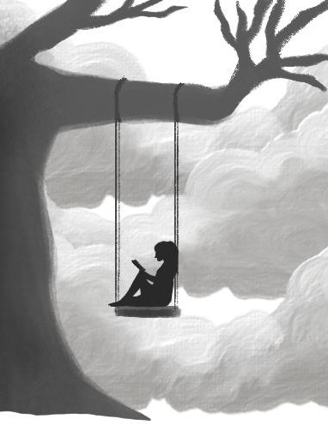
HUJAN TERAKHIR

Di sudut kota yang tak lagi kukenal aromanya, hujan turun dengan cara yang berbeda hari ini. Ia tak sekadar jatuh, tetapi merayap pelan di sela-sela genting, menyusup ke celah jalanan retak, dan akhirnya menyatu dengan tanah yang pernah mengukir jejak kita. Aku berdiri di beranda rumah tua ini, memandang dunia yang perlahan menjadi kelabu.
Dulu, hujan selalu membawamu pulang. Kau datang dengan aroma petrichor yang melekat di jaketmu, bibirmu melengkung dengan senyum yang hanya kau bagi untukku.
"Hujan itu seperti kenangan," katamu suatu waktu. "Ia datang tanpa diundang, membasahi yang ingin tetap kering."
Aku hanya tertawa kecil saat itu, menganggap kata-katamu sebagai sekadar puisi yang lahir dari bibirmu yang selalu manis berbicara.
Tapi sekarang, bertahun-tahun setelah kepergianmu, aku mulai memahami bahwa hujan bukan sekadar air yang jatuh dari langit. Ia adalah pertemuan yang tertunda, kepergian yang belum selesai, dan rindu yang tak pernah tahu bagaimana cara pulang. Layaknya air yang mencari celah untuk meresap, kenangan tentangmu selalu menemukan jalannya untuk kembali, bahkan saat aku mencoba menutup setiap pintu yang bisa mereka lalui.
Dulu, kita punya kebiasaan aneh setiap kali hujan turun. Kau akan menarik tanganku keluar rumah, membiarkan butiran air menempel di kulit, lalu tertawa seperti anak kecil yang baru pertama kali melihat pelangi. Aku selalu menggerutu, mengatakan bahwa kita bisa saja sakit karena kebiasaan bodoh itu, tapi kau hanya menatapku dengan tatapan menantang.
"Kalau kita tidak bermain hujan sekarang, kapan lagi?" tanyamu waktu itu.
Aku ingat kau selalu mengatakan bahwa hidup ini terlalu singkat untuk dihabiskan dengan menghindari hal-hal yang sederhana. Hujan adalah salah satu hal yang paling kau cintai di

dunia ini, dan entah sejak kapan, aku juga mulai mencintainya—atau lebih tepatnya, mencintainya karena ia mengingatkanku padamu.
Namun, seperti kebanyakan kisah, kita juga tak selalu baik-baik saja. Ada saat-saat di mana kata-kata yang seharusnya menjadi jembatan justru berubah menjadi jurang yang memisahkan. Aku terlalu sering mengabaikan kata-katamu, berpikir bahwa waktu akan selalu berpihak pada kita. Aku terlalu yakin bahwa esok masih ada, bahwa perpisahan takkan datang secepat itu.
Aku ingat malam itu, malam terakhir kita bertengkar.
Kau berdiri di ambang pintu dengan wajah penuh amarah. Hujan turun deras di luar, menciptakan suara gemuruh yang hampir menyamarkan suaramu.
"Kau tidak mengerti!" bentakmu, tanganmu mengepal di sisi tubuhmu.
"Mengerti apa?" Aku menatapmu dengan mata yang tak kalah tajam.
"Bahwa aku tak punya banyak waktu!"
Aku ingat saat itu aku terdiam, terpaku pada kata-katamu yang terdengar begitu asing. Aku tidak tahu harus merespons seperti apa. Aku tidak tahu bahwa malam itu adalah malam terakhir aku bisa melihat dan menatapmu dengan mata kepalaku sendiri.
Hidup ini seperti menanam pohon di tanah kering—terkadang kita terlalu sibuk mengkhawatirkan pertumbuhannya hingga lupa menyiram akarnya. Aku terlalu sibuk dengan pikiranku sendiri, dengan keyakinan bahwa kita masih punya hari esok, tanpa menyadari bahwa hari esok bisa saja tak pernah datang.
Aku menarik napas dalam-dalam, membiarkan aroma hujan meresap ke dalam dada. Ada perasaan asing yang merayap pelan, seperti tangan-tangan dingin yang menyentuh kenangan yang sudah lama terkubur. Hujan hari ini bukan lagi sekadar hujan—ia adalah kau, dalam bentuk yang tak bisa kupeluk, dengan wujud yang tak bisa kupanggil kembali.

Di hadapanku, pohon jambu yang dulu sering kita duduki bersama masih berdiri kokoh. Daunnya menampung butiran hujan, lalu menjatuhkannya satu per satu seperti air mata yang tertahan terlalu lama. Aku teringat bagaimana kita dulu berteduh di sana, berbagi cerita tentang mimpi-mimpi yang kini tak lagi relevan.
"Aku ingin pergi dari kota ini suatu hari nanti," katamu waktu itu, menatap langit yang kelabu.
"Kita bisa loh pergi ke tempat di mana langit tak terlalu sering menangis, supaya ketika ia akhirnya jatuh, kita bisa benar-benar merasakannya."
Aku tertawa saat itu, menganggapnya sekadar angan-angan. Siapa sangka, kau benar-benar pergi? Bukan ke kota lain, bukan ke tempat di mana hujan jarang turun, tapi ke tempat yang lebih jauh—begitu jauh hingga yang tersisa darimu hanyalah bayangan di ingatanku.
Sejak kepergianmu, aku tak pernah benar-benar bisa meninggalkan tempat ini. Aku terus terjebak di sini, di antara bayanganmu yang masih menari-nari di setiap sudut kota, di setiap rintik hujan yang jatuh. Orang-orang berkata aku harus melanjutkan hidup, tapi bagaimana caranya? Bagaimana aku bisa melupakan seseorang yang masih hidup dalam setiap rinci kenangan yang ada di kepalaku?
Aku merogoh saku jaketku dan mengeluarkan selembar foto yang warnanya sudah mulai pudar. Kau di sana, tersenyum di bawah hujan, tanganmu terangkat ke atas seolah mencoba menangkap butiran air yang jatuh dari langit. Foto itu kuambil di tahun terakhir kita bersama—tahun di mana kau mulai terlihat semakin jauh, semakin sulit kugapai, bahkan saat kau masih berada di sisiku.
Aku menutup mata, membiarkan kenangan mengalir deras seperti air yang menggenangi jalanan. Jika hujan ini benar adalah kamu, maka biarkan aku sekali ini saja larut di dalamnya, tenggelam dalam rindu yang tak akan pernah selesai.

Aku tidak tahu berapa lama aku berdiri di sana, membiarkan diriku basah kuyup oleh air hujan. Aku hanya tahu bahwa perlahan, ada sesuatu yang berubah. Hujan yang dulu terasa dingin kini terasa sedikit lebih hangat.
Mungkin, hanya mungkin, kau masih ada di sini.
Dalam setiap tetes hujan yang jatuh, dalam setiap embusan angin yang membawa aroma tanah basah, dalam setiap kenangan yang tak pernah benar-benar pergi.
Mungkin, hujan ini adalah caramu untuk mengatakan bahwa kau tidak pernah benar-benar meninggalkanku.
Aku menarik napas dalam, membiarkan air hujan bercampur dengan air mata yang mengalir di pipiku. Lalu, untuk pertama kalinya setelah sekian lama, aku melangkah maju.
Bukan untuk melupakan, tapi untuk menerima.
Bukan hanya tentang kepergianmu, tapi tentang yang tersisa. Hujan ini juga tentang caraku untuk belajar berjalan kembali.
⛈⛈⛈
Aku melangkah keluar dari beranda, membiarkan hujan menyambutku. Aku ingin percaya bahwa setiap tetes yang jatuh adalah bisikanmu, mengingatkanku bahwa hidup terus berjalan. Dan meskipun aku tak bisa memegang tanganmu lagi, aku tahu bahwa jejakmu akan selalu ada dalam setiap langkah yang kuambil.
Mungkin, suatu hari nanti, aku akan menemukan cara untuk mencintai hujan tanpa menunggu kehadiranmu di dalamnya.
Langkahku terasa ringan, meski dalam hati masih ada sisa-sisa luka yang enggan pudar. Aku berjalan menuju pohon jambu yang dulu sering kita duduki bersama, membiarkan jemariku menyentuh batangnya yang basah oleh hujan. Aku ingat bagaimana kau selalu berkata bahwa pohon ini akan tetap berdiri meski badai datang berkali-kali. Dan mungkin, aku juga harus seperti itu—tetap berdiri, meski kehilangan telah merenggut sebagian dari diriku.

Aku mengangkat wajahku ke langit. Butiran hujan terus berjatuhan, menyapu wajahku yang basah entah oleh air atau oleh tangis yang tak kusadari masih terlanjur.
Aku menarik napas dalam-dalam, membiarkan udara dingin menyusup ke paru-paruku. Lalu, dengan langkah yang lebih mantap, aku berjalan menyusuri jalanan yang dulu kita lalui bersama. Kenangan masih berbisik di setiap sudut, namun kini tak lagi menyakitkan. Aku tahu, aku tak akan pernah benar-benar melupakanmu, tetapi mungkin, aku bisa belajar untuk hidup berdampingan dengan bayangmu tanpa tenggelam di dalamnya.
Samar-samar, aku melihat seorang anak kecil tengah melompat-lompat di tengah genangan air, tertawa lepas seolah hujan adalah keajaiban yang baru pertama kali ia temui. Aku tersenyum kecil, mengenali pantulan dirimu dalam kebahagiaan sederhana itu. Kau pernah bilang bahwa hujan mengajarkan kita banyak hal—tentang keberanian, tentang melepaskan, tentang menerima apa yang tak bisa kita ubah.
Aku memejamkan mata sejenak, lalu membuka kembali dengan perasaan yang lebih ringan. Mungkin, aku belum sepenuhnya sembuh, tapi aku tahu satu hal, aku masih di sini, dan aku akan terus melangkah.
Hujan tak lagi hanya tentang kepergianmu. Hujan kini juga tentang caraku menemukan diriku kembali.
Langkahku terus berlanjut, melewati jalanan yang masih basah dan berkilau di bawah cahaya lampu jalan. Suara kendaraan yang melintas samar terdengar di kejauhan, bercampur dengan irama hujan yang menari di atas atap rumah dan dedaunan. Aku mendongak, membiarkan beberapa tetes hujan terakhir jatuh di pipiku, seperti sentuhan halus dari masa lalu yang perlahan memudar.
Di persimpangan jalan, aku berhenti sejenak. Ada sebuah kedai kopi kecil yang masih menyala di tengah temaram malam. Tempat itu dulu sering kita datangi, sekadar berteduh atau menghangatkan diri dengan secangkir cokelat panas. Aku hampir melangkah masuk,

tapi kemudian aku tersenyum dan melanjutkan perjalanan. Aku tak perlu kembali ke tempat-tempat lama untuk menghidupkan kenangan. Mereka sudah ada di dalam diriku, di setiap langkah yang kuambil.
Malam semakin larut, dan hujan mulai reda. Udara masih menyisakan kesejukan yang melekat di kulit, namun hatiku terasa lebih hangat. Aku tak tahu apa yang akan terjadi esok, atau sejauh mana aku bisa berjalan tanpa terus menoleh ke belakang. Tapi untuk pertama kalinya setelah sekian lama, aku merasa siap.
Aku melangkah maju, meninggalkan jejak yang akan segera hilang di bawah sisa-sisa hujan. Namun kali ini, aku tak lagi berjalan dengan beban yang sama.
Karena kini, hujan bukan hanya tentang kehilangan. Hujan adalah tentang perjalanan. Dan aku pun memilih untuk terus melangkah, sejauh yang takdir mengizinkan.

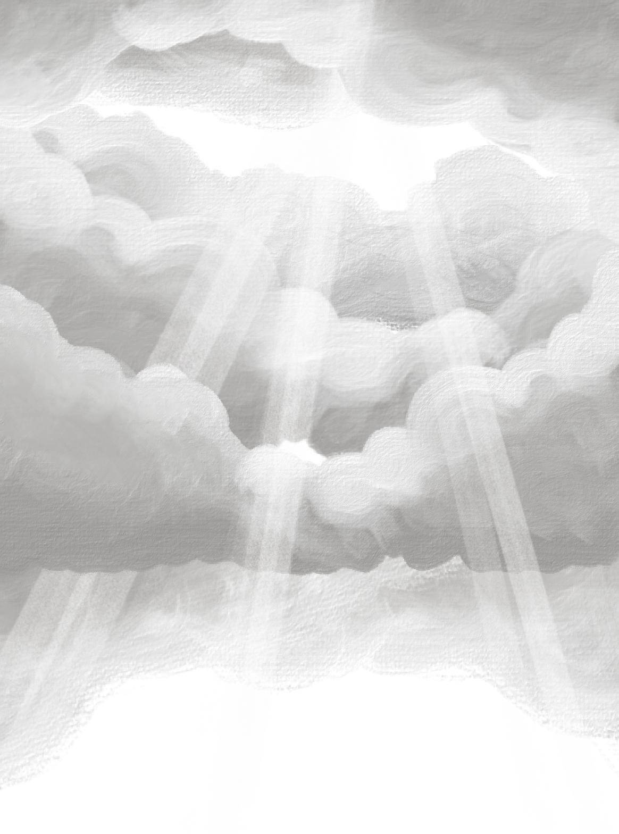
LAPISAN PERAK¹

¹ Ungkapan dalam bahasa Inggris yang berarti sisi baik dari suatu situasi buruk. Istilah ini berasal dari pepatah "Every cloud has a silver lining", yang berarti setiap awan gelap memiliki lapisan perak, atau dengan kata lain, selalu ada harapan atau hal positif di balik kesulitan.

LAPISAN PERAK | 45

Arnold bermimpi tentang kehampaan. Sebuah massa hitam, tempat percikan api sesekali berkelebat, merayap lambat di sudut pandangnya. Ia tidak bermimpi—ia tidak berani, karena ketika pikirannya kembali menyatu dalam kesadaran, ketika tembakau dan opium tak lagi membabi buta indranya, ia kembali ke sana. Di medan perang, tergeletak, tinta hitam meresap ke dalam hidungnya.
Demi Tuhan, ia ingin menembak dirinya sendiri saat itu juga.
Lumpur terciprat ke dalam parit, percikannya melumuri wajahnya bak riasan perang. Ia merasakan sesuatu menyentuh bibirnya—rasa asin tanah yang bercampur dengan bau anyir darah. Ia tak berani bernapas, tak berani mengucap sepatah kata pun. Ia bukan lagi manusia, bukan lagi sadar sepenuhnya. Yang tersisa hanyalah sistem limfatik yang tersiksa, ujung-ujung jari yang mati rasa mencengkeram senapan serbu, menekannya ke dada agar berdetak seirama dengan ritme kematiannya. Matanya terpejam sejenak. Ia merasakan seragamnya yang basah menempel di kulit, lembap oleh hujan. Ia merasakan dingin menusuk tulang belakangnya akibat genangan air di bawahnya. Ujung-ujung sarafnya membeku, arteri-arterinya tersumbat oleh es.
Bibirnya yang membiru terbuka, berusaha untuk menjerit, namun tersedak lumpur serta air yang mengalir masuk. Ia terbatuk-batuk, kepalanya terhempas ke belakang, dan sejenak ia mempertimbangkan untuk menyerah—membiarkan lumpur menyumbat jalan napasnya dan mengakhiri semuanya. Ia mengenyahkan pikiran itu. Dengan napas tersengal, ia membanting kepalanya ke samping, giginya gemeretak. Bahkan dalam kabut kesadarannya, ia bisa merasakannya. Serangan panik yang datang menghampiri.
Lalu tiba-tiba, ia merasakan kain hangat menekan mukanya. Kehangatan menyebar ke pipinya, dan sedetik ia kembali ke dunia nyata—ke dalam pelukan ibunya. Kain itu bergeser, dan matanya yang berat terangkat untuk menatap pria yang memegangnya. Pria itu membalas tatapannya dengan senyum, seakan menyemangatinya.

Bertahun-tahun setelah peristiwa itu, Arnold masih beberapa kali mengingatnya dengan enggan—sebatang rokok terselip di antara jari-jarinya, wajah penyelamatnya malam itu. Sepasang mata biru jernih yang menembus hujan kelam, rambut pirang platinum, hampir perak yang membingkai dahinya dan jatuh ke lekuk lehernya, helai-helai yang menggumpal oleh lumpur dan hujan. Ia mengingat seragam pria itu—biru tua dengan garis-garis perak. Sama seperti miliknya, tetapi warnanya jauh lebih mencolok, kainnya jauh lebih tebal untuk ukuran pakaian orang miskin.
Pria itu menekan kain ke bibirnya dan menggenggam tangan Arnold yang membeku, mengarahkannya ke kain tersebut. Dengan jari yang gemetar, ia menahannya di tempat, sementara pria itu menariknya ke samping, mencari perlindungan di bawah platform kayu di tepi parit.
“Tenanglah, kami menjagamu,” ia berkata sambil mencengkram pundak, dan Arnold tahu, tanpa keraguan, bahwa ia benar.
Ia mengendurkan rahangnya dan meringkuk. Saat pikirannya menjerumuskan dirinya ke dalam ketidaksadaran, suara terakhir yang ia dengar adalah gemericik hujan—seperti ribuan semut yang merayap menuju kedalaman jiwanya.
Arnold tak kan pernah melihat pria itu lagi sepanjang pengepungan. Hanya ketika mereka menerjang garis musuh—saat sepatu mengelupas mengentak tanah yang tak rata dan tetesan tinta jatuh dari langit mengaburkan pandangan—barulah ia menangkap kilatan perak di balik helm-helm seragam. Ia jarang mencari pendapat rekan-rekannya, tetapi kali ini memaksakan diri untuk bertanya tentang pria itu. Mereka tertawa, seperti mengawasi seorang bocah yang lugu. Mereka bilang ia anak seorang wali kota, membicarakannya dengan keakraban penuh kasih, seolah pria ini merupakan teman dari seisi dunia. Entah kenapa, Arnold merasa itu tidak sulit untuk dipercaya.
⛈⛈⛈

Akhirnya, mereka merebut parit musuh. Komandan memerintahkan mereka bergerak ke barat, menaklukkan benteng industri di garis depan utara. Mereka berbaris maju, sepanjang perjalanan berhenti di berbagai penginapan untuk beristirahat. Di penginapan dan pondok-pondok itu, Arnold duduk di pinggir keramaian, membungkuk di atas gelas bir yang setengah kosong. Jemarinya menelusuri permukaan kayu, hingga bunyi petikan senar menyentak telinganya. Ia mengangkat kepala, menatap ke panggung, dan melihat pria itu tengah memetik gitar, menyanyikan sebuah lagu pelaut.
Sesekali, pria itu mengajak yang lain ikut bernyanyi, dan perlahan ruangan tenggelam dalam kegembiraan yang meledak-ledak. Orang-orang menari, bersorak, bersulang—untuk apa, Arnold pun tak tahu. Bahkan seorang bodoh pun paham, setelah setahun digiling mesin perang, bahwa pertarungan ini tak kenal ampun dan peran mereka di dalamnya tak lebih dari serpihan kecil yang mudah dilupakan. Namun, saat pria itu melangkah di antara kerumunan, mengumpulkan pujian dan uang receh, Arnold tetap terpaku. Seolah-olah ia tak lagi berada di sana. Seolah-olah kebahagiaan yang menggema di telinganya itu abadi, keceriaan itu tak berkesudahan. Seolah-olah ia bukan lagi bocah kikuk dalam seragam kebesaran yang tak pernah kering, melainkan seseorang di tengah lingkaran sahabat, berbagi tawa dan kasih.
Ia bahkan tak menyadari kapan, pada suatu malam, ia terdorong masuk ke tengah kerumunan, terseret di antara alunan musik dan nyanyian sumbang, hingga ia terhuyung tepat di tepian panggung. Tubuh-tubuh berdesakan di sekelilingnya seperti gelombang yang menghempas. Ia mulai memanjat ke atas panggung untuk menghindari impitan, dan sebuah tangan mencengkeram lengannya, menariknya ke atas.
Untuk kedua kalinya sejak pertemuan pertama mereka, pria itu tersenyum padanya, namun Arnold merasakan sesuatu yang berbeda. Pertama, pria itu mabuk; langkahnya goyah di atas lantai kayu.

Kedua, ia tak lagi bermain peran sebagai rekan prajurit yang baik hati, melainkan sebagai pemuda sebagaimana adanya—senyum jahil menari di bibirnya, seragamnya yang basah kini berganti kemeja santai dengan lengan tergulung hingga siku dan kancing atas terbuka, trik yang Arnold yakin bisa membuat para gadis kota tergila-gila. Ia melirik ke bawah, ke arah kerumunan, dan lututnya hampir goyah.
Tak kurang dari satu resimen penuh menatapnya, menunggu. Di sampingnya, pria itu mulai memainkan nada, mengentakkan sepatu ke lantai. Orang-orang mengikuti, dan tak lama kemudian seluruh penginapan berubah menjadi tarian riuh, suaranya memekakkan telinga. Arnold menahan napas, memaksa dirinya untuk fokus, mulai menggerakkan kakinya yang kurus mengikuti irama. Ia mengibas-ngibaskan tangannya seperti angsa, berusaha menjaga keseimbangan. Tawa pendek terdengar, dan saat ia melirik ke samping, pria itu menyeringai, mengacungkan jempol. Telinga Arnold memanas karena malu. Ia menggeleng putus asa, berharap itu cukup untuk memberi isyarat bahwa ia sadar betapa konyolnya dirinya saat ini.
Ia berputar, mengentak, dan berusaha melantunkan syair bersama rekan-rekan band dadakannya, yang begitu hangat dalam persahabatan mereka hingga untuk pertama kalinya dalam hidupnya yang lugu dan tak menonjol, ia merasa terlihat. Aroma keringat dan atmosfer hangat suam-suam yang lengket menyelimutinya untuk pertama kalinya, dan kehangatan suasana yang menguar membalut tubuhnya dalam sensasi yang membuat bulu kuduknya berdiri.
Malam semakin larut. Angin musim dingin mengguncang engsel-engsel tua yang berderit, sementara burung hantu memulai perburuannya. Kerumunan telah bubar, menyisakan dirinya tergeletak di atas panggung, bersandar pada seperangkat drum dengan napas tersengal. Ia menyeka keringat dari dahinya, uap pada kacamatanya sempat membutakan pandangannya sejenak. Dari sudut matanya, ia menangkap bayangan yang bergerak—pria itu tengah

memungut gitarnya dan berjalan pergi, menelan dirinya dalam kegelapan.
Arnold tak tahu apa yang mendorongnya untuk melakukan apa yang ia lakukan selanjutnya, tetapi ia melompat berdiri, seolah nyeri di kakinya setelah menari berjam-jam tak pernah ada. Ia melesat turun dari panggung, ledakan adrenalin meredam jatuhnya. Kata-kata meluncur dari bibirnya sebelum ia bisa menghentikannya.
“Tunggu!”
Pria itu menoleh. Dalam pancaran cahaya bulan, rambut peraknya memantulkan sinar, membingkainya dengan cahaya samar yang bagi Arnold tak mungkin jika bukan tanda dari Tuhan.
“Aku sebenarnya seorang seniman pemula.” Tidak, ia bukan. “Setelah ini, maksudku setelah kita menyelesaikan sisa
hukuman kita di penjara ini,” lelucon yang menyedihkan, “aku—bisa dibilang cukup tertarik pada karier musik.” Bahkan pikiran itu tak pernah melintas di benaknya sebelum ini.
“Aku ingin tahu apakah kau tertarik untuk membentuk band
bersamaku?”
Ia tergagap, sama kikuknya dengan penjelasan yang menyusul, “Maksudku, kudengar kau berasal dari kota kecil, dan sejujurnya aku selalu benci keramaian—”
“Maaf,” pria itu memotongnya, mengayunkan gitarnya ke bahu. “Kau pria yang tadi, bukan? Kita pernah bertemu sebelumnya, di parit.”
Ia ingat.
“Ya,” Arnold tergagap, keberaniannya yang sempat mengembang kini kempis sepenuhnya, “aku Arnold.”
Sejenak keheningan mengisi celah di antara mereka. Kemudian, pria itu berjalan melintasi bar menuju meja pelayan. Ia mengambil pensil dan sepotong kertas bekas. Suara gesekan grafit dengan kertas menjadi satu-satunya yang terdengar, berdengung bersama rasa malu Arnold yang memanaskan pikirannya. Pria itu melemparkan pensil

dengan santai, lalu berjalan mendekat dengan senyum yang mengembang.
“Nah, Arnold,” katanya, menyerahkan kertas itu, “kau harus mulai membiasakan diri dengan keramaian kalau ingin terus bersamaku.”
Arnold menerima sepercik kertas itu, menahan rahangnya agar tidak jatuh ke lantai.
“Tak bisa kubayangkan betapa beruntungnya aku,” lanjut pria itu, bersandar pada kursi bar. “Semua orang di sini hanya bicara soal impian mereka—kerja kantoran, laporan, dan meja yang membosankan. Itu bukan untukku. Aku berencana kembali ke kota ayahku, menyanyikan beberapa lagu dari pengalamanku di sini, membuat irama yang mempermalukan para aktivis serikat dengan lagu-lagu perjuangan mereka.”
Ia menggigit bibirnya, seolah menimbang sesuatu. “Aku akan senang jika punya teman.”
Sebelum Arnold sempat merespons, matanya melirik ke arah pintu. Tiba-tiba, ia bergerak cepat, menepuk punggung Arnold sebelum bergegas keluar.
“Dan kalau kita tak cukup beruntung untuk bertemu lagi, kau bisa menemuiku sebelum perjalanan kereta pulang. Sial, mungkin aku bisa menyelundupkanmu ke dalam kompartemenku, dan kita bisa menghabiskan sisa perjalanan menyedihkan ini dengan menantikan masa depan yang lebih baik.”
Ia menghilang dalam gelap. Arnold sempat menangkap bayangan tepi rok seorang wanita di ambang pintu sebelum sosok mereka benar-benar lenyap.
Di waktu dan tempat lain, mungkin pesona pria itu akan membawanya pada karier akting yang gemilang atau dunia politik yang bersinar, melampaui jejak ayahnya. Namun kini, ia di sini, berdesakan dengan anak-anak pria miskin yang tak punya pilihan lain.

Arnold teringat alasan ia berperang—bukan demi sebuah tujuan agung, bukan pula karena patriotisme yang membuncah, tetapi demi membuktikan bahwa ia, setidaknya, memiliki arti. Bahwa ia tak akan mati sebagai loper koran kelaparan, seperti ayah dan kakeknya sebelumnya. Bahwa ketika Tuhan memanggilnya, itu akan terjadi saat ia menusukkan bayonet ke tenggorokan musuhnya. Mungkin, mereka bahkan akan menggantungkan laurel untuknya, atau mengukir namanya di batu hitam bersama para pahlawan yang terlambat disadari keberadaannya.
Bukan berarti ia seperti Aladdin yang menemukan jin ajaib—ia pernah mendengar kisah itu dari seorang relawan imigran. Ia masih akan miskin—siapa pula yang mau membiayai seni di negeri yang dikoyak perang?—tetapi ia akan bahagia. Pikiran itu berulang di benaknya. Ya, untuk pertama kalinya dalam hidupnya yang tak tentu arah, ia merasa akan menemukan kepuasan.
Ia mendapati dirinya tertarik pada keramaian, pada panasnya hiruk-pikuk, pada denyut irama. Ia tak mengerti alasannya, tetapi rasa inginnya seperti kelaparan, sebagaimana orang lapar untuk kekayaan atau makanan yang layak.
Ia menatap kertas di tangannya, dan sebuah nama terpatri di benaknya.
Peter.
Berhari-hari berikutnya, ia membenamkan dirinya dalam kerja. Ia menyeret kayu, berdagang dengan penduduk sekitar, menyelundupkan barang ilegal ke para prajurit lainnya untuk tip. Ia mengumpulkan uang dan menyimpannya, dengan patuh merancang pelepasannya dari perang. Ia membiarkan dirinya bermimpi tentang masa depan—udara dingin yang bersiul di antara kedai, dentingan koin di meja, panggung yang licin di bawah kakinya. Ia membayangkan Peter di sisinya, satu tangan di bahunya, bergoyang mengikuti irama lagu mereka hingga tengah malam, menghibur para pelaut. Seolah mereka terperangkap di katilayu, kebahagiaan yang

abadi, dua orang yang menemukan persahabatan dalam satu sama lain. Teman pertamanya—dan satu-satunya yang ia butuhkan.
Mereka terus mendaki, tapi tak ada lagi pertempuran sengit, hanya perkelahian kecil dengan para nasionalis lokal, mereka yang cukup berani mengorbankan nyawa untuk negeri yang sekarat. Tubuh mereka berbaris di tepi jalan, menunggu dikuburkan oleh ibu-ibu yang berduka. Lebih dari sekali, Arnold melihat Peter berlutut di depan mereka, ekspresinya gabungan tak terbaca antara belas kasihan dan tekad. Ia meletakkan tangan di atas mata mereka, melantunkan doa singkat. Setiap kali, Arnold akan menyelip di antara kerumunan, berusaha meraihnya. Setiap kali, Peter akan menarik diri tepat sebelum Arnold sempat mendekat dan kembali ke barisan.
Arnold masih duduk di sudut jauh bar, tapi atmosfer terasa suram tanpa Peter di atas panggung. Ketidakhadirannya semakin sering, semakin kentara. Ia hanya akan menyanyikan satu atau dua lagu sebelum menghilang ke dalam malam, tak pernah kembali sampai pertunjukan berikutnya. Kadang, ia bahkan tak muncul sama sekali. Pada malam-malam seperti itu, Arnold akan kembali lebih awal, melangkah lunglai ke kamarnya, hanya terhibur oleh secarik kertas yang terselip di bawah ranjangnya.
Mungkin aneh, mengapa Arnold tak segera mendatanginya, menepuk bahunya, menuntut jawaban atas semua pertanyaannya. Tapi harga dirinya yang terlampau rendah menahannya dari melakukan apa pun. Dibenaknya, ada kemungkinan besar—mau tak mau ia harus mengakuinya—bahwa bagi Peter, Arnold hanyalah seseorang yang tidak begitu penting, dan ia tak butuh seorang kenalan kikuk dan terlalu ingin tahu mengusik urusan pribadinya. Masa depan mereka telah dijamin di kota tua, ia hanya harus bersabar, tak ada gunanya menciptakan konflik antara dua calon teman baik karena kesalahpahaman yang mungkin sepele.
Sampai hari terakhir mereka dalam kampanye ini.

Musim telah berganti, begitu pula arus perang. Selain istirahat yang telah lama dinanti, garis depan mulai berubah. Front utara telah diamankan, dan tampaknya akhir perang sudah di ambang mata. Mereka akan digantikan oleh pasukan lain, dan sebagian besar pertempuran akan bergeser ke laut, di mana kapal perang akan meraungkan klakson mereka melintasi samudra, dan pasukan darat akan berlari di jalur berdarah di pulau-pulau asing. Pergantian ini menandai resolusi yang kian mendekat—batas-batas baru akan digambar, dan bagi Arnold serta peletonnya, akhir dari tugas mereka semakin nyata.
Para prajurit merayakannya sepanjang malam, menyanyikan himne lama untuk para pahlawan dan kutukan untuk musuh mereka. Arnold pun mengizinkan dirinya menikmati sedikit ketenangan, ikut bersorak bersama yang lain, mencoba membangkitkan kepercayaan diri yang pernah ia rasakan di atas panggung, dengan Peter di sisinya. Namun malam itu, Peter tak terlihat di mana pun.
Arnold melangkah keluar mencari udara segar, menengadah ke langit. Bintang-bintang berkedip padanya, seolah memanggilnya untuk naik lebih tinggi. Ia mengikuti jalur berbatu, mendaki bukit, langkahnya tertatih di jalan yang rusak. Ia menyandarkan diri pada pohon ek tua, merasakan gurat-gurat batangnya di tengkuknya, mengirimkan getar dingin menyusuri tulang punggungnya.
Lalu, terdengar suara gemerisik.
Dan sebelum ia sempat menyadarinya, Arnold telah terkepung.
Para penyerangnya mengenakan topeng, menggenggam bambu runcing dan bayonet berkarat. Di antara mereka, berdiri seorang gadis dengan gaun menjuntai hingga mata kaki, warna yang sama dengan yang Arnold lihat di penginapan—tepat di belakang jejak Peter.
Kesadaran ataupun logika tak sempat menghantamnya. Sebelum ia dapat berpikir, gadis itu sudah mengacungkan jari padanya, mendesis marah.
“Di mana dia?” serunya.

Hening. Tak seorang pun bersuara. “Jawab dasar bedebah!”
Keheningan berlanjut, Arnold terpaku di tempatnya. Grasah-grusuh dari barisan lawan mulai terdengar. Kerumunan itu tahu ia tidak memiliki jawaban yang mereka cari.
“Anita, kau yakin tidak salah orang—” seorang pria menyela, wajahnya tertutup kain hitam.
“Tidak, aku yakin. Ini kaki tangannya!” suara Anita meninggi, hampir histeris.
“Bunuh dia, buat bajingan itu keluar dari persembunyian!”
Wanita itu meraih bayonet salah satu rekannya dan menerjang ke arah Arnold.
Waktu berhenti.
Arnold menutup matanya, menunggu rasa sakit. Namun, tidak ada, yang ada hanyalah sensasi dingin di dahinya. Hujan. Merayap di mukanya, memaksanya untuk membuka mata.
Ia mendengar teriakan sakit yang ditahan. Di depannya, sekelebat perak, lalu hilang dari pandangannya. Sesuatu yang berat jatuh di kakinya.
Ia tak berani melihat. Tidak, sejujurnya, ia tidak ingin melihat sama sekali.
Sebaliknya, ia membiarkan amarah membimbingnya.
Ingatan tentang apa yang terjadi selanjutnya kabur, kabut merah menelan kesadarannya. Dengan kekuatan yang ia tidak tahu miliki, Arnold meraih bayonet gadis itu dan menusuknya tepat di dada. Anita terjatuh, nafasnya tersengal terakhir kalinya. Mata-mata ketakutan menatap pembunuhnya—prajurit-prajurit bertopeng yang kini melihatnya bukan sebagai korban, tetapi binatang buas. Ia mengayunkan senjatanya secara liar hingga mereka lari, tubuhnya membungkuk seperti pemangsa yang kehilangan akal.
Seketika, adrenalin itu memudar. Lututnya menyerah, dan ia jatuh, meletakan senjata dan merangkak menuju tubuh pria yang terbaring di tanah.

Peter tergeletak di lumpur, kemeja putihnya ternoda—bunga berdarah yang mekar di dadanya. Matanya terbuka, tetapi tak ada ketakutan di sana. Tidak ada rasa sakit di wajah porselennya. Hanya keteguhan, penerimaan akan nasibnya.
Arnold merengkuhnya, dan rasanya tidak seperti yang ia bayangkan. Tidak ada kehangatan, itulah lelucon terakhir yang paling keji dari semuanya.
Air mata jatuh bersama hujan, dan Arnold mengusap kepala sosok kaku di depan nya, pemandangan yang begitu akrab dengan beberapa minggu yang lalu hingga ia hampir muntah karena ironi yang kejam. Namun, ia hanya bisa menatap langit dan berteriak kepada yang Maha Kuasa.
Dan kali ini, tak ada tangan yang menahannya dari kehancuran. Ia memeluk Peter erat, membiarkan darah membasahi tubuhnya,
membiarkan bau kematian meresap ke tangannya. Tubuh Peter begitu dingin, terlalu dingin, dan saat hujan menghapus sisa-sisa hangatnya, ia juga menghapus ambisi Arnold akan musik dan kebahagiaan.
Koin-koin di sakunya terasa berat, pengingat tak berujung akan belati takdir yang tertancap dalam di dadanya.
Kertas berisi nomor telepon Peter robek di sakunya, tintanya hancur oleh tangisan Ibu Pertiwi.
Mungkin, ia tak pernah benar-benar menginginkan tujuan atau masa depan. Bahwa ia tidak pernah ada keinginan sejati untuk hidup di antara para pelaut, untuk menghabiskan sisa hidupnya mengemis dengan iramanya.
Mungkin, satu-satunya yang benar-benar ia inginkan hanyalah seorang teman.
Arnold meletakkan kepalanya di dada Peter yang tak lagi bernyawa, membiarkan kegelapan pekat menelannya. Air asin menusuk kulitnya yang telanjang seperti ribuan jarum, meniupkan dingin ke bajunya, membasahi jiwanya. Ia tak peduli. Arnold tidak sanggup bergerak, jadi ia menjaga tubuh Peter sepanjang malam,

pelayanan terakhirnya. Saat pagi tiba, ia mengerahkan sisa tenaga untuk membawa Peter kembali, demi pemakaman yang layak. Saat menatap bayangannya di genangan lumpur, ia melihat kesedihan yang tak dikenalnya: matanya merah, wajahnya pucat pasi, dan bibirnya lebam.
Arnold teringat kepada pemuda tersiak di parit itu. Tidak ada beda rupanya.
Dalam sekejap realitas pecah, dan ia jatuh kembali kepada kegelapan yang selalu ia inginkan.
Arnold membuka mata dengan terengah-engah. Rambutnya basah oleh keringat, dadanya terasa begitu berat. Ia menampar jam alarm yang bergetar di samping tempat tidur. Masih gemetar, mengambil sebatang rokok dari laci terdekat dan menyalakannya. Apinya bermain-main di depan bola matanya, memantulkan sinar yang tidak ada. Perhatiannya tertuju pada selembar kertas di mejanya, laporan kematian. Ia mengambilnya dengan jari gemetar.

Sersan Peter Jones tewas saat bertugas pada 20 Desember, mengalami luka fatal saat menjalankan misi penyamaran. Ia berhasil menyelesaikan tugas pengintaian dengan sukses, mengekstrak informasi penting dari berbagai geng nasionalis dan putri seorang jenderal besar. Sang putri menuntut balas, memulai kampanye ancaman yang berujung pada penyergapan di Hutan Conrow. Selain Jones, Prajurit Arnold Dask juga berada di lokasi saat itu—

Arnold mengalihkan pandangannya dari kertas itu dan menempelkan rokok ke bibirnya, abu berjatuhan ke lantai linoleum. Berjalan ke arah jendela, ia pelan-pelan duduk di pagar balkon, berharap bisa larut ke dalamnya. Hujan di atas perlahan memudar, berubah menjadi gerimis lembut. Lalu langit terbuka, memperlihatkan gumpalan awan putih menyilaukan. Sinar matahari

menembus uap yang bergulung, meninggalkan lapisan perak di tepinya.
Arnold menekan ujung rokoknya ke laporan itu, membakar namanya dan nama temannya yang tak berani ia ucapkan lagi.
Ia tak akan pernah bisa lepas darinya. Sebagaimana hujan yang selalu berakhir dengan kilauan perak di langit, pikirannya akan selalu kembali ke parit perang, ke saat pertama ia bertemu dengan lapisan perak itu.
Lapisan perak yang telah hilang.

HUJAN YANG TAK PERNAH REDA
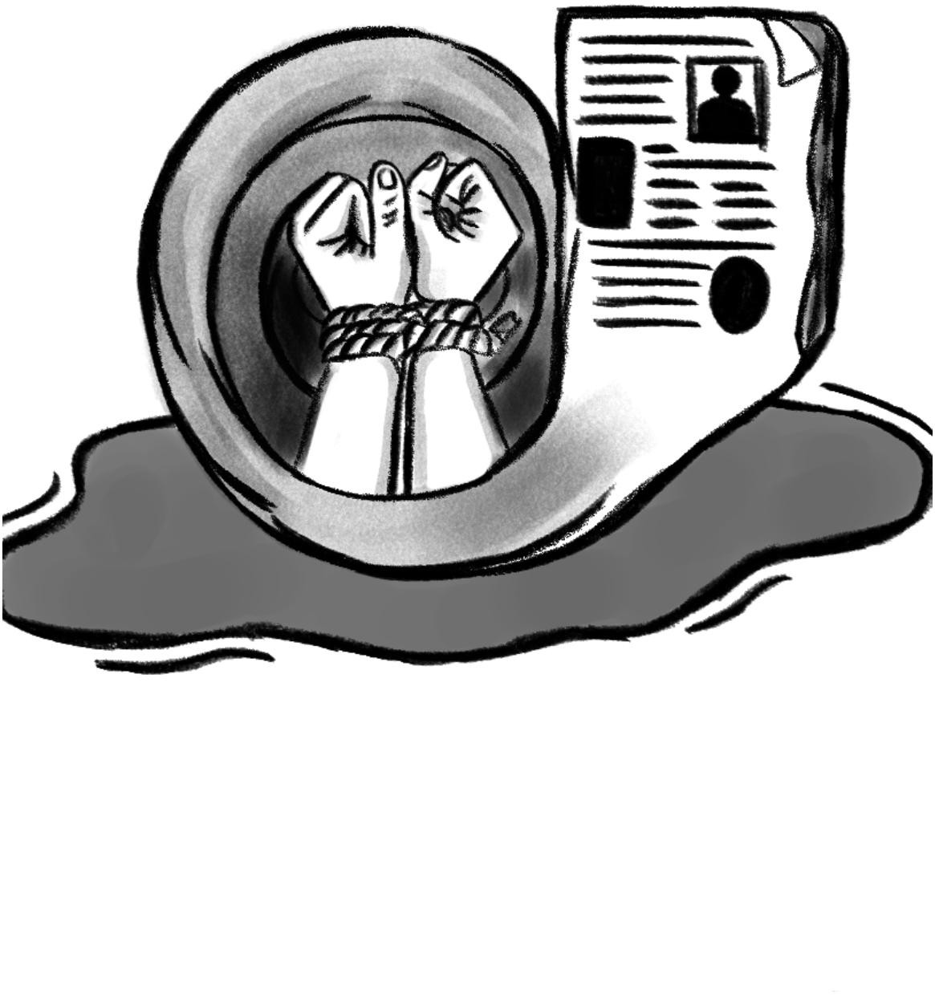

60 | HUJAN YANG TAK PERNAH REDA

Tok tok tok. Di luar hujan semakin deras. Aku tetap bertahan di depan pintu meskipun hujan sudah membasahi tubuhku. Dua kali sudah kuketuk pintu rumah. Tidak ada jawaban. Apakah tidak ada orang di rumah? Aneh. Kulihat sekeliling, terdapat sebuah jendela. Aku berjalan ke arah jendela tersebut. Terlihat lampu rumah yang menyala. Hujan semakin deras. Aku menengadah menatap langit yang terus menurunkan hujan. Baiklah, aku akan menunggu lima menit lagi.
⛈⛈⛈
Aku membuka mataku. Terlihat seekor laba-laba sedang berusaha membangun ‘rumah’ di langit-langit kamarku. Kualihkan pandanganku pada jendela, sepertinya hujan masih terus turun semenjak semalam. Aku memutuskan untuk beranjak keluar kamar dan turun menuju dapur.
Kamarku berada di lantai dua, sementara dapur berada di lantai satu. Rumah ini adalah rumah dimana aku tumbuh dan menghabiskan masa kanak-kanak. Banyak sekali memori yang ada di rumah ini baik suka maupun duka semua ada di sini.
“Selamat pagi Ibu!” sapaku begitu kulihat ibu yang sedang memasak sarapan.
“Wah akhirnya bangun juga, Ibu kira Kamu tidak akan bangun.” Ibu langsung berbalik begitu mendengar suaraku, melupakan nasi goreng yang sedang ia masak. Aku berjalan ke arah ibu dan memeluknya. Tidak ada pelukan lain yang bisa mengalahkan pelukan dari ibu.
“Bagaimana perjalananmu? Semalam, kamu langsung tertidur begitu sampai di rumah,” ibu bertanya setelah melepaskan pelukanku.
“Ya begitulah, bagaimana aku tidak langsung tertidur? Ibu bahkan baru membukakan pintu setelah aku kehujanan selama lima menit,” kataku sembari berjalan ke meja makan.

“Aduh, ibu minta maaf ya, semalam hujannya deras sekali, sampai-sampai suara ketokan pintu pun tidak terdengar,” ibu langsung meminta maaf kepadaku. Aku merasa bersalah karena telah mengeluh pada ibu.
Kulihat ibu sudah selesai memasak. Dituangkannya nasi goreng ke dua piring. Sudah lama aku tidak makan masakan ibu. Aromanya berhasil membuatku lapar. Ibu datang menghampiri dengan membawakan dua piring berisi nasi goreng tersebut.
Sudah tiga tahun aku merantau untuk kuliah. Jarak universitas dengan rumah yang jauh membuatku jarang pulang ke rumah, hanya setahun sekali. Makan bersama ibu sekarang menjadi jarang dengan keberadaanku yang jarang ada di rumah. Akhirnya, setelah sekian waktu tidak pulang, aku dapat merasakan makan bersama ibu lagi. Pagi ini kuawali hari dengan kehangatan bersama dengan ibuku. Hangatnya berhasil mengalahkan dinginnya hujan di luar.
Selesai sarapan, ibu mengajakku untuk pergi ke pasar. Aku menolak dengan halus, perjalanan semalam sudah berhasil menghabiskan energiku. Ibu kemudian pergi ke pasar untuk membeli beberapa keperluan. Kuantar ibu hingga depan pintu. Kulihat punggung ibu yang berjalan menjauh. Kututup pintu, lalu berjalan ke arah kamarku.
Tak lama setelah ibu pergi, hujan turun membasahi kota. Aku berharap semoga hujan reda atau setidaknya ibu membawa payung sehingga tidak kehujanan.
⛈⛈⛈
Dulu saat aku kecil, aku sangat suka membaca. Ayah selalu menyodorkan buku kepadaku, entah itu komik maupun novel. Aku sampai tidak tahu harus ditaruh mana lagi buku-buku tersebut, saking banyaknya buku yang ayah berikan. Ibu kemudian membelikan rak khusus untuk menyimpan buku-buku yang kupunya.

Aku memutuskan untuk membaca buku sembari menunggu ibu pulang dari pasar. Salah satu buku yang sering kubaca adalah buku mengenai keadilan. Buku itu adalah buku yang kusuka sekaligus kubenci. Buku itu selalu mengingatkanku tentang masa lalu yang kelam.
Aku mencari-cari buku yang tidak terlalu berat dan bisa kubaca dengan waktu yang singkat. Pandanganku jatuh kepada sebuah buku yang sering kubaca waktu kecil. Kuputuskan untuk membaca buku tersebut. Buku itu mengingatkanku tentang masa kecilku. Masa kecilku yang berhasil menorehkan luka, yang membuatku tidak pernah melupakannya.
⛈⛈⛈
Ayahku adalah seorang jurnalis. Beliau adalah seorang jurnalis yang memperjuangkan keadilan. Oleh karena itu, ia juga sering menulis mengenai hal-hal yang agak kontroversial. Ayah akan tetap menulis, meski banyak sekali risiko dan ancaman yang akan datang jika ia menulis hal-hal seperti ini. Nama pena yang sering ayah gunakan ketika menulis adalah “Volare” yang berarti kebebasan.
Kebiasaanku untuk membaca muncul akibat ayahku yang selalu menyodoriku buku, entah itu komik ataupun novel. Ayah berusaha agar aku menjadi anak yang terbiasa dengan membaca, tidak mudah dibodohi.
Aku akan selalu ingat hari itu. Hari terakhir sebelum kejadian tersebut. Hari itu, hujan turun membasahi kota, membuat siang yang terik menjadi sejuk. Aku yang kala itu berusia 15 tahun datang menghampiri ayah yang sedang menulis di ruang kerjanya. Kuketuk pintu ruangan tersebut.
“Ayah, bolehkah aku masuk?” tanyaku pada ayah. “Boleh,” jawab ayah tanpa sedikit pun menoleh.
“Ayah, apa yang sedang ayah tulis?” tanyaku saat melihat layarnya yang penuh dengan tulisan.

“Sebuah tulisan yang akan bersuara untuk keadilan.” Ayah memutar kursinya dan menatapku yang terlihat kebingungan.
“Untuk orang-orang yang tidak mendapatkannya, dan untuk orang-orang yang berusaha memperjuangkannya, Nak.”
“Aku tetap tidak memahami apa maksudnya, Yah,” balasku. “Nak, kau harus tahu, bahwa di luar sana banyak sekali orang
yang belum mendapatkan keadilan. Di luar sana, banyak orang yang rela berdiri saat hujan maupun panas hanya untuk menuntut keadilan. Banyak orang yang rela mati, untuk memperjuangkan keadilan,” ayah berusaha menjelaskan kepadaku alasan tulisan tersebut ditulis.
Sebenarnya, aku tidak terlalu paham apa yang dibicarakan ayah waktu itu. Setelah mendengar penjelasannya, aku memutuskan untuk duduk menemani, sembari ia menulis. Kulihat di luar hujan semakin menderas. Aku berusaha mengintip apa yang sedang ayah tulis. Bukankah kita hidup di negara yang membebaskan rakyatnya untuk berpendapat? Lantas dimana orang-orang yang berpendapat tersebut?
⛈⛈⛈
Keesokan harinya, ayah pergi untuk menerbitkan tulisannya. Tak lama setelah ia pergi, hujan turun membasahi kota, membuat pagi yang sejuk ini semakin dingin. Aku memutuskan untuk membaca buku di kasur. Hari itu, hujan tak kunjung reda dan ayah tak kunjung pulang. Waktu terus berlalu. Ibu sudah berusaha untuk menghubunginya, tapi hasilnya nihil, tidak ada jawaban. Matahari mulai menyentuh cakrawala. Gelapnya malam datang menyelimuti kota, aku dan ibu masih menanti kedatangan ayah.
“Kau tidurlah dulu, biar ibu saja yang menunggu ayahmu pulang,” ibu menyuruhku untuk pergi tidur.
“Tak apa Bu, aku tidak akan meninggalkan Ibu sendiri,” kataku berusaha membujuk ibu, agar aku dapat menunggu ayah.

“Tidak, kau pergi tidur saja!” kata-kata yang tidak bisa dibantah, aku akhirnya memutuskan untuk tidur.
Aku mengalah dan pergi ke kamar. Malam itu, menjadi malam terpanjang dalam hidupku. Aku berusaha tetap terjaga dan akan tidur saat ayah sudah pulang. Namun, meski malam sudah menyelimuti, tak ada tanda-tanda ayah akan pulang, dan akhirnya aku pun jatuh tertidur.
⛈⛈⛈
Suara AC terdengar berdenging. Ruangan ini rasanya semakin dingin saja. Aku termenung menatap komputerku. Kukira, bekerja sesuai dengan cita-cita akan terasa menyenangkan. Ternyata tidak. Hari ini, aku dipaksa untuk menutup kasus yang sudah lama kukerjakan. Yaah, walau sebenarnya sudah tidak ada lagi petunjuk yang bisa digunakan. Rasa gagal menyergapi diriku karena tidak bisa menyelesaikannya. Kasus ini adalah kasus terbesar yang pernah ditugaskan kepadaku.
Kasus yang kukerjakan adalah mengenai orang yang dihilangkan. Kasus seperti ini dulu sering terjadi, terutama pada masa orde baru. Akan tetapi, di masa sekarang ini, rasanya aneh menemukan kasus seperti ini. Aku tidak menyangka, masih ada orang yang dihilangkan.
Kutatap komputer di depanku dan kubuka semua folder kasus tersebut. Tidak banyak data korban yang tersedia. Ia sepertinya tidak memiliki pekerjaan tetap. Terlihat tanda strip mengisi kolom pekerjaannya. Keluarga yang ia punya hanyalah seorang istri dan seorang anak.
“Dor,” seseorang datang dan mengagetkanku. Kulihat Nara tersenyum tanpa merasa bersalah.
“Serius banget sih, lagi mikirin apa?” tanya Nara. “Nih, coba liat sendiri,” jawabku malas.

“Ohhhhh kasus ini, yang disuruh ditutup kan?” tanyanya. Aku hanya menganggukkan kepalaku tak bersemangat.
“Kok bisa ditutup sih? Bukannya ini udah dikerjain lama banget
ya?”
“Iya, ini udah dikerjain lama, tapi sudah tidak ada petunjuk
apapun lagi yang bisa digunakan.”
“Iyakah? Gila sih ini, memangnya siapa sih dia? Kok bisa sampai dihilangkan?”
“Dari informasi yang kudapat, korban tidak memiliki pekerjaan tetap, jadi selama ini dia selalu menggantungkan kebutuhan sehari-harinya dari menulis. Terakhir korban terlihat berada di sekitar gedung-gedung perkantoran. Sepertinya dia ingin menerbitkan tulisannya,” jelasku panjang lebar.
“Tapi, para saksi sudah dimintai keterangan mengenai korban, tetapi mereka hanya melihat korban masuk gedung dan tidak ada hal janggal yang mereka lihat,” tambahku.
“Kamu sudah coba cari pemilik gedung tersebut?”
“Sudah, tapi tidak ada hasil, sulit sekali mencarinya. Saat kutanyai, pemilik gedung tersebut juga tidak tahu-menahu mengenai hal itu. Dan anehnya, tak lama setelah korban hilang, kantor tersebut tutup.”
“Tutup …? Apakah ada hubungannya dengan hilangnya korban?”
“Itu dia, tutupnya kantor tersebut sudah kami coba selidiki, namun tetap nihil. Setelah diselidiki, kantor tersebut tutup karena bangkrut. Tapi sepertinya ada hal lain yang penyebab tutupnya kantor tersebut. Kami baru akan menginvestigasi hal ini, tapi tiba-tiba kami diminta untuk menutup kasusnya.”
“Tapi hal ini aneh sekali. Tidak biasanya kita diminta untuk menutup kasus seperti ini. Rasanya terlalu dipaksa untuk ditutup.” Nara termenung.

Aku mengangguk mengiakan. Sudah lama kukerjakan kasus ini, tidak mungkin tiba-tiba kasus ini ditutup tanpa ada alasan yang jelas. Aku menyerah, kuputuskan untuk menutup mataku sebentar.
“Oi, jangan tidur dulu. Bukannya kamu harus ke rumah keluarga korban? Mengabarkan keberlanjutan kasus ini,” Nara menoel-noel pipiku.
“Iya, ntar dulu, aku mau tidur dulu. Tidak sedikit energi yang dibutuhkan untuk bertemu keluarga korban tahu?” jawabku tanpa membuka mataku. Kuusir Nara. Biarkanlah dia tersinggung. Yang kubutuhkan sekarang adalah tidur.
⛈⛈⛈
Satu minggu berlalu semenjak ayah yang tak kunjung pulang. Rumah terasa berbeda. Setiap hari, aku dan ibu selalu menunggu dan berharap. Kami akan selalu mengecek pintu setiap ada suara orang maupun kendaraan yang lewat. Tapi, itu semua sia-sia. Ayah tak kunjung pulang. Hari demi hari berlalu, minggu berganti menjadi bulan, bulan menjadi tahun. Satu tahun berlalu, ibu masih setia menunggu ayah datang. Ibu masih hidup di dunia saat ayah masih ada. Aku mulai berusaha menerima keadaan dan tetap menemani ibu.
⛈⛈⛈
Aku terbangun, tak terasa aku sudah tidur selama satu jam. Aku beranjak ke kamar mandi untuk mencuci muka. Kutatap wajahku. Kukumpulkan keberanian untuk menyampaikan kabar buruk ini ke keluarga korban.
Aku memutuskan untuk menggunakan bus ke rumah keluarga korban. Saat aku berjalan ke halte, kulihat langit yang sedang mendung. Semoga hujan tidak turun, akan repot jika hujan turun. Jarak dari halte ke rumah keluarga korban bisa dikatakan agak jauh. Di saat aku sedang menunggu bus datang, aku melihat beberapa anak

kucing yang sedang berkerubung di sekitar induknya. Terlihat seseorang berjalan ke arah kucing-kucing tersebut dan memberikan makanan kucing. Bukankah dunia ini indah? Semua keseimbangan di dunia ini terjadi secara alami. Apakah orang-orang yang dihilangkan ini juga termasuk dalam proses kesimbangan? Rasanya tak adil.
Datangnya bus berhasil membuyarkan lamunanku. Aku cek nomor bus yang tertera. Cocok. Aku pun menaiki bus tersebut. Tepat saat aku sudah naik di bus, hujan turun mengguyur perkotaan ini. Aku menghela napas, bersyukur hujan turun saat aku sudah naik. Di sisi lain, aku berharap agar hujan reda saat aku sampai di tujuan.
Kulihat rombongan kucing tadi berlari mencari tempat untuk berteduh. Begitupun dengan orang yang memberikan makanan kucing tadi. Bus kemudian berjalan membelah jalanan di tengah derasnya hujan. Aku berjalan dan mencari tempat duduk.
Hujan mereda saat aku turun dari bus. Kulihat penjual koran sedang berkeliling.
“Bang mau beli satu koran!” Aku memutuskan untuk membeli koran, berjaga-jaga jika hujan lagi pikirku.
“Mau koran yang mana?” penjual koran itu bertanya.
“Yang mana sajalah bang,” kataku. Toh tidak akan kubaca juga.
“Nih, Rp 5.000 ya,” kata penjual koran sembari memberikan sebuah koran padaku.
Aku kembali melanjutkan perjalanan dan bergegas berjalan menuju rumahnya sebelum hujan kembali turun. Aku melihat sekilas koran yang kubeli tadi, tanpa sengaja pandanganku jatuh pada sebuah berita “PERINGATAN LIMA TAHUN HILANGNYA
JURNALIS VOLARE.” Aku langsung teringat dengan kasus yang baru saja kututup. Volare adalah nama pena dari sang korban. Aku hampir tiba di rumah keluarga korban, saat tiba-tiba hujan kembali turun. Kali ini lebih deras. Aku berlari, mendatangi rumah tersebut.
⛈⛈⛈

Setahun setelah ayah tak kunjung pulang, ibu memutuskan untuk melapor kepada kenalannya yang seorang detektif. Ibu berusaha semua cara agar ayah kembali. Tahun-tahun berlalu, dan tidak ada kabar lagi dari detektif kenalan ibu. Waktu terus berlalu, hingga datang waktunya aku untuk kuliah. Aku memutuskan untuk merantau dan tetap kembali setahun sekali untuk menemani ibu. Dan sekarang, disinilah aku, di rumah seseorang yang dihilangkan.
Hujan mulai mereda saat ibu kembali dari pasar. Aku menutup buku yang sedang kubaca dan kubuka pintu rumah.
“Aduh, kamu tuh harusnya tadi ikut saja, biar bisa bantu ibu bawa barang, mana hujan pula,” ibu langsung mengomel begitu pintu dibuka.
“Hehe maaf ibu.” Aku tidak berusaha membela, bisa panjang nantinya. Aku langsung membantu ibu membawakan barang belanjaan ke dalam rumah. Hujan kembali turun.
“Untung tadi hujannya ga terlalu deras,” ucap ibu sambil melihat keluar.
Aku hanya mengangguk sambil merapikan barang belanjaan di dapur.
“Nak, menurutmu apa kabar ayah ya?” tiba-tiba ibu kembali membuka topik yang tak pernah dibicarakan semenjak aku kuliah.
Aku terkejut, kutatap ibu, di matanya terdapat sorot kerinduan yang mendalam.
“Entahlah, kuharap ayah sudah tenang dan bahagia.”
⛈⛈⛈
Tok tok tok. Di luar hujan semakin deras. Aku tetap bertahan di depan pintu meskipun hujan sudah membasahi tubuhku. Dua kali sudah kuketuk pintu rumah. Tidak ada jawaban. Apakah tidak ada orang di rumah? Aneh. Kulihat sekeliling, terdapat sebuah jendela. Aku berjalan ke arah jendela tersebut. Terlihat lampu rumah yang menyala. Hujan semakin deras. Aku menengadah menatap langit

yang terus menurunkan hujan. Baiklah, aku akan menunggu lima menit lagi.

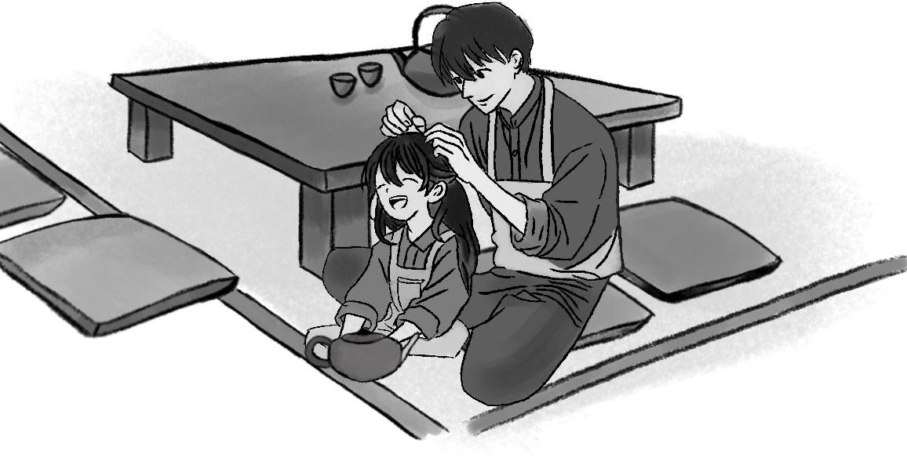
RITUS DI BAWAH HUJAN PANAS

Hujan turun dengan derasnya di kota kecil yang terlupakan oleh waktu. Jalanan berbatu yang semula gersang kini memantulkan cahaya kelam dari lampu-lampu jalan yang berkedip malas, seakan ikut meratapi langit yang tak kunjung cerah. Di sudut kota, sebuah kedai teh berdiri dengan tenang, dikelilingi pepohonan yang bergeming diterpa angin dingin. Atap kayunya yang tua menampung rintik hujan yang jatuh tanpa henti.
Seorang perempuan dengan langkah cepat menyusuri jalanan yang licin. Mantel hitamnya yang panjang berkibar tertiup angin, sementara rambutnya yang basah menempel di wajahnya. Hujan seakan tak ingin berhenti memeluk tubuhnya yang bergerak tanpa jeda. Napasnya tertahan udara dingin.
Ia berhenti di depan pintu kayu kedai teh, memandangi papan nama yang bertuliskan Hana Hana—mulai pudar oleh waktu. Sesaat, kenangan lama berkelebat di pikirannya. Perempuan itu menarik napas dalam, mencoba menghapus bayangan itu dari benaknya.
Pintu geser kedai teh itu terbuka perlahan, membawa serta aroma hujan dan angin yang dingin masuk ke dalam ruangan. Langit di luar masih muram, meski rintik hujan mulai reda. Seorang perempuan berusia awal tiga puluhan melangkah masuk.
Kedai itu sunyi. Hanya ada satu orang di sana—seorang gadis kecil yang duduk di salah satu meja. Dengan kepala tertunduk dan lidah menjulur konsentrasi, ia sibuk menggambar dengan krayon yang warnanya mulai berantakan di atas kertas putih. Di tengah aroma teh samar dan suara rintik tersisa di atap, gesekan krayon menjadi suara yang memecah kesunyian.
Perempuan itu berhenti sejenak, memperhatikan anak itu sebelum akhirnya mendekat. Langkahnya perlahan, nyaris tanpa suara, tak ingin mengusik keheningan yang rapuh.
“Kamu gambar apa?” tanyanya lembut saat sudah berdiri di samping meja.

Gadis kecil itu mendongak. Mata hitamnya berbinar meski ada sedikit noda biru di ujung hidungnya. "Rumah pohon!" serunya dengan bangga.
"Tapi kayaknya jelek …."
Perempuan itu tersenyum tipis. "Hmm … aku nggak setuju. Ini bagus kok. Tapi kalau ada ayunan di depannya pasti jadi lebih seru, ya?"
Anak itu terperangah, seperti baru saja mendapatkan wahyu. Dengan semangat, ia meraih krayon merah dan mulai menggambar ayunan tanpa ragu. Perempuan itu duduk di hadapannya, memperhatikan setiap gerakan tangannya dengan senyum kecil.
"Ayah kamu mana?" tanyanya tiba-tiba, suaranya hampir tenggelam oleh gesekan krayon di atas kertas.
Anak itu berhenti menggambar. "Lagi di ruangan belakang," jawabnya.
"Katanya lagi buat lilin."
"Buat lilin?" Perempuan itu sedikit memiringkan kepalanya. "Iya, lilin. Papa bilang lilinnya penting buat kedai ini, buat
pelanggan katanya," ucapnya sambil kembali menggambar.
Perempuan itu menatapnya dalam diam. Hatinya terusik, tapi ia menutupi rasa penasarannya dengan senyum tipis. "Udah lama Papa kamu kerja di sini?"
Gadis kecil itu perlahan mengangkat jari-jarinya yang mungil, menghitung dengan suara pelan, "Satu … dua … tiga …." Saat sampai di hitungan terakhir, ia menyodorkan tiga jarinya ke depan perempuan itu dengan semangat.
"TIGA! Tiga tahun. Kata Papa, Papa pemilik kedai ini," serunya tanpa mengalihkan perhatian dari gambarnya.
Perempuan itu terdiam. Tiga tahun? Ia mengenang kedai ini—hangat dan menenangkan, tempat di mana waktu seolah berjalan lebih lambat. Kini suasananya tetap bersahaja, tapi ada perubahan halus yang sulit dijelaskan. Waktu telah berlari tanpa menunggu, meninggalkan jejak yang samar.

Gadis kecil itu mendongak lagi, wajahnya serius. "Papa bilang ini tempat istimewa. Nggak semua orang bisa ke sini, bibi siapa?"
Perempuan itu belum sempat menanggapi ketika perhatian gadis kecil itu tiba-tiba teralihkan. Mata bulatnya berbinar, dan ia menunjuk ke pojok ruangan. "Oh! Pelanggan datang!" serunya dengan riang.
Perempuan itu mengikuti arah pandangan si gadis. Di sudut ruangan, seorang wanita tua dengan rambut putih yang disanggul rapi duduk tanpa suara. Wajahnya tampak damai, namun ada sesuatu yang aneh dalam kehadirannya—ia muncul begitu saja tanpa jejak langkah.
"Aku mau panggil Papa." Gadis kecil itu bersiap berlari, tetapi perempuan itu segera menahannya.
"Biar aku saja, Papamu pasti sedang sibuk di belakang," katanya dengan senyum lembut.
"Aku jago bikin teh, lho."
Gadis kecil itu tampak ragu. "Beneran bisa?" sambil memiringkan kepalanya "Percaya deh. kamu cuma perlu tunjukin di mana barang-barangnya dan daun tehnya," jawab perempuan itu sambil mengusap kepala si gadis.
Dengan sedikit arahan, perempuan itu cekatan meracik teh. Tangannya terampil mengambil daun teh dari rak kayu, menuangkan air panas, lalu menyajikan teh dalam cangkir porselen yang memancarkan kilauan lembut. Aroma harum memenuhi ruangan. Gadis kecil itu nampak kagum dengan keterampilan perempuan itu. Ia membawa nampan ke meja tempat wanita tua itu duduk.
"Silakan tehnya," ucapnya ramah.
Wanita tua itu menatap cangkir di depannya, bibirnya yang berkerut melengkung dalam senyum tipis. Tanpa suara, ia mengucapkan terima kasih. Aneh, wanita tua itu tidak memesan apa pun, tetapi teh sudah terhidang di depannya—sepertinya kedai ini memiliki aturan tak tertulis yang hanya dipahami oleh mereka yang mengenalnya.

Tak lama kemudian, suara langkah kaki terdengar dari arah pintu belakang. Seorang pria dengan wajah teduh dan postur tegap muncul. Gadis kecil itu berseru penuh semangat.
"Papa!"
Ia berlari kecil dengan tangan terangkat tinggi, meminta digendong. Pria itu tertawa kecil sebelum mengangkat tubuh putrinya dengan mudah. Setelah memastikan putrinya nyaman dalam gendongannya, pria itu menoleh ke perempuan yang masih berdiri di dekat meja.
"Jadi, kapan kau sampai, Sakiko?" tanyanya akrab.
Sakiko tersenyum tipis. "Baru saja," jawabnya. "Bagaimana kabarmu selama tiga tahun ini, Ren?"
Ren itu mengangguk sambil tersenyum hangat. "Aku baik, sudah lama ya.”
Gadis kecil itu mengernyit bingung, matanya yang bening menatap papanya penuh rasa ingin tahu. "Papa kenal bibi ini?" tanyanya polos.
Ren tersenyum, mengusap kepala putrinya dengan lembut. Sebelum sempat menjawab, Sakiko menunduk sedikit dan memberi senyum hangat. "Halo, aku Sakiko Amehara. Senang berkenalan denganmu, Hana."
Mata Hana membulat. "Amehara? Papa, nama belakang bibi ini sama kayak Hana dan Papa!" serunya dengan nada penuh kejutan.
Ren tertawa kecil. "Itu karena dia sepupuku, Hana. Jadi secara nggak langsung, dia juga Bibimu."
Hana terdiam sejenak, mencoba mencerna penjelasan itu. "Ohhh
…" gumamnya panjang.
Tapi ekspresinya segera cerah. "Bibi Sakiko cantik ya!" ujarnya ceria.
Sakiko terkekeh, rona hangat mewarnai wajahnya. Ren hanya menggeleng sambil tersenyum. "Kau memang pintar sekali memuji, Hana."

Sakiko menatap Ren dengan alis sedikit terangkat. "Jadi, kenapa tiba-tiba kau mulai membuat lilin lagi? Bukankah kedai ini sudah lama tidak kedatangan ‘pelanggan’?"
Ren menghela napas sambil menggeser posisi Hana di gendongannya. "Karena bulan lalu Hana berusia lima tahun sekarang, sudah saatnya dia belajar menyeduh teh."
“Jadi, itu alasanmu memanggilku ke sini? Untuk mengajari Hana menyeduh teh.” Sakiko memandang ke arah Hana yang mengangguk dengan semangat, wajahnya berseri-seri.
Sakiko tersenyum tipis, meski ada keraguan yang terselip. "Kau terdengar terburu-buru … apa ada ‘pelanggan’ yang akan datang?"
Ren terdiam sejenak, kemudian mengangguk pelan. "Ada," jawabnya.
Sakiko menyipitkan mata, merasa ada sesuatu yang tidak biasa dari nada Ren. "Ya?"
Ren menunduk sedikit, mengingat sesuatu yang penting. "Dia sudah menunggu dari satu tahun yang lalu."
⛈⛈⛈
Satu tahun yang lalu, badai mengguncang kedai kecil itu. Angin menderu kencang di luar, membawa aroma tanah basah bercampur dengan dinginnya malam. Ren sedang mengelap cangkir-cangkir yang baru dicuci, sesekali melirik ke jendela yang berembun. Suasana terasa berat, sepertinya malam menyimpan rahasia yang siap pecah kapan saja.
Tiba-tiba pintu kayu kedai berderak terbuka dengan kasar. Seorang pria masuk, tubuhnya basah kuyup, jaketnya lusuh, dan rambutnya acak-acakan. Napasnya terengah-engah, baru saja berlari melawan badai. Ren mendongak, menyipitkan mata dengan curiga.
"Selamat malam," sapa Ren dingin, meski jelas pria itu bukan pelanggan biasa.

Pria itu tidak menjawab. Ia mendekat dengan langkah berat, lalu tanpa basa-basi menatap Ren. "Aku mendengar ada sebuah mitos di kedai ini," ucapnya dengan suara serak.
"Katanya … di sini kita bisa berbicara dengan arwah orang yang sudah meninggal."
Ren terdiam sejenak, menimbang-nimbang respons yang harus ia berikan. "Kau tidak salah dengar," ia mengaku tanpa ragu.
"Tapi layanan itu tidak bisa dilakukan sekarang." Pria itu mengerutkan dahi. "Kenapa tidak?"
"Karena waktunya belum tepat," jawab Ren dengan tegas.
"Kau kembalilah tahun depan setelah bulan September, saat hujan panas turun."
Wajah pria itu mulai memerah, matanya menyala penuh emosi. "Kau pikir aku punya waktu sebanyak itu? Aku harus bicara dengannya sekarang! Aku … aku sudah kehilangan segalanya!" suaranya bergetar, antara marah dan putus asa.
Ren tetap berdiri teguh, meski sorot matanya mengandung sesuatu yang sulit dijelaskan—bukan belas kasihan, tapi pemahaman yang dingin.
"Ini sudah menjadi aturan sejak dulu, dan aku bukan orang yang menetapkannya," ujarnya.
"Aku hanya mematuhinya. Jika kau ingin kesempatan itu, kembali lagi tahun depan."
Pria itu mengepalkan tangan, seolah hendak memukul meja, namun akhirnya hanya menghela napas panjang. "Kau kejam," desisnya dengan getir.
Ren tidak menjawab. Ia hanya menatap pria itu dengan tatapan yang tenang penuh kepastian. Akhirnya pria itu menyerah, langkahnya lunglai saat ia menuju pintu. Namun sebelum keluar, ia berbalik dan menatap Ren sekali lagi.
"Aku akan kembali," katanya dengan suara yang lebih tenang.
Ren tidak meragukannya sedikit pun. Dia tahu pria itu pasti akan datang lagi tahun depan, saat hujan panas turun.

⛈⛈⛈
Ren mengakhiri ceritanya dengan napas panjang. "Akhir-akhir ini hujan sering turun," katanya lirih.
"Kalau pola ini berlanjut, hujan panas kemungkinan besar akan datang. Pria itu pasti kembali."
Sakiko memandang Ren dengan tatapan yang lebih serius. Ada keheningan sejenak di antara mereka, hanya terdengar suara hujan dari luar. Sakiko akhirnya mengangguk pelan.
"Baiklah, kalau begitu, aku akan mengajari Hana."
Hana yang masih dalam gendongan Ren langsung bersorak kecil, wajahnya berseri-seri. "Aku mau belajar bikin teh yang enak banget seperti Papa!"
Ren tersenyum tipis, merasa lega meski ada kegelisahan yang terselip. Sakiko mendekat ke Hana, menepuk lembut kepalanya. "Kalau begitu, ayo kita mulai, calon ahli teh kecil."
⛈⛈⛈
Suatu siang yang cerah, hujan panas akhirnya datang setelah sekian lama dinanti. Langit berwarna terang dengan sinar matahari yang menembus tetesan hujan. Toko benar-benar kosong tanpa pelanggan, hanya suara rintik hujan yang menemani keheningan. Sakiko berdiri di dekat jendela, mengamati hujan yang turun.
"Hana di mana?" tanya Sakiko, menoleh ke arah Ren yang sedang mengelap meja.
Ren tersenyum tipis. "Lagi tidur. Biarkan dia istirahat dulu."
Sakiko mengangguk. Suasana sepi itu tiba-tiba pecah oleh suara depan pintu kedai yang digeser. Seorang pria dengan penampilan acak-acakan masuk, jas hujan dan payungnya membuatnya tetap kering meski angin menerpa. Mata pria itu menyapu ruangan dengan pandangan penuh nostalgia. Tidak ada yang berubah sejak setahun lalu.

Ren menyapanya dengan tenang. "Selamat datang kembali." Pria itu melepas jas hujannya, mengibaskan payung yang basah.
"Kupikir kedai teh ini akan bangkrut sebentar lagi," gumamnya, nada suaranya penuh keraguan.
Ren memberi isyarat agar pria itu duduk di meja tengah. "Kopi atau teh?" tanyanya santai.
"Kopi," jawab pria itu singkat tanpa basa-basi.
Tak lama kemudian, Ren kembali dengan cangkir teh hangat yang aroma lembutnya memenuhi ruangan—minuman penyambut khas kedai itu.
Pria itu memandangi cangkir teh tersebut dengan alis berkerut. "Bukannya tadi aku pesan kopi?" tanyanya dengan nada protes.
Ren tersenyum tipis, tatapannya penuh ironi. "Tuan pelanggan, apa Anda lupa kalau ini kedai teh, bukan kafe? Tentu saja yang kami sajikan adalah teh, bukan kopi. Lagi pula, ini hanya minuman sambutan. Tak akan membuat tagihan Anda membengkak."
Pria itu mendengus. "Kalau gitu, kenapa nawarin tadi?" gumamnya jengkel.
Tanpa menunggu jawaban, ia mengambil cangkir itu dan menyeruput isi teh tersebut. Namun wajahnya langsung berubah. Pahit dan getir terasa di lidahnya, benar-benar jauh dari harapannya.
"Rasanya … nggak enak, bahkan teh di minimarket jauh lebih enak dari ini," keluhnya, menahan ekspresi masam. Pria itu, menatap cangkirnya dengan penuh ketidakpercayaan.
Ren terkekeh tipis. "Mungkin lidah Anda belum siap untuk cita rasa yang elegan," ujarnya dengan nada datar penuh kemenangan. Ren kemudian berbalik dengan langkah tenang, meninggalkan meja tanpa sepatah kata.
Tiba-tiba pria itu teringat sebuah kalimat yang sudah lama terkubur dalam ingatannya. Jika suatu hari kau merindukanku, datanglah ke kedai teh yang pernah kuceritakan. Kata-kata itu bergema lembut, penuh teka-teki.

Tidak banyak informasi tentang kedai tersebut, bahkan lokasi pastinya pun seolah tersembunyi dari peta. Namun, beberapa rumor menyebutkan bahwa kedai itu memiliki mitos yang aneh—konon bisa mempertemukan pengunjung dengan arwah yang dirindukan, asalkan mereka menaati sejumlah aturan misterius.
Pria itu mendengus pelan, mencoba menepis absurditas cerita itu. "Jadi ini kedai yang katanya bisa … yah, bikin orang ketemu arwah? Agak tidak masuk akal." Ia menatap cangkir teh yang mulai mendingin, pikirannya terombang-ambing antara skeptis dan penasaran.
Namun semakin ia mencoba menyangkal, semakin jelas bayangan wajah seseorang yang ingin ia temui muncul di benaknya. Rasa rindu yang enggan diakui mulai merayap ke permukaan. Ia mendesah panjang, menyesap teh dengan enggan meskipun rasanya tetap pahit di lidah.
"Kalaupun benar, apa mungkin aku akan menemukannya di sini?" gumamnya pada diri sendiri, pertanyaan itu menggantung di udara.
Tiba-tiba Ren berkata dengan nada ramah, "Selamat datang."
Pria itu refleks menoleh ke arah pintu masuk, mengira ada seseorang yang masuk. Tapi tidak ada siapa-siapa. Hanya hujan yang masih turun deras di luar sana.
Ketika pria itu kembali memandang meja depannya, dia terkejut setengah mati. Di pojok ruangan yang tadi kosong, kini sudah ada seseorang yang duduk diam. Tidak ada suara langkah kaki, tidak ada pintu yang terbuka.
Sosok itu adalah seorang pria tua dengan wajah keriput yang menyimpan berbagai kisah waktu. Rambutnya yang putih tipis tersisir rapi, kontras dengan pakaian tradisional berwarna gelap sederhana. Sebuah tongkat kayu polos bersandar di sampingnya. Tatapan matanya teduh, mampu menembus batas waktu dan melihat sesuatu yang tidak kasatmata.

Ren menyuguhkan cangkir teh yang sama kepada sosok tersebut tanpa sepatah kata pun. Pria tua itu menyambutnya dengan anggukan kecil, kemudian memegang cangkir itu dengan tangan yang sedikit gemetar.
Pria yang duduk di meja tengah semakin terdiam, pikirannya mulai merangkai kemungkinan-kemungkinan aneh. Bulu kuduknya kembali meremang tanpa sebab yang jelas. Rasa teh yang tidak enak tadi mendadak terasa tidak penting lagi. Matanya kembali melirik sosok di seberangnya yang dengan tenang menyesap teh, seolah keberadaannya tak terusik oleh suasana yang menggelayut di udara.
“Jadi, apa yang kau cari di sini?” tanya Ren.
Pria itu sempat kaget terdiam kemudian membuka mulut, “Namaku Takashi Kusunoki.” Ren tidak bereaksi berlebihan. Ia hanya menatap pria itu dengan tenang, menunggu kisahnya mengalir.
"Aku ke sini karena istriku, Yuzuko," lanjut Takashi.
"Dia meninggal tiga tahun lalu, saat melahirkan anak pertama kami." Takashi diam sejenak.
"Sebelum pergi, dia pernah bercerita tentang tempat ini. Jika suatu hari aku merindukannya datanglah ke kedai teh ini." Senyum miris terbit di wajahnya.
"Tapi waktu itu, aku menganggapnya hanya omong kosong." Mata Takashi kembali ke wajah Ren, ragu-ragu.
"Aku nggak tahu ini beneran atau cuma kebetulan. Tapi … aku tetap datang."
Sebelum Ren sempat merespons, suara langkah kaki terdengar dari belakang. Sakiko muncul dengan Hana di gendongannya. Gadis kecil itu masih setengah sadar, matanya yang sayu mengerjap perlahan.
"Papa …” gumamnya, mengucek matanya dengan tangan mungilnya.
Ren menerima Hana dari Sakiko, menggendongnya dengan nyaman di satu lengan. "Hana, perkenalkan dirimu."
Hana mengangkat tangan kecilnya, menunjukkan lima jari.

"Amehara Hana, lima tahun," ucapnya pelan, suaranya masih dibalut kantuk.
Takashi menatap gadis kecil itu sejenak.
“Papa? Orang ini? Dia terlihat masih sangat muda, tapi sudah punya anak berusia 5 tahun?” batin Takashi. Tapi sebelum ia sempat berkata apa-apa.
Hana bertanya polos, "Papa, paman ini pelanggannya? Kok beda dari pelanggan lain?"
Ren tersenyum tipis. "Ya. Dia pelanggan yang sebenarnya." Takashi mengernyit. "Apa maksudmu?"
Ren tidak segera menjawab. Takashi berpikir keras. Pelanggan yang sebenarnya? Berarti yang lain … bukan?
Dan saat itulah sesuatu yang tak masuk akal terjadi. Sosok di seberangnya—orang yang sejak awal diam-diam membuatnya gelisah—tiba-tiba menguap pelan. Lalu lenyap begitu saja. Tanpa suara, tanpa jejak. Seolah sejak awal, dia memang tidak pernah ada kemudian sebuah cincin jatuh di atas meja. Takashi membeku. Dadanya naik-turun, napasnya tersengal. Ia hampir terjatuh.
"A-apa tadi itu?!" suaranya pecah, gemetar.
Ren tetap tenang, seolah ini hanya kejadian biasa. "Hantu"
Tangannya mencengkeram ujung meja, berusaha memahami apa yang baru saja terjadi. Ini bukan ilusi. Bukan tipu daya Kedai ini … benar-benar seperti yang dikatakan istrinya.
Ren menatap Hana dengan lembut. "Hana ingat, kan? Papa pernah bilang, kita punya tiga jenis pelanggan."
Hana masih setengah mengantuk, tapi mengangguk kecil. "Iya
…"
"Yang pertama, pelanggan yang hampir tidak pernah Hana lihat.
Yang kedua …"
Ren melirik zabuton² kosong di sudut ruangan, tempat pria tadi menghilang. "Mereka yang paling sering datang."

² Bantal duduk tradisional Jepang, biasanya digunakan di lantai, terutama di rumah, kuil, atau ruang teh.

Hana mengangguk lagi, matanya mulai lebih fokus.
"Dan yang ketiga …" Ren menatap Takashi sejenak sebelum kembali menoleh ke putrinya.
"Ini pertama kalinya Hana melihatnya. Mulai sekarang, Hana akan belajar melayani pelanggan seperti ini."
Kelopak mata Hana terbuka lebih lebar. Antusiasme mengusir sisa kantuknya. "Benar, Papa?”
Ren tersenyum tipis. "Benar."
Hana melirik Takashi sekilas, lalu kembali menatap ayahnya. Ia masih kecil, tapi nalurinya menangkap sesuatu—pelanggan ini berbeda.
Ren akhirnya kembali fokus pada Takashi. "Jadi, kau ke sini untuk bertemu istrimu?"
Takashi menatapnya tajam. "Ya."
Ren menarik napas pelan. "Kalau begitu, itu tidak bisa dilakukan."
Dahi Takashi berkerut. "Apa maksudmu?"
Nada suaranya menegang. "Aku datang jauh-jauh ke sini!"
Ren tetap tenang, seolah sudah terbiasa menghadapi reaksi semacam ini. "Kau tidak bisa bertemu dengannya seperti yang kau harapkan."
"Kau hanya bisa mendengar suaranya. Melihat bayangannya. Itu saja," katanya datar.
Takashi mengepalkan tangan di atas meja. "Apa bedanya itu dengan berbicara sendirian?! Aku ingin benar-benar melihatnya!" suara Takashi mulai meninggi, emosinya meluap-luap.
Hana yang sejak tadi diam tiba-tiba merapat ke Ren, memeluknya erat. Tubuh kecilnya sedikit gemetar, ketakutan oleh suara Takashi yang meninggi. Ren mengalihkan pandangannya ke Takashi, sorot matanya tajam, menusuk seperti bilah pisau tipis yang nyaris tak terlihat namun mematikan.
"Kau membuat Hana takut," ucapnya.

Takashi masih meluap, tapi tatapan Ren membuatnya sadar akan tindakannya. Ia mengalihkan pandangannya, mengepalkan tangan seolah berusaha meredam gejolak dalam dirinya, kemudian meminta maaf.
Setelah beberapa saat, Ren bertanya dengan nada tenang, "Jadi, kau mau atau tidak?"
Takashi terdiam. Napasnya berat. Ia ingin menuntut lebih, ingin melawan, tapi jauh di lubuk hatinya, ia tahu ini satu-satunya kesempatan yang ia punya.
Akhirnya, setelah hening yang terasa panjang, ia menghembuskan napas kasar. "… Baiklah. Aku mau."
Ren mengangguk, lalu duduk di hadapan Takashi. Hana berada di pangkuannya. "Kalau begitu, aku akan memberi tahu aturannya."
Takashi sedikit bingung. "Aturan lain?"
Ren tersenyum samar. "Tentu saja. Ini bukan sesuatu yang bisa dilakukan sembarangan."
Takashi mencoba menenangkan dirinya. Apa pun yang terjadi setelah ini … ia harus mendengarkan. Karena meskipun ini tidak seperti yang ia bayangkan, keinginannya untuk berbicara dengan istrinya masih jauh lebih besar. Ren menatap Takashi dengan ekspresi datar. Dengan suara tenang, ia mulai menjelaskan aturan satu per satu.
"Pertama, komunikasi hanya bisa dilakukan saat hujan panas turun. Begitu hujan berhenti, komunikasi juga berakhir, tidak peduli percakapan sudah selesai atau belum." Takashi mendengarkan dengan ekspresi yang tidak bisa dijelaskan.
"Kedua, akan ada dua bilik terpisah—satu untuk pelanggan dan satu untuk arwah. Kau hanya bisa melihat bayangan arwah di dinding, tidak bisa bertemu langsung."
"Ketiga, komunikasi berlangsung selama lilin di bilik arwah masih menyala. Begitu lilin akan padam, semuanya harus diselesaikan."
”Jadi ini semacam batas waktu?" tanya Takashi.

"Benar," jawab Ren.
"Keempat, pintu bilik arwah tidak boleh dibuka.” Takashi menatap Ren dengan penuh selidik.
"Lalu, jika aku membukanya?" tanyanya, suaranya terdengar menantang, namun di baliknya ada secuil rasa penasaran yang enggan ia akui.
“Jika kau melanggarnya, kau akan kehilangan nyawa dan menjadi arwah yang terjebak di sini selamanya."
Ren diam sejenak kemudian melanjutkan, “Seperti yang kau lihat tadi.” Ren melihat sekilas bangku yang tadi. Suasana ruangan mendadak terasa lebih dingin.
"Kelima, arwah yang bisa dipanggil hanya mereka yang pernah mengunjungi kedai ini saat masih hidup."
"Keenam, ini hanya bisa dilakukan sekali seumur hidup. Kau tidak bisa datang kembali dan meminta untuk berbicara dengannya lagi." Takashi mengepalkan tangannya.
"Ketujuh, ritual teh adalah bagian penting dari pemanggilan dan pemulangan arwah. Jika kau tidak meminum teh di awal, arwah tidak akan datang. Dan jika kau tidak meminumnya di akhir sebelum lilin padam, arwah tidak akan bisa kembali dan bisa menjadi ancaman."
"Kedelapan, hanya satu pelanggan dan satu arwah dalam satu sesi," jelas Ren.
Takashi menghela napas. "Jadi kalau aku ingin bertemu dengan lebih dari satu arwah?"
"Itu tidak mungkin," jawab Ren singkat, lalu melanjutkan. "Kesembilan, setelah meninggalkan kedai, sebagian besar
pelanggan akan melupakan percakapan yang terjadi di dalamnya. Hanya sedikit orang yang bisa mengingatnya dengan jelas."
Takashi menegang lebih kuat. "Apa maksudmu aku akan lupa?" "Itu bukan sesuatu yang bisa dikendalikan," jawab Ren datar.
Wajah Takashi jelas menampilkan protes. Apa gunanya ia datang ke sini kalau pada akhirnya ia akan melupakan semuanya? Dadanya sesak, sesuatu berteriak dalam dirinya. Ia ingin membantah,

ingin menyangkal kenyataan yang baru saja disampaikan padanya, tapi yang keluar dari bibirnya hanyalah dengusan tertahan.
“Sebenarnya masih ada aturan lainnya, tapi cukup itu saja yang perlu kau ketahui,” jelas Ren.
Takashi tidak bisa menahan diri lagi. "Kenapa aturannya begitu rumit?"
"Dan kenapa harus seperti ini? Siapa yang membuat semua aturan ini?" keluhnya, suara yang keluar lebih tajam dari yang ia maksudkan.
Ren belum sempat menjawab ketika Sakiko, yang sejak tadi diam, tiba-tiba angkat bicara. "Karena memang sudah seperti itu dari dulu," katanya, suaranya terdengar datar, tapi di baliknya ada sesuatu yang Takashi tidak bisa pahami.
Takashi menatapnya, matanya penuh kebingungan dan ketidakpuasan. "Jadi tidak ada yang tahu alasannya?"
Sakiko menatapnya balik, matanya tajam namun kosong. "Tidak ada yang tahu, dan tidak ada yang pernah menanyakannya. Bahkan kami."
Hujan di luar masih turun, rintiknya tak seirama—ada yang jatuh pelan di atas genting, ada yang menghantam kaca jendela dengan lebih kuat, seperti ketukan lembut dari dunia yang lain. Takashi merasakan sesuatu yang hangat mengalir dari dalam dirinya, tapi itu bukan kenyamanan—itu kemarahan, ketakutan, dan rasa tak berdaya yang bercampur menjadi satu.
Ia menarik napas dalam-dalam. "Jadi … meskipun aku bisa berbicara dengannya …, aku mungkin akan lupa?" suaranya terdengar serak, nyaris tercekat di tenggorokan.
Tak ada yang langsung menjawab. Ia menunggu, berharap ada bantahan, berharap seseorang mengatakan bahwa tidak, kau tidak akan melupakan ini, Takashi. Tapi yang ia dapatkan hanyalah keheningan.
"Lalu … apa gunanya semua ini?" Takashi menelan ludah, dadanya semakin sesak, suaranya nyaris bergetar.

Sakiko, yang sejak tadi diam, akhirnya angkat bicara lagi. "Memori itu aneh."
Ia bersandar dinding, tatapannya kosong seperti sedang melihat sesuatu yang tak bisa dijelaskan. "Kadang kita lupa, tapi hati kita tetap mengingat."
Takashi mengangkat wajahnya, matanya menyipit. "Apa maksudmu?"
Sakiko tidak langsung menjawab. Ia hanya menatap teh di depannya, mencari jawaban di permukaannya yang tenang. "Orang-orang yang datang ke sini … mereka mungkin lupa apa yang terjadi setelah keluar dari kedai ini. Tapi mereka tidak lupa perasaan yang mereka rasakan," katanya pelan.
"Mereka mungkin tidak ingat kata-kata yang diucapkan. Tapi mereka akan mengingat rasa kehilangan yang sedikit lebih ringan … atau sedikit lebih menyakitkan."
Takashi menggigit bibirnya. Itu tidak cukup. Ia tidak ingin hanya mengingat sesuatu yang samar, sesuatu yang hanya bisa dirasakan tanpa bisa benar-benar diingat.
"Apa dia akan mengingatku?" tanyanya akhirnya, suara itu keluar lebih kecil dari yang ia duga.
Ren menghela napas. "Itu tergantung padanya—bagaimana dia mengingat itu adalah urusannya, kita tidak bisa mengaturnya hal itu."
Kata-kata itu seharusnya memberikan sedikit harapan. Tapi justru rasanya seperti pedang yang ditancapkan ke dadanya.
Takashi menutup matanya. Bagaimana jika ia tidak mengingatku? Bagaimana jika aku juga melupakannya? Jika semua ini hanya akan berlalu seperti mimpi yang samar … lalu apa gunanya?
Ren akhirnya berdiri dari kursinya sambil menggendong Hana, menghela napas pendek. "Aku dan Hana harus menyiapkan beberapa hal sebelum ritual dimulai. Kami akan kembali."
Takashi mengangkat kepalanya, menatap Ren sejenak. Namun, ia tidak mengatakan apa pun. Ia hanya menunduk lagi, memandangi

cangkir teh yang isinya hampir dingin. Tanpa suara, Ren dan Hana meninggalkan ruangan, membiarkan keheningan menggantung di antara dirinya dan Sakiko.
Sakiko masih berdiri di tempatnya. Namun, alih-alih mengikuti Ren, ia justru duduk di depan Takashi dan menatapnya.
"Hei."
Takashi tidak langsung menanggapi, ia akhirnya mendesah pelan, "Apa?"
Sakiko tersenyum kecil. "Aku tahu ini berat. Aku tahu semuanya terasa seperti omong kosong dan tidak adil."
Ia menyandarkan lengannya ke meja, mencondongkan tubuhnya sedikit ke depan. "Tapi kau masih punya kesempatan, Takashi. Kesempatan untuk berbicara dengannya lagi, meskipun hanya sekali."
Takashi terdiam. Ia tidak yakin apakah itu benar-benar sebuah kesempatan, atau hanya hukuman yang lebih kejam. Namun, ia tidak mengatakan apa-apa.
Sakiko melanjutkan, "Aku tahu Ren kelihatan seperti orang yang nggak peduli."
Takashi mengangkat alisnya sedikit, menatap Sakiko dengan pandangan skeptis. "Bukannya memang begitu?"
Sakiko terkekeh pelan, tapi ada sesuatu di matanya yang terlihat lebih lembut dari sebelumnya. "Percaya atau tidak, Ren jauh lebih peduli daripada yang kau kira." Takashi tidak menjawab, tapi ekspresinya sedikit berubah.
Sakiko menatap Takashi, membiarkan kata-katanya meresap sebelum akhirnya berbicara lagi. "Kau tahu, kau dan Ren itu sama."
Takashi mengerutkan kening. "Apa maksudmu?"
Sakiko tersenyum tipis, tapi sorot matanya mengandung sesuatu yang nyaris seperti kepedihan. "Kalian berdua sama-sama ditinggalkan oleh orang yang kalian cintai."
Takashi tak percaya. "Dia … orang itu?"

Sakiko mengangguk pelan. "Ren tidak banyak bicara soal itu, tapi aku tahu. Dulu, dia datang ke kedai ini bersama perempuan itu
…. Perempuan yang berhasil membuatnya pulang. Dia sangat baik." Sakiko menarik napas. "Takashi, kau masih punya kesempatan.
Aku tidak tahu apakah itu akan membawa kebahagiaan atau justru lebih banyak luka, tapi setidaknya, kau bisa mengucapkan kata-kata yang belum sempat kau katakan."
Setidaknya, sekali ini saja … ia ingin percaya bahwa pertemuan terakhir bisa berarti sesuatu. Di luar, hujan panas masih terus turun.
⛈⛈⛈
Takashi dibawa semakin jauh ke dalam kedai, melewati lorong-lorong sunyi hingga mereka tiba di depan sebuah ruangan. Takashi melangkah masuk ke dalam ruangan, duduk bersila di atas tatami yang terasa dingin di bawahnya. Di sebelahnya, hanya terpisah oleh shōji,³ ada ruangan lain—bilik arwah. Itulah tempat yang disebut-sebut dalam aturan tadi.
Hana berlutut sambil menyiapkan teh. Jemarinya sedikit gemetar saat menuangkan air panas ke dalam cangkir, namun ia tetap berusaha menjaga ketenangannya. Sakiko, yang berdiri di dekatnya, memperhatikannya tanpa mengatakan apa pun. Entah karena menilai atau sekadar mengamati, tapi tatapannya tajam.
Uap hangat naik dari permukaan cangkir, memenuhi ruangan dengan aroma yang samar. Hana meletakkan cangkir teh di depan Takashi dengan gerakan hati-hati. Ia menelan ludah, jelas ada ketegangan dalam dirinya.
"Selesai," kata Hana pelan.
Tanpa menunggu lebih lama, Ren melangkah ke ruangan sebelah dan menyalakan lilin di dalam bilik arwah. Nyala api kecil berkedip pelan, menciptakan bayangan yang bergerak di atas kertas

³ Pintu geser khas Jepang yang terbuat dari rangka kayu dengan kertas tembus cahaya.

shōji. Saat ritual hampir dimulai, Ren menutup ruangan itu dengan hati-hati, suara pintu geser terdengar halus.
"Lakukan sesuai dengan yang kukatakan tadi," ujar Ren sebelum berbalik, memberi tatapan terakhir pada Takashi sebelum meninggalkannya sendirian.
Sakiko dan Hana ikut pergi, meninggalkan ruangan yang kini terasa lebih sepi dari sebelumnya. Gelap. Tak ada cahaya matahari yang masuk. Hanya nyala lilin dari bilik arwah yang memberikan sedikit penerangan, cahaya temaramnya merayap masuk melalui celah shōji.
Takashi menarik napas dalam-dalam. Ia meraih cangkir teh yang sudah disajikan, mengangkatnya ke bibir, lalu menyesapnya perlahan. Rasanya sama—tidak enak seperti yang tadi. Pahit, hambar, menyisakan jejak aneh di lidahnya. Sepertinya ini memang teh yang sama.
Ia menutup matanya sejenak, mendengar detak jantungnya sendiri yang terasa lebih keras dari biasanya. Lalu, dari balik shōji, suara napas pelan mulai terdengar. Ada bayangan itu—duduk dengan postur yang begitu akrab, siluet yang begitu familier. Takashi tidak bisa bergerak. Dada dan tenggorokannya terasa sesak, seolah ada batu besar yang menekannya dari dalam.
Ia sudah lama merindukan sosok itu. Terlalu lama. Tapi sekarang, ketika sosok itu akhirnya ada di depannya lagi … ia tidak tahu harus berkata apa. Maka, ia hanya diam. Diam selama beberapa menit, membiarkan keheningan menggantung di antara mereka seperti jurang yang tak terjembatani. Lalu, suara itu terdengar.
“Apa kau datang menemuiku hanya untuk diam seperti ini, sayang?”
Jantung Takashi mencelos. Itu suara Yuzuko. Lembut, tenang, penuh kehangatan yang sama seperti yang selalu ia kenal. Napasnya gemetar. Jemarinya mencengkram kain celananya, berusaha mencari pegangan di tengah kenyataan yang begitu sulit ia percayai.

“Yuzuko ….” Siluet itu tidak bergerak, tapi ia tahu Yuzuko sedang menunggunya untuk melanjutkan.
“Aku merindukanmu.”
Suara Yuzuko terdengar dari balik pintu. “Aku tahu.”
Takashi menelan ludah. Tenggorokannya terasa kering. “Aku ingin bertemu denganmu. Aku ingin … aku ingin meminta maaf.”
Yuzuko tertawa kecil—suara yang dulu begitu akrab di telinganya, tapi kini terdengar seperti angin yang menusuk jantungnya. “Kenapa kau meminta maaf, Takashi?”
Takashi mengatupkan rahangnya. Matanya terasa panas, tapi ia menolak untuk menangis. “Karena aku tidak ada di sana saat kau membutuhkanku.”
Lalu, suara Yuzuko terdengar lebih pelan. “Aku tahu kau tidak bisa datang.”
“Tapi aku seharusnya bisa!” suara Takashi pecah.
“Aku seharusnya ada di sana! Aku seharusnya menggenggam tanganmu! Aku seharusnya—”
Yuzuko menghela napas. “Takashi.” Nada suaranya tetap lembut, tapi ada sesuatu di dalamnya yang membuat dada Takashi semakin sesak.
“Apa kau tahu … apa hal yang paling membuatku sedih?”
Takashi menunduk, menahan napas.
“Bukan karena aku harus pergi. Tapi karena aku tidak bisa melihatnya tumbuh.”
Takashi memejamkan mata. Ia tahu apa yang dimaksud Yuzuko. Anak mereka. Putra kecil mereka yang kini berusia tiga tahun. Anak yang mereka impikan selama bertahun-tahun. Anak yang begitu mereka nantikan dalam kehidupan pernikahan mereka. Dan Yuzuko harus pergi bahkan sebelum sempat menggendongnya untuk yang pertama kalinya.
“Aku ingin melihatnya pertama kali berbicara, Takashi.” Suara Yuzuko terdengar begitu pelan, hampir seperti bisikan.

“Aku ingin mendengar suaranya saat memanggil ‘Ibu’. Aku ingin melihatnya pertama kali berjalan, pertama kali berlari, pertama kali jatuh lalu menangis dan berlari ke pelukan kita. Aku ingin memakaikannya tas kecil untuk pertama kali. Menggandeng tangannya saat mengantarnya ke TK. Menangis saat ia lulus SMA, lalu tersenyum saat ia memasuki universitas impiannya.”
Air mata Takashi jatuh begitu saja. Ia tidak bisa menahannya lagi. Takashi menutup mulutnya, menahan isakan yang hampir keluar.
“Aku ingin melihatnya memperkenalkan pacarnya kemudian menikah. Aku ingin tumbuh besar.”
Suaranya bergetar, dan kali ini Takashi bisa merasakan kesedihan yang begitu dalam dalam setiap kata yang Yuzuko ucapkan.
Ia menggigit bibirnya. “Yuzuko …”
“Tapi aku tidak bisa,” suaranya begitu pelan, namun menghancurkan seluruh pertahanan yang Takashi coba bangun selama ini.
“Aku tidak akan pernah bisa.” Takashi tidak bisa berkata apa-apa.
“Itulah kenapa …” Siluet itu sedikit bergerak, dan meskipun wajahnya tidak terlihat, Takashi tahu Yuzuko sedang menatapnya.
“Kaulah yang harus ada di sana saat ia berbicara untuk pertama kali.” Takashi menggeleng, air matanya jatuh semakin deras.
“Kaulah yang harus ada di sana saat ia berjalan untuk pertama kali. Kaulah yang harus mengantarnya ke sekolah, melihatnya lulus, melihatnya jatuh cinta, melihatnya menikah, melihatnya bahagia.”
Takashi menutup wajahnya, tubuhnya bergetar hebat.
“Karena aku tidak bisa, Takashi. Aku tidak bisa.”
Yuzuko tidak berkata apa-apa lagi. Untuk waktu yang lama, hanya ada suara tangisan Takashi yang menggema di ruangan itu. Suara yang selama dua tahun terakhir ia tahan mati-matian.

Sampai akhirnya, dengan suara yang hampir tidak terdengar, ia berbisik, “Apa kau masih mencintai kami?”
Takashi mendongak dengan mata merah dan bengkak. “Apa?”
Yuzuko tersenyum tipis, meskipun Takashi tidak bisa melihatnya. “Aku dan anak kita. Apa kau masih mencintai kami, Takashi?”
Takashi terisak. “Bagaimana mungkin aku tidak mencintai kalian?”
Yuzuko menghela napas. “Kalau begitu, jangan habiskan hidupmu dengan bersedih.”
Takashi menatap siluet itu dengan pandangan kabur. “Hiduplah, Takashi. Untukku. Untuknya. Untuk kita.”
Yuzuko tiba-tiba berkata, "Sudah, jangan bicara yang sedih-sedih terus. Ayo kita menceritakan hal-hal yang menyenangkan!" Takashi menatapnya dengan mata masih basah. Ia ingin bicara, tapi suara tangisnya masih tersisa.
"Kau tahu, aku selalu ingin mengatakan ini …" Yuzuko mulai berbicara dengan nada penuh semangat.
"Dulu, aku pernah curi sedikit uangmu buat belanja!"
Takashi mengerutkan kening. "Apa?"
"Iya! Nggak banyak kok, cuma … ya, cukup buat beli beberapa pakaian dan makanan."
Takashi menatapnya tanpa kata. "Jadi selama ini uangku sering hilang itu karena kamu?"
Yuzuko tertawa. "Iyaaa! Aku selalu pura-pura nggak tahu kalau kau mengeluh soal uang yang mendadak hilang!"
Takashi menggelengkan kepala, tapi ada senyum kecil di wajahnya. "Kau mencuri dari suamimu sendiri?"
"Bukan mencuri, meminjam tanpa izin."
Takashi mendesah. "Kau memang nakal."
Yuzuko tertawa puas. "Aku pikir kau akan marah!"

Takashi mendengus, menutup wajahnya sebentar, lalu menghela napas panjang. "Tentu saja aku tidak bisa marah padamu, dasar perempuan licik."
Yuzuko tersenyum penuh kemenangan. "Tapi aku pakai uang itu untuk membeli sesuatu yang penting, tahu!"
Takashi mengangkat alisnya. "Apa?"
Yuzuko menunduk sedikit, seolah ingin berbisik. "Aku beli piyama pasangan buat kita. Ingat yang warna biru dengan gambar ikan kecil? Itu aku beli pakai uangmu."
Takashi terdiam sejenak, lalu tertawa pelan sambil mengusap wajahnya. "Jadi itu sebabnya aku nggak boleh tahu harganya?"
Yuzuko mengangguk cepat. "Benar! Aku takut kau akan mengembalikannya ke toko kalau tahu aku pakai uangmu tanpa izin!"
Takashi menggelengkan kepala. "Kau memang menyebalkan."
"Tapi kau mencintaiku, kan?" Takashi terdiam. "Selalu." "Baiklah, giliran cerita yang lain!"
Dia mulai bercerita tentang hal-hal konyol lainnya yang pernah terjadi.
"Kau ingat pertama kali kita masak bersama? Aku hampir membakar dapur kita! Kau sampai panik dan langsung menyiram wajan dengan air!"
Takashi menutup wajahnya dengan satu tangan. "Itu hari paling mengerikan dalam hidupku."
"Tapi lucu kan? Sampai sekarang, aku masih nggak percaya kita makan telur orak-arik yang rasanya seperti batu bara!"
Takashi terkekeh pelan. "Lucu bagi siapa? Itu tragedi."
Yuzuko semakin tertawa. "Dan kau ingat saat kita pertama kali mengadopsi kucing liar itu? Aku yakin dia membencimu di awal! Kau sampai tidur dengan pintu kamar tertutup karena takut dia menyerangmu di malam hari!"

Takashi menatapnya tajam. "Aku bukan takut, aku cuma … berjaga-jaga."
"Iya iya, apa pun lah itu! Tapi lihatlah, pada akhirnya kau yang paling sayang sama dia!"
Takashi hanya bisa tersenyum pahit. Kucing itu sekarang hanya tinggal bertiga dengannya. Takashi mencoba menahan tangisnya, tapi suara Yuzuko terlalu hidup, terlalu nyata.
"Dan kau tahu, waktu aku hamil, aku diam-diam sering makan camilan tengah malam. Aku nggak bilang padamu karena aku takut kau akan marah kalau aku makan terlalu banyak manis-manis."
Takashi mengernyit. "Jadi selama ini aku sering menemukan bungkus permen di tempat-tempat aneh itu karena kau?"
Yuzuko, berpura-pura terkejut. "Hehe, ketahuan!"
Takashi menghela napas, tapi ada kehangatan dalam senyumannya. "Aku benar-benar bodoh kalau tidak sadar semua ini dulu."
"Tidak, kau hanya terlalu mencintaiku. Oh! Kau ingat pertama kali kita bertemu? Kau sangat canggung. Saat kau menanyakan jalan, suaramu gemetar seperti anak kecil yang tersesat."
Takashi mengeluarkan suara samar yang entah itu tawa atau isakan. "Aku benar-benar tersesat saat itu."
Yuzuko tertawa. "Iya, aku tahu. Tapi aku sengaja membiarkanmu tersesat lebih lama. Aku ingin berbicara denganmu lebih lama. Dan kau ingat hari saat kita memutuskan untuk menikah? Aku sangat gugup saat bilang ke orang tuaku, tapi ternyata mereka malah lebih bersemangat dariku. Ibuku bahkan menangis. Dan malam sebelum pernikahan kita, kau sampai tidak bisa tidur. Aku juga, sebenarnya. Aku hanya pura-pura tenang. Aku takut kau batal menikahiku."
"Aku bodoh kalau membatalkannya," bisik Takashi.
Yuzuko tersenyum. "Kau memang bodoh, tapi aku mencintaimu."

Takashi tertawa kecil di sela tangisnya. Yuzuko terus bercerita. Tentang betapa bahagianya ia saat tahu mereka akan memiliki anak. Tentang bagaimana ia diam-diam pernah mengajari bayi mereka berbicara saat masih di dalam kandungan, berharap kata pertama yang keluar bukan "Ayah" melainkan "Ibu". Tentang bagaimana ia dulu sering melihat Takashi tidur, mengagumi wajahnya yang lelah tetapi penuh kasih sayang. Tentang rahasia kecilnya, bahwa ia pernah secara diam-diam menangis karena bahagia saat Takashi pertama kali bilang ingin memiliki keluarga bersamanya.
Takashi semakin menangis mendengar semua itu. Ia tidak menyangka bahwa Yuzuko menyimpan begitu banyak kebahagiaan dalam dirinya. Bahwa ia memiliki begitu banyak hal yang ingin dibagikan. Dan sekarang, semua cerita itu akhirnya keluar … di saat-saat terakhir. Yuzuko tiba-tiba terdiam.
"Aku sudah cerita banyak, ya?" katanya lembut.
Takashi mengusap air matanya yang terus jatuh, mencoba tersenyum meski suara tangisnya masih tersisa.
"Sekarang giliranmu."
Takashi terdiam sejenak. Ia ingin berbicara, tapi tenggorokannya terasa tercekat. Akhirnya, dengan suara serak yang dipenuhi isakan, ia mulai bercerita. Ia menceritakan bagaimana momen paling membahagiakan dalam hidupnya selalu melibatkan Yuzuko. Bagaimana hari-hari bersamanya adalah hari-hari terbaik yang pernah ia jalani. Bagaimana bahkan setelah kepergiannya, Yuzuko masih menjadi alasan utama ia bertahan hidup. Tapi Takashi tidak bisa banyak bercerita. Karena semakin banyak ia berbicara, semakin sulit baginya untuk menahan tangisnya.
Ia hanya ingin mengatakan satu hal. "Aku mencintaimu."
Yuzuko tersenyum, tapi kali ini ada sedikit kesedihan dalam suaranya. "Sebentar lagi lilin akan padam."
Takashi menggigit bibirnya.
"Sepertinya kita harus berpisah di sini sekarang," suaranya bergetar, seperti menahan tangisnya sendiri.

Takashi ingin memeluknya. Ingin menahannya. Tapi ia tahu, ini adalah saat terakhir mereka.
"Aku senang … bisa berbicara denganmu lagi."
Takashi terisak. Tangannya bergetar saat ia meraih cangkir yang masih berisi sedikit teh. Dengan tangan gemetar, ia menghabiskannya dalam sekali tegukan. Saat ia menurunkan cangkir itu, Yuzuko masih ada di sana. Tapi perlahan … bayangannya mulai memudar.
"Takashi," suaranya semakin lemah.
Takashi menatapnya, matanya penuh air mata.
"Aku mencintaimu."
Dan dalam sekejap, ia menghilang. Ruangan kembali sunyi. Takashi menunduk, menggenggam cangkir kosong di tangannya. Lalu, lilin di hadapannya berkedip satu kali … dan padam. Untungnya, ia tepat waktu.
Takashi melangkah keluar dari ruangan dengan langkah berat. Napasnya masih sedikit tersengal, seolah jiwanya belum sepenuhnya kembali dari pertemuan tadi. Takashi kembali ke ruangan depan.
Seorang gadis kecil sudah menunggunya. "Paman Takashi!"
Suara ceria itu membuatnya tersadar. Hana berdiri di sana dengan senyum lebar, tangannya menggenggam sesuatu. "Ini untukmu."
Takashi menatap benda yang diberikan gadis itu—senbazuru.⁴ Hana menatapnya penuh keyakinan. "Aku dengar kalau
seseorang membuat seribu burung bangau, satu permohonan mereka bisa dikabulkan! Tapi Hana sekarang cuma bisa bikin satu. Paman Takashi datang lagi lain waktu, nanti Hana akan buatkan seribu lagi." Takashi menatap burung-burung kertas itu. Jari-jarinya menyentuh lipatan halus yang dibuat dengan penuh ketelitian. Mungkin bukan Hana sendiri yang melipat semuanya, tapi tetap saja
… ada sesuatu yang hangat dalam hatinya saat menerima itu.

⁴ Seribu burung bangau kertas yang dilipat dalam origami.

Ia tersenyum tipis. "Terima kasih, Hana."
Tangannya terangkat, berniat mengusap kepala gadis itu—tapi sebelum bisa menyentuhnya, tiba-tiba sebuah tangan lain menahannya. Takashi mengangkat alis. Tangannya dicekal oleh jari-jari panjang yang dingin dan kuat. Ren.
Ren itu menatapnya dengan ekspresi sinis, matanya tajam seperti pisau. "Sebelum menyentuh anak kecil, sebaiknya cuci tangan dulu."
Takashi diam sebentar. "Kau terlalu kaku."
Ren hanya mendengus pelan. "Dan kau terlalu sembrono."
Takashi menarik kembali tangannya tanpa perlawanan. Ia menatap Hana yang masih tersenyum ceria, merasa tidak sadar ada ketegangan di antara dua pria itu.
Ia akhirnya memilih mengalah. "Baiklah, baiklah. Aku akan pergi sekarang." Ia berbalik, melangkah pergi.
Suara Ren terdengar lagi, kali ini lebih pelan, hampir seperti gumaman.
Kenangan yang pernah diseduh takkan pernah benar-benar hilang. Entah tersimpan dalam ingatan, atau larut dalam waktu.
Tapi sebelum sempat benar-benar meninggalkan tempat itu, suara Ren menghentikannya, "Tunggu."
Takashi menoleh. "Kenapa?"
Ren menatapnya. Lalu, dengan nada datar, dia berkata: "Kau belum bayar."

Mungkin kau juga pernah berharap ada tempat seperti itu—tempat di mana yang sudah pergi bisa berbicara sekali lagi.
🍵
Sebuah cerita mungkin menuliskan ‘Tamat’ di lembar terakhirnya, tapi benarkah akhir itu ada? Bukankah setiap penutupan hanyalah pintu menuju awal yang lain?
Seperti jejak di pasir yang memudar, bukan karena tiada, tapi karena waktu membawanya pergi dengan lembut.



Untuk mereka yang percaya bahwa kisah berhenti saat seseorang hilang dari halaman terakhir—sebaiknya berhenti
membaca di sini.

Karena beberapa kisah hanya berpindah tempat, di antara halaman yang tak tertuliskan.

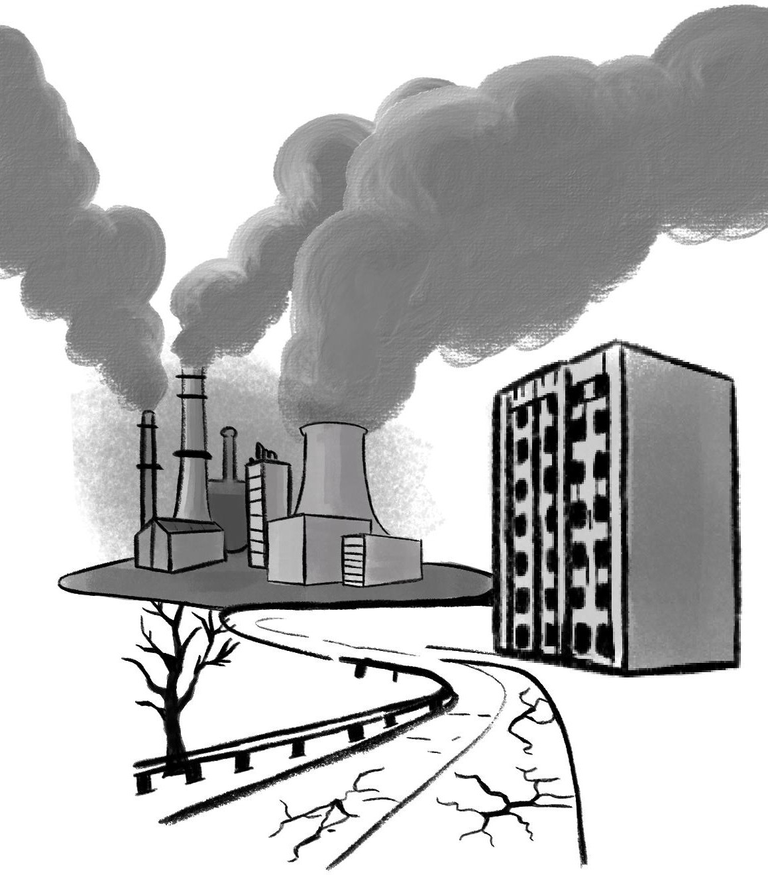
THE [APOCALYPTIC] RAIN

PROLOG
Pada tahun 2076, dunia mengalami bencana krisis air terbesar dan terparah sepanjang sejarah. Hutan-hutan berubah tandus, hewan-hewan berjuang mencari air, tumbuh-tumbuhan layu, negara-negara besar berubah gersang, laut-laut mengering menyisakan jutaan mayat ikan. Bahkan, siklus perputaran air yang telah berjalan jutaan tahun menjadi terputus sehingga hujan tidak lagi muncul. Teknologi super canggih nan modern pun belum bisa mengatasi parahnya bencana global ini.
Kondisi yang semakin memburuk membuat negara-negara acap kali berunding dalam rapat-rapat Perserikatan Bangsa-Bangsa (PBB) yang membahas topik mengenai hal ini, seberapa besar dampak yang ditimbulkan, dan apa solusi yang bisa ditawarkan untuk mengatasinya. Semakin terbatasnya sumber daya air yang tersedia di muka bumi membuat banyak peneliti dari seluruh dunia berlomba-lomba untuk mencari alternatif pengganti air yang dapat digunakan untuk kehidupan sehari-hari.
⛈⛈⛈

AGUSTUS 2076
Rama yang sedang duduk fokus di kursi laboratorium kimia kampusnya pun ikut tertarik, menyimak argumen para pembicara PBB yang ia tonton di balik layar hologram portable keluaran tahun 2070-an. Kelas sudah selesai sejak 30 menit yang lalu, hanya tersisa Rama dan dosen pengampu mata kuliah Rekayasa Kimia, Fakultas Teknik Industri, ITB.
“Prof, mungkin nggak sih kalo kita meng-compose air sendiri?” tanya Rama, mencurahkan ide liarnya.
“Ya … bisa saja, tapi kamu perlu usaha yang sangat besar. Kamu boleh saja meneliti tentang itu, saya dukung kok usahamu. Toh, kamu belum menentukan judul skripsimu, kan?” jawabnya.

“Hehe, iya Prof. Jujur, saya prihatin juga dengan kondisi sekarang. Sebenarnya, pas tadi saya ngeliat-liat bahan yang ada di rak laboratorium, saya tertarik buat eksperimen bikin semacam air sintetis gitu Prof. Walaupun baru belajar, saya yakin kok bisa nyiptain pengganti air yang bisa diakses orang-orang di seluruh penjuru dunia!”
“Saya suka semangatmu, Ram. Kalau begitu, saya pulang dulu.
Kamu juga kok belum pulang?” balas dosen itu.
“Iya Prof, ini saya juga mau pulang,” jawab Rama.
Obrolan sore itu ditutup dengan ucapan sampai jumpa dari sang profesor. Namun, belum beliau ketahui bahwa Rama tidak benar-benar pulang saat itu juga. Rama masih penasaran dengan rak-rak kaca tempat penyimpanan bahan-bahan kimia yang berjejer rapi di sisi kanan-kiri laboratorium. Begitu pula kanal YouTube yang ia tonton sedari tadi, nampaknya belum selesai juga.
Keputusan yang ditetapkan PBB untuk menemukan alternatif sumber air merasuki pikiran Rama. Ia begitu yakin mahasiswa Indonesia juga mampu membuat penemuan yang menggemparkan satu dunia, tak kalah dengan negara-negara lain. Tekadnya untuk menciptakan alat itu sudah bulat.
⛈⛈⛈

FEBRUARI 2080
“Selamat pagi, Pemirsa! Berita kali ini dibuka oleh penemuan air sintetis asal Indonesia yang mencapai rekor tingkat efisiensi 99%. Air ini diprediksi dapat menggantikan sirkulasi air hujan dan dapat dimanfaatkan masyarakat di seluruh dunia. Rapat PBB akan diselenggarakan malam ini untuk membahas penggunaan air sintetis ini lebih lanjut.”
Suara pembawa acara televisi hologram terdengar lantang sampai ke telinga Rama yang kala itu baru saja mempresentasikan skripsi hasil tiga setengah tahun penelitiannya. Puluhan wartawan,

bahkan dari luar negeri mengerubungi kampus Fakultas Teknik Industri ITB untuk menggali informasi lebih lanjut soal air sintetis ciptaan Rama.
“As the inventor of synthetic water, what do you think about your revolutionary invention? And do you think it will improve human life?” tanya pewawancara asal Jerman itu.
“I think my invention will have a major impact on the world because the scarcity of water is the biggest cause of disasters we are facing nowadays and this might be the best solution I can provide to the world. Moreover, I hope my invention can make the world a better place for us to live,” jawab Rama dengan percaya diri.
Penemuan air sintetis Rama betul-betul membuat satu dunia tercengang. Pasalnya, negara-negara besar sekalipun belum tentu bisa menciptakan air sintetis dengan tingkat efisiensi di atas 70%. Akhirnya dunia kembali memiliki harapan untuk bangkit dari keterpurukannya.
PBB dalam sidangnya tidak perlu berpikir dua kali untuk memutuskan menggunakan penemuan air sintetis ciptaan Rama untuk mengatasi bencana krisis air di seluruh dunia. Tentu ia senang bukan kepalang setelah mengetahui penemuannya diakui secara global. Impiannya yang berasal dari rasa ingin tahu saat itu benar-benar terwujud.

MARET 2080
⛈⛈⛈

Belum ada satu bulan dari berita penemuan air sintetis buatan Rama, puluhan perusahaan terbesar di dunia mulai berebut menawarkan kerja sama kepadanya. Namun, pada akhirnya sidang PBB memutuskan untuk menunjuk salah satu perusahaan air terbesar di dunia yang berpusat di New Jersey, Amerika Serikat sebagai lokasi utama untuk produksi air sintetis yang nantinya akan didistribusikan ke seluruh penjuru negara.

Rama mencoba menelpon ibunya untuk meminta restu, setelah tidak berkontak selama berbulan-bulan.
“Assalamualaikum Bun, gimana kabar Bund—”
“Ya Allah, anakku nelpon! Kamu kok nggak pulang-pulang sih, Nak? Bunda kangen banget sama Rama,” jawab ibu Rama sebelum ia menyelesaikan kalimatnya.
“I-iya Bun, Rama lagi sibuk.”
“Iya, Bunda tau, kan anak Bunda jadi peneliti hebat! Bunda bangga banget liat Rama diundang di acara berita. Oh iya, gimana wisudanya Nak, lancar kan? Maaf ya Nak, Bunda gak bisa ke sana.”
“Iya, nggak apa-apa Bun, wisudanya juga lancar. Rama lulus predikat cum laude lho, Bun! Oh iya, jadi Rama mau—”
“Wih, cum laude?! Anak mama pinter banget! Ayahmu dulu juga dapet predikat cum laude lho Dek,” ibunya kembali memotong.
Untuk dirinya yang sudah berumur 29 tahun, wisudanya memang sangat terlambat karena ia menghabiskan banyak waktu untuk meneliti.
“Oh gitu ya, Rama baru tau. Begini Bun, jadi Rama ditawarin kerja sama sama perusahaan di Amerika yang diutus PBB. Bunda udah denger beritanya, kan? Perusahaan itu mau ngembangin alat ciptaan Rama, jadi mau nggak mau Rama harus pindah ke Amerika, kira-kira bulan depan. Menurut Bunda gimana?”
“Tapi Bunda masih kangen sama Rama, kamu kapan bisa pulang ke Situbondo? Sekalian ziarah ke makam Ayah,” jawab ibu Rama di balik layar.
Suara isak tangis Rama mulai terdengar melalui hologram
portable-nya.
“Rama bakal usahain pulang kok, Bun. Insyaallah pekan ini.” Rama bergelar yatim sejak menginjak bangku sekolah dasar.
Ayahnya meninggal karena kecelakaan tunggal. Dan sejak saat itu, ibunya banting tulang membiayai biaya sekolah Rama hingga kuliah. “Makasih, Nak. Ternyata, kamu masih sayang sama Bunda,”
suara tangis ibu Rama yang tertahan berbalik terdengar.

“Jadi gimana, Bun? Bunda rela nggak kalo Rama kerja dan tinggal di Amerika? Tapi habis Rama pindah ke sana bakal jarang ketemu Bunda lagi,“ tanya Rama, kembali ke tujuan awal menelpon.
“Nggak apa-apa, malah Bunda lebih senang lagi kalau lihat anak Bunda jadi orang sukses.“
“Makasih banyak Bun. Rama janji, kapan-kapan Rama bawain oleh-oleh yang buanyaak banget buat Bunda.”
Singkat cerita, Rama yang baru wisuda itu menyetujui tawaran perusahaan air yang ditunjuk PBB untuk bekerja sama. Karena air sintetis Rama akan dimanfaatkan untuk satu dunia, maka perusahaan ini menyediakan pabrik super besar berteknologi canggih seluas lima stadion bola.
Di pabrik ini terdapat ribuan jajaran mesin berteknologi canggih yang mampu menghasilkan miliaran meter kubik air sintetis setiap harinya dengan takaran yang tepat. Setiap mesin dikelola melalui monitor yang setiap hari akan dikelola agar memastikan setiap komposisi unsurnya stabil dan tidak terdapat masalah.
Rama telah memutuskan untuk melanjutkan kesuksesannya di New Jersey, dengan fokus menjalin kerja sama dengan perusahaan yang beraliansi dengannya.

MARET 2083
⛈⛈⛈

Perusahaan di New Jersey, Amerika Serikat itu baru saja merayakan 3 tahun kesuksesannya. Begitu pula Rama. Selama masa yang terbilang cukup singkat itu, dunia benar-benar telah bangkit dari keterpurukannya. Dengan produksi air sintetis sebanyak ratusan miliar meter kubik ke seluruh dunia, siklus perputaran air akhirnya dapat berjalan lagi, sehingga dunia bisa kembali merasakan hujan untuk kedua kalinya setelah puluhan tahun. Itu menjadi kabar gembira bagi seluruh umat manusia di bumi.

Di tahun ini, perusahaan air di New Jersey itu menjadi perusahaan global terbesar di dunia. Para pemegang saham perusahaan yang berjumlah 30 orang kemudian menjadi ‘elite global’ penguasa dunia, saking besarnya pengaruh perusahaan ini bagi dunia. Rama ikut menjadi salah satu di antara 30 elite global itu, setelah kerja samanya dengan perusahaan besar itu berubah menjadi
kepemilikan saham.

14 JULI 2084
⛈⛈⛈

Jam tangan hologram Rama menunjukkan pukul 21.30. Elite-elite global perusahaan itu sekali lagi merayakan kesuksesannya dengan pesta mewah nan megah di sebuah hotel bintang lima.
“Encik Ram, awaklah sebab syarikat ni boleh berjaya macam sekarang, saya bangga sangat dengan awak, tahu tak?” puji Razzak, elite global asal Malaysia kepada Rama.
“Eh, tak juga lah, korang pun pernah menyumbang untuk bina syarikat ni, saya pendatang baru di sini, hehehe ….” tanggap Rama.
“Tengoklah, Encik Dmitri pun bergelut 30 tahun di syarikat ni dari nol hingga berjaya macam hari ni,” tambah Rama, meniru logat melayu Razzak. Ia memang menguasai bahasa Melayu.
“Rama, can you get that champagne for me, please?” ujar Lucas, elite global asal Prancis.
“Yeah, this one’s for the big boss,” canda Rama seraya mengambilkan sebotol minuman alkohol di atas rak.
“Wanna taste some vodka too?” tawar Dmitri dengan aksen Rusianya yang kental.
“So sorry I can’t, I’m a muslim,” tolak Rama dengan halus. Ia tahu betul larangan meminum khamr yang telah ia pelajari sejak SD.
“Then lemme just get the vodka, can I?” sahut Felix dari Jerman yang sedari tadi mengincar minuman bertingkat alkohol tinggi itu.

“Yeah, here take some,” balas Dmitri.
Ruangan ballroom hotel bintang lima itu diisi dengan meriahnya acara pesta para elite global perusahaan, beberapa terlihat mengobrol dan yang lainnya berdansa disertai iringan musik salsa khas Spanyol. “Anyway, did someone see Akira this morning? He’s not usually coming late, right?” tanya Felix, sekadar basa-basi menanyakan
keberadaan elite global asal Jepang itu.
“I don’t really know, the last time I saw him he’s walking to the monitor room,” jawab Razzak.
“What was he doing there?” tanya Dmitri penasaran.
“No idea, what could possibly go wrong?” jawab Razzak, setengah bercanda.
“Nevermind. He’s sometimes delusional, isn’t he?” balas Dmitri, menarik kembali pertanyaannya.
“You’re the delusional one. Look, you must be high because of that vodka,” canda Lucas sambil menunjuk wajah Dmitri yang memerah karena mabuk.
Mereka masih tertawa merayakan kesuksesan perusahaan yang telah merevolusi dunia itu, tanpa mengetahui malapetaka yang akan melanda mereka dalam waktu yang tak lama lagi.
⛈⛈⛈

PUKUL 09.52, 15 JULI 2084
Seluruh warga Indonesia panik. Benar-benar panik. Sebab, hujan yang akan mengarah ke wilayah-wilayah di sana bukan lagi hujan biasa, tetapi hujan yang paling tidak diinginkan oleh semua orang. Tapi mengapa?
Bagaimana bisa terjadi secepat ini?
Ratusan notifikasi keamanan dan dan saluran berita berisi peringatan mulai bertebaran pada hologram portable, mengabarkan bahwa hujan yang akan turun telah berubah menjadi sangat destruktif

dan mematikan. Karena hologram portable yang Rama pakai berasal dari Indonesia, maka notifikasi ini juga muncul padanya.
“PERINGATAN DARURAT! PERINGATAN DARURAT! HUJAN BERACUN AKAN TURUN DALAM 10 MENIT KE SELURUH WILAYAH PULAU JAWA! HINDARI KONTAK DENGAN PERCIKAN AIR HUJAN DAN SEGERA PERGI KE BUNKER TERDEKAT DI KAWASAN ANDA!”
Situasi di Indonesia makin mencekam. Ketersediaan bunker menipis, membuat jutaan warga berebut memasuki bunker dengan berdesak-desakan.
Mengetahui hal tersebut, Rama langsung pergi ke ruang pusat kontrol data yang berada di lantai paling atas bangunan. Kondisi perusahaan di New Jersey itu tak kalah kacaunya.
“What is going on!?” tanya Rama sesampainya di sana.
“The monitor has been sabotaged, Sir, but I don't really know exactly who did it,” Database Manager itu mengabarkan.
“What do you mean? Who even has access to go into the monitor room!?” emosi Rama mulai naik.
“Have you checked the technicians who usually operate the machine?” tanya Rama.
“No, sir. But the bad news is, the quality controller said that the machine starts producing toxic water out of nowhere because of the sabotage. The water composition has been changed!” Database Manager itu menjelaskan.
“No, no, it can’t be real! Don’t you know that the clouds containing the deadly rain are coming towards my country in 10 minutes!?”
“I’m sorry, Sir, but I can't do anything else.”
Para elite global yang membaca berita menegangkan itu mulai berdatangan ke ruang tersebut. Di sana juga berkumpul para ahli dan tenaga kerja yang mengelola pabrik.
“What happened to the production machine?” tanya Felix.

“Nothing seemed wrong at first, but as we checked, the program code used to produce the synthetic water has been corrupted permanently, ruining the water composition. It makes the water so poisonous that even a single drop of it will kill a regular human,” jawab salah satu teknisi mesin.
“Is there any solution to stop the clouds from raining?” tanya Dmitri khawatir.
“We have tried our best to force change the code and stop the machine but nothing can be fixed, unfortunately. The monitor hack was so smooth that we didn't detect the malfunction until just now. No matter how hard we try, it’s just not working,” jawab salah satu IT yang mulai pasrah.
“The clouds are going to come towards Java Island first, waiting to rain millions of litres of deadly water. Based on this prediction, the worst possible scenario is the death of millions of people from Java without any protection and failing crops,” manajer pabrik menjelaskan.
Semua terdiam ngeri mendengar apa yang dikatakan kepala pengelola pabrik itu.
“Furthermore, the rain will spread through Sumatra and Borneo Island, killing at least 50 million people from direct contact with the rain and destroying more crops within just 1 hour,” lanjutnya.
Pikiran Rama semakin runyam. Ia mencoba menghubungi ibunya, memastikannya tetap selamat dari mara bahaya yang akan menimpa.
“Bun, Bunda nggak apa-apa, kan? Cepat pergi ke bunker sekarang, Bun! Lokasinya ada di Bandu—”
‘Nomor yang anda tuju tidak dapat dihubungi’
Sialan, benaknya. Rama langsung bergegas menuju ke data center, mengetahui jaringan telepon di Indonesia telah terputus.
“Excuse me, ma’am! Are there any Indonesian telephone lines I can use?”

“I’m so sorry, Sir, all the connections to there have been cut off due to the destructive rain.”
“What!? H-how!?”
“The news said that the deadly rain had just hit Indonesia 3 minutes ago.”
Napas Rama nyaris terhenti. Tubuhnya terhuyung ke keramik lantai bangunan.
Ya, semua usaha itu sudah terlambat. Hujan yang paling tidak dinanti-nantikan itu telah tiba. Ratusan juta warga Indonesia yang berkontak langsung dengan hujan itu sekejap hilang tak bernyawa.
Tak ada satupun yang tersisa dari ganasnya hujan yang datang selain korban selamat yang sempat mengamankan diri ke dalam bunker. Rumah-rumah porak-poranda di setiap sudut kota, puing-puing bangunan tersebar ke jalanan, jutaan hektare lahan gagal panen, mayat-mayat manusia tak berdosa yang sudah lebur berceceran sejauh mata memandang.
“How is your family in Indonesia, did your mother survive the deadly rain?” tanya Lucas, prihatin.
“I lost her,” ucap Rama dengan suara yang bergetar, berusaha menahan tangisnya.
Kata-kata yang paling tidak diharapkan untuk didengar itu harus terucap dari mulutnya.
Peristiwa itu mencetak sejarah kelam peradaban manusia. Miliaran orang dari seluruh dunia berduka pada hari itu. Belum ada satu hari sejak tragedi hujan melanda, berita tentang bencana yang terjadi di Indonesia menjadi topik utama yang diperbincangkan di seluruh dunia. Semasa di Indonesia pemerintah sedang mengumpulkan korban-korban selamat, negara-negara lain melancarkan aksi protes menuntut pertanggungjawaban perusahaan atas tragedi yang merenggut nyawa jutaan orang.
⛈⛈⛈

16 JULI 2084
Investigasi mulai dilakukan di pabrik perusahaan tersebut dengan mengutus tim investigator kepolisian terbaik di dunia untuk mencari sebanyak-banyaknya informasi yang dapat membantu menyelesaikan kasus ini.
Hari pertama, departemen hukum negara bagian New Jersey, Amerika Serikat mengerahkan tim kepolisian untuk mencari barang bukti dan menganalisis kejadian. Menurut prosedur, semua data yang anomali akan direkapitulasi sebagai barang temuan yang dapat menguatkan bukti kasus.
Hasilnya? Nihil. Belum ditemukan sama sekali anomali data yang tampak pada program monitor. Yang jelas, monitor baru terdeteksi adanya sabotase 10 menit sebelum kejadian.
“Never in my 30 years of working did we find a sabotage this clean,” tanggap salah satu ahli IT tim kepolisian.
“Usually, a hack can be detected by the factory’s secure system automatically, but this one is different. It can bypass every single secure system that even the toughest security and high-level surveillance can be outran without a single trace,” lanjutnya.
Hari kedua, departemen hukum mengerahkan tim forensik untuk melakukan penyelidikan dengan menyusuri setiap sudut pabrik. Sebuah police line dipasang di depan pintu masuk pabrik yang bersebelahan dengan gedung utama perusahaan. Hal-hal sedetail sidik jari dan jejak sepatu mulai dikumpulkan oleh tim. Selain itu, mereka juga memeriksa rekaman CCTV di seluruh sudut bangunan.
Hasilnya? Masih nihil. Tidak ditemukan sama sekali jejak yang pelaku tinggalkan, bahkan rekaman CCTV pun ikut diretas.
Mereka benar, pelaku di balik kasus ini melakukan peretasan dengan sangat mulus. Dari hasil investigasi hari kedua, disimpulkan bahwa pelaku sengaja menghapus semua jejak yang berkemungkinan sebagai barang bukti.
Hari ketiga, investigasi dilakukan di gedung perusahaan untuk meneruskan penggalian barang bukti.

Hasilnya? Sama seperti hari-hari sebelumnya. Departemen hukum negara bagian New Jersey itu tinggal memiliki satu harapan: memulihkan data rekaman CCTV.
⛈⛈⛈

19 JULI 2084
Berita itu masih menjadi topik utama di seluruh dunia. Investigasi itu? Juga menjadi pembicaraan hangat di kalangan orang-orang pengamat politik dan sains. Saat ini, para elite global hanya bisa menunggu pelaku ditemukan.
“They manipulated all CCTV cameras and sensors in the factory, especially the monitoring room and data control room, making the sabotage process undetectable by the factory high security system,” jawab salah satu perwakilan dari tim IT departemen hukum dalam suatu program televisi hologram.
“My theory is that because of the lack of evidence they found, the sabotagers were a dark internet network team who are experts in hacking data remotely. But once again I remind you, this is just my opinion,” ujar pembawa acara.
Waktu menunjukkan pukul 8.47, para elite global sedang menunggu selesainya prosedur investigasi di kantor perusahaan. Mereka berkumpul di ruang tunggu yang terdapat di lantai satu.
“I’ve heard the news. Have they found any new evidence in our company building?” tanya Akira, yang nampaknya baru hadir hari ini.
“No. By the way, where have you been this week?” tanya Rama. “I’m sorry I haven’t told you, my wife just gave birth last week,
so I had to take care of her, at least until yesterday. The rest of the time she will be taken care of by the assistant,” jawab Akira.
“That’s reasonable, considering that we have a lot of activities after that incident,” tanggap Lucas.

Siaran televisi hologram itu sekarang berganti menyiarkan kecaman dari rakyat Indonesia kepada perusahaan mereka dan menuntut untuk mengganti rugi atas kerusakan dari tragedi tersebut.
⛈⛈⛈
Singkat cerita, para elite global mengadakan rapat tertutup yang diadakan di ruang meeting perusahaan yang berlokasi di lantai sepuluh gedung.
Moderator resmi memulai rapat tertutup beranggotakan tiga puluh elite global itu.
“Ladies and gentlemen, let me start this closed meeting by reading the schedule of events. First, the argument session, where I will read the main issues we will be discussing about.”
Para elite global menyimak apa yang dikatakan moderator, beberapa ada yang mulai menyiapkan gagasan dan yang lainnya sibuk mencatat.
“Second, the free session, where each participant can give their opinion on everything, whether in the form of a response or providing a different understanding which will later be discussed together. The method is, each participant who wants to share their opinion can touch the green sensor on each of your tables, so I will know if any of you wants to give their opinion. And finally, the conclusion session which will be read by the note taker,” lanjutnya.
“OK, so now please pay attention carefully.”
Dengan menyentuh sensor berwarna kuning, sebuah slide Powerpoint dimunculkan melalui hologram raksasa seukuran enam kali papan tulis. Perusahaan itu merupakan yang terbesar di dunia, jadi tidak heran jika setiap ruangannya dilengkapi dengan fasilitas-fasilitas yang canggih.
Moderator mulai membacakan topik utama rapat yang membahas mengenai kejadian bencana itu, bagaimana dampak yang ditimbulkan, dan jumlah kerugian yang harus ditanggung

perusahaan. Selain itu, disebutkan pula tanggapan dan kecaman orang-orang di seluruh dunia atas kelalaian perusahaan hingga merenggut nyawa jutaan orang di Indonesia kala itu.
Sampai di sesi kedua, sesi diskusi bebas di mana para elite global bebas mengutarakan pendapatnya dalam rapat tertutup tersebut.
“I agree that this incident is very detrimental to the world from various aspects, but should we as the global elite be blamed? I don’t think so. This disaster is not entirely our fault, right?” Rama orang pertama yang menyampaikan pendapatnya.
“I understand what you mean, Rama, but look what we are. We are global elites. The conqueror of the world. The one who takes control of the world. We are the reflection of the leaders around the world, so we are responsible for everything. People judge us from different perspectives. If we make a single mistake, people would see us as a bad, horrible leader,” tanggap Felix.
“But that doesn’t change the fact that it wasn’t us who were negligent in maintaining the security of the factory, especially those monitors. See? Each employee in our company has their own jobs of what to do. They cannot just say that the negligence is our fault, because it is not us who did it,” jawab Akira, menentang pernyataan Felix.
“Are you really sure about yourself? You don’t even come to the office the day the machine starts producing deadly rain to Indonesia,” ujar Felix, berbalik menentang argumen Akira.
“Until now, I’m still wondering who is the person behind the accident. If the best police teams and investigators in the world couldn’t find them, the hackers must have been planning this long ago so that he couldn't be found,” Razzak mulai ikut berbicara.
“It’s not working like that, actually. No matter how long the preparation time the sabotager has, any person without the ultra-complicated security code cannot even enter the monitor room,

let alone sabotage it,” jawab Lucas, yang tampaknya memahami betul sistem keamanan pabrik.
“Wait. If every person excluding the people from the company is impossible to crack the security code, you said, does that mean the sabotagers are from our own company?” tanya Dmitri.
“That’s logically correc—”
TOK TOK TOK! Suara ketukan terdengar keras di balik pintu ruang meeting.
Pintu otomatis terbuka sebelum moderator sempat membantu membukakan.
“Sorry to interrupt this meeting, but we have finally been able to recover the hacked CCTV footage of every room in the building and factory! So here we are to give you some of the most important footages we found.” Suara itu ternyata berasal dari tim kepolisian.
Tim kepolisian itu menyerahkan file rekaman CCTV kepada moderator yang dapat otomatis ditampilkan pada layar hologram raksasa di ruangan itu.

Date: 14/7/2084
Time: 00.18, Eastern U.S. Zone Time, GMT-5
Place: Monitor room, Global Synthetic Water Inc., New Jersey, U.S.
Number: 003

Terpampang jelas wajah Akira yang di rekaman itu sedang mengamati dan mencatat data-data yang ditampilkan pada layar monitor. Terlihat pula ia mengetik beberapa kata pada komputer di samping monitor, tetapi tidak terlalu jelas. Beberapa menit kemudian, ia terlihat keluar dari ruang itu dengan membawa tas ranselnya.

“Akira Nakamura, where exactly were you the days before the disaster!?” tanya Razzak dengan tegas.
“I’ve told you all, I was in my house treating my wife after giving birth! Why don’t you believe me?” jawab Akira, mencoba melawan. Emosinya mulai naik.
“If you want us to believe your words, then explain to us about the CCTV video,” ujar Dmitri.
“Did you know that I have a sleepwalking disorder called ‘somnambulism’? When I experience it, I can unconsciously do various activities while sleeping,” jawab Akira.
“Okay. First, We don’t care about your ‘somnambulism’ thingy. Second, that is both the most childish and unacceptable reason I’ve ever heard from a global elite. It doesn’t prove at all that you’re not going to the monitor room,” tambah Lucas, menyudutkan posisi Akira.
Pada waktu jeda sesi diskusi bebas, rekaman kamera pengintai lainnya ditampilkan melalui hologram raksasa.

Date: 15/7/2084
Time: 09.54, Eastern U.S. Zone Time, GMT-5
Place: Data control room, Global Synthetic Water Inc., New Jersey, U.S.
Number: 019

Terlihat Rama yang sedang berlari dan menengok-nengok ruang kontrol data di lantai paling atas gedung, sangat mencurigakan.
“This makes me think the only person capable of changing the water composition is the one who makes it,” ucap Dmitri.
Semua anggota rapat tersebut melirik Rama dengan tatapan curiga.

“What? Why would I try to devastate my own country by creating deadly rain?” tanggap Rama, kesal atas tuduhan itu.
“You are the person who knows the most about the composition of synthetic water among us, so it’s easier for you to change it, right?” tambah Felix.
“I do know the composition of synthetic water because I made it myself, but why would I kill my whole family? There is no single reason I would do that, okay!?” jawab Rama, tersulut emosi.
“Then explain to us why is there your face at the CCTV vid—” “STOP IT! YOU ALL JUST WANT TO CORNER ME!” emosi
Rama meledak.
BRAK! Suara meja jatuh disusul dengan sorak para elite global menggema di ruang meeting perusahaan itu. Rama keluar dari ruang itu, menyisakan keributan yang bertambah di ruang tersebut.
“Ladies and gentleman, please stay calm and sit down,” moderator itu menghentikan keributan.
“Due to the dispute that occurred, let's close the meeting today.”
⛈⛈⛈

EPILOG
Secarik kertas tergeletak di atas meja kerja Rama dengan keadaan terlipat. Di atasnya rapi tertempel selembar sticky notes bertuliskan:

For Rama

“Apa ini?” gumamnya.
“Siapa yang ninggalin berkas di mejaku, ya?”
Ia langsung membuka lipatan kertas yang kelihatannya merupakan robekan dari buku notebook, penasaran dengan isi di dalamnya.

New Jersey, 27 March 2084
Dear Rama,
I really want to apologize to you all, but you’re the only person who can truly understand my words, so let me explain to you.
Yes, I was the one who broke into the monitor room. I was also the one who replaced the composition of your synthetic water with toxic substances. I have set the machine to continuously produce the deadly rain all over the world and make it impossible for anyone to stop. And I was the one who convinced everyone that you and Akira are the person behind everything that happened.
I know I am the actual person behind this disaster and I admit it, because I believe that the water crisis that has hit the earth is caused by none other than the actions of humans themselves.
Yes, you can report me to the police now if you want, you can take me to the prison and sentence me to death, whatever. But I just want to say: Let the world destroy itself.
Sincerely, Dmitri Volkov
Kala itu, semua orang tersadar bahwa kerusakan yang terjadi di muka bumi itu tidak lain karena ulah manusia itu sendiri.
Hujan itu belum dan tidak akan pernah berhenti menghujani dunia, perlahan menghapuskan sisa-sisa peradaban di muka bumi,

karena seperti itulah manusia seharusnya merasakan apa yang telah mereka perbuat.

ELEGI DI BAWAH TIRTA LANGIT

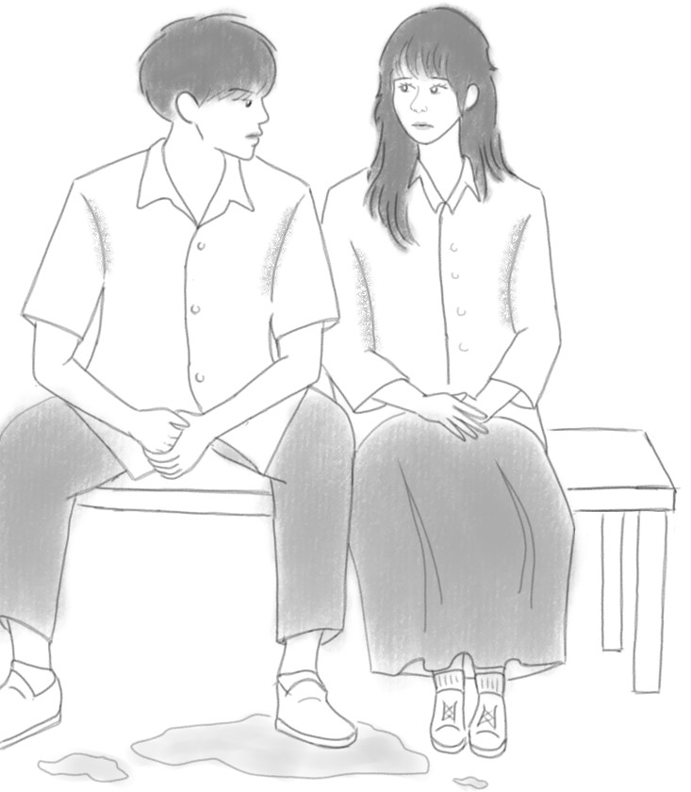

Hujan turun dengan lembut di kota yang selalu menyimpan kenangan, menyiram setiap sudut jalanan dan membuat udara pagi terasa sejuk dan penuh harapan. Di balik tirai hujan, kota itu bangun perlahan, dengan lampu-lampu jalan yang berkilau di atas genangan air, menciptakan bayangan yang menari di antara gedung-gedung tua dan jalan setapak yang sudah akrab oleh para pejalan kaki. Di sinilah, di antara rintik-rintik yang tak pernah berhenti, kehidupan berlanjut dengan segala perjuangan dan keindahan yang tersembunyi di balik setiap tetes air.
Di sebuah rumah sederhana di pinggiran kota, Al terbangun lebih awal dari biasanya. Ia duduk di ranjang dengan pandangan masih setengah terpejam, mendengarkan irama hujan yang menghantam genting atap rumahnya. Meski hari itu penuh dengan kecemasan karena ujian akhir yang kian mendekat, ia merasakan kehangatan yang samar dari kenangan masa kecilnya—suasana rumah yang penuh cinta, aroma kopi yang baru diseduh, dan suara lembut ibunya yang memanggilnya untuk sarapan. Saat ia melangkah turun, suasana di meja makan pun terasa akrab; Ibu menata semangkuk bubur hangat dan sepotong roti bakar dengan penuh perhatian, sambil menyisipkan kata-kata penyemangat yang selalu membuat Al merasa bahwa setiap tantangan bisa dihadapi dengan keberanian.
"Ingat, Nak, setiap usaha kecil adalah langkah menuju mimpi besar," ujar ibunya sambil tersenyum lembut.
Sementara itu, di sisi kota yang lain, Cally sudah bersiap untuk memulai hari. Di ruang kecilnya yang sederhana, ia berdiri di depan cermin sambil merapikan rambut panjangnya yang selalu menjadi mahkota kecantikannya. Wajahnya yang cerah tercermin dalam cahaya lampu, namun ada sedikit kekhawatiran yang tersimpan di balik senyum tipisnya. Ibu Cally, dengan kasih sayang yang tidak pernah surut, menyajikan semangkuk sereal dengan irisan buah segar, sambil mengingatkannya bahwa hari ini adalah kesempatan untuk menunjukkan siapa dirinya sebenarnya.

"Jadilah yang terbaik, Cal. Ujian ini hanyalah salah satu dari banyak tantangan dalam hidup," pesan ibunya sambil memeluk erat Cally sebelum ia beranjak pergi.
Di jalan menuju sekolah, hujan tidak pernah absen. Di halte bus yang lengang, Al dan Cally—meskipun belum saling mengenal secara dekat—tanpa sadar terpisah oleh jarak dan waktu, sama-sama menatap ke luar jendela sambil membiarkan pikiran mereka melayang. Al, yang duduk di bangku depan, memperhatikan riak-riak air yang mengalir di trotoar, mengingat kembali masa-masa di mana setiap tetes hujan membawa harapan baru meski langkahnya terasa berat. Sementara itu, Cally duduk di kursi belakang, mencoba menenangkan kegugupan yang melanda pikirannya dengan mendengarkan lagu-lagu lembut melalui earphone. Di antara gemuruh mesin bus dan suara hujan yang berdansa di atap kendaraan, keduanya menyimpan impian dan kekhawatiran yang sama: sebuah impian untuk meraih masa depan yang lebih baik meski harus melewati badai ujian akhir.
Saat bus tiba di depan sekolah, suasana berubah drastis. Jalanan yang basah berkilau diterangi sinar matahari yang masih bersembunyi di balik awan mendung, menciptakan bayangan samar yang bergerak bersama setiap langkah para siswa. Al melangkah masuk ke aula sekolah dengan perasaan campur aduk; di satu sisi, ia merasa semangat karena bisa belajar bersama teman-temannya, namun di sisi lain, tekanan untuk meraih nilai sempurna seakan menggerogoti jiwanya. Di kelas, suara guru yang menjelaskan materi terasa bersaing dengan suara hujan yang masih mengguyur di luar jendela, menciptakan irama yang aneh namun akrab bagi mereka yang sedang berjuang mencari ilmu.
Di sela-sela pelajaran, Al sering mencuri pandang ke arah jendela, memperhatikan bagaimana hujan seolah menyapu segala kekhawatiran bersama embun pagi. Di antara catatan pelajaran dan rumus-rumus matematika yang tersusun rapi, ia sesekali menulis secarik doa, berharap agar semua usaha yang telah ia lakukan selama

ini tidaklah sia-sia. Di sisi lain kelas, Cally tampak serius mencatat setiap kata yang diucapkan oleh guru, namun dari sesekali ia melirik ke arah teman-temannya dengan senyum samar, seolah mencari kekuatan dalam kehangatan kebersamaan. Tak jarang, di sela-sela keheningan itu, terdengar bisikan teman sekelas yang saling bertukar motivasi, menguatkan satu sama lain untuk terus maju menghadapi ujian yang semakin mendekat.
Waktu berjalan dengan cepat, dan hari-hari di sekolah dipenuhi oleh momen-momen kecil yang menampakkan karakter sejati para siswa. Suatu ketika, saat istirahat di halaman sekolah yang basah karena hujan, terjadi korsleting listrik di dekat area peralatan yang sedang digunakan. Seorang siswa dari kelas lain hampir saja tersengat listrik karena sedang memegang tiang listrik untuk bersandar yang tiba-tiba terhubung dengan arus listrik akibat korsleting. Tanpa berpikir panjang, Al segera melompat ke arahnya, dengan sigap melepas almetnya dan menarik siswa tersebut menjauh. Kejadian itu membuat seluruh halaman sejenak terdiam menyaksikan aksi yang lumayan berisiko dari Al.
Di antara hiruk-pikuk sekolah, pertemuan tak terduga antara Al dan Cally semakin kerap terjadi. Suatu sore, saat mereka berdua berada di kantin yang sederhana, takdir seolah memutuskan untuk menyatukan mereka dalam percakapan yang ringan namun penuh makna.
"Eh, kamu kan dari kelas 12 juga, ya?" tanya Al sambil mengambil segelas minuman dingin, matanya yang penuh rasa ingin tahu terpaku pada wajah Cally yang sedang tersenyum.
Cally membalas dengan senyum hangat, "Iya, aku Cally. Senang bisa ngobrol sama kamu."
Percakapan itu berlangsung dengan santai, membahas hal-hal sepele seperti cuaca, kegiatan di sekolah, hingga mimpi-mimpi kecil yang tersimpan di balik rutinitas harian. Meskipun hanya sebatas sapaan dan tawa ringan, momen itu meninggalkan jejak mendalam di

hati mereka, seolah menyalakan secercah cahaya di tengah kegelapan kekhawatiran.
Waktu istirahat pun berlalu, dan akhirnya hari semakin sore. Setelah pelajaran usai, Al memutuskan untuk pulang dengan motornya yang sederhana, menembus hujan yang kini semakin deras. Di jalanan yang basah dan licin, setiap tikungan dan lampu lalu lintas menjadi tantangan tersendiri. Meski begitu, ia terus melaju dengan tekad yang kuat, membayangkan hari esok yang penuh kemungkinan. Di sisi lain, Cally juga mulai mengakhiri hari sekolahnya dengan menaiki angkutan umum. Di dalam bus yang dipenuhi penumpang, ia sesekali menutup mata, membiarkan pikirannya terbang jauh ke masa depan—sebuah masa depan di mana segala perjuangan selama ini terbayar dengan kebahagiaan yang sesungguhnya.
Di tengah perjalanan pulang, hujan semakin deras menyelimuti jalanan, membuat suasana menjadi semakin dramatis. Di sebuah persimpangan jalan yang sepi, tanpa peringatan, lampu lalu lintas padam seketika. Kepanikan sesaat melanda beberapa penumpang, namun Al dan Cally, yang secara tak sengaja bertemu di halte, saling berpandangan dan menemukan ketenangan di tengah kekacauan itu.
"Tenang saja, kita cari tempat berteduh dulu," kata Al dengan suara lembut namun tegas, sambil menunjuk ke arah sebuah warung kopi kecil yang tampak hangat di tengah hujan. Tanpa ragu, mereka berdua bergegas menuju warung itu, berusaha menghindari cipratan air dari kendaraan yang melintas dengan cepat.
Di dalam warung yang sempit namun penuh kehangatan, aroma kopi yang baru diseduh dan roti panggang yang masih hangat menyambut kedatangan mereka. Suasana di sana seolah berbeda dari dunia luar yang basah dan dingin. Beberapa pengunjung sudah larut dalam obrolan hangat, sementara suara hujan yang meredup di luar memberikan irama yang menenangkan. Duduk di sebuah meja kecil di sudut ruangan, Al dan Cally mulai berbincang dengan lebih leluasa. Mereka tak hanya membicarakan soal sekolah dan ujian,

tetapi juga tentang impian-impian yang mungkin terasa mustahil di tengah tekanan hidup.
"Aku kadang merasa, setiap tetes hujan itu seperti pengingat untuk terus maju meskipun jalan terasa licin," kata Cally, matanya menatap lembut ke luar jendela, mengikuti jejak tetesan yang mengalir di kaca.
Al mengangguk. "Betul, dan aku percaya, setiap perjuangan, sekecil apapun, pasti ada hasilnya. Kita hanya perlu terus berjalan."
Obrolan itu berlangsung lama, seakan waktu di dalam warung melambat, memberi ruang bagi dua hati yang sedang mencari jawaban atas kegelisahan mereka. Mereka saling berbagi cerita tentang hari-hari sulit di sekolah, saat tugas menumpuk dan tekanan nilai membuat mimpi terasa semakin jauh. Al menceritakan tentang malam-malamnya yang dihabiskan di meja belajar, menatap tumpukan buku sambil bertanya-tanya apakah semua usaha itu akan terbayar. Cally pun membuka diri, mengungkapkan betapa beratnya perasaan ketika harapan mulai pudar, namun selalu ada secercah sinar yang membuatnya terus berusaha.
"Aku selalu ingat pesan ibuku, bahwa setiap ujian dalam hidup ini adalah pelajaran yang membuat kita semakin kuat," ujarnya pelan, sementara Al hanya tersenyum dan mengangguk, seolah mengerti bahwa setiap kata yang terucap adalah cermin dari perjuangan mereka bersama.
Setelah hujan mereda, mereka pun beranjak keluar dari warung dengan perasaan yang sedikit lebih ringan, seolah kehangatan percakapan tadi telah mengusir sebagian dari kekhawatiran yang menumpuk. Di luar, malam telah tiba; lampu kota menyala satu per satu, menerangi jalanan basah dengan kilau yang hampir magis. Di halte, mereka berpisah dengan janji untuk bertemu lagi keesokan harinya, tanpa ada yang tahu bahwa pertemuan sederhana itu akan menjadi awal dari sebuah perjalanan yang penuh liku dan aksi.
Hari demi hari berlalu, dan pertemuan di antara Al dan Cally semakin menjadi rutinitas yang ditunggu-tunggu. Setiap pagi,

sebelum matahari sepenuhnya bangkit, mereka saling menyapa dengan senyum hangat dan semangat baru, meski di balik itu tersimpan kelelahan dan kecemasan menghadapi ujian akhir. Di bangku sekolah yang sudah mulai usang, mereka sering kali saling bertukar catatan, mendiskusikan rumus-rumus yang rumit dan soal-soal yang seolah tak ada habisnya. Di sela-sela waktu itu, di antara tawa ringan dan bisikan saling penghibur, cinta mulai tumbuh perlahan di antara dua hati yang penuh tekad.
Suasana di sekolah tak selalu tenang. Ada hari-hari ketika tekanan ujian semakin mendera, membuat ruangan kelas terasa sesak dengan rasa cemas dan harapan yang menggantung. Suatu ketika, saat pelajaran berlangsung dengan sunyi yang mencekam, suara derap langkah tiba-tiba terdengar dari lorong. Seorang guru datang dengan langkah mantap, membawa setumpuk kertas soal tambahan yang harus dikerjakan oleh semua siswa. Hujan di luar seolah menjadi latar yang semakin dramatis, menyamarkan suara tangisan kecil yang tak terucap di antara bisikan doa dan harapan. Al, yang duduk di barisan depan, menatap kertas itu dengan mata penuh tekad. Ia tahu, setiap detik yang dihabiskan untuk belajar adalah investasi bagi masa depannya. Sementara Cally, yang duduk di sampingnya, menuliskan setiap soal dengan saksama, seolah menuliskan masa depan yang ia impikan dalam setiap garis dan angka.
Ketika sore menjelang dan pelajaran usai, jalan-jalan di sekitar sekolah dipenuhi oleh aksi-aksi kecil yang penuh makna. Ada tawa riang di antara teman-teman, ada juga keheningan yang menyimpan keraguan. Di sebuah sudut taman sekolah yang rindang, Al dan Cally duduk bersama di bangku yang sudah usang, berbincang tentang segala hal yang membuat mereka merasa hidup.
"Kadang aku merasa, meski hari ini terasa berat, nanti semua ini akan jadi kenangan yang manis," ujar Al dengan suara lembut, sambil menatap langit yang mulai cerah meski masih tersisa awan mendung.

Cally mengangguk. "Iya, setiap perjuangan pasti ada hasilnya.
Kita hanya perlu percaya dan terus berusaha."
Malam hari tiba dengan keheningan yang menyelimuti sekolah dan kota. Di ruang belajar masing-masing, Al dan Cally kembali menyepi di antara tumpukan buku dan catatan. Lampu meja yang redup menerangi wajah mereka yang serius, sementara suara hujan yang tersisa di luar seolah mendorong mereka untuk terus maju. Di balik kelelahan dan keringat yang menetes, ada secercah harapan yang membuat mata mereka tetap bersinar. Al sering kali teringat pada pesan ayahnya.
"Jangan pernah berhenti bermimpi, Nak. Setiap tetes keringatmu adalah benih keberhasilan." Kata-kata itu bergema di dalam pikirannya, memberikan kekuatan di tengah malam yang sunyi. Cally, di sisi lain, menuliskan setiap perasaannya dalam buku hariannya, mencoba menangkap setiap momen yang seakan begitu berharga, meski hanya berupa goresan tinta di atas kertas.
Di antara malam-malam yang panjang itu, pertemuan mereka di dunia nyata dan dunia mimpi selalu membawa harapan baru. Suatu malam, ketika hujan kembali turun dengan lembut, Al dan Cally secara tidak sengaja bertemu di lorong perpustakaan yang sepi. Mereka berjalan berdampingan tanpa banyak bicara, hanya menikmati keheningan yang berbicara banyak tentang perjuangan dan impian. Di sana, tanpa ada upacara atau formalitas, mereka berbagi secarik kertas kecil yang berisi kutipan motivasi, tersirat dalam setiap kata yang diucapkan dengan tulus.
"Setiap hari adalah hadiah, meski kadang terasa seperti cobaan," kata Al sambil menuliskan doa singkat, dan Cally hanya tersenyum, seolah tahu bahwa dalam setiap tetes hujan, ada kisah yang harus diceritakan.
Menyusuri malam yang hampir berakhir, kedua remaja itu pulang ke rumah dengan pikiran yang penuh harapan dan hati yang berdebar. Di jalanan yang diterangi lampu kota, mereka terus mengenang setiap momen—dari tawa kecil di kantin hingga

kepanikan singkat di halte saat lampu padam. Setiap langkah, setiap napas, seolah mengukir jejak cerita yang akan selalu terpatri dalam ingatan. Dalam perjalanan pulang itu, mereka tidak menyadari bahwa benih-benih cinta dan keberanian telah tertanam dalam setiap pertemuan, menunggu waktu yang tepat untuk mekar menjadi sesuatu yang lebih indah.
Ketika fajar mulai menyingsing, dan langit perlahan berubah dari kelabu menjadi biru lembut, Al membuka matanya dengan perasaan baru. Di balik kelelahan malam yang panjang, ia merasakan getaran semangat yang berbeda, seolah setiap perjuangan selama ini telah memberinya kekuatan yang lebih besar.
Sementara di rumah yang jauh, Cally menatap cermin dengan senyum samar, menyadari bahwa hari baru adalah kesempatan untuk menulis kisah hidup yang lebih berarti. Begitulah hari demi hari berlalu, dengan hujan yang terus menemani, dengan aksi-aksi kecil yang membentuk perjalanan, dan dengan cinta yang tumbuh tanpa disadari, perlahan mengubah setiap rintik hujan menjadi kenangan abadi.
Di sela-sela waktu, ujian akhir semakin mendekat, dan tekanan pun kian terasa. Tumpukan buku, catatan, dan jam yang terus berdetak membuat hari-hari mereka dipenuhi dengan tantangan yang tak terhitung. Namun, di balik semua itu, ada kekuatan yang muncul dari kebersamaan dan keyakinan bahwa setiap usaha akan membuahkan hasil. Al dan Cally sering kali bertemu di pojok-pojok sekolah untuk saling menguatkan. Suatu sore, saat langit kembali dipenuhi awan tebal dan hujan mulai menyelimuti, mereka duduk bersebelahan di tepi lapangan yang basah.
"Aku kadang merasa, setiap tetes hujan ini seperti suara alam yang berkata, 'Teruslah berjuang,'" ujar Cally dengan suara yang penuh harapan.
Al hanya tersenyum. "Betul, kita harus percaya bahwa semua kerja keras kita akan terbayar, meski sekarang semua terasa begitu berat."

Kata-kata itu mengalir di antara mereka, menghapus sejenak rasa lelah dan mengisi hati dengan keyakinan yang sulit untuk diukur dengan kata.
Di hari-hari terakhir menjelang ujian, kota yang selalu diselimuti hujan tampak lebih hening dari biasanya. Udara dingin yang menyelinap ke setiap sudut mengingatkan mereka bahwa waktu terus berjalan, membawa setiap detik menjadi saksi bisu perjuangan mereka. Di ruang kelas yang penuh dengan tumpukan kertas dan buku, Al menatap serius ke papan tulis sambil mencoret-coret rumus, sedangkan Cally dengan tekun menuliskan setiap jawaban, seolah menuliskan nasib yang telah lama ia impikan. Tekanan dan kecemasan terkadang membuat tangan mereka gemetar, namun di antara setiap keringat dan air mata, ada semangat yang tak pernah padam.
Malam ujian pun tiba, dan suasana di sekolah berubah menjadi tegang. Di ruang ujian yang sunyi, setiap detik terasa seperti perjalanan panjang yang harus ditempuh dengan keberanian dan tekad. Al duduk di bangku yang telah disiapkan, mencoba menenangkan jantungnya yang berdegup kencang. Di sisi lain ruangan, Cally juga menatap kertas soal dengan penuh konsentrasi. Saat detik-detik berlalu, seolah seluruh dunia terhenti, hanya menyisakan hembusan napas dan suara detak jam yang perlahan mengingatkan bahwa ini adalah momen penentu. Di balik kesunyian itu, keduanya merasakan kekuatan yang tak terlihat, seolah doa dan harapan mereka bergabung dalam satu irama yang sama.
Ketika akhirnya waktu ujian usai, kelegaan menyelimuti seluruh ruangan. Di luar, hujan yang sempat reda kembali turun, membawa serta aroma basah yang menyegarkan. Al dan Cally, yang kini berada di lorong luar ruang ujian, saling berpandangan dengan mata yang masih menyimpan kelelahan, namun juga sinar kemenangan yang mulai muncul. Tanpa banyak kata, mereka berjalan bersama menuju pintu keluar, menyatu dengan malam yang penuh rahasia. Di jalanan yang diterangi cahaya lampu, percakapan singkat tentang masa depan

dan impian pun mengalir, menghapus sejenak bayang-bayang keraguan yang sempat menggelayuti pikiran.
Begitulah perjalanan hari-hari terakhir di masa SMA, diwarnai oleh aksi-aksi kecil, perjuangan tanpa henti, dan cinta yang tumbuh perlahan di antara rintik hujan. Setiap langkah, setiap detik, telah menjadi bagian dari cerita yang akan selalu dikenang—kisah tentang keberanian, tentang keikhlasan, dan tentang harapan yang tak pernah padam. Di balik setiap peluh yang menetes, ada doa yang tulus untuk masa depan yang lebih cerah, meski jalan yang harus ditempuh masih panjang dan penuh liku.
Malam itu, setelah segala ujian dan tekanan usai, Al pulang dengan perasaan campur aduk antara lega dan rindu akan momen-momen indah yang pernah ia jalani. Di jalan pulang, hujan kembali turun dengan lembut, seolah menyanyikan lagu perpisahan pada masa lalu dan sambutan hangat untuk masa depan. Ia melaju dengan motor kecilnya, menembus genangan air dan lampu kota yang berkilau, sambil membayangkan saat nanti, ketika semua perjuangan ini telah membuahkan hasil. Di sisi lain kota, Cally juga menatap jalan yang dilalui busnya, mengenang setiap tawa, setiap tangis, dan setiap doa yang terucap di sela-sela waktu. Meskipun lelah, ada senyum tipis yang tersungging di bibirnya, menandakan bahwa ia percaya, bahwa di balik setiap tetes hujan, ada pelangi yang menanti.
Malam semakin larut, dan di antara lembayung malam yang menyelimuti kota, kedua hati yang sedang berjuang merasakan kehangatan yang tak tergantikan. Setiap kata, setiap tindakan kecil, telah membentuk kisah yang lebih besar daripada sekadar ujian akhir. Di benak mereka, tersimpan harapan bahwa perjuangan yang telah mereka tempuh selama bertahun-tahun di bangku SMA tidak akan pernah sia-sia. Dalam diam, di balik kerlap-kerlip lampu dan irama hujan yang lembut, mereka berjanji pada diri sendiri bahwa esok hari adalah awal dari perjalanan baru, di mana mimpi-mimpi besar akan segera terwujud.

Habisnya ujian dan terlepasnya beban selama berbulan-bulan seolah mengantarkan angin segar bagi seluruh siswa SMA. Di hari-hari sesudah ujian, suasana di sekolah berubah drastis; ada yang tampak lega, ada pula yang masih menyimpan kecemasan akan hasil yang akan keluar. Bagi Al dan Cally, waktu-waktu itu penuh dengan keheningan penuh harap sekaligus kegelisahan. Pagi-pagi buta, sebelum keramaian datang, mereka seringkali duduk di sudut lapangan yang sepi, menatap langit yang masih dipenuhi sisa-sisa hujan semalam, seolah alam pun turut mengerti perasaan mereka.
Di sela-sela pelajaran dan obrolan teman, percakapan mereka kian mendalam. Sambil duduk di bangku taman yang telah menjadi saksi bisu pertemuan-pertemuan mereka, Al dengan suara pelan berkata, "Aku masih terbayang malam-malam di ruang belajar, tangan gemetar saat menyusun rumus, dan doa yang kupanjat setiap kali hujan turun. Rasanya semua perjuangan itu berat, tapi sekarang, entah bagaimana, aku merasa siap menghadapi apa pun." Cally yang duduk di sampingnya mengangguk, matanya berkaca-kaca mengingat setiap perjuangan dan tawa yang pernah mereka bagikan.
"Setiap tetes hujan itu mengajarkan aku untuk tetap berharap, meski kadang dunia terasa begitu keras," jawabnya, lalu tersenyum getir. Dalam keheningan itu, mereka saling memahami; tanpa kata-kata berlebihan, kehadiran satu sama lain sudah cukup menjadi sumber kekuatan.
Hari demi hari berlalu dengan lambat. Sekolah yang dulu dipenuhi deru langkah dan canda tawa kini berubah menjadi ruang penantian yang sarat dengan harapan dan kecemasan. Semua siswa, termasuk Al dan Cally, menunggu hari pengumuman dengan degup jantung yang kian cepat. Di ruang aula, kerumunan orang tua, guru, dan siswa berkumpul. Suasana yang semula riuh mendadak hening ketika suara MC mulai memanggil nama-nama peserta ujian yang berhasil mendapatkan tempat di kampus impian. Al duduk di antara teman-temannya, tangan terlipat erat di pangkuan, sementara Cally di

sebelahnya menggenggam erat tangan temannya, seolah mencari kekuatan bersama dari keheningan yang mendebarkan.
Detik demi detik berlalu. Lampu-lampu di aula berkilauan, seolah ikut menantikan momen bersejarah itu. Suasana menjadi semakin tegang ketika nama-nama satu per satu diumumkan. Dalam keheningan yang menggetarkan, tiba saatnya nama Al dipanggil. Dengan suara yang lirih namun penuh keyakinan, ia mendengar bahwa dirinya diterima di kampus impian yang telah lama menjadi dambaan. Di antara riuh tepuk tangan yang tiba-tiba pecah, wajah Al memancarkan kebahagiaan yang sulit diungkapkan dengan kata-kata. Tak jauh kemudian, giliran Cally pun tiba. Saat namanya terdengar, seakan seluruh ruangan seketika terisi oleh aura kemenangan. Air mata haru mengalir di pipi Cally, mencampur rasa bangga dan kelegaan, sedangkan senyum lebar tersungging di bibirnya.
Di luar gedung, hujan mulai turun lagi, kali ini dengan intensitas yang lembut namun penuh makna. Langit yang semula kelabu berubah menjadi kanvas perasaan; setiap tetesnya bagaikan perwujudan dari perjalanan panjang yang kini berakhir dengan hasil yang menggembirakan. Dalam pelukan yang hangat, Al dan Cally saling berpandangan. Tanpa perlu kata-kata, mereka tahu bahwa setiap malam tanpa tidur, setiap keraguan, dan setiap tetes keringat selama ini telah menemukan jawabannya. Di bawah payung kecil yang mereka bagikan, mereka berjalan perlahan menyusuri jalanan yang basah, diiringi oleh irama hujan yang seakan menyanyikan lagu perpisahan untuk masa lalu dan lagu penyambutan bagi masa depan.
Langkah-langkah mereka kini terasa ringan, seolah beban berat selama ini perlahan tersapu oleh rintik hujan. Di setiap sudut kota yang diterangi lampu-lampu jalan, mereka teringat kembali momen-momen kecil yang membentuk perjalanan itu—obrolan hangat di meja makan, tawa ringan di kantin sekolah, bahkan kepanikan sesaat di halte ketika lampu lalu lintas padam. Semua itu menyatu dalam benak mereka sebagai potongan-potongan kisah yang akan selalu dikenang. Di antara senyum dan air mata, mereka berbagi

impian baru, bahwa perjalanan hidup belum berakhir. Di balik kebahagiaan ini, tersimpan tekad untuk terus berjuang menapaki langkah-langkah selanjutnya di dunia perkuliahan yang baru.
Malam pengumuman berubah menjadi malam perayaan. Di luar sekolah, banyak teman sekelas berkumpul untuk merayakan keberhasilan bersama. Suasana penuh canda tawa dan obrolan hangat menyelimuti langit malam yang basah. Di antara kerumunan itu, Al dan Cally duduk berdampingan di bangku taman, menyaksikan bintang yang mulai muncul di balik selimut awan. Mereka berbincang tentang harapan dan mimpi-mimpi yang kini terasa semakin dekat, meski jalan menuju masa depan masih panjang dan penuh rintangan.
"Aku tak menyangka semua ini akan terjadi," ujar Al sambil memandang jauh, seakan meresapi setiap detik yang baru saja terukir.
Cally menggenggam tangan Al lebih erat, "Ini baru permulaan, Al. Kita telah menaklukkan salah satu tantangan besar, dan sekarang waktunya membuka lembaran baru yang penuh kemungkinan."
Perayaan itu berlangsung hingga larut malam. Di antara pesta kecil di rumah-rumah teman, obrolan tak pernah berhenti mengenai perjalanan panjang selama SMA. Di sebuah ruangan yang penuh dengan poster kenangan, foto-foto kegiatan, dan tumpukan buku pelajaran, mereka berbagi cerita tentang momen-momen sulit dan indah yang pernah dilalui bersama. Setiap tawa, setiap air mata, dan setiap pelukan hangat menjadi saksi bisu bahwa perjuangan tak pernah sia-sia. Di antara cerita itu, ada pula kisah-kisah kecil tentang keberanian yang muncul di tengah badai, seperti saat Al menolong teman yang hampir jatuh di halaman sekolah atau ketika Cally menghibur teman yang merasa putus asa. Semua itu berpadu dalam satu simfoni kehidupan yang begitu autentik dan penuh arti.
Keesokan harinya, ketika pagi menjelang dan embun masih menyelimuti dedaunan, suasana perpisahan mulai terasa. Meskipun kebahagiaan masih terpancar, ada perasaan haru yang mengiringi

langkah-langkah terakhir mereka di SMA. Di lorong sekolah, teman-teman saling berpelukan, mengucapkan selamat tinggal dengan janji untuk terus berhubungan. Al dan Cally berjalan bersama melewati koridor yang sama-sama mereka lalui selama bertahun-tahun, mengenang setiap sudut yang pernah menjadi saksi bisu perjuangan dan impian mereka. Di balik senyum yang dipaksakan karena harus kuat, ada harapan bahwa perpisahan ini bukanlah akhir, melainkan awal dari petualangan baru yang menanti. Hari-hari berikutnya terasa serba berbeda. Kegiatan rutin di sekolah mulai berkurang, dan suasana penuh nostalgia menyelimuti setiap ruang kelas. Di balik dinding-dinding yang pernah menyaksikan tawa dan tangis, bayangan masa lalu semakin kian kuat. Al dan Cally, yang kini harus menghadapi kenyataan bahwa mereka akan berpisah jalan, saling menguatkan dengan obrolan-obrolan hangat. Di sebuah sudut perpustakaan yang sepi, mereka duduk bersama sambil membaca buku yang selama ini
menjadi teman setia di kala kesepian.
"Ingat, Cal, setiap cerita punya akhirnya sendiri-sendiri, tapi kenangan yang kita bagi akan selalu abadi," kata Al dengan mata yang penuh haru.
Cally tersenyum. "Aku percaya, meski nanti jalan kita berbeda, setiap langkah yang telah kita lalui bersama akan selalu menjadi bagian dari diri kita."
Waktu terus bergulir, dan akhirnya tiba saatnya bagi Al dan Cally untuk melangkah ke dunia perkuliahan. Di hari keberangkatan, sekolah diselimuti atmosfer haru yang begitu kental. Orang tua, guru, dan teman-teman berkumpul untuk mengantar para siswa menuju stasiun keberangkatan. Suasana haru bercampur dengan semangat, karena di balik perpisahan itu tersimpan impian besar yang menanti di depan. Di gerbong kereta yang akan membawa mereka ke kota yang berbeda, Al duduk di dekat jendela, menatap pemandangan yang perlahan menjauh. Di seberang gerbong, Cally memandangi langit dengan perasaan campur aduk; di satu sisi, ada kebahagiaan

karena impian telah tercapai, namun di sisi lain, ada kegetiran karena harus meninggalkan semua kenangan indah di SMA.
Saat kereta mulai bergerak, hujan kembali turun dengan lembut, membasahi rel yang seolah menandai perjalanan baru. Al dan Cally saling berpandangan melalui jendela, tak perlu banyak kata—rasa syukur, haru, dan tekad tertulis jelas di wajah mereka. Di antara debu-debu kenangan yang tertiup angin, mereka tahu bahwa perjuangan selama di bangku sekolah telah memberi mereka kekuatan untuk menghadapi dunia yang lebih luas. Setiap tetes hujan yang jatuh adalah pengingat bahwa perjalanan hidup tidak pernah mudah, namun setiap rintik itu juga membawa harapan baru.
Di hari-hari awal di kampus, kehidupan berjalan dengan ritme yang berbeda. Suasana perguruan tinggi dipenuhi dinamika dan tantangan baru—kuliah, tugas, dan kehidupan mandiri yang tiba-tiba menghadirkan pelajaran yang tak terduga. Namun, meski jauh dari rumah dan lingkungan lama, Al dan Cally tetap menyimpan kenangan manis SMA dalam hati mereka. Di sela-sela perkuliahan, mereka sering berkomunikasi melalui pesan singkat dan panggilan telepon, saling mengingatkan untuk terus berusaha dan tidak melupakan akar perjuangan mereka.
"Ingat, setiap rintik hujan yang kita lihat dulu adalah bukti bahwa kita pernah berjuang, dan sekarang, setiap langkah kita di sini adalah lanjutan dari kisah itu," tulis Al dalam pesan yang penuh semangat, yang langsung dibalas oleh Cally dengan emoji hati dan kata-kata penyemangat.
Waktu di kampus berjalan dengan cepat. Al menemukan diri terlibat dalam berbagai kegiatan organisasi, mengikuti lomba-lomba akademik, dan belajar mengatur waktu antara kuliah dan proyek-proyek pribadi. Sementara Cally, dengan kecerdasannya yang selalu bersinar, tak jarang menghabiskan malam untuk menyelesaikan tugas-tugas sambil mendengarkan musik yang menenangkan. Meski jadwal mereka padat, keduanya selalu menyempatkan waktu untuk saling berbagi cerita tentang hari

mereka. Di suatu sore yang cerah setelah hujan, mereka bertemu di sebuah kafe kecil dekat kampus. Di sana, di antara aroma kopi yang khas dan gemerisik percakapan para pengunjung, Al dan Cally berbincang dengan hangat tentang segala hal—mulai dari tantangan perkuliahan hingga kenangan indah yang masih terpatri sejak SMA.
"Setiap kali aku melihat hujan, aku selalu teringat pada hari-hari di SMA, saat kita berjuang bersama, tertawa bersama, dan bahkan menangis bersama," kata Cally dengan lirih, sambil memandang keluar jendela kafe yang basah.
Al tersenyum. "Aku juga, Cal. Rasanya, perjalanan kita di sini adalah kelanjutan dari perjuangan itu. Meskipun jalan yang harus kita tempuh masih panjang, aku yakin, setiap tantangan akan menguatkan kita."
Percakapan itu seolah menenangkan jiwa mereka. Di tengah hiruk-pikuk kehidupan kampus, momen-momen sederhana seperti itu menjadi pengingat bahwa di balik setiap kesibukan, masih ada ruang untuk mengingat asal usul dan nilai-nilai yang telah mengukir diri mereka selama ini. Semakin hari, seiring bertambahnya pengalaman dan pelajaran, Al dan Cally tumbuh menjadi pribadi yang lebih dewasa dan penuh empati. Mereka belajar bahwa tidak hanya nilai akademis yang penting, tetapi juga kemampuan untuk menghargai momen-momen kecil yang sering terlewatkan di tengah kesibukan dunia perkuliahan.
Beberapa bulan kemudian, di tengah semester yang cukup menantang, sebuah kabar mengejutkan datang melalui email resmi dari kampus. Pengumuman mengenai beasiswa prestasi ditujukan bagi mahasiswa yang menunjukkan dedikasi tinggi selama masa orientasi dan awal perkuliahan. Al, yang selama ini selalu bekerja keras tanpa mengeluh, mendapati namanya tercantum sebagai penerima beasiswa tersebut. Kegembiraan itu langsung tersalurkan melalui pesan-pesan yang ia bagikan ke grup teman-temannya. Tak lama kemudian, Cally juga menerima kabar serupa; meski jalannya berbeda, mereka berdua berhasil mendapatkan penghargaan yang

mengakui usaha dan semangat yang telah mereka tunjukkan. Keduanya pun mengadakan perayaan kecil di sebuah kafe favorit, di mana mereka berbagi tawa, cerita, dan impian baru untuk masa depan.
Di malam perayaan itu, saat hujan kembali turun dengan ritme yang lembut, mereka berjalan keluar bersama ke trotoar kampus. Di bawah payung yang tak besar, yang semakin rapuh di tengah angin malam, mereka berdiri dalam keheningan penuh makna.
"Lihat, Cal, hujan lagi. Rasanya setiap kali hujan, aku selalu mendapat kekuatan untuk terus melangkah," kata Al sambil menatap rintik-rintik yang jatuh perlahan.
Cally menatapnya dengan mata berbinar. "Aku tahu, Al. Dan aku percaya, perjuangan kita selama ini tidak hanya membentuk kita, tetapi juga menyiapkan kita untuk menghadapi dunia yang lebih besar."
Hari-hari berlalu dengan cepat. Tugas kuliah menumpuk, kegiatan organisasi semakin memadati jadwal, dan impian untuk mencapai puncak karier perlahan terbentuk di balik setiap kerja keras. Namun, di antara kesibukan itu, Al dan Cally selalu meluangkan waktu untuk merenung tentang perjalanan yang telah mereka tempuh. Suatu pagi, ketika kabut tipis menyelimuti kampus dan hujan semalam baru saja berhenti, mereka bertemu di sebuah taman kecil di dekat perpustakaan. Di situ, duduk bersisian di bangku yang sudah mulai usang, mereka saling berbagi kenangan tentang masa lalu dan harapan untuk masa depan.
"Kita telah melewati begitu banyak rintangan, dari ujian yang menegangkan hingga malam-malam tanpa tidur. Semua itu adalah bagian dari cerita kita," ujar Al dengan nada pelan namun penuh keyakinan.
Cally menggenggam tangannya erat, "Aku bersyukur, karena setiap perjuangan itu membuatku lebih menghargai setiap momen kecil. Momen-momen yang dulu kita lewati bersama di SMA, di

bawah hujan yang tak pernah berhenti, adalah harta yang tak ternilai."
Hari final di kampus tiba seiring dengan berakhirnya semester pertama. Upacara penutupan diselenggarakan di aula kampus yang megah, di mana para mahasiswa baru bersama dosen dan staf berkumpul dalam suasana haru dan penuh syukur. Di antara sambutan dan pidato yang menggugah, Al dan Cally duduk di barisan depan, saling berpandangan seolah menyadari bahwa babak baru dalam hidup mereka telah dimulai. Saat acara usai, mereka berjalan keluar bersama, terhanyut dalam keindahan malam yang diterangi cahaya lampu dan rintik hujan yang mulai menyapa.
Di luar aula, saat langkah-langkah mereka melintasi trotoar yang basah, Al berhenti sejenak dan memandang langit.
"Lihat, Cal. Hujan itu kembali turun. Rasanya, setiap tetesnya mengingatkan kita pada perjuangan kita selama ini, pada setiap tawa dan air mata yang telah kita bagikan."
Cally mendekat, menatap mata Al yang bersinar dengan campuran haru dan kebahagiaan. "Aku tahu, Al. Dan aku merasa, hari ini adalah bukti bahwa kita telah berhasil. Perjalanan kita di SMA, dengan segala lika-likunya, telah mengantarkan kita ke sini—ke tempat di mana impian kita mulai terwujud."
Akhirnya, waktu untuk perpisahan antara dunia SMA dan dunia perkuliahan pun tiba. Upacara perpisahan diadakan di lapangan sekolah yang basah karena hujan ringan di sore hari. Teman-teman berkumpul, saling berpelukan, mengucapkan selamat tinggal dengan senyum dan air mata yang tak terhindarkan. Di tengah kerumunan itu, Al dan Cally berdiri bersama, menyaksikan sekolah yang selama ini menjadi saksi segala perjuangan dan kenangan.
"Aku akan selalu ingat setiap detik di sini, setiap rintik hujan yang menemani kita," bisik Cally, suaranya penuh kehangatan dan haru.

Al mengangguk. "Semua itu adalah bagian dari perjalanan kita. Dan meski kita sekarang melangkah ke jalan yang berbeda, aku yakin, kita akan selalu terhubung oleh kenangan itu."
Saat matahari mulai tenggelam, awan mendung perlahan menyisakan semburat jingga di langit. Hujan turun lagi, kali ini dengan intensitas yang lembut seolah memberi restu bagi langkah-langkah baru. Dalam dekapan malam yang penuh perasaan, Al dan Cally saling berpandangan, lalu dalam keheningan yang penuh makna, mereka menangis bersama. Air mata itu bukan hanya karena sedih, melainkan karena mereka menyadari betapa setiap perjuangan, setiap rintik hujan, telah membawa mereka ke titik ini. Tangisan itu adalah ungkapan syukur, harapan, dan keyakinan bahwa perjalanan mereka baru saja dimulai.
Meskipun malam itu dipenuhi dengan keharuan, dalam hati mereka terpatri tekad yang kuat. Tekad untuk terus berjuang, untuk mengejar impian yang masih jauh di depan, dan untuk tidak pernah melupakan nilai-nilai yang telah membentuk diri mereka selama bertahun-tahun. Di antara riuh hujan yang mengiringi perpisahan itu, terdengar janji-janji yang diucapkan dengan sepenuh hati: bahwa suatu hari nanti, meski jalan hidup membawa mereka ke arah yang berbeda, kenangan tentang masa SMA dan perjuangan di bawah hujan akan selalu menyatukan mereka dalam ikatan yang tak terpisahkan.
Ketika malam berganti pagi, dan dunia perkuliahan mulai bersinar dengan harapan baru, Al dan Cally melangkah ke dunia yang lebih besar. Di tengah keramaian kampus, di antara tumpukan buku, diskusi, dan aktivitas yang tiada henti, mereka selalu menyempatkan waktu untuk mengenang masa lalu. Setiap kali hujan turun, entah saat sedang berjalan menuju kelas atau saat duduk di kafe yang ramai, mereka sejenak terhenti, menatap langit, dan teringat akan hari-hari penuh perjuangan, tawa, dan air mata di SMA. Hari demi hari, perjalanan mereka di dunia perkuliahan terus berlanjut. Tantangan baru muncul, pertemuan baru terjalin, dan

impian pun perlahan menuntun langkah ke arah yang lebih cerah. Namun, satu hal yang tetap tidak berubah adalah keyakinan bahwa setiap momen, sekecil apa pun, memiliki arti yang mendalam. Dalam setiap cerita keberhasilan, selalu ada bayangan masa lalu yang mengingatkan bahwa segala sesuatu tidak pernah datang begitu saja. Mereka belajar bahwa dalam setiap rintik hujan, ada kekuatan untuk tumbuh; dalam setiap percakapan sederhana, tersimpan pelajaran hidup yang tak ternilai.
⛈⛈⛈
Di penghujung semester kedua, ketika malam kembali menyelimuti kota dengan hujan yang turun perlahan, Al dan Cally duduk di bangku taman kampus yang sama seperti dulu. Di antara heningnya malam dan gemerisik hujan, mereka berbincang tentang masa depan yang masih penuh misteri.
"Kita telah melalui begitu banyak hal, Cal. Dari kegelisahan di pagi hari hingga kebahagiaan di malam perayaan. Aku yakin, apapun yang terjadi, kita akan mampu menghadapi semuanya bersama," kata Al dengan suara tegas namun lembut.
Cally menatapnya penuh keyakinan. "Benar, Al. Karena perjalanan kita tidak berakhir di sini. Ini hanyalah awal dari petualangan yang lebih besar."
Dalam dekapan malam itu, di bawah langit yang basah dan berkilau oleh cahaya lampu, mereka menyadari bahwa hidup adalah rangkaian momen yang terus berubah. Terkadang, momen-momen itu penuh tawa dan suka, namun tak jarang pula diselingi dengan air mata dan perpisahan. Namun, di balik semua itu, selalu ada harapan yang tumbuh—seperti benih yang ditanam di tanah, menanti waktu untuk berbunga. Dengan hati yang penuh syukur dan mata yang tak pernah berhenti bermimpi, Al dan Cally menatap masa depan yang menanti, yakin bahwa setiap perjuangan akan membawa mereka pada keajaiban yang belum pernah mereka bayangkan sebelumnya.

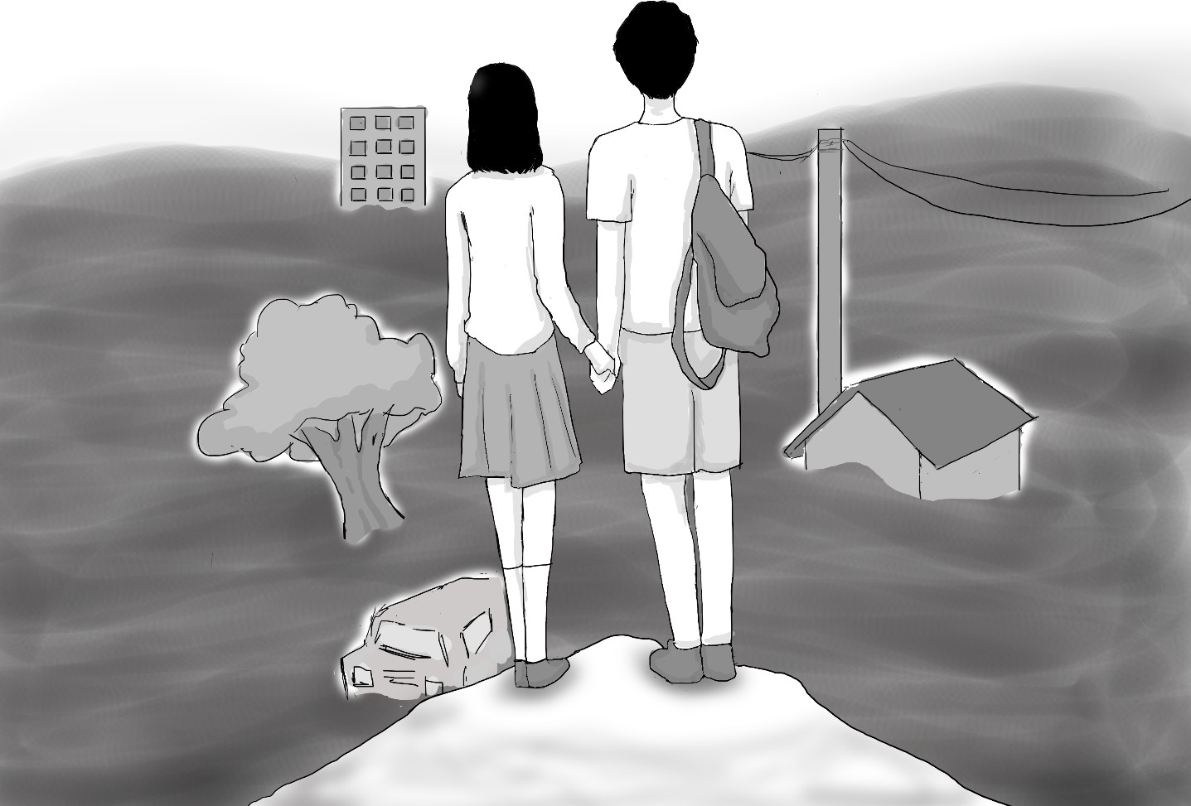
TERJEBAK HUJAN, TERIKAT TAKDIR
TERJEBAK HUJAN, TERIKAT TAKDIR | 145

Hujan mulai turun pada sore itu, dengan ritme lembut yang membelai dedaunan dan atap-atap rumah. Anak-anak berlarian keluar, tertawa riang, menikmati tetesan air yang menyegarkan tubuh mereka. Suara tawa bercampur dengan percikan genangan air yang diinjak-injak, menciptakan simfoni kecil di tengah perkampungan yang biasanya sunyi.
Namun, hujan itu tak kunjung berhenti. Hari pertama, warga masih menganggapnya sebagai anugerah. Ladang yang kering mulai segar kembali, sumur-sumur yang hampir mengering terisi penuh. Hari kedua, beberapa mulai bertanya-tanya, meski tak ada kekhawatiran berarti. Tetapi pada hari ketiga, air mulai menggenangi jalan-jalan kecil. Sungai yang membelah kota meluap, membawa serta ranting-ranting dan sampah yang mengambang.
Aku—Raka—berdiri di depan jendela rumah kontrakan kecilku, memperhatikan air yang mulai naik ke halaman. Hujan terus-menerus turun, tanpa jeda, membuat suasana semakin suram. Tiba-tiba pintu diketuk keras.
"Raka!" suara Rani, tetangga sebelahku, terdengar panik. Aku membuka pintu. "Ada apa, Rani?"
"Kita harus evakuasi. Air sudah masuk ke rumah Pak Harun di ujung gang," katanya dengan napas terengah-engah.
"Serius? Secepat itu?" Aku menatapnya tak percaya, sambil mendengar derasnya hujan yang menambah volume air di luar.
"Iya, dan katanya ini belum puncaknya. Cepat ambil barang-barang penting!" Rani menatapku dengan cemas.
Aku mengangguk dan segera masuk untuk mengambil tas ranselku. Tidak banyak yang bisa kubawa, hanya beberapa pakaian, dokumen penting, dan botol air. Saat keluar, Rani sudah menungguku.
"Ayo, kita gabung sama warga lain," katanya sambil menarik lenganku. Hujan deras membuat kami harus berteriak agar suara kami terdengar.

Kami bergegas keluar, bergabung dengan warga lain yang mulai memindahkan barang-barang ke tempat lebih tinggi. Air terus naik, bercampur dengan derasnya hujan yang tak henti-henti.
"Rani, kamu tahu ke mana kita harus pergi?" tanyaku sambil terus berjalan, menembus hujan yang membuat pandangan kabur.
"Balai desa. Mereka bilang itu tempat paling aman untuk sementara," jawabnya cepat.
Di perjalanan menuju balai desa, kami melewati rumah-rumah yang sudah setengah terendam. Seorang ibu muda dengan bayinya menangis di depan pintu rumahnya yang hampir terendam sepenuhnya.
"Bu, ikut kami!" Rani berteriak, menghampiri wanita itu.
"Tapi, barang-barang saya …." Wanita itu ragu, memeluk bayinya erat-erat.
"Nyawa lebih penting!" aku menimpali. Setelah sedikit bujukan, wanita itu akhirnya ikut bersama kami.
Malam itu, hujan masih turun deras. Aku bertemu Dira, seorang perempuan dengan jaket biru yang basah kuyup. Dia tampak kebingungan, mencari keluarganya di tengah kerumunan yang sama-sama basah kuyup.
"Kamu sendirian?" tanyaku, menghampirinya.
"Iya …, keluargaku di seberang kota. Aku nggak tahu gimana mereka sekarang," jawabnya dengan suara gemetar.
"Ikut sama aku. Kita cari tempat yang lebih aman," kataku sambil mengulurkan tangan.
Dira mengangguk, dan kami berjalan bersama ke aula balai desa yang dijadikan tempat penampungan sementara. Di sana suasana penuh sesak, tapi hangat meski hujan terus mengguyur atap dengan suara gemuruh. Orang-orang saling berbagi makanan, selimut, dan cerita. Aku sempat berbincang dengan beberapa orang yang baru kukenal.

"Nama saya Pak Danu," kata seorang pria tua sambil tersenyum. "Saya pensiunan guru. Jangan khawatir, Nak, kita pasti bisa melewati ini."
"Terima kasih, Pak," jawabku sambil tersenyum kecil, sementara suara hujan terus mengiringi percakapan kami.
⛈⛈⛈
Namun, ketenangan itu tak berlangsung lama. Keesokan paginya, suara sirene menggema di seluruh kota, bersaing dengan derasnya hujan. Sebuah pengumuman dari pengeras suara membuat semua orang terdiam:
"PERINGATAN TSUNAMI! Gelombang besar diperkirakan akan mencapai kota dalam waktu enam jam. Semua warga diminta segera menuju titik evakuasi di perbukitan."
Panik melanda. Orang-orang bergegas mengemasi barang-barang mereka, beberapa berebut kendaraan, sementara yang lain hanya berjalan kaki dengan membawa apa yang bisa mereka bawa. Aku menggenggam tangan Dira erat-erat.
"Kita harus cepat. Jangan sampai terpisah," kataku dengan tegas.
"Aku takut, Raka …," suara Dira terdengar gemetar, hampir tenggelam oleh suara hujan.
"Aku juga, tapi kita nggak punya pilihan," jawabku sambil menatap matanya.
Di tengah perjalanan menuju bukit, kami bertemu berbagai macam orang. Ada yang membantu, seperti Pak Danu yang membagikan air minum, tapi ada juga yang mengambil kesempatan di tengah kekacauan. Seorang pria dengan wajah garang mencoba merampas tas Dira, yang berisi makanan dan pakaian.
"Kasih tas itu, atau …," ancam pria itu sambil menghunus pisau kecil.

"Jangan berani-berani!" Aku berdiri di depan Dira, melindunginya, sementara hujan terus mengguyur tubuh kami.
Setelah perkelahian singkat, pria itu kabur. Dira tampak ketakutan, tapi dia berusaha tetap kuat.
"Kamu nggak apa-apa?" tanyaku.
"Iya, terima kasih, Raka," jawabnya sambil menahan air mata.
Kami melanjutkan perjalanan, melewati jalanan yang semakin padat dengan orang-orang yang berusaha menyelamatkan diri. Hujan terus turun, membuat jalanan licin dan penuh genangan. Kami tiba di perbukitan menjelang sore. Langit mulai memerah, meski hujan tetap setia menemani, dan dari kejauhan, kami bisa melihat ombak besar bergerak seperti monster yang siap melahap kota. Di bukit itu, suasana campur aduk.
"Raka, apa kita bakal selamat?" tanya Dira dengan suara pelan.
Aku menggenggam tangannya. "Aku nggak tahu, tapi aku janji nggak akan ninggalin kamu."
Gelombang itu akhirnya datang, menghantam kota dengan kekuatan dahsyat. Dari tempat kami berdiri, kami bisa melihat bangunan-bangunan runtuh, jalan-jalan yang terendam sepenuhnya, dan kehidupan yang berubah dalam sekejap. Saat malam tiba, hanya ada kesunyian yang diiringi suara hujan.
"Raka, kalau ini akhir kita ... aku senang bisa ketemu kamu," kata Dira sambil menatapku.
Aku tersenyum kecil. "Aku juga, Dira. Apapun yang terjadi, aku nggak akan ninggalin kamu."
Kami bertahan di bukit itu, menyaksikan dari kejauhan bagaimana air melahap kota di bawah sana. Hujan masih turun, menyisakan udara dingin yang menggigit. Semua orang di sini sama—basah kuyup, kelaparan, kelelahan, dan dihantui ketidakpastian.
Aku tetap di sisi Dira, memastikan kakinya yang cedera tidak semakin parah. Setiap kali dia mencoba berjalan terlalu jauh, aku menahan bahunya.

"Jangan maksain diri," kataku berkali-kali.
Malam pertama, kami hampir tidak bisa tidur. Angin yang menusuk, suara gemuruh air yang belum surut, dan rasa lapar yang mulai menggigit membuat semuanya terasa berat. Aku melihat Dira menggigil, memeluk dirinya sendiri dengan jaketku yang sudah kupakaikan sebelumnya.
Tanpa pikir panjang, aku duduk lebih dekat, berusaha menghangatkannya.
"Kamu masih kedinginan?" tanyaku. Dira mengangguk pelan.
Aku ragu sebentar, lalu menariknya lebih dekat, membiarkan tubuh kami berbagi sedikit kehangatan. Dia kaku sejenak, tapi akhirnya bersandar.
"Panasin dikit aja. Jangan aneh-aneh," gumamnya pelan. Aku ketawa kecil. "Aku juga kedinginan tahu."
Hari-hari berikutnya adalah ujian ketahanan. Kami harus berbagi makanan yang terbatas, mencari sumber air bersih, dan bertahan dari dinginnya malam. Aku selalu memastikan Dira tidak terlalu memaksakan diri, sedangkan dia selalu berusaha terlihat kuat di depanku.
Suatu siang, saat kami mencari air di bekas aliran sungai kecil di balik bukit, Dira kehilangan keseimbangan. Tanah di bawahnya longsor sedikit, membuatnya hampir tergelincir.
"Dira!" Aku reflek menangkap tangannya, tapi licin.
Dia jatuh ke bawah, tubuhnya berguling di tanah basah sebelum akhirnya berhenti di tepi batu besar. Aku langsung turun, napas memburu.
"Dira! Kamu tidak apa-apa?"
Dira meringis, mencoba bangun, tapi kakinya kembali lemas. "Aduh … kayaknya kejedot."
Tanpa pikir panjang, aku berlutut di sampingnya, mengangkat wajahnya perlahan. Ada sedikit luka di pelipisnya, bercampur lumpur dan air hujan.

"Aku harus bersihin ini," kataku sambil mengeluarkan kain kecil yang masih kering di saku celanaku. Aku perlahan menyeka wajahnya, tapi Dira tetap diam, menatapku dalam.
"Rak," katanya pelan. "Hm?"
"Kamu kenapa baik banget?"
Aku berhenti sebentar, menatapnya balik. "Karena kamu berharga buat aku."
Dia tidak menjawab, tapi aku bisa lihat matanya sedikit berkaca-kaca.
Sejak saat itu, semuanya berubah. Kami tidak sekadar bertahan hidup bersama—kami mulai saling mengandalkan satu sama lain. Dira selalu ada saat aku merasa lelah, dan aku selalu memastikan dia tidak kehilangan harapan.
Sampai suatu malam, saat hujan tetap turun dengan intensitas ringan, kami duduk di bawah pohon besar, hanya bertemankan suara alam. Dira menatap langit yang kelam, lalu berkata pelan,
Dan di tengah malam yang dingin, di antara sisa kehancuran yang masih terasa, aku tahu satu hal—aku tidak akan pernah melepaskannya lagi.
"Kalau kita bisa melewati ini, aku ingin memulai semuanya dari awal. Sama lo."
Aku menoleh padanya, melihat matanya yang menyiratkan harapan. Aku tersenyum, meraih tangannya, menggenggamnya erat.
"Kita pasti bisa, Dira. Aku janji."
Dan di tengah malam yang dingin, di antara sisa kehancuran yang masih terasa, aku tahu satu hal—aku tidak akan pernah melepaskannya lagi.
⛈⛈⛈
Namun, janji itu diuji saat kelompok lain di bukit mulai berselisih. Kelangkaan makanan dan air membuat beberapa orang

kehilangan akal. Sebuah perkelahian pecah, dan aku harus melindungi Dira dari serangan seorang pria yang putus asa.
"Jangan ganggu kami!" teriakku sambil mendorong pria itu menjauh.
Pria itu terjatuh ke tanah yang becek, tapi sebelum aku bisa memastikan Dira aman, seseorang dari kelompok pria itu menyerang dari belakang. Aku terdorong ke tanah, tubuhku membentur batu, membuat kepalaku pening sesaat. Dalam kekacauan itu, aku kehilangan pegangan tangan Dira.
"Raka!" Dira berteriak, suaranya dipenuhi ketakutan. Aku mencoba bangkit, tetapi orang-orang mulai berlarian, panik dengan bentrokan yang semakin membesar.
"Dira! Jangan ke mana-mana!" Aku berusaha meraih tangannya, tapi dorongan dari seseorang membuat kami semakin terpisah.
Aku melihatnya diseret oleh sekelompok orang yang hendak menyelamatkan diri ke bagian bukit yang lebih tinggi. Aku berusaha mengejarnya, tapi seorang pria menghantamkan tubuhnya ke arahku, membuatku kehilangan keseimbangan dan jatuh ke tanah. Saat aku bangkit lagi, Dira sudah tidak terlihat.
Hujan masih turun deras, membasahi wajahku yang penuh lumpur. Aku memaksa tubuhku untuk berdiri meski lelah dan sakit menyerang seluruh tubuhku. Aku tidak bisa membiarkan Dira sendirian. Aku harus menemukannya.
Aku berlari melewati kerumunan, berteriak memanggil namanya, "Dira! Di mana kamu?!"
Tak ada jawaban. Hanya suara hujan yang menenggelamkan segalanya.
Aku mencari sepanjang malam, menembus hujan dan kegelapan. Aku bertanya kepada setiap orang yang kutemui, tetapi tidak ada yang tahu di mana Dira berada. Harapan hampir padam, tetapi aku menolak menyerah.
Hujan masih turun deras. Air menggenang di mana-mana, menelan jalanan yang dulu kuhafal luar kepala. Aku menyusuri

setiap sudut kota yang masih bisa diakses, meneriakkan namanya di antara suara hujan dan gemuruh air yang mengalir deras.
"Dira!" suaraku serak, hampir hilang ditelan suara hujan.
Aku mendekati kelompok orang yang berkumpul di bawah puing-puing sebuah bangunan yang roboh.
"Maaf, ada yang lihat cewek, rambut sebahu, pakai jaket hijau?
Namanya Dira," tanyaku dengan napas terengah.
Mereka menggeleng. Beberapa bahkan tidak menoleh. Semua sibuk dengan urusan mereka masing-masing, mencari orang yang mereka sayangi, sama sepertiku.
Aku terus berjalan, menyusuri gang-gang sempit yang kini telah berubah menjadi aliran air yang deras. Kakiku nyaris terpeleset beberapa kali, tetapi aku tetap melangkah, tetap mencari.
Hari pertama berlalu tanpa hasil. Aku menghabiskan malam di sebuah bangunan setengah runtuh bersama beberapa orang yang juga terpisah dari keluarganya. Badanku gemetar kedinginan, bajuku basah kuyup. Mataku berat, tetapi aku tidak bisa tidur.
"Dira ... kamu di mana?" bisikku pada kegelapan.
Langit masih kelabu, hujan belum berhenti. Aku memaksakan diri untuk bangun dan melanjutkan pencarian.
Aku menuju tempat terakhir kami berpisah, berharap menemukan petunjuk. Namun, yang kulihat hanya reruntuhan dan genangan air yang semakin tinggi. Aku mulai putus asa. Bagaimana jika dia …? Tidak. Aku tidak boleh berpikir seperti itu.
Aku melihat seorang anak kecil duduk sendiri di pinggir jalan, menangis. Aku mendekatinya.
"Dek, kamu sendirian?" tanyaku pelan. Anak itu mengangguk, masih terisak.
Aku menoleh ke sekeliling, tetapi tidak ada seorang pun yang terlihat seperti keluarganya. Aku menggigit bibir. Waktu terus berjalan, aku harus menemukan Dira. Tapi … aku juga tidak bisa meninggalkan anak ini sendirian.

Aku menghela napas, lalu berjongkok di hadapannya. "Ayo, kakak antar ke tempat aman dulu."
Aku membawanya ke salah satu tenda darurat yang mulai berdiri di atas tanah yang masih sedikit lebih tinggi. Di sana, aku menyerahkannya kepada seorang wanita yang terlihat seperti relawan.
"Kamu orang baik, Nak," kata wanita itu dengan lembut.
Aku hanya mengangguk singkat, lalu kembali berlari ke arah kota. Hujan masih deras. Napasku semakin berat. Langkahku mulai melambat. Aku kelelahan. Aku bersandar di tembok sebuah toko yang sudah hancur, menatap langit yang gelap.
"Apa aku harus nyerah?" gumamku.
Angin berhembus kencang, membawa dingin yang menusuk. Aku mengepalkan tangan. Tidak. Aku tidak bisa menyerah. Aku belum menemukannya. Aku bangkit lagi, memaksakan kaki ini untuk terus melangkah. Aku sudah kehilangan hitungan berapa lama aku berjalan. Tubuhku lelah, perutku kosong, tetapi aku tetap mencari.
Aku melihat sekelompok orang berkumpul di ujung jalan, mengerumuni seseorang. Jantungku berdegup kencang. Aku berlari mendekat, berharap itu adalah Dira.
Saat aku semakin dekat, aku melihat seorang perempuan duduk di tanah, wajahnya tertutup rambut basahnya.
"Dira?" suaraku bergetar.
"Raka!" ia bangkit dan berlari ke arahku.
Aku segera merengkuhnya dalam pelukan erat.
"Aku kira aku kehilangan kamu," bisikku, menahan gemetar di tubuhku.
"Aku takut, Raka ... Aku pikir kita nggak akan bertemu lagi," katanya dengan suara bergetar.
Aku menghela napas lega, mengusap rambutnya yang basah. "Aku akan selalu mencarimu, Dira. Aku janji."
⛈⛈⛈

Sejak saat itu, kami semakin dekat. Malam-malam yang kami habiskan di tenda darurat menjadi lebih berarti. Kami saling berbagi selimut, berbicara tentang apa pun yang bisa mengalihkan pikiran dari keadaan kacau di sekitar kami. Kami tidak hanya bertahan, tetapi juga saling menguatkan. Di tengah reruntuhan dan ketidakpastian, kami menemukan kehangatan dalam satu sama lain.
"Kamu kedinginan?" tanyaku suatu malam, saat angin menusuk tulang.
Dira mengangguk pelan, menggigil di bawah selimut tipis kami.
Tanpa berpikir panjang, aku merangkulnya lebih erat. "Sini, biar aku yang jagain kamu."
Dia tidak menolak, malah semakin menyandarkan kepalanya di dadaku. "Aku suka kayak gini. Rasanya aman."
Aku tersenyum kecil, meski dada terasa sesak. "Aku juga.
Selama kita bareng, kita pasti bisa bertahan."
Beberapa orang di sekitar kami mulai menyadari kedekatan kami. Ada yang hanya tersenyum mengerti, ada pula yang menggoda dengan candaan ringan.
"Kalian berdua ini kayak pasangan di film-film apokaliptik," ucap salah satu penyintas, seorang pria paruh baya yang duduk di dekat api unggun darurat.
Dira tertawa kecil, pipinya memerah meski wajahnya masih kotor karena hujan dan lumpur.
"Bukan gitu, Pak. Kami cuma … saling jaga aja."
Pria itu mengangguk, tapi matanya penuh arti. "Saling menjaga itu sudah cukup untuk jadi alasan. Dalam keadaan kayak gini, menemukan seseorang yang bisa dipercaya adalah hal paling berharga."
Aku menoleh ke Dira, dan dia menatap balik dengan sorot mata yang lembut. Aku menggenggam tangannya tanpa ragu, membiarkan kehangatan kecil itu tetap ada di tengah kegelapan bencana yang terus menghantui kami.

Hari-hari berlalu, dan kami semakin terbiasa dengan rutinitas kami. Meskipun suasana di kamp pengungsian tetap dipenuhi kecemasan, aku dan Dira mencoba mencari momen kecil untuk menikmati kebersamaan kami. Kadang, kami menghabiskan waktu hanya dengan berbicara tentang hal-hal sederhana.
"Kalau semuanya sudah kembali normal, kamu mau ngapain?" tanya Dira, sambil menggambar sesuatu di tanah dengan ranting kecil.
Aku berpikir sejenak. "Aku pengen jalan-jalan ke tempat yang tenang. Mungkin ke desa atau pantai yang sepi. Nggak ada suara hujan terus-menerus kayak sekarang."
Dira tersenyum kecil. "Aku juga. Tapi aku nggak mau sendirian.
Harus ada kamu."
Aku terdiam sesaat, lalu menggenggam tangannya. "Aku juga nggak mau sendirian, Dira. Kita jalan-jalan bareng, ya?"
Dia mengangguk. "Janji."
⛈⛈⛈
Hari itu, keadaan kembali memburuk. Hujan belum juga berhenti, dan tanah tempat kami berlindung mulai terasa goyah. Peringatan mulai tersebar—tanah di bukit ini mungkin tidak akan bertahan lama.
Aku meremas tangan Dira, memastikan dia tetap di sisiku.
"Kita nggak bisa diem di sini. Kalau tanahnya longsor, kita nggak bakal selamat."
Dia mengangguk cepat, matanya menyiratkan ketakutan. Aku bisa merasakan genggamannya semakin erat.
Kami bergerak di antara orang-orang yang panik, mencari jalan yang lebih aman. Langkah kami tergesa, tetapi aku tetap memastikan Dira ada di sampingku setiap saat. Setiap kali seseorang menyenggol kami atau mencoba mendorong, aku segera menariknya mendekat.
"Jangan lepasin tangan aku, Dira."

"Nggak akan," jawabnya tanpa ragu.
Tanah mulai bergetar halus, membuat sebagian orang semakin histeris. Kami berlari melewati genangan air dan reruntuhan kecil yang berjatuhan. Aku bisa merasakan Dira gemetar, tapi dia tetap mengikuti langkahku tanpa protes.
Saat kami sampai di tempat yang sedikit lebih tinggi, aku berhenti sejenak, menarik napas dalam. Dira masih menggenggam tanganku erat, matanya menatapku penuh harap.
"Kita bakal selamat, kan?" suaranya pelan, hampir tertelan suara hujan.
Aku menatapnya balik, lalu mengangguk. "Selama kita tetap bersama, kita pasti bisa."
Dia tersenyum kecil, dan untuk sesaat, di tengah badai dan ketakutan ini, aku merasa sedikit lebih kuat. Malam itu, kami duduk berdampingan di bawah atap darurat, membiarkan hujan terus mengguyur dunia di sekitar kami. Kami tidak bicara banyak, hanya menikmati kebersamaan ini. Seakan dunia yang berantakan ini tidak akan bisa memisahkan kami lagi.
Akhirnya, bantuan datang. Helikopter penyelamat mulai mengangkut orang-orang dari bukit ke tempat yang lebih aman. Aku dan Dira termasuk dalam kelompok terakhir yang dievakuasi.
Saat kami duduk di dalam helikopter, melihat kota yang hancur di bawah kami, hujan masih turun, membasahi jendela helikopter.
"Kita sudah melewati banyak hal," kataku pelan.
Dira tersenyum, menggenggam tanganku lebih erat. "Dan kita masih bersama. Itu yang terpenting."
Aku menatapnya lama, lalu tersenyum. "Iya. Selama kita bersama, semuanya akan baik-baik saja."
Tiba-tiba, aku menyadari sesuatu. Gemuruh hujan yang konstan selama berhari-hari mulai mereda. Aku menatap jendela helikopter, dan di balik gumpalan awan tebal, seberkas cahaya keemasan mulai menembus langit.
"Dira … lihat itu," bisikku, menunjuk ke luar.

Dia menoleh, matanya membesar saat melihat langit yang perlahan mulai terbuka. Awan hitam mulai tersibak, dan untuk pertama kalinya setelah sekian lama, sinar matahari menyentuh tanah yang basah.
Air hujan yang mengalir di jendela mulai berhenti. Hanya tersisa tetesan kecil yang perlahan mengering di kaca. Dira menutup matanya sesaat, menghirup napas dalam-dalam seakan menyerap hangatnya sinar yang mulai muncul.
"Akhirnya … hujan berhenti."
Aku meremas jemarinya dengan lembut, merasakan kehangatan yang mulai kembali di dunia kami.
"Iya. Akhirnya."

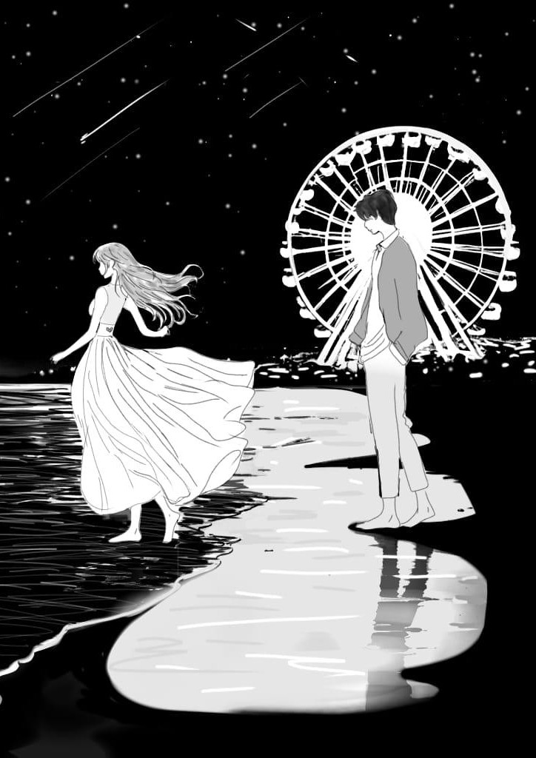
HUJAN DI BULAN ITU

HUJAN DI BULAN ITU | 160

Rintik hujan menari di kaca jendela ruang rawat, menciptakan simfoni lembut yang bergema di dalam hati seorang gadis. Ame memandang ke luar, matanya menangkap bayangan samar kota yang diselimuti mendung. Sudah berapa lama sejak terakhir kali ia benar-benar menikmati hujan? Pertanyaan itu berkelebat dalam benaknya, menari di antara kenangan yang samar.
Di sudut kota yang berbeda, seorang pemuda duduk di bangku kuliah, matanya tidak tertuju pada dosen yang berbicara di depan kelas, melainkan pada rintik-rintik hujan yang menari di balik kaca jendela. Ann, pemuda itu, seolah tenggelam dalam harmoni hujan, membiarkan pikirannya melayang jauh dari hiruk-pikuk ruangan. Hingga akhirnya suara dosen yang lantang menyadarkannya dari lamunan.
“Ya baiklah sampai sini, jangan lupa minggu depan akan ada ujian. DAN JANGAN KALIAN LUPAKAN SIDANG AKHIR
KALIAN PADA AKHIR TAHUN INI,” suara dosen dari kejauhan mengambil kembali perhatian pemuda laki-laki tersebut tersebut.
⛈⛈⛈
“Oy Ame ayo pulang jangan kelamaan melamun disana,” kata ibu Ame mengajaknya pulang setelah pengecekan kesehatan rutin. Setiap hari Ame suka berkunjung ke sebuah taman kota, tidak ada alasan khusus yang membuatnya kesana hanya saja tempat tersebut membuatnya merasa lebih tenang dan membuatnya melupakan akan segala masalah dan kondisinya saat ini.
⛈⛈⛈
“Ann lagi-lagi kamu tidak memperhatikan yaa!” teriak dosennya dengan kesal.
“Maaf hanya saja tadi hujannya sangat indah,” ucap Ann dengan wajah terpaku akan suasana hujan.

“Itu saja alasanmu, terserahlah pokoknya siap-siap untuk ujian minggu depan!” ucap dosennya.
Namun Ann tidak terlalu peduli, toh dia selalu mendapat nilai terbaik dikelasnya. Dia pun tidak terlalu mempermasalahkannya dan langsung mengunjungi taman kota yang selalu dikunjungi setiap sore setelah kuliah. Tempat itu memiliki kedamaian yang jarang ditemui di kampus atau kehidupan sehari-hari.
Di taman, di antara pepohonan rindang dan bangku kayu yang menghadap ke kolam kecil, ia merasa bisa melupakan segala kecemasan. Tak jarang, saat Ann datang, ia melihat seorang perempuan, setiap dia kesana dia selalu melihatnya sedang duduk di salah satu bangku taman, dengan buku atau sekadar menikmati udara segar. Ia selalu penasaran, siapa gadis itu.
Mereka belum pernah berbicara lebih dari sapaan singkat, namun setiap kali melihatnya, ia merasa ada koneksi tak terucapkan. Hari itu, ketika hujan turun perlahan, Ann memutuskan untuk duduk di bangku yang sama dengan gadis tersebut, yang saat itu terlihat menatap hujan dengan mata yang jauh. Ann pun ikut diam, menikmati suara rintik hujan yang jatuh, terasa begitu familier, meski berbeda dari suara hujan yang pernah ia dengar di rumah.
"Hujan selalu membawa perasaan berbeda, ya?" Ann akhirnya memecah keheningan, berbicara pelan. Gadis tersebut pun menoleh, tersenyum tipis.
"Iya, seperti kenangan yang datang kembali tanpa diundang," jawabnya lembut.
“Hi … mmmm nama ku Ann, kulihat kamu selalu berada di taman ini setiap sore,” ucap Ann dengan nada agak gugup.
“Oh jadi kamu diam-diam menguntitku ya? Mau kulapor polisi?” jawab gadis itu.
“TIDAK BUKAN BEGITU … maksudku, aku hanya ingin berkenalan saja,” ucap Ann.

“Haha … jangan terlalu gugup begitu, aku hanya bercanda, aku juga sering melihatmu di taman ini setiap sore. Namaku Ame,” jawab gadis tersebut sambil tertawa lembut.
“Jadi ada urusan apa kamu datang dan mengajak obrol gadis cantik ini?” ucap Ame.
“Hmhmhmhm menurutmu?” ucap Ann dengan berani, seakan sifatnya berubah dari sebelumnya.
“Dari raut mukamu, sepertinya kamu kecapean, pasti lagi nyari tempat buat melepas stres?” ucap Ame dengan bangga.
“Ya … ada benarnya, taman ini membuatku tenang, kalau kamu? Apa yang dilakukan tuan putri disini?” jawab Ann.
“Bisa saja kamu ya, alasannya mungkin sama, aku juga merasa lega di taman ini, terkadang bisa lari dari banyaknya masalah hidup ini,” Ame menjawab lalu disusul dengan keheningan.
Mereka tidak lanjut berbincang. Hanya menikmati momen keheningan di taman tersebut dengan penuh ketenangan. Suasana yang tenang ditemani dengan suara kicauan burung setelah hujan reda, dan suara rintik-rintik air dari pohon yang jatuh dengan tempo bagai lantunan nada penenang.
Mungkin terlihat biasa, namun bagi mereka berdua moment ini sangatlah unik, hanya sekejap dan semua masalah yang menghujani pikiran mereka menghilang, dan yang mereka pikirkan pada saat itu hanya satu, “Alangkah indahnya bila waktu terus seperti ini.”
Tak terasa waktu sudah menunjukkan pukul 5.30 dan Ann sudah hampir ketinggalan bus terakhirnya. Dia pun bergegas merapikan barangnya dan pergi.
“Ameee, senang berkenalan denganmu!” ucapnya dengan kencang.
“Aku juga!” ucap Ame dengan lembut.
“Sungguh pemuda yang aneh,” batin Ame dalam hatinya. “Kuharap dia tidak tersandung saat perjalanan pulang.”

Mereka berdua mungkin tak menyadarinya, namun hari itu adalah momen yang akan mengubah mereka berdua, hari yang akan mengubah cara mereka menatap dunia. Hujan di hari itu.
⛈⛈⛈
Kring! Kring! Suara jam beker Ann seperti teriakan ayam yang mencoba menarik Ann dari mimpinya yang indah. Seketika Ann terbangun dari tidur lelapnya, dan saat dia melihat jamnya, menunjukkan pukul tujuh tepat.
“MATI AKU, SUDAH JAM SEGINI,” Ann pun bergegas bersiap-siap merapikan barang-barangnya dan berangkat untuk kuliah. Sudah seminggu sejak kejadian di taman, dan Ann masih tetap rajin mampir kesana. Namun pada hari ini dia lupa akan ujian yang akan diadakan hari ini. Dia tidak terlalu peduli dengan ujiannya, namun yang dia tidak mau adalah menanggapi omelan dosennya jika dia telat nanti. Mungkin sudah tertebak bagaimana hasilnya.
⛈⛈⛈
“Ann! Sudah saya bilang hari ini ada ujian, kamu mau ikut kelas atau bagaimana? TELAT 30 MENIT!” ucap Ibu Taro dengan amarah membara, seperti raungan Gunung Tambora saat meletus pada tahun 1815.
“Duh … haruskah ibu teriak-teriak seperti itu terus? Tidak kasihan dengan pita suara ibu? Bisa kena radang loh,” ucap Ann sambil menutup telinganya.
Walau Ann sering menjadi langganan amukan dari Bu Taro, dia juga sering menjadi bahan bicara dosen-dosen lain atas pencapaiannya, seperti murid-murid genius yang sering melanggar aturan sekolah.
“Ya sudah bu, izin saya mau kerjakan dulu tesnya,” ucap Ann.

“Nih, cepatlah waktumu banyak tersita karena terlambat, dan semoga beruntung mengerjakannya.” ucap Bu Taro. Walau beliau sering dianggap Guru Killer, beliau juga terkenal karena kepeduliannya terhadap muridnya secara tak langsung. Apalagi dengan perawakannya yang pendek, mungkin sekitar 150 cm. Seperti anak-anak yang mengamuk sekaligus juga seperti adik perempuan yang peduli. Selain itu, beliau masuk peringkat satu guru killer di universitas kami. Dan beliau adalah lulusan Kyoto University.
“Waktu kalian tersisa 15 menit yaa, fokuslah mengerjakan dan ibu harap kalian semua lulus, karena sudah terlalu sering kalian gagal di tes ibu,” ucap Bu Taro.
“Baik bu …,” ucap murid-murid lain dengan nada agak lemas dan stres seusai mengerjakan soal killer Bu Taro. Sementara itu Ann hanya terdiam fokus, bukan ke soal namun ke jendela yang saat itu sedang gerimis. Lantunan suara air yang berjatuhan mengingatkan dia dengan nada dari sebuah lagu terkenal. Ujian pun selesai dan Ann meletakkan kertas ujiannya paling pertama. Saat hari pengumuman tiba, seperti biasa nilai dia sempurna.
⛈⛈⛈
“Kosong …,” kata-kata itu bergumam di dalam hati Ann.
Seperti ada sesuatu yang kurang, atau sesuatu yang harus diisi dalam hatinya, itu mulai mengganggu hatinya. Namun dia tidak terlalu memedulikannya dan selama seminggu terakhir, Ann tetap menjalani hari-harinya seperti biasa—atau setidaknya, ia berusaha untuk terlihat seperti itu. Namun, pikirannya sering melayang kembali ke taman, ke percakapannya dengan Ame. Di kampus, ia tetap menjadi mahasiswa yang dikenal cerdas, meskipun seringkali terkesan tidak peduli dengan aturan. Saat malam tiba, ia mulai menulis jurnal—kebiasaan lama yang mulai ia lakukan lagi setelah sekian lama. Namun kali ini, setiap halaman jurnalnya selalu berisi satu topik yang sama, hujan dan pertemuannya dengan Ame.

Di sisi lain, Ame menjalani rutinitasnya di rumah sakit dengan lebih ringan dibanding sebelumnya. Meski tubuhnya masih terasa lemah akibat penyakitnya, pikirannya terasa lebih segar. Ia tidak tahu pasti alasannya, tapi ada sesuatu tentang pertemuannya dengan Ann yang membuatnya sedikit lebih bersemangat setiap harinya. Setiap pagi, ia menjalani pemeriksaan dan minum obat seperti biasa, lalu di sore harinya, ia akan berjalan ke taman, tanpa sadar berharap Ann akan muncul lagi. Ia tidak ingin mengakuinya, tapi ada sesuatu yang membuatnya menantikan pertemuan itu.
Ketika hujan turun lagi beberapa hari setelah pertemuan mereka, Ame menatap jendela kamarnya di rumah sakit dengan senyum tipis. Ia mulai memahami bahwa hujan bukan hanya tentang kenangan yang datang, tetapi juga tentang kemungkinan baru yang belum pernah ia bayangkan sebelumnya.
⛈⛈⛈
Sore itu seperti sore biasanya, sore yang tenang ditemani dengan sedikit rintik hujan dan suasana sore saat orang-orang bersiap-siap menanti malam. Seperti biasa Ann pergi ke taman kota tempat dia merenung, namun dalam hatinya ada hal yang sedikit janggal yang membuat dia tidak bisa tenang.
“Aneh, hatiku seperti ada yang menjanggal,” sebut Ann dalam hatinya. Dia pun mencoba mengalihkan perhatiannya dengan mencoba menggambar taman tersebut.
“Hah … kapan terakhir kali aku menggambar ya …?” Tiba-tiba Ann merasa ada isi hatinya yang terisi kembali.
Dia pun mulai menggambar detail demi detail dari taman tersebut. Mulai dari menggambar kolam, pepohonan yang rindang, hewan-hewan kecil yang menemani suasananya, jembatan yang menambahkan keestetikan dari lukisan tersebut dan langit yang indah ditemani rintik-rintik hujan. Gambar itu mungkin tidak terlalu bagus atau hebat seperti lukisan The Japanese Bridge karya Claude Monet

yang terkenal karena suasana taman yang menenangkan dan indah membuatmu hanyut oleh suasannya. Namun lukisan tersebut memiliki suasana yang mirip.
“Huh keren juga gambarku, ternyata aku masih memiliki bakat,” ucap Ann dengan bangga.
Cukup lama waktu yang dihabiskan oleh Ann hingga dia tidak sadar bahwa waktu sudah menunjukkan pukul empat, langit sudah mulai melukis suasana sore hari.
Ann terus memandangi hasil karyanya, merasa puas dengan detail yang berhasil ia tuangkan di atas kertas. Namun, perasaan bahwa ada yang kurang masih menggelayuti benaknya. Ia menatap sekeliling taman, mencoba mencari inspirasi tambahan, hingga pandangannya tertuju pada bangku sebuah bangku kosong, bangku yang saat itu ditempati oleh Ame.
“Kira-kira bagaimana ya kabarnya?” ucap Ann.
Sejak pertemuan pertama mereka, Ann selalu berharap bisa bertemu lagi dengan Ame di taman ini. Namun, sudah beberapa hari berlalu tanpa tanda-tanda kehadirannya. Saat Ann tenggelam dalam pikirannya, suara langkah kaki pelan terdengar mendekat. Ia menoleh dan melihat sesosok wanita muda dengan payung di atasnya melindungi dari rintik-rintik hujan. Mukanya sedikit lesu namun memiliki senyum yang lembut.
"Hai," sapa Ame lembut.
"Hai," balas Ann, merasa jantungnya berdebar lebih cepat.
"Aku …, aku tidak melihatmu beberapa hari ini. Apakah kamu baik-baik saja?"
Ame mengangguk pelan. "Maaf, aku harus menjalani beberapa perawatan di rumah sakit. Tapi sekarang aku merasa lebih baik."
Ann merasa lega mendengar penjelasan itu. "Senang mendengarnya. Oh, aku baru saja mencoba menggambar taman ini. Maukah kamu melihatnya?"

Ame mendekat dan duduk di samping Ann, memandang gambar yang telah dibuatnya. Dia pun mencoba untuk lebih mendekat untuk melihat gambarnya lebih jelas.
“Wah … bagus sekali, apakah ini taman yang sedang kau gambar?”
Ann sempat terdiam karena kaget dengan wajah Ame yang tiba-tiba berada di depan mukanya. Namun dia pun kembali sadar dan menjawab pertanyaan Ame.
“Iya, ini gambar dari taman ini, namun aku merasa seperti ada yang masih ada yang kurang dari gambar ini, tapi aku tidak tahu apa,” jawab Ann dengan sedikit kaku.
Ame menatapnya dengan mata berbinar. "Mungkin karena kamu belum memasukkan dirimu sendiri ke dalamnya."
Ann terdiam sejenak, merenungkan kata-kata Ame. "Mungkin kamu benar," gumamnya.
Hujan mulai mereda, menyisakan aroma tanah basah yang menyegarkan. Mereka duduk berdua dalam keheningan yang nyaman, menikmati momen kebersamaan yang sederhana namun bermakna.
Ann menatap langit yang mulai berubah warna keemasan, sementara Ame diam-diam melirik pemuda di sampingnya. Ia menggenggam erat ujung jaketnya, mencoba menenangkan debaran yang terasa semakin jelas di dadanya.
Sebenarnya, ia ingin mengatakan sesuatu. Ingin sekali.
Ingin memberitahu Ann bahwa selama beberapa hari terakhir, ia selalu berharap untuk kembali ke taman ini dan melihatnya lagi. Bahwa saat hujan turun, ia terus bertanya-tanya apakah Ann juga sedang menatap jendela, menikmati rintik yang jatuh seperti yang biasa mereka lakukan.
Namun, kata-kata itu tertahan di tenggorokannya.
Ame menghela napas pelan, memilih untuk menyembunyikan kegelisahannya dalam sebuah senyum kecil.
"Ann," panggilnya pelan.

"Ya?" Ann menoleh, menatapnya dengan mata penuh perhatian.
Ame membuka mulutnya, ingin mengatakan sesuatu—tentang bagaimana pertemuan mereka telah menjadi bagian dari rutinitas yang ia nantikan. Tentang bagaimana ia merasa tenang setiap kali melihat pemuda itu duduk di bangku taman.
Namun, yang keluar justru kalimat yang berbeda.
"Tidak …," ia menggeleng pelan, lalu tersenyum tipis. "Tidak ada apa-apa."
Ann menatapnya heran, tetapi tidak mendesak. Ia hanya tersenyum kecil dan kembali menatap lukisannya.
Ame ikut menunduk, menyadari betapa pengecutnya ia barusan. “Seperti ini saja sudah cukup …,” batin Ame didalam hatinya.
Suasana yang mungkin tampak biasa di mata orang lain, namun bagi mereka, itu adalah serpihan waktu yang tak tergantikan—momen dimana dunia seakan melambat, membiarkan mereka merasakan ketenangan yang jarang mereka temukan di tempat lain. Di bawah langit senja yang masih menyimpan jejak hujan, tanpa perlu banyak kata, mereka tahu bahwa kebersamaan ini lebih berarti dari yang bisa diungkapkan dengan kata-kata.
Seketika, semua masalah hilang terbawa oleh hujan yang kian mereda. Dan datanglah kebahagiaan bersama dengan matahari yang untuk berpamit.
Tak terasa hari sudah mulai gelap. Mereka pun kembali berpisah, namun seketika seperti ada rasa kosong dihati mereka yang mulai menggerogoti hati mereka lagi. Sebuah perasaan yang tidak mau mereka alami lagi, mendorong mereka untuk mengungkapkan isi hati mereka.
“AME!”
“ANN!”
Seketika kalimat tersebut keluar dari dari mulut mereka, bahkan mereka sendiri tidak tahu mengapa, namun mereka tahu bahwa jika perasaan itu terus mereka simpan maka mereka hanya akan menderita dalam kekosongan.

“Besok, apakah besok kamu kosong?” tanya Ann.
“Iya, sepertinya besok aku tidak ada urusan apa-apa,” balas Ame dengan senang.
“Di sini jam 7 OK?” ucap Ann dengan malu-malu. “Baiklah, sampai jumpa besok kalau begitu,” ucap Ame. “Sampai jumpa besok,” ucap Ann.
Mereka pun meninggalkan taman tersebut, namun kali ini tidak dengan perasaan yang kosong melainkan dengan harapan akan hari esok. Hati mereka berdebar-debar tidak sabar menunggu matahari bangkit esok hari. Malam yang biasanya dilewati dengan hati terasa kosong seketika dipenuhi dengan perasaan yang berbeda, sebuah perasaan yang sangat hebat.
⛈⛈⛈
Di dalam kamarnya, Ann duduk di tepi ranjang dengan wajah yang sedikit memerah. Ia menutup wajahnya dengan kedua tangan sambil bergumam sendiri.
"Ya ampun, kenapa aku bisa sekaku itu tadi? Kenapa harus ngajak ketemuan dengan cara begitu? Aduh, bodoh banget!" Ann menggelengkan kepalanya sendiri, merasa malu mengingat bagaimana dia berbicara dengan Ame tadi.
Dia melemparkan tubuhnya ke kasur, menatap langit-langit kamar dengan senyum malu-malu. "Tapi … dia setuju. Dia senang. Dia benar-benar akan datang besok."
Jantungnya kembali berdetak cepat. Ann menggulingkan tubuhnya ke kanan dan kiri, berusaha menenangkan diri, tetapi tetap saja wajahnya memanas.
"Ah, sudahlah! Besok pokoknya harus tenang. Jangan kelihatan gugup lagi!" katanya sambil menarik napas dalam. Namun, jauh di dalam hatinya, dia tahu besok akan menjadi hari yang sulit untuk bersikap biasa saja.

Di sisi lain, Ame duduk di tepi ranjang rumah sakitnya, menatap sebuah kertas yang ada di tangannya. Tatapannya terasa hampa, seolah-olah seluruh warna dalam hidupnya telah pudar. Kertas itu bukan sekadar laporan medis—itu adalah vonis, keputusan yang sudah ditetapkan tanpa bisa diubah.
Sore tadi, dokter datang ke ruangannya. Kata-kata yang diucapkan begitu dingin dan nyata, menusuk hingga ke relung terdalam hatinya.
"Kondisimu semakin memburuk. Kami akan melakukan yang terbaik, tapi …”
Suaranya menggantung di udara, meninggalkan beban yang tak terlihat namun begitu berat.
Ame menghela napas panjang, tangannya meremas lembaran kertas itu hingga berkerut. Ia ingin menangis, ingin berteriak, ingin marah pada dunia, tetapi yang ia lakukan hanyalah diam. Matanya yang kosong menatap keluar jendela, melihat titik-titik hujan yang turun perlahan.
"Besok … aku masih bisa bertemu dengannya, kan?" bisiknya lirih.
Ia menggenggam lembaran itu erat, seolah jika ia memegangnya cukup kuat, kenyataan pahit ini bisa berubah. Namun, jauh di dalam hatinya, Ame tahu—waktu yang tersisa mungkin tidak banyak lagi. Ame menderita penyakit jantung, dan satu-satunya harapan dia adalah yang bisa mendonorkan jantungnya.
“Haaah … jadi satu bulan lagi kah?” ucap Ame dengan nada putus asa.
Dia sadar bahwa inilah kenyataan. Seberapa pun ia berjuang, seberapa pun ia berteriak menolak, takdir tetap tak tergoyahkan. Seperti tinta yang telah mengering di atas kertas, mustahil untuk menghapusnya. Seketika hidup dia seperti tidak memiliki harapan lagi, namun dia ingat masih ada janji yang harus ia tepati.
Hari pun berganti dan tidak terasa esok hari yang ditunggu-tunggu telah datang menghampiri. Terlihat Ann sedang

mencari baju yang bagus untuk digunakannya, mencari pakaian yang bagus bagai seorang pangeran yang mencari jas terbaiknya untuk datang ke pesta kerajaan.
“Sial! Kalau begini aku bisa telat!” ucap Ann dengan tergesa-gesa.
Dia pun mengambil pakaian apa pun yang menurutnya nyaman dan langsung mengenakannya. Sebenarnya, Ann tidak pernah terlalu memikirkan penampilannya. Secara fisik, ia sudah memiliki badan yang didambakan banyak wanita, wajahnya pun terbilang tampan. Namun, entah mengapa kali ini dadanya terasa sesak, tangannya sedikit gemetar.
Mungkin karena kali ini, ia akan bertemu seseorang yang benar-benar penting baginya.
Di sisi lain, Ame tengah merapikan dirinya di depan cermin. Wajahnya masih terlihat lesu—bekas semalam masih menyisakan bayangan di matanya. Pikiran tentang kertas kemarin terus menghantuinya, berputar tanpa henti di kepalanya. Namun, ia menggigit bibirnya pelan dan menarik napas panjang.
Hari ini bukan untuk kesedihan. Hari ini adalah hari bahagia.
Setidaknya, di saat-saat terakhir dalam hidupnya, ia bisa memberikan warna lain dalam kanvas ceritanya.
Angin sore berembus lembut ketika Ame tiba di taman lebih dulu. Ia duduk di bangku kayu yang biasa mereka tempati, matanya menelusuri setiap sudut taman yang mulai dipenuhi cahaya keemasan senja.
Namun, Ann belum juga datang.
Ame menatap ponselnya, waktu sudah berlalu hampir sepuluh menit sejak mereka janjian.
“Ann biasanya tepat waktu ….”
Di tempat lain, Ann berlari kecil di sepanjang trotoar, nafasnya sedikit tersengal. Ia tidak menyangka dirinya bisa terlambat di momen sepenting ini. Semua karena ia terlalu lama berdiri di depan

cermin, memastikan bahwa ia terlihat cukup baik—padahal biasanya ia tak pernah peduli.
Ia menatap langit yang mulai berubah warna. “Tunggu aku, Ame!”
Dan dengan langkah yang semakin cepat, ia berusaha menebus keterlambatannya.
Akhirnya Ann pun sampai, dengan terengah-engah dia pun segera mencari Ame, yang tidak tahu ada dimana
“Apakah dia pergi? Duuh pasti karena aku kelamaan!” ucap Ann dengan kesal.
“Kamu sedang mencari seseorang?” lantunan suara lembut terdengar di telinga Ann, berasal dari suara seorang gadis yang berdiri di belakangnya.
“HAH, SETAN SIANG!” ucap Ann dengan ketakutan.
“Heh! Siapa yang kamu panggil setan?” jawab Ame dengan sedikit kesal.
Ann pun mulai mengambil napas lagi sehabis dikagetkan oleh Ame.
“Berani juga kamu ya setelah membuat tuan putri ini menunggu lama, lalu memanggilnya setan?” ucap Ame.
Ann pun kebingungan mau menjawab apa, apalagi dengan raut wajah Ame yang sedikit kesal. Beribu soal dapat dikerjakan dengan mudah di kuliahnya, namun baru kali ini dia merasa bahwa dia tidak dapat menemukan jawaban yang benar akan ucapan Ame tadi.
“Maaf … aku terlambat,” ucap Ann, hanya kalimat itu yang terlintas dipikiran Ann.
“Sudahlah tidak apa, aku hanya bercanda kok,” ucap Ame dengan tersenyum.
Saat itu Ann terdiam, Ame tidak tahu mengapa namun nyatanya alasannya mudah, itu karena saat itu Ann melihat Ame dengan pakaiannya yang sangat indah. Gadis itu mengenakan gaun putih sederhana dengan cardigan tipis berwarna biru. Rambutnya yang biasanya tergerai kini diikat rendah, membuatnya terlihat lebih

lembut. Ann tercengang melihatnya. Seketika dia tidak dapat mengendalikan isi pikirannya dan sebuah kata keluar dari dalam mulutnya.
“Cantik …,“ ucap Ann tanpa sadar.
“Hmhmh kamu mengatakan sesuatu?” ucap Ame dengan kebingungan.
“Ah! Bukan apa-apa,” Ann menjawab dengan sedikit malu, tanpa dia ketahui bahwa nyatanya Ame mendengar ucapan Ann, namun berpura-pura tidak mendengarnya.
“Baiklah, jadi kita mau kemana ?” tanya Ame.
“Kita akan ke pantai.” jawab Ann dengan mata bersinar-sinar. “Yasudah, tuan putri ini akan ikut saja dengan semua
keputusanmu,” ucap Ame dengan nada santai.
Mereka pun berangkat dengan monorel menuju pantai. Sepanjang perjalanan, mereka menikmati suasana pagi yang tenang. Burung-burung mulai terbangun, berkicau pelan di kejauhan, sementara angin pagi berembus lembut, membawa kesejukan yang menyegarkan. Langit perlahan berubah warna, dari semburat jingga menuju biru yang cerah. Matahari mulai bangkit perlahan, menggantikan bulan yang kembali tertidur. Momen seperti ini sering terlewat bagi banyak orang, padahal ada keindahan tersendiri dalam kesederhanaannya.
Di dalam monorel, Ann dan Ame terdiam menikmati pemandangan yang bergulir di balik jendela besar.
"Kamu sedang memikirkan apa, Ame?" tanya Ann penasaran, melihat Ame yang tampak melamun.
"Bukan apa-apa, Ann …" jawab Ame pelan. "… kalau kamu diberikan pilihan untuk mengubah takdir, apa yang akan kamu ubah?"
Ann terdiam sejenak, merenungkan pertanyaan itu. "Sepertinya
… tidak ada."
Ame mengangkat alis. "Hm? Kenapa?"

"Walaupun takdir tidak selalu sesuai dengan keinginan kita, menurutku justru itu yang membuat hidup lebih berwarna. Seperti hujan—kedatangannya mungkin membawa gelap, tapi setelahnya ada cahaya, bahkan terkadang pelangi."
Ame mendengarkan dengan mata berbinar, lalu menyipitkan mata penuh curiga. "Hah … pasti kamu dapat jawaban itu dari Instagram, ya?"
Ann terkekeh kecil, buru-buru mengganti layar ponselnya. "Nggak juga …."
Obrolan mereka berlanjut dengan canda tawa, hingga tanpa sadar mereka sudah sampai di tujuan. Benar kata orang-orang, jika kita menikmati suatu momen, waktu terasa berlalu begitu cepat. Perjalanan ke pantai memakan waktu cukup lama, dan saat mereka tiba di stasiun tujuan, matahari sudah berada tepat di atas kepala mereka. Dengan langkah santai, mereka melanjutkan perjalanan ke pantai dengan berjalan kaki.
Begitu tiba di tepi pantai, Ame langsung melepas sepatunya dan berlari ke arah ombak, meninggalkan jejak kakinya di pasir yang lembut. Ann tertawa kecil melihat tingkahnya, lalu ikut berlari menyusul. Air laut yang dingin menyentuh kaki mereka, membawa rasa segar yang menenangkan. Tawa mereka pecah saat saling menyiram air laut, hingga tak sengaja menelan beberapa tetes yang terasa asin di lidah.
“Ih, keasinan!" keluh Ame sambil menyeka bibirnya.
Ann terkekeh. "Tahu nggak? Air laut itu mengandung sekitar 3,5% garam, makanya rasanya asin banget. Kalau kena mata, pasti perih."
Ame berkedip beberapa kali, mencoba menghindari percikan air. "Tapi ikan-ikan di sini nggak kenapa-kenapa, ya?"
"Iya, mereka punya lendir khusus yang melapisi matanya, makanya mereka bisa bertahan di air asin. Itu juga alasan kenapa mereka terlihat seperti nggak pernah tidur."

Ame mengangguk paham, lalu kembali bermain air dengan semangat. Ann tersenyum, merasa hari ini benar-benar menyenangkan. Debur ombak, langit biru, dan suara tawa Ame terasa seperti melodi indah yang ingin ia simpan dalam ingatan selamanya.
Malam harinya, mereka memutuskan pergi ke pasar malam yang tak jauh dari pantai. Kerlap-kerlip lampu warna-warni menghiasi suasana, aroma makanan lezat tercium dari berbagai penjual kaki lima, ditemani dengan suara dentuman ombak malam. Ann dan Ame berjalan berdampingan, menikmati permen kapas, mencoba berbagai permainan, dan tertawa saat Ann gagal memenangkan boneka untuk Ame. Momen itu terasa begitu hangat, seakan dunia hanya milik mereka berdua.
Di tengah keseruan itu, Ame tiba-tiba menghentikan langkahnya. Ia menatap Ann dengan mata penuh keraguan, lalu dengan suara pelan.
“Ann … aku harus memberitahukanmu sesuatu ….” ucap Ame dengan raut muka yang terlihat sedih.
“Ada apa Ame, kenapa raut mukamu seperti itu?” ucap Ann dengan sedikit khawatir.
Ame pun mengungkapkan kondisinya yang selama ini ia sembunyikan. Ann terkejut, hatinya mencelos mendengar kenyataan itu. Sesaat, ia tak tahu harus berkata apa. Seketika suasana yang tadinya ramai akan tawa orang-orang sekitar yang sedang bergembira bersama orang terkasih mereka menjadi hening. Dan yang ada didalam pikiran Ann hanya kosong.
Ann terdiam sebentar, pikirannya berputar tidak tahu harus berbicara apa setelah mendengar apa yang Ame bilang barusan.
“Berapa lama …? Berapa lama sisa waktumu?” tanya Ann selagi menahan kesedihannya.
“Satu bulan dari sekarang …,” jawab Ame.

“Baiklah! Kalau begitu mari kita buat satu bulan itu menjadi satu bulan paling berwarna dalam hidupmu!” ucap Ann serius sambil menahan rasa sedih.
Seketika Ame terdiam, dia tidak menyangka akan respon yang diberikan oleh Ann. Dia tercengang namun di sisi lain dia terharu, sampai rasa itu meluap dan tidak mampu untuk dibendungnya lagi. Air mata pun mulai mengalir dari matanya, dan sebuah kalimat keluar dari ujung mulutnya.
“Baiklah, mari kita buat lebih berwarna,” Ame menjawab sambil tersenyum. Sebuah senyum yang begitu tulus.
Hari-hari terus berlalu. Sudah sebulan sejak momen itu. Ame dan Ann telah menghabiskan waktu bersama, mengejar mimpi-mimpi kecil yang Ame ingin wujudkan. Mereka tertawa di atas roller coaster, menikmati film kesukaan Ame di bioskop, mengelilingi kota tanpa arah, memberi makan jerapah di kebun binatang, hingga akhirnya duduk berdua di taman kota, menikmati rintik hujan yang jatuh perlahan.
Selama satu bulan itu, Ame menemukan sesuatu yang sebelumnya tak pernah ia sadari—harapan. Ia mulai memahami arti keberadaannya, merasakan kehangatan yang selama ini terasa jauh. Baginya, Ann adalah sinar di antara kabut hidupnya yang redup. Walau hanya sebulan, ia bahagia telah menjadi warna dalam hidup Ann.
Namun, hari-hari bahagia itu berakhir begitu cepat. Suasana pun kembali ke saat pertama cerita.
⛈⛈⛈
Ame kembali berbaring di kasur rawatnya, matanya perlahan terbuka. Pandangannya sedikit kabur, cahaya putih rumah sakit menusuk penglihatannya. Di hadapannya, seorang dokter berdiri dengan senyum tipis, di tangannya tergenggam sepucuk surat yang

dihias dengan indah—seperti surat cinta yang dibuat dengan hati-hati oleh seseorang yang tidak terbiasa merangkai kata tentang cinta.
"Ame, mungkin kamu harus membaca ini," ujar dokter dengan suara lembut.
Ame mengerutkan kening. "Dokter, ini … surat apa? Kenapa saya masih di sini? Apa yang terjadi?"
Dokter itu menarik napas, menatapnya dengan sorot mata yang sulit dibaca. "Semua jawaban ada di dalam surat itu. Aku permisi dulu."
Ame menggenggam surat itu dengan tangan bergetar. Ada sesuatu yang terasa ganjil, dadanya dipenuhi kegelisahan. Dengan jantung berdegup kencang, ia membuka lembaran itu dan mulai membaca.

Ame,
Aku harap jika kamu membaca surat ini, operasimu telah berjalan dengan lancar. Aku sangat senang karena kamu masih ada di dunia ini. Ame, selama sebulan ini, kamu telah memberi warna baru dalam hidupku, menghapus hitam dan putih yang selama ini menyelimutiku. Walau hanya sebentar, kamu telah membuatku merasakan kebahagiaan yang tak pernah kuduga sebelumnya.
Maafkan aku karena tidak memberitahumu lebih awal. Selama ini, aku diam-diam menemui doktermu, menanyakan kondisimu. Dan aku tahu bahwa selama ada donor jantung yang cocok, kau bisa bertahan, bukan?
Ame, kau telah memberi harapan dalam hidupku. Kau adalah segalanya untukku. Aku sadar bahwa perasaan yang selama ini tumbuh dalam hatiku adalah sesuatu yang begitu indah. Ame, aku suka padamu.

Maafkan aku karena tidak pernah bertanya kapan ulang tahunmu. Tapi kupikir, ini adalah hadiah terbaik yang bisa kuberikan untukmu.
Ame …, hiduplah dengan bahagia. Hiduplah dengan cinta. Hiduplah sesuai dengan keinginanmu.
Selamat ulang tahun. Maaf bila tidak banyak. Ku hadiahkan kepadamu … jantungku.
Ann.

Tangan Ame bergetar. Udara di ruangan terasa semakin berat, seakan-akan seluruh oksigen menghilang. Jarinya mencengkeram erat lembaran surat itu, matanya bergerak panik, berharap ini semua hanya mimpi buruk. Ia ingin tertawa, ingin membantah. Namun, tidak ada yang bisa ia lakukan selain membiarkan air matanya jatuh tanpa henti.
Tubuhnya terasa lemah. Dunia di sekitarnya serasa runtuh. Tangannya menutupi mulutnya, berusaha meredam isak tangis yang semakin keras.
"Bodoh … kenapa kau melakukan ini … kenapa harus kau?!" suaranya pecah, tersedak oleh kesedihan yang begitu mendalam.
Hujan turun di luar jendela, deras dan tanpa henti, seperti ikut menangisi apa yang baru saja terjadi. Cahaya redup rumah sakit terasa semakin dingin, menusuk hingga ke tulang. Ame menggenggam surat itu erat, jemarinya gemetar, basah oleh air mata yang tak bisa ia hentikan. Napasnya tersengal, dadanya terasa sesak seakan dunia telah merenggut separuh jiwanya.
"Bodoh … kenapa harus kau? Kenapa harus Ann?!" suaranya pecah, bergema di ruangan yang sepi. Tak ada jawaban, hanya isak tangis yang semakin menjadi.
Ia menelungkupkan wajahnya di atas surat itu, merasakan setiap kata yang dituliskan dengan penuh cinta, tapi juga menyadari betapa

kejamnya kenyataan. Jantung yang kini berdetak dalam tubuhnya bukan lagi miliknya sendiri. Itu adalah bagian dari Ann, pengorbanan terindah sekaligus luka terdalam.
Ame mengingat setiap tawa, setiap tatapan penuh makna yang Ann berikan selama sebulan terakhir. Begitu banyak kenangan yang kini terasa seperti duri di dadanya. Sesak. Perih. Hancur.
Tangannya meremas sprei, tubuhnya terasa kehilangan kekuatan untuk sekadar duduk tegak.
"Dasar bodoh …. Setidaknya … buatlah surat cinta dengan benar …." ucap Ame ditemani dengan tangisannya yang terus terdengar.
Sungguh kenyataan yang kejam ….
⛈⛈⛈
19 November 2024
Sudah 5 tahun semenjak operasi jantung Ame, selama 5 tahun itu dia telah melakukan banyak hal dalam hidupnya, banyak hal yang selama ini selalu ia impikan.
Langit mendung menaungi pemakaman yang sepi. Ame berdiri di depan sebuah nisan, membawa seikat bunga yang mulai basah oleh rintik hujan.
"Ann, maaf aku sedikit telat …. Hei, kamu tahu? Kemarin aku pergi ke pantai tempat pertama kali kita jalan-jalan dulu. Tak terasa sudah 5 tahun, ya …. Hei, Ann, aku sudah menuruti permintaanmu loh. Aku sudah hidup sesuai keinginanku selama 5 tahun ini. Aku telah tertawa, menangis, dan merasakan dunia yang kau titipkan padaku …."
Ame menggigit bibirnya, menahan gemuruh perasaan yang hampir meledak.
"Tapi Ann … ada satu hal yang tidak bisa kuwujudkan." suaranya lirih, hampir tenggelam dalam suara hujan.

Air matanya jatuh, menyatu dengan hujan yang membasahi pipinya. Ia berlutut, jemarinya menyentuh nisan dingin itu dengan gemetar.
"Aku ingin … hidup bersama orang yang kucintai …." Tangisnya pecah, menggema di antara batu-batu nisan yang bisu.
Angin berembus pelan, membawa aroma hujan yang masih tersisa di udara. Ame memejamkan mata, membiarkan kehangatan itu menyelimuti dirinya.
"Terima kasih untuk segalanya, Ann …. Selamat tinggal, dan … sampai jumpa."
Hujan perlahan mereda, meninggalkan sisa-sisa air yang berkilau di bawah cahaya pagi. Mungkin, ini adalah cara langit mengucapkan selamat tinggal—atau mungkin, ini adalah caranya menyampaikan bahwa cinta Ann akan selalu bersamanya, dalam setiap detak jantungnya.
Ame pun berbalik, melangkah pergi dengan langkah yang ringan. Untuk pertama kalinya, ia benar-benar merasakan kedamaian dalam hatinya.

HUJAN TANPAMU

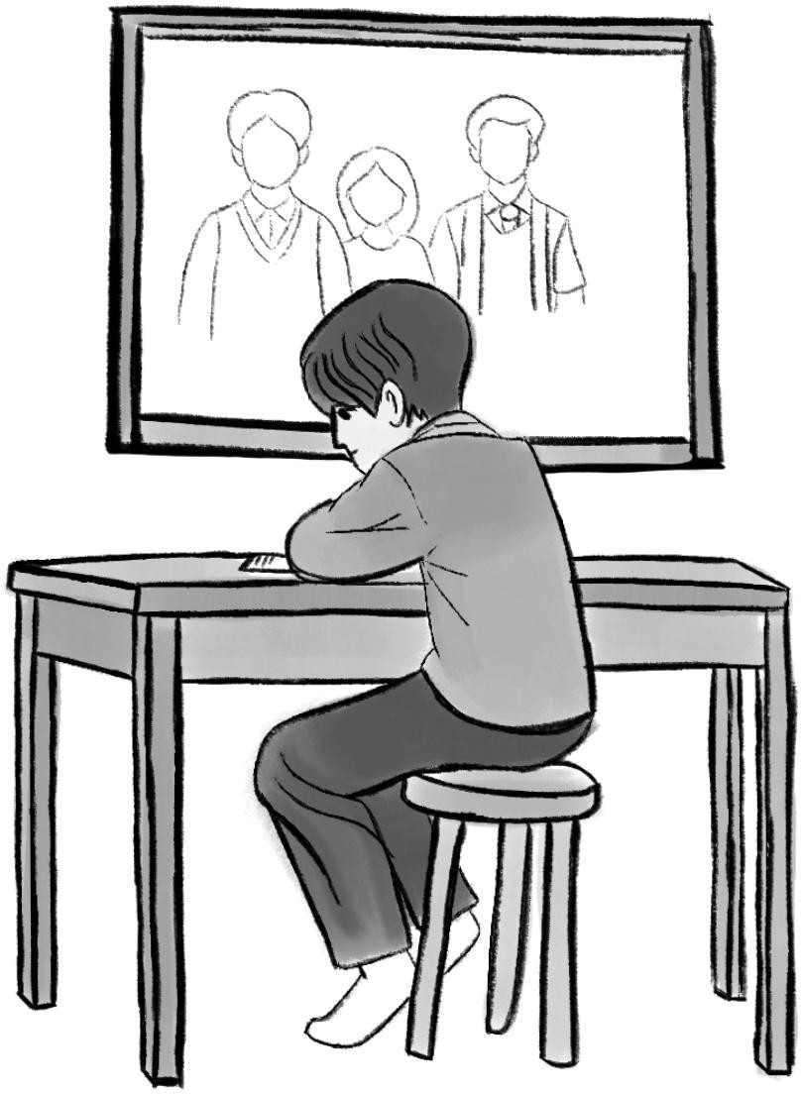

Tepat hari ini, 22 Juli 2022, telah terjadi peristiwa yang mengubah hidupku. Tepat hari ini, aku melupakan semua mimpi yang telah kubuat sejak lama. Tepat hari ini, aku merubah cara hidupku, caraku memandang dunia, dan caraku menjalani hidup. Tepat hari ini, tragedi mengerikan merenggut tiga nyawa tak bersalah, mimpi-mimpi mereka, cinta mereka, dan kebahagiaan yang hampir mereka raih.
⛈⛈⛈
Telepon berdering. Rian langsung bergegas mengambil ponselnya. Di ujung sana, suara yang selalu dinantinya terdengar lembut dan hangat.
“Halo … Kak Rian, gimana kabarnya?” tanya ibunya dengan nada penuh kasih.
“Rian sehat kok, Bu,” jawabnya dengan semangat. “Kakak gimana disana, seneng ga?” tanya sang ibu.
Rian spontan menjawab, “Senang banget Bu! Aku ketemu banyak orang baru yang ngajarin aku banyak hal, bahkan ada teman yang ngajak aku mulai bisnis bareng. Katanya sih gara-gara aku pernah menang lomba business plan jadi dia percaya sama kemampuan aku.”
“Oh ya? Bagus dong, Ibu seneng banget kalo kamu seneng disana, apalagi kamu udah punya temen baik. Ibu juga senang nih sebentar lagi kayaknya Kakak udah bisa bantu ayah nyari duit nih,” jawab Ibu sembari tertawa kecil.
Obrolan ini terus berlanjut dengan penuh canda dan tawa.
Kemudian sang Ibu memberi tahu rencana yang telah ia buat.
“Kak nanti pas libur semester kita barbeque-an yuk di rumah. Ibu yang siapin semuanya, tapi kita masaknya bareng-bareng biar seru, mau ga?” ucap Ibu dengan penuh harap.
“Mau banget, Bu! Aku kangen rumah, apalagi saat kita berkumpul sekeluarga,” jawab Rian dengan mantap.

Di ujung telepon, Ibu tertawa riang, tapi tiba-tiba terdengar suara gemercik air.
“Yey, kakak mau! Habis ini langsung Ibu ceritain ke ayah sama adikmu, ya? Yaudah, Ibu buru-buru ngangkat jemuran dulu, tiba-tiba hujan deras!”
Meskipun belum puas bercerita, Rian mau tak mau harus menerimanya
“Oh yaudah deh, Bu. Ibu sama ayah sama adik jaga diri, ya.
Tunggu aku pulang!”
Ibu menutup teleponnya dengan manis. “Iya, hati-hati di sana. Ibu sayang Kakak.”
Setelah menutup telepon dengan ibunya, Rian baru menyadari bahwa suara rintik hujan yang ia dengar bukan hanya dari ujung sana—di kosnya pun hujan turun dengan deras. Ia beranjak dari kursinya, menghela napas kecil, lalu melangkah menuju pintu kamar. “Waduh, aku lupa ada beberapa barang di luar!” gumamnya
pelan, lebih pada dirinya sendiri.
Rian langsung bergegas mengambil jaket tipis yang tergantung di belakang pintu dan melangkah keluar menuju halaman kecil di depan kos. Hujan mulai membasahi tanah, menciptakan genangan kecil di sela-sela batu paving.
Di tali jemuran, pakaian dan tas kain miliknya masih tergantung, basah kuyup oleh guyuran air. Dengan cepat, Rian melepas satu per satu pakaian itu, melipatnya seadanya meski sudah agak lembap. Tangannya bekerja cekatan, sesekali ia tertawa kecil membayangkan betapa lucunya dirinya jika ibunya melihatnya sekarang—basah kuyup hanya karena menyelamatkan beberapa helai pakaian.
“Haha, pasti ibu bakal bilang, ‘Kok bisa-bisanya kamu lupa?’” gumamnya sambil tersenyum, membayangkan reaksi ibunya yang selalu cerewet tapi penuh kasih sayang.
Setelah semua barang berhasil diselamatkan, Rian kembali masuk ke dalam kamar, tubuhnya basah kuyup dan napasnya tersengal. Ia menjatuhkan diri di atas kursi kecil di dekat meja

belajarnya, merasakan dingin yang merambat dari pakaiannya yang basah.
Perutnya tiba-tiba berbunyi keras, mengalihkan perhatiannya dari rasa dingin yang menyelimuti tubuhnya.
“Aduh, lapar banget!” gumamnya sambil bangkit dari kursi. Ia membuka lemari kecil di dapur, mengeluarkan mi instan favoritnya, dan mulai merebus air. Sambil menunggu air mendidih, ia duduk di dekat jendela, memandangi hujan yang terus mengguyur tanpa henti.
Setelah mi siap, ia menikmatinya dengan santai, sambil sesekali memandangi hujan yang masih turun deras. Pikirannya dipenuhi oleh rencana-rencana indah—tentang liburan semester nanti, barbeque-an bersama keluarga, dan mimpi-mimpi lain yang ingin ia wujudkan.
⛈⛈⛈
Pagi itu, Rian bangun lebih awal dari biasanya. Mentari pagi menyelinap melalui celah-celah jendela kosnya yang sederhana, membawa kehangatan dan harapan baru. Setelah membersihkan diri dan mengenakan pakaian rapi, dia melangkah keluar menuju halte dekat kos untuk menaiki angkutan umum ke kampus. Udara pagi masih segar, membawa aroma rumput basah dan embun yang menempel di dedaunan.
Di sepanjang jalan, Rian disambut oleh senyum ramah beberapa teman yang juga tengah menuju perkuliahan. Sapaan ringan dan canda kecil antar mereka menambah keceriaan hari itu. Dia merasa semangat, seolah-olah setiap langkah yang diambilnya adalah bagian dari perjalanan menuju impian besar.
“Hari ini pasti bakal seru,” gumamnya pelan, tersenyum sendiri saat memikirkan rencana bisnis yang sedang ia kembangkan bersama temannya.
Begitu tiba di kampus, Rian langsung menuju ruang kuliah favoritnya. Suasana di dalam kelas dipenuhi dengan kehangatan dan semangat belajar yang menular. Dosen hari itu tidak hanya antusias

menjelaskan materi, tetapi juga menceritakan pengalaman-pengalaman berharga yang pernah dialaminya. Setiap perkataan dosen seakan membuka cakrawala baru dalam pikiran Rian, membuatnya semakin yakin bahwa setiap pengalaman adalah bekal berharga untuk mewujudkan impian masa depan.
Saat istirahat, Rian menyempatkan diri untuk berkunjung ke sebuah kafe kecil di sudut kampus. Di meja pojok kafe, ia bertemu dengan seorang teman dekat yang sekaligus menjadi rekan rencana bisnisnya.
“Menurutku, kita harus mulai dari yang sederhana, tapi dengan identitas yang kuat. Branding itu penting, lho,” ujar temannya sambil menyusun ide-ide di selembar kertas kecil.
Rian mendengarkan dengan saksama, mencatat setiap gagasan yang seolah mengalir tanpa henti.
“Iya, setuju. Modal dari lomba business plan itu sudah menunjukkan kalau kita punya potensi besar. Kita tinggal mengembangkan ide-ide itu secara keseluruhan sampai tuntas,” jawabnya sambil tersenyum yakin.
Percakapan mereka mengalir alami, membahas segala hal mulai dari riset pasar, strategi pemasaran, hingga cara memanfaatkan media sosial untuk menjangkau calon pelanggan. Setiap ide yang dilontarkan seolah menjadi benih yang akan tumbuh menjadi pohon besar, jika dirawat dengan tekun dan penuh semangat. Waktu terasa begitu cepat berlalu di kafe itu, dan sebelum mereka menyadari, jam tangan sudah menunjukkan bahwa waktu istirahat hampir habis.
Setelah kembali ke kelas, Rian merasakan energi baru mengalir dalam dirinya. Ia menyadari bahwa setiap momen di kampus bukan sekadar tentang mempelajari teori, melainkan tentang menyiapkan fondasi untuk masa depan yang lebih cerah. Di sela-sela pelajaran, ia juga menyempatkan diri untuk membaca buku referensi tambahan dan menulis catatan yang kemudian akan menjadi bahan perencanaan bisnis.

Sore hari, ketika matahari mulai meredup dan langit dihiasi warna keemasan, Rian memutuskan untuk menyempatkan diri berjalan santai di taman kampus. Di tengah rindangnya pepohonan dan suara alam yang menenangkan, ia duduk di sebuah bangku kayu sambil menikmati segelas teh hangat. Suasana tenang di taman membuatnya bisa merenungkan perjalanan hidupnya selama ini. Ia tersenyum saat mengenang kembali setiap tantangan yang telah ia lewati, setiap keberhasilan kecil yang telah menambah semangat untuk terus maju.
Setelah lelah beraktivitas dari pagi hingga sore, tibalah saatnya Rian untuk kembali ke kos nya. Perjalanan pulang dari taman membawa Rian melewati jalanan kota yang dipenuhi oleh pedagang di sisi-sisinya. Suasana sore yang indah dengan aroma jajanan pasar mengingatkannya pada masa kecilnya ketika ia berjalan bersama keluarganya mencari takjil untuk berbuka bersama. Di setiap sudut kota, Rian menemukan secercah keindahan yang kadang tidak kita sadari, seperti senyum seorang pejalan kaki, cahaya lembut dari lampu toko, hingga gemerisik angin yang seolah bercerita tentang kehidupan.
Ketika sudah setengah perjalanan, suasana mulai berubah ketika langit tiba-tiba mendung dan angin berembus kencang. Tak lama kemudian, hujan turun dengan deras, mengguyur jalanan yang sebelumnya cerah. Dengan cepat, Rian menoleh ke sekeliling, mencari tempat berteduh agar tidak basah kuyup.
Matanya tertumbuk pada sebuah halte kecil yang terletak di sudut jalan, atapnya yang sederhana seolah menjadi penawar dari derasnya hujan. Tanpa pikir panjang, Rian bergegas menuju halte itu, berharap hujan akan segera reda. Di dalam halte yang sepi, suasana dipenuhi suara rintik hujan dan riuhnya angin yang menerpa dinding beton.
Tak lama setelah Rian duduk, ia melihat seorang perempuan yang juga tengah berteduh di sudut halte. Wajahnya tampak ceria meski rambutnya sedikit berantakan oleh percikan hujan, dan

matanya memancarkan kehangatan yang tak terduga. Perempuan itu tersenyum ramah, kemudian berkata,
"Sepertinya hujan ini tak mau berhenti, ya?" Rian pun membalas dengan senyum,
"Iya, benar. Hujan ini seolah ingin membuat kita betah di sini untuk sementara."
Perempuan itu memperkenalkan dirinya,
"Aku Tiara, dari Fakultas Sastra. Aku sering melihatmu di area kampus, walaupun sepertinya kita belum pernah berbincang sebelumnya."
Mendengar itu, Rian mengangguk.
"Oh, iya. Aku Rian dari Jurusan Ekonomi. Senang akhirnya bisa berbicara denganmu, Tiara."
Obrolan pun mulai mengalir, mereka membahas cuaca yang mendadak berubah, hingga perlahan topik beralih ke kehidupan kampus. Tiara bercerita tentang kelas-kelas yang menantang di jurusannya, bagaimana para dosen selalu mengajak mahasiswanya untuk berpikir bagaimana dunia ini berjalan. Ia juga menceritakan pengalaman mengikuti beberapa diskusi sastra yang penuh semangat, yang membuatnya merasa hidup di antara kata dan makna.
Rian dengan semangat juga menceritakan tentang perjalanan bisnis kecil yang sedang ia rintis, serta tantangan yang ia hadapi dalam menjalankannya.
Tiara mendengarkan dengan penuh antusias, sesekali tertawa kecil ketika Rian menceritakan insiden lucu di kelas atau pertemuan dengan teman-teman yang penuh ide kreatif.
"Wah, seru juga ya," katanya, "meski aku dari jurusan yang berbeda, aku sering merasa terinspirasi dengan cerita-cerita seperti itu. Aku juga suka berdiskusi tentang ide-ide kreatif, meski aku lebih sering menyalurkan itu lewat tulisan."
Hujan masih terus turun, namun obrolan mereka membuat waktu terasa begitu cepat. Tanpa disadari, keduanya telah menghabiskan waktu hampir satu jam di bawah halte itu.

"Kita sepertinya bisa saling bertukar pikiran lebih banyak lagi, ya," ujar Tiara sambil tersenyum.
Rian mengangguk.
"Iya. Aku senang akhirnya bisa ngobrol dengan seseorang yang memiliki pemikiran berbeda. Rasanya, meskipun kita dari jurusan yang tidak sama, ada banyak hal yang bisa kita pelajari satu sama lain."
Mereka akhirnya memutuskan untuk bertukar kontak, agar suatu hari nanti bisa mengobrol lebih santai, mungkin di sebuah kafe kampus. Pertemuan tak terduga di halte itu bukan hanya sekadar pelarian dari hujan, melainkan momen berharga yang membuka pintu bagi persahabatan baru.
Saat hujan mulai mereda, langit perlahan menunjukkan secercah sinar mentari. Dengan perpisahan yang hangat, Rian dan Tiara mengucapkan salam dan berjanji untuk bertemu lagi di kesempatan berikutnya. Rian pun melanjutkan perjalanannya pulang ke kos dengan bahagia, merasa bahwa di tengah derasnya hujan, ia telah menemukan teman baru yang asik.
Sesampainya di kos, ia membuka pintu dengan pelan, menghela napas panjang saat melangkah masuk. Tubuhnya masih basah oleh sisa-sisa percikan hujan, dan pakaiannya sedikit lembap meski ia sudah berusaha berteduh. Tanpa banyak berpikir, ia melepas sepatu dan jaketnya, lalu menjatuhkan diri di kursi kecil dekat meja belajar. Matanya memandang kosong ke arah jendela, menyaksikan tetesan air hujan yang masih menggantung di kaca, perlahan-lahan meluncur ke bawah seperti air mata yang tak terucapkan.
“Hari ini capek juga ya,” gumamnya pelan, suaranya nyaris tak terdengar di tengah keheningan kos yang sunyi.
Ia berjalan menuju tempat tidur kecilnya, lalu merebahkan tubuhnya di atas kasur yang empuk. Selimut tipis ia tarik menutupi tubuhnya, mencoba menghangatkan diri dari dinginnya udara malam yang mulai merayap masuk melalui celah-celah jendela. Hujan yang masih turun di luar menjadi latar suara yang menemani tidurnya,

menciptakan suasana menenangkan baginya yang lelah. Tidak lama kemudian, Rian pun tertidur, membiarkan tubuh dan pikirannya pulih dari segala aktivitas yang telah dilaluinya.
Begitulah, hari demi hari dia lalui dengan penuh cerita. Rian menjalani setiap detiknya dengan semangat, menjaga keseimbangan antara dunia perkuliahan dan momen-momen kebersamaan dengan keluarga dan teman. Setiap langkah yang diambilnya menjadi bukti bahwa dalam kehidupan, kesederhanaan dan tekad adalah kunci untuk meraih impian.
⛈⛈⛈
Setelah sekian purnama, hari yang selalu ditunggu-tunggu Rian akhirnya tiba. Di pagi yang indah ini, mentari bersinar terang, bunga-bunga bermekaran, dan burung-burung saling bersahutan, seolah ikut senang dengan tibanya hari ini. Hari dimana Rian bisa melepas semua kerinduannya yang telah ia pendam selama ini.
Di pagi itu, Rian terbangun dengan senyum di wajahnya, hatinya tak kuat menahan kebahagiaan yang dia rasakan. Setelah terbangun, ia langsung bergegas untuk bersiap bertemu kembali keluarganya. Begitu siap, ia langsung berjalan menuju stasiun terdekat dari rumahnya dan menaiki kereta pertama di hari itu. Di kereta, ia tidak bisa berhenti memikirkan bagaimana pertemuannya dengan keluarganya nanti.
Setelah 2 jam perjalanan, beberapa kali berganti kereta, akhirnya Rian sampai di kota asalnya. Setelah turun dari stasiun, ia masih harus berjalan kaki 15 menit untuk bisa sampai ke rumahnya. Perjalanan yang seharusnya singkat itu, terasa begitu lama bagi Rian. Saat berjalan menuju jalan utama yang mengarah ke rumahnya, Rian disambut oleh suara yang sepertinya familier.
“Eh, Rian! Kamu pulang!” seru salah satu temannya, seorang pemuda bernama Rafa, dengan senyum lebar.

Rian tersenyum balik, merasa senang bertemu dengan wajah-wajah yang sudah lama tak dilihatnya.
“Iya, aku baru sampai. Sudah lama nggak pulang, jadi kangen banget sama rumah,” katanya dengan nada riang.
Tapi ada sesuatu yang aneh. Senyum Rafa tampak dipaksakan, dan matanya menunjukkan ekspresi yang sulit dibaca.
“Kamu sabar ya, Rian. Aku tahu ini pasti berat buat kamu,” kata Rafa tiba-tiba, nadanya berubah serius.
Rian mengerutkan dahi, bingung dengan komentar itu. “Maksud kamu apa? Kenapa berat?”
Rafa hanya menggeleng pelan, seolah tidak ingin menjawab. “Pokoknya, kamu harus kuat, ya. Kami semua di sini selalu
mendukungmu.”
Sebelum Rian sempat bertanya lebih lanjut, Rafa melambaikan tangan dan berjalan menjauh, meninggalkannya dengan kebingungan yang semakin membesar.
“Kenapa dia bilang begitu?” gumam Rian pelan, mencoba mengabaikan perasaan aneh yang mulai merayap di hatinya.
Kemudian Rian melanjutkan perjalanan menuju rumahnya. Jalanan yang biasanya ramai kini terasa lebih sepi, hanya suara angin dan langkah kakinya yang terdengar di antara gemerisik dedaunan. Tiba-tiba, dari kejauhan, sebuah suara akrab memanggil namanya,
“Rian! Eh, kamu kesini kok nggak bilang-bilang …. Aduh, udah kangen banget aku nih!” seru seorang pemuda dengan senyum lebar, sambil berlari ke arahnya.
“Zaky?!” Rian terkejut melihat sahabat masa kecilnya itu. Mereka belum bertemu sejak lama, dan pertemuan ini terasa begitu tiba-tiba. Tanpa ragu, Zaky langsung memeluknya erat, seolah tak ingin melepaskan.
“Kok bisa-bisanya pulang nggak kasih kabar dulu? Aku pasti bakal jemput kamu kalau tahu!” kata Zaky dengan nada bercanda, meski matanya tampak sedikit berkaca-kaca.

Rian tertawa kecil, mencoba mencairkan suasana. “Iya, iya, maaf ya. Ini dadakan banget soalnya. Lagian aku juga nggak nyangka bakal disambut kayak gini.”
Zaky tersenyum, tapi senyum itu cepat memudar. Ia menepuk pundak Rian pelan, lalu berkata dengan nada serius,
“Omong-omong, kamu yang sabar ya. Aku tahu ini pasti berat banget buat kamu, tapi kamu harus kuat, kamu harus semangat!”
Kalimat itu membuat Rian semakin bingung.
“Eh, iya makasih …. Tapi kenapa sih? Emang ada apa? Kok semua orang kayaknya ngomongin hal yang sama?”
Zaky terlihat ragu sejenak, lalu bertanya, “Hah, kamu belum lihat berita terbaru, ya?”
“Belum, dari malam aku belum buka HP sama sekali,” jawab Rian polos.
Zaky menghela napas panjang, ekspresinya berubah menjadi lebih berat. “Yaudah kalau gitu, sini aku antar ke rumah dulu.”
Di sepanjang perjalanan, Zaky terus merangkul Rian, seolah tak ingin meninggalkannya sendiri.
“Ada apa sih, Zaky? Kamu bikin aku tambah penasaran aja,” kata Rian, mencoba bersikap santai meski hatinya mulai dipenuhi firasat buruk.
Zaky hanya diam, tidak menjawab. Ia malah menutup mata Rian dengan tangannya, membuat Rian terkejut.
“Hei, apa-apaan sih! Kenapa ditutup?” protes Rian, mencoba melepaskan tangan Zaky.
“Aku cuma mau kasih kamu kejutan pas sampai di rumah,” jawab Zaky dengan nada canggung, tapi ada getar kecemasan di suaranya.
Perjalanan singkat itu terasa begitu lama bagi Rian . Setiap detik terasa seperti jam, dan firasat buruknya semakin kuat. Ia mencoba menenangkan diri, tapi bayangan-bayangan buruk mulai muncul di benaknya. Apa yang terjadi di rumah? Kenapa semua orang memberiku semangat seperti ini?

Tak lama kemudian, akhirnya mereka tiba di depan rumah Rian.
Zaky dengan berat hati membuka mata Rian.
Pandangan Rian langsung terhenti pada sosok bangunan yang dulu penuh kehangatan, kini berubah menjadi reruntuhan yang mengerikan. Pita-pita polisi melingkari setiap sudut, dan bekas kekerasan tampak jelas di mana-mana. Pintu depan yang pernah menyambutnya dengan hangat kini rusak parah, dengan goresan-goresan kasar yang menyiratkan tragedi besar.
Dengan langkah gemetar, Rian masuk ke dalam rumah. Di ruang tamu yang hancur, ia melihat sisa-sisa darah dan perabotan yang berserakan. Suasana mencekam menyelimuti setiap sudut, membuat jantungnya berdetak kencang dalam keheningan yang menyakitkan.
Zaky berdiri di belakangnya, suaranya serak saat mulai menjelaskan apa yang terjadi.
“Rian, aku nggak tahu gimana cara ngomong ini …. Kemarin malam … sesuatu terjadi di sini. Ibumu, ayahmu, dan adikmu … mereka ….”
Kata-kata itu terasa seperti petir yang menyambar Rian. Dunianya runtuh dalam sekejap. Air mata mulai mengalir deras di pipinya, mengaburkan pandangannya. Di luar tiba-tiba hujan turun begitu derasnya, seolah ikut meratapi penderitaan yang dialaminya.
“Kenapa … kenapa bisa begini?” gumam Rian, suaranya bergetar. Ia terdiam, tubuhnya gemetar hebat, tak mampu berkata apa-apa lagi.
Zaky mencoba mendekat, ingin memberikan dukungan, tapi Rian tiba-tiba berteriak, “Pergi saja kau! Tinggalkan aku sendiri!”
Zaky terkejut, tapi ia mengerti bahwa Rian butuh waktu untuk sendiri. Dengan berat hati, ia meninggalkan rumah itu, meninggalkan Rian dalam kesendirian yang menyedihkan.
Di tengah gemercik suara hujan, Rian duduk di sebuah bangku kecil di teras yang basah. Hujan pagi itu masih turun deras, seolah tak ingin berhenti.

Waktu berjalan lambat bagi Rian. Ia tidak tahu berapa lama ia duduk di sana, hanya merasa tubuhnya semakin dingin dan matanya semakin kosong. Kenangan-kenangan indah bersama keluarga terus berputar di benaknya. Senyum ibunya, pelukan ayahnya, canda tawa adiknya, semua telah hilang meninggalkan lubang besar dalam hatinya yang tak mungkin bisa diobati lagi.
Perlahan, matahari mulai naik tinggi, tapi langit tetap kelabu, tertutup awan tebal. Hujan yang tak kunjung reda membuat suasana semakin muram. Rian merasa dirinya seperti terjebak dalam mimpi buruk yang tak ada ujungnya.
“Kenapa ini harus terjadi?” gumamnya pelan, suaranya tercekat oleh isak tangis. “Kenapa aku harus kehilangan semuanya?”
Tidak ada jawaban. Hanya suara hujan yang terus mengguyur, seolah menertawakan nasibnya yang tragis. Rian merasa dunia telah meninggalkannya sendirian, tanpa cahaya atau harapan untuk melanjutkan hidup. Ia sudah tidak memiliki alasan lagi untuk tetap tinggal di dunia yang buruk ini.
Di sore hari, hujan mulai mereda dan langit sedikit lebih terang, Rian memutuskan untuk kembali ke kosnya. Di sana, ia menemukan secarik kertas tua dan pena yang sudah lama tak digunakan. Dengan tangan gemetar, ia mulai menulis surat, curahan hatinya yang paling dalam, sebuah pengakuan tentang perjalanan hidupnya yang telah berubah menjadi reruntuhan hatinya.
Dalam surat yang ditulisnya, Rian menceritakan betapa setiap hari berlalu bagai mimpi buruk yang tak berkesudahan. Ia menuliskan tentang kehampaan yang ia rasakan, tentang rasa sakit yang tak tertahankan telah mengikis semangat hidupnya, hingga pada akhirnya, ia memilih untuk menghapus semua jejak dirinya dari dunia ini. Tidak ada lagi harapan untuk kembali, tidak ada lagi niat untuk bertahan dalam kehidupan yang kini hanya menyisakan reruntuhan masa lalu.
Dalam keheningan malam yang hancur, Rian menyelesaikan suratnya dengan sebuah kalimat perpisahan yang seolah menutup

seluruh lembaran hidupnya. Ia lipat surat itu dengan tangan yang masih bergetar, lalu membiarkan dinginnya angin malam menjadi saksi atas keputusannya untuk pergi, meninggalkan dunia yang telah terlalu lama menyiksa jiwanya.
Tak lama setelah itu, di sisi lain kota, Tiara yang selama beberapa hari terakhir tak mendapat kabar dari Rian, mulai merasa cemas. Pesan demi pesan yang dikirim tidak kunjung terbalas. Kekhawatiran mendorong Tiara untuk mencari kejelasan, hingga akhirnya ia mengunjungi kos lama Rian dengan harapan menemukan jejak keberadaan sahabatnya. Di antara tumpukan kertas dan buku, pandangan Tiara tertumbuk pada sebuah amplop kusam yang tersembunyi. Dengan hati yang berat, Tiara membuka amplop itu dan membaca surat yang ditinggalkan Rian.
Setiap kata yang yang ia baca mengiris hatinya. Surat itu adalah rangkaian kenangan dan perasaan yang begitu dalam, menceritakan tentang perjalanan hidup Rian yang kini telah berubah sepenuhnya.
Surat itu mengungkapkan keputusannya untuk berpisah selamanya dengan dunia, untuk menghapus semua kenangan dan hubungan yang pernah ada. Dalam kalimat-kalimatnya, Rian seakan mengukir pengantar terakhir bagi dunia ini, meninggalkan sebuah kenangan pahit yang hanya tersisa sebagai memori.
Cerita yang telah kita baca selama ini, setiap fragmen memori, hanyalah sisa-sisa kenangan dari surat yang ditinggalkan Rian yang kini telah menghilang dari dunia. Di balik surat itu tersimpan kehampaan jiwa seorang yang tak lagi memiliki niat untuk melanjutkan hidup. Meski semua orang berusaha mencari, tidak akan ada jawaban, hanya kenangan yang tertinggal, sebuah cerita tentang perpisahan yang abadi.

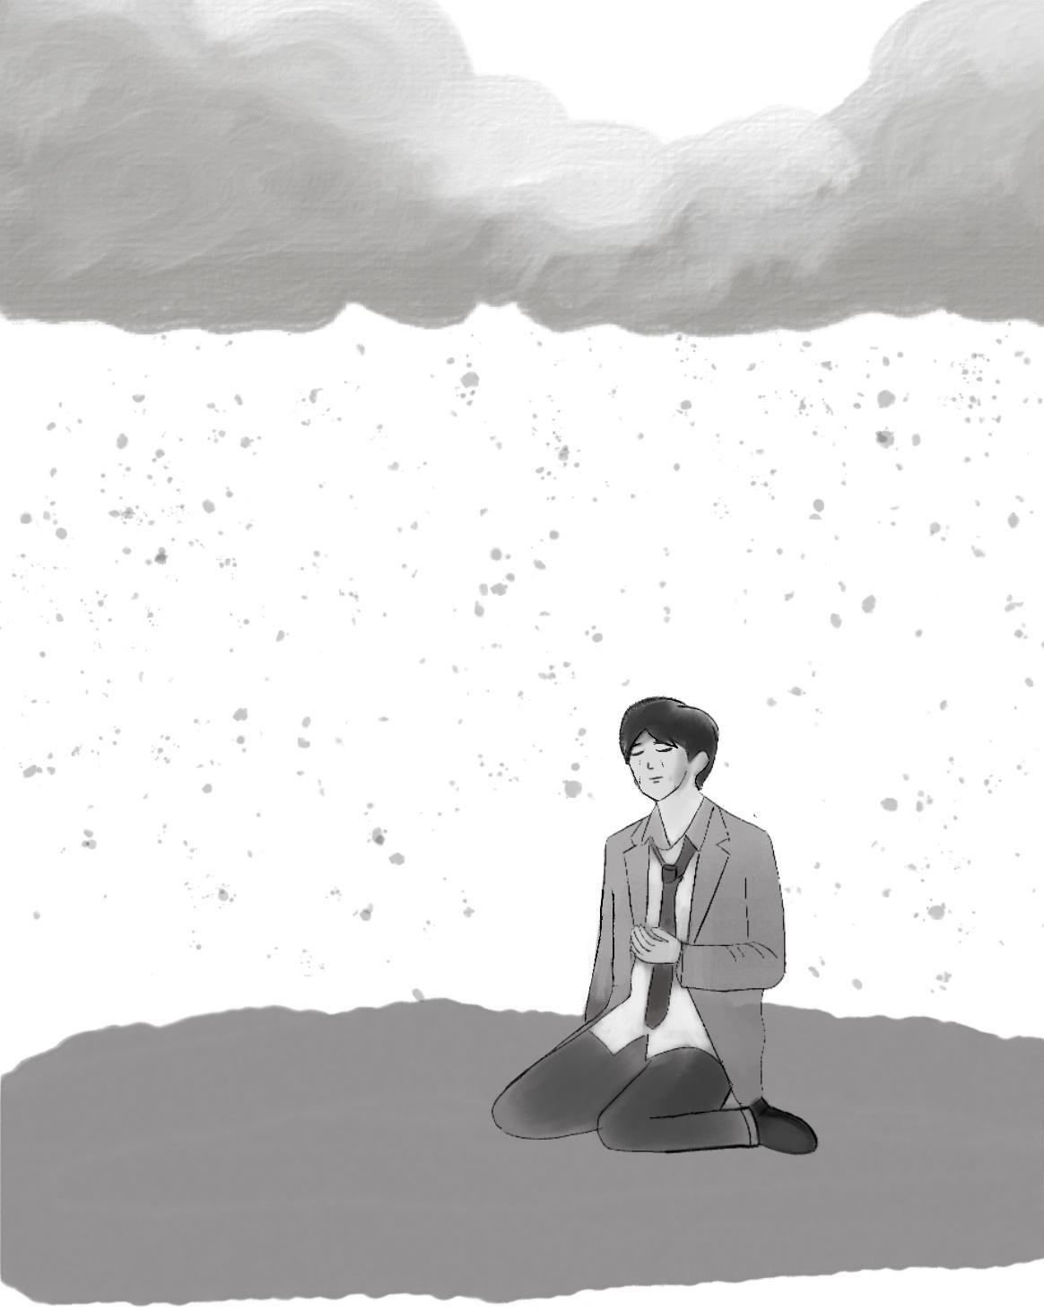
HUJAN YANG TAK KEMBALI

Langit kelabu menggantung rendah di atas SMA Insan Cendekia Serpong. Angin membawa aroma tanah basah, pertanda hujan akan segera turun. Ryan, seorang siswa kelas sebelas, duduk di bangku dekat jendela lorong sekolah. Sebotol air mineral dan buku catatan terbuka di tangannya, tapi perhatiannya teralihkan oleh gerimis yang mulai turun.
Hujan. Bagi Ryan, hujan bukan hanya fenomena alam, tapi sebuah panggung kecil yang menyimpan cerita-cerita tersembunyi. Dia selalu merasa bahwa hujan membawa sesuatu yang istimewa, seperti melodi rahasia yang hanya bisa dipahami oleh hati yang sunyi.
Di luar jendela, seorang gadis muncul di tengah gerimis. Dia mengenakan gaun putih panjang yang anehnya tidak basah sedikit pun meski hujan deras mengguyur. Rambut hitamnya terurai, dan sepasang mata birunya memancarkan kilau yang tidak biasa. Gadis itu berjalan perlahan ke arah lorong sekolah, seolah waktu melambat bersamanya.
Tatapan mereka bertemu. Ryan tertegun, seperti tertarik ke dalam pusaran yang tak terlihat. Gadis itu tersenyum kecil, lalu menghilang begitu saja saat Ryan berkedip.
Esok harinya, Ryan mencoba meyakinkan dirinya bahwa apa yang dia lihat hanyalah ilusi. Namun, saat hujan turun lagi di sore hari, gadis itu muncul kembali di taman sekolah. Kali ini, Ryan memberanikan diri mendekatinya.
"Hei," panggil Ryan, suaranya ragu. "Kamu siapa?"
Gadis itu menoleh, senyumnya tipis. "Aku Cylne," jawabnya singkat.
Ryan mengerutkan kening. "Cylne? Kamu murid di sini? Aku belum pernah lihat kamu sebelumnya."
Cylne tertawa kecil, suaranya seperti gemercik air di sungai yang tenang. "Aku bukan murid di sini. Aku hanya datang saat hujan."

Jawaban itu membuat Ryan semakin bingung, tapi dia tidak bisa mengalihkan pandangannya dari Cylne. Ada sesuatu yang magis pada cara Cylne berbicara, cara dia tersenyum, dan cara hujan seolah menjadi lebih indah ketika dia ada.
"Kenapa kamu hanya muncul saat hujan?" tanya Ryan.
Cylne menatap Ryan dalam-dalam. "Karena aku adalah bagian dari hujan," katanya lirih. "Aku tidak bisa berada di dunia ini tanpa hujan."
Hari-hari berikutnya, Ryan menunggu hujan turun hanya untuk bertemu Cylne. Setiap kali mereka berbicara, Ryan merasa semakin dekat dengannya, meskipun ada banyak misteri yang belum terpecahkan. Cylne bercerita tentang dunia hujan, sebuah dimensi lain yang hanya bisa dilihat oleh mereka yang memiliki hati yang selaras dengan hujan.
"Jadi, kamu benar-benar dari dunia lain?" Ryan bertanya suatu
hari.
Cylne mengangguk pelan. "Dunia tempat hujan tak pernah
berhenti. Tempat langit selalu menangis, tapi bukan karena sedih. Karena hujan adalah nyawa kami."
Ryan termenung. "Kalau begitu, bagaimana rasanya berada di sini? Di dunia yang hujannya tidak selalu turun?"
Cylne menatap langit. "Seperti ikan yang keluar dari air. Indah, tapi asing. Nyaman, tapi tak pernah bisa lama."
Ryan ingin berkata sesuatu, tapi hanya bisa menatap Cylne. Ada sesuatu dalam dirinya yang semakin tumbuh, sesuatu yang tidak berani dia namai.
Suatu sore, hujan turun lebih deras dari biasanya. Ryan dan Cylne berdiri di tengah lapangan yang sudah tergenang air. Tanpa berkata apa-apa, Cylne mengulurkan tangannya.
"Mau berdansa denganku?" tanyanya, suaranya nyaris tertelan oleh suara hujan.
Ryan terkekeh, sedikit ragu. "Aku nggak bisa dansa."

"Nggak perlu bisa. Cukup rasakan ritme hujan," kata Cylne, menarik tangannya.
Ryan mengikuti. Mereka mulai bergerak perlahan, mengikuti ritme gerimis yang jatuh di sekitar mereka. Cylne tersenyum, matanya berbinar seperti bintang yang tersembunyi di balik awan mendung. Mereka berputar di bawah langit kelabu, seakan dunia hanyalah mereka berdua.
"Pernahkah kamu berpikir untuk tinggal di duniaku?" tanya Cylne tiba-tiba.
Ryan menatapnya, keningnya berkerut. "Hah … apa bisa aku tinggal disana?"
Cylne menggeleng pelan, sambil tersenyum.
"Tidak Ryan, dunia hujan bukan tempat untuk manusia. Tapi aku selalu berharap … mungkin suatu saat keajaiban akan datang."
Ryan menggenggam tangannya lebih erat. "Kalau aku bisa, aku akan tinggal di sana. Bersamamu Cyl."
Cylne terdiam sejenak, matanya menatap Ryan dengan lembut. "Ryan … kamu tahu, kamu selalu membuatku merasa nyata di sini." Dia tersenyum samar, lalu menunduk, pipinya sedikit memerah. "Tapi hidupmu ada di sini. Hujan hanya bagian kecil dari duniamu, bukan seluruhnya."
Ryan menggeleng, suaranya lirih, "Tapi kamu adalah bagian terbesar dari hujan itu, Cylne. Kamu yang membuat hujan lebih berarti untukku."
Cylne tersipu, matanya berkilau diterangi sisa-sisa rintik hujan yang turun.
"Kamu itu …" ia tertawa kecil, menutup wajahnya dengan tangan. "kenapa selalu mengatakan hal-hal seperti ini?"
"Karena itu yang kurasakan. Kamu cantik, Cylne. Bukan hanya karena hujan atau bagaimana kamu muncul di dalamnya, tapi karena kamu sendiri …."

Cylne menatap Ryan, keheningan sejenak melingkupi mereka sebelum akhirnya ia menarik napas dalam dan tersenyum. "Aku beruntung bisa bertemu denganmu, Ryan.”
Musim hujan perlahan mulai bergeser ke musim kemarau. Ryan menyadari bahwa hujan semakin jarang turun. Dalam hatinya, dia panik, tapi dia tidak pernah mengatakan apa pun. Dia tetap menunggu, berharap bahwa Cylne akan tetap muncul.
Suatu sore, saat hujan turun tipis setelah berhari-hari langit cerah, Ryan berlari ke taman sekolah. Cylne ada di sana, duduk di bawah pohon besar.
"Cylne," panggil Ryan pelan. Dia ingin sekali mengatakan sesuatu, tapi suara itu tertahan di tenggorokannya.
Cylne menoleh dengan tatapan lembut. "Ryan … musim kemarau akan segera datang. Aku mungkin tidak bisa kembali untuk waktu yang lama."
Hati Ryan mencelos. Dia sudah tahu itu, tapi mendengarnya langsung dari Cylne terasa seperti pukulan telak.
"Kamu akan kembali lagi, kan?" tanyanya dengan suara nyaris bergetar, seolah berharap kata-kata itu mampu menahan kepergian yang terasa semakin dekat.
Cylne tersenyum, tapi senyum itu rapuh, seolah setiap helai kehangatan di dalamnya bisa runtuh kapan saja. "Aku tidak tahu, Ryan. Hujan tidak selalu bisa diprediksi."
Ryan menelan ludah, seolah mencoba menelan semua rasa sesak di dadanya. Dia menggenggam tangan Cylne lebih erat, jemarinya gemetar. "Aku … aku ingin kamu tahu sesuatu sebelum kamu pergi." Dia merogoh saku jaketnya, mengeluarkan secarik kertas yang sudah sedikit lembap karena udara hujan. Napasnya tidak beraturan
saat dia menatap mata Cylne.
"Cyl, aku punya sesuatu untukmu. Aku ingin kamu mendengarnya dengan hatimu."
Cylne menatapnya dalam, "Apa itu, Ryan?"

Ryan menarik napas panjang, mencoba menenangkan gemuruh dalam dirinya sebelum akhirnya mulai membaca puisi yang dia tulis dengan seluruh perasaannya. Ryan mulai membaca dengan suara bergetar.

Cylne,
Namamu mengalir dalam senyap, seperti hujan yang jatuh tanpa janji. Aku ingin menatapmu selamanya, tapi hujan tak selalu turun, dan kau—tak selalu ada.
Bersamamu, waktu adalah gemuruh lembut, tarian di bawah langit kelabu, bisikan yang hanya dipahami angin. Aku ingin mengulangnya, sekali lagi.
Jangan pergi dulu, biarkan bayangmu tinggal di dadaku. Aku akan selalu mengingatmu.
Suaranya pecah, air mata mulai mengalir di pipinya. Cylne melangkah maju, merangkulnya erat.
"Terima kasih, Ryan," bisik Cylne, air matanya ikut jatuh. "Kamu selalu membuatku merasa nyata di sini. Aku tidak tahu apa yang akan terjadi setelah ini, tapi aku tidak akan pernah melupakanmu, atau bagaimana kau membuat hujan terasa lebih indah."
Ryan tersenyum pahit, matanya berkabut. "Aku juga nggak akan pernah lupa, Cylne. Kamu adalah hujan terindah dalam hidupku."
Cylne menatapnya lama sebelum akhirnya mengusap pipinya yang basah. "Kalau suatu saat hujan turun lagi … pikirkan aku, ya?" Ryan mengangguk, suaranya tercekat. "Setiap rintik hujan akan selalu membawamu kembali dalam ingatanku."
Ryan menggenggamnya lebih erat, menahan getaran di dadanya. Ryan menggenggamnya lebih erat, menahan getaran di dadanya. Tapi

perlahan tubuh Cylne mulai memudar. Saat hujan berhenti sepenuhnya, tubuh Cylne telah benar-benar memudar, menghilang seperti embun yang tersapu angin. Ryan terhuyung ke depan, tangannya mencoba menggapai sesuatu yang tak lagi ada. Napasnya memburu, dadanya terasa kosong.
"Cylne!" teriaknya, “Aku mencintaimu Cylne … jangan, jangan pergi Cylne,” suaranya parau, pecah di antara isakan yang tak bisa ia tahan, menggema di tengah keheningan yang baru saja diciptakan hujan.
Dia jatuh berlutut, tangannya mengepal di tanah basah, air mata bercampur dengan sisa hujan yang masih menggenang.
"Kenapa … kenapa kau harus pergi?" bisiknya, hampir tak terdengar. Angin malam berembus pelan, membawa kesejukan yang kini terasa menyakitkan. Ryan merasakan dingin menjalari tubuhnya, bukan dari udara, tapi dari kehilangan yang begitu nyata.
Dia menengadah ke langit yang mulai cerah, berharap ada jawaban, berharap hujan turun kembali, berharap Cylne kembali. Tapi yang tersisa hanyalah keheningan, dan dirinya yang berdiri sendirian di tengah lapangan yang basah, dengan hati yang tak lagi utuh.
Hari-hari setelah kepergian Cylne terasa hampa bagi Ryan. Saat musim kemarau tiba, rasa kehilangan itu semakin menusuk. Ryan berjalan tanpa arah, berharap menemukan jejak keberadaan Cylne di tempat-tempat yang pernah mereka datangi. Setiap gerimis tipis yang turun membawa kenangan yang tak bisa dihapus.
Di suatu senja yang sendu, langit berpendar jingga, membalut dunia dalam cahaya keemasan yang perlahan meredup. Ryan duduk di bangku taman dengan buku catatan di tangannya. Jari-jarinya gemetar saat dia mulai menulis surat terakhir untuk Cylne .

Hujan datang dan pergi, tapi aku tetap di sini, seperti pohon yang tak pernah lelah menunggu bayangan daunnya.

Di antara gerimis, aku memanggil namamu, namun angin hanya membawanya pergi, menjadikannya bisikan yang tak pernah kembali.
Langit mungkin telah menghapus jejakmu, tapi hatiku tetap basah oleh kepergianmu.
Cylne, Aku mencintaimu—bukan sebagai ingatan, tetapi sebagai luka yang menolak sembuh, sebagai rintik yang jatuh, tanpa pernah menyentuh tanah yang merindukannya.

Saat Ryan selesai menulis, dia menghela napas panjang, menatap langit yang cerah tanpa satu pun awan. Tidak ada hujan. Tidak ada Cylne. Hanya angin yang berhembus pelan, seolah menyampaikan pesan tak terdengar. Ryan memejamkan mata, merasakan keheningan yang menggantikan suara rintik hujan.
"Cylne, aku merindukanmu," bisiknya lirih. Dan untuk pertama kalinya sejak Cylne pergi, dia benar-benar merasa sendirian.

HUJAN, PENGAMPUNAN, DAN AWAL YANG BARU

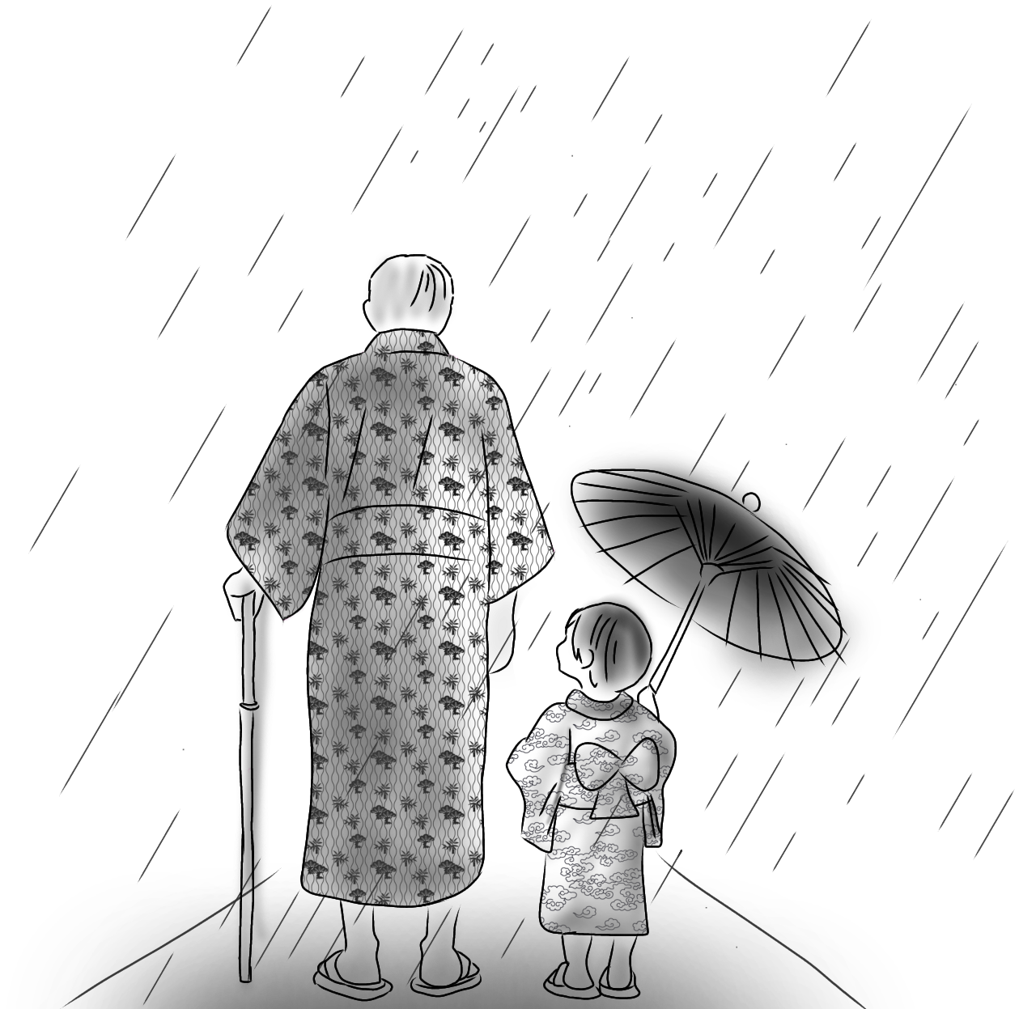

Hujan turun dengan irama yang sendu, seperti rintihan jiwa yang lama terpenjara. Di bawah langit kelabu, di sebuah desa kecil yang hampir terlupakan, seorang lelaki tua berdiri memandangi tanah basah. Namanya Syahdan, seorang yang dulu dikenal sebagai pembawa petaka.
“Hujan ini,” bisik Syahdan kepada dirinya sendiri, “adalah tangisan yang tak pernah kusampaikan.”
Langkahnya lamban menuju sebuah pohon beringin tua di tengah lapangan desa. Di sana, seorang anak kecil berusia sekitar sepuluh tahun duduk dengan payung merah yang usang. Wajahnya menatap Syahdan penuh ingin tahu.
“Kakek, apa hujan bisa mendengar?” tanya anak itu tiba-tiba.
Syahdan tertegun. Pertanyaan polos itu menusuk jauh ke lubuk hatinya. Ia berjongkok di depan anak itu, menatap mata bening yang tak ternoda dosa.
“Hujan mendengar lebih dari yang kau kira, Nak,” jawabnya pelan. “Ia membawa cerita yang kita bisikkan dalam sunyi.”
Anak itu tersenyum kecil, lalu menunjuk payungnya. “Kalau begitu, aku ingin hujan tahu. Aku suka bermain di bawahnya. Kau suka hujan, Kek?”
Syahdan menghela napas panjang. “Hujan adalah pengingat. Ia membawa kembali bayangan yang ingin kulupakan.”
Anak itu memiringkan kepalanya. Bingung. “Kenapa ingin melupakan?”
Syahdan memandang ke arah horizon. Di balik kelam awan, ia melihat bayangan masa lalu—suara jeritan, api yang melahap rumah, dan wajah-wajah yang ia tinggalkan dalam keputusasaan.
“Kadang, kita terlalu takut melihat luka yang pernah kita buat,” jawabnya akhirnya.
Anak itu mengerutkan kening. “Luka bisa sembuh, kan? Seperti ketika aku jatuh dari sepeda? Ayahku bilang, waktu adalah obatnya.”

“Waktu tak bisa menyembuhkan semuanya,” balas Syahdan dengan suara yang hampir pecah. “Ada luka yang terlalu dalam, terlalu berakar.”
Hening sejenak, hanya suara rintik hujan yang mengisi kekosongan di antara mereka. Anak itu memegang tangan Syahdan dengan lembut.
“Tapi, Kakek, bukankah hujan juga menyuburkan? Apa yang mati bisa tumbuh lagi.”
Kata-kata itu membangkitkan sesuatu dalam diri Syahdan. Ia memandang anak kecil itu dengan mata berkaca-kaca.
“Siapa namamu, Nak?”
“Rintan,” jawabnya ceria. “Ibuku bilang, namaku berarti air yang membawa kehidupan.”
Syahdan tersenyum samar. Nama itu seperti simbol harapan yang tak pernah ia tahu ia butuhkan. Ia berdiri perlahan, memandangi hujan yang terus mengguyur bumi.
“Rintan, apa kau percaya bahwa seseorang bisa dimaafkan, meski dosanya sebesar gunung?” tanyanya lirih.
Anak itu mengangguk tanpa ragu. “Ibu bilang, setiap orang punya kesempatan kedua. Asal dia mau memperbaiki diri.”
Hati Syahdan berdesir. Ia merasakan hujan, untuk pertama kalinya, seperti pelukan hangat. Ia menatap anak kecil itu dengan senyum yang lebih tulus.
“Terima kasih, Rintan. Kau mengingatkanku bahwa hujan tidak hanya menangisi masa lalu, tapi juga menyambut masa depan.”
Syahdan melangkah pergi, meninggalkan anak kecil itu di bawah payung merahnya. Namun, kali ini langkahnya lebih ringan. Di bawah hujan yang terus turun, ia berjanji kepada dirinya sendiri bahwa ia akan memulai lagi—dari nol, dari sebuah pengakuan, dari sebuah penebusan.
Namun, langkahnya terhenti di persimpangan jalan desa yang lengang. Kenangan itu kembali menghantamnya dengan kuat. Lima belas tahun yang lalu, ia adalah seorang pemuda yang penuh amarah,

kehilangan arah setelah kematian istrinya. Dalam keputusasaan, ia membakar gudang desa, mengira itu akan membebaskannya dari rasa sakit. Tapi, api itu tidak hanya melahap kayu dan jerami; ia merenggut satu nyawa yang tak bersalah. Sejak saat itu, Syahdan diasingkan, bahkan oleh dirinya sendiri.
Ia menatap langit kelabu. Rintik hujan seperti air mata yang ia tahan selama bertahun-tahun. Tiba-tiba, suara langkah kecil menghampirinya lagi.
“Kakek, kau lupa sesuatu,” suara Rintan membuat Syahdan menoleh.
Anak itu berdiri di sana, payung merahnya melindungi tubuh mungilnya dari hujan yang makin deras.
“Apa yang aku lupakan, Nak?” tanya Syahdan.
Rintan menyerahkan sebuah bunga Kemboja putih yang basah oleh hujan. “Bunga ini, untukmu. Ibu bilang, bunga Kemboja adalah simbol ketenangan dan pengampunan.”
Syahdan mengambil bunga itu dengan tangan gemetar. Seperti ada kekuatan tak terlihat yang mengalir dari kelopak basah ke dalam hatinya.
“Terima kasih, Rintan,” katanya dengan suara parau.
“Kakek akan baik-baik saja,” kata Rintan dengan keyakinan polos yang luar biasa. “Aku yakin hujan hari ini bukan hanya tangisan, tapi juga doa.”
Syahdan tersenyum, sebuah senyum yang sudah lama hilang dari wajahnya. “Aku harap begitu, Nak. Aku harap begitu.”
Dengan langkah lebih pasti, ia melanjutkan perjalanannya menuju rumah kepala desa. Hari ini, ia memutuskan untuk melakukan hal yang seharusnya ia lakukan bertahun-tahun lalu—meminta maaf.
Ketika pintu kayu tua itu terbuka, Kepala Desa yang kini beruban memandang Syahdan dengan tatapan terkejut. Namun, sebelum pria itu sempat berkata apa-apa, Syahdan berlutut di ambang pintu, membungkukkan tubuhnya dalam-dalam.

“Aku datang untuk meminta maaf,” kata Syahdan dengan suara yang penuh penyesalan. “Aku tahu kata-kata tak akan cukup, tapi aku ingin menebus kesalahanku, jika kau mengizinkan.”
Hening. Hanya suara hujan yang terus bernyanyi di luar. Kepala Desa menatapnya lama, sebelum akhirnya menghela napas panjang.
“Berdirilah, Syahdan,” katanya dengan suara berat. “Mari kita bicara di dalam.”
Langkah kecil itu, yang didorong oleh kata-kata polos seorang anak kecil bernama Rintan, menjadi awal dari perjalanan panjang menuju pengampunan. Dan di luar sana, hujan terus turun, membasahi tanah yang haus, menyuburkan yang layu, dan membawa harapan baru. Syahdan tahu, hari ini hujan bukan lagi tangisan masa lalu, melainkan awal dari kehidupan yang baru.
Di dalam rumah Kepala Desa, percakapan panjang dimulai. Kisah lama yang terpendam mulai terkuak, satu demi satu. Syahdan tahu jalan menuju pengampunan tidak mudah, tapi setidaknya ia telah mengambil langkah pertama. Dan di luar sana, Rintan masih berdiri dengan payung merahnya, tersenyum kecil, menyaksikan hujan yang membawa kehidupan
Di dalam rumah Kepala Desa, kehangatan perapian menjadi saksi bisu percakapan panjang antara Syahdan dan lelaki tua yang dulu memimpin desa dengan bijaksana. Kepulan asap dari teh hangat mengisi ruangan kecil itu, sementara di luar, hujan mulai mereda, meninggalkan aroma tanah basah yang menenangkan.
Kepala desa, Pak Rahmat, menatap Syahdan dengan sorot mata yang sulit ditebak. Ada kelelahan, ada kemarahan, tapi di sana juga ada sesuatu yang lain—keraguan.
"Aku tak pernah menyangka kau akan kembali, Syahdan," suara Pak Rahmat terdengar berat. "Dan lebih tak kusangka lagi, kau datang untuk meminta maaf."
Syahdan menundukkan kepala. "Aku tahu kata-kata ini mungkin sudah terlambat. Aku hanya ingin mencoba."

Pak Rahmat menghela napas panjang. "Kau tahu apa yang terjadi setelah malam itu? Setelah kau membakar gudang itu?"
Syahdan menggigit bibirnya, tak sanggup menjawab. Bayangan masa lalu itu terus menghantuinya.
"Anak laki-laki Pak Hamzah yang masih berusia delapan tahun ada di dalam gudang malam itu," lanjut Pak Rahmat. "Kami menemukannya terlambat. Api telah melahap segalanya. Ayahnya tak pernah sama lagi sejak hari itu."
Syahdan memejamkan matanya, menahan gelombang emosi yang hampir menghancurkannya. Ia sudah tahu, ia sudah mengingat, tapi mendengarnya lagi dari mulut orang lain membuat luka itu terbuka lebih lebar.
"Aku tak meminta untuk dimaafkan dengan mudah," kata Syahdan dengan suara bergetar. "Tapi jika ada sesuatu yang bisa kulakukan untuk menebusnya, katakanlah."
Pak Rahmat menatapnya lama, lalu berkata, "Pergilah ke rumah Pak Hamzah. Kalau kau benar-benar ingin menebus kesalahanmu, mulailah dari sana."
Syahdan mengangguk, meski dalam hatinya ada ketakutan yang besar. Ia tahu bahwa perjalanan menuju pengampunan bukanlah sesuatu yang bisa ditempuh dalam satu malam.
Dengan langkah berat, ia keluar dari rumah kepala desa. Hujan telah reda, menyisakan embun tipis di dedaunan. Di ujung jalan, di bawah pohon beringin tua, Rintan masih berdiri dengan payung merahnya.
"Bagaimana, Kek?" tanyanya polos.
Syahdan menatapnya dan tersenyum kecil. "Perjalanan baru saja dimulai, Nak."
Rintan tersenyum cerah, lalu berlari kecil menghampiri Syahdan, menggenggam tangannya. "Aku ikut, ya?"
Syahdan terdiam sejenak, lalu mengangguk. Ada sesuatu dalam keberanian dan ketulusan anak itu yang membuatnya merasa lebih kuat. Bersama-sama, mereka melangkah menuju rumah Pak Hamzah,

menapaki jalan yang penuh kenangan pahit, namun kali ini dengan harapan baru yang menyertai.
Di depan rumah Pak Hamzah, Syahdan berdiri dengan jantung berdegup kencang. Rintan menatapnya dengan tatapan penuh harapan, seolah memberikan keberanian yang dibutuhkannya. Pintu kayu tua itu akhirnya terbuka, memperlihatkan sosok lelaki tua dengan wajah yang penuh guratan luka kehidupan.
Pak Hamzah menatap Syahdan dengan mata yang sulit terbaca. Keheningan menggantung di antara mereka, begitu berat hingga nyaris tak tertahankan. Namun, sebelum Syahdan sempat berbicara, Pak Hamzah menghela napas panjang.
"Aku tahu kau akan kembali suatu hari nanti," suaranya parau namun tetap berwibawa. "Lima belas tahun bukan waktu yang singkat, Syahdan. Aku sudah melalui begitu banyak hal setelah malam itu."
Syahdan menelan ludah, lalu menundukkan kepalanya dalam-dalam. "Aku tak bisa mengubah masa lalu, Pak Hamzah. Tapi aku ingin memperbaiki yang tersisa. Aku ingin menebus kesalahanku, seberapa pun sulitnya."
Pak Hamzah mengamati wajah Syahdan, lalu melirik Rintan yang berdiri di sampingnya. Gadis kecil itu tersenyum samar, seolah yakin bahwa kebekuan di antara dua lelaki itu akan mencair.
"Kau tahu, Syahdan? Aku pernah berpikir untuk membencimu seumur hidupku. Tapi semakin lama aku menyimpan itu, semakin aku merasa kosong. Dendam tak akan menghidupkan anakku kembali, tapi mungkin … maaf bisa memberiku ketenangan."
Mata Syahdan berkaca-kaca. Kata-kata itu seperti hujan yang menyentuh tanah kering di hatinya. Ia berlutut, menundukkan kepalanya lebih dalam. "Terima kasih, Pak Hamzah. Aku tak akan menyia-nyiakan kesempatan ini."
Pak Hamzah menghela napas lagi, lalu menepuk pundak Syahdan perlahan. "Mulailah dari sini. Hidup terus berjalan, dan kita harus melangkah bersamanya."

Di langit, awan mulai menyingkir, memperlihatkan sinar mentari yang hangat. Rintan berlari kecil ke depan, memutar payung merahnya yang masih basah oleh sisa hujan.
"Lihat, Kek! Matahari sudah muncul!"
Syahdan menatap ke atas, merasakan cahaya itu menyentuh wajahnya. Untuk pertama kalinya dalam bertahun-tahun, ia merasa ringan. Hari itu, di bawah langit yang kembali cerah, Syahdan memulai langkah baru. Tidak lagi dihantui bayang-bayang masa lalu, tetapi menuju masa depan yang lebih terang.
Dan di ujung jalan desa, bunga Kemboja putih yang diberikan Rintan terjatuh dari genggamannya, tertiup angin, menyatu dengan tanah yang telah memaafkan.

PETIR, TOLONG SAMBAR AKU
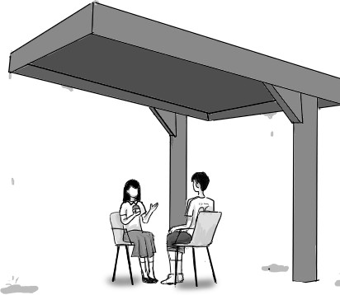

“Hujan.”
“Kita gak jadi latihan, kumpul lagi minggu depan.”
Rama dengan lantang berseru kepada semua orang di lapangan.
Oki, Gibral, dan semua orang di sana menatapnya dengan heran. “Ram, ini hujan kecil banget, serius nih kita bubarin?” ucap Oki.
Rama tak bergeming. Anggota ekstrakurikuler yang lain masih terdiam di tempatnya.
Semua tidak ada yang beranjak hingga akhirnya sebuah kilat cahaya putih diiringi suara menggelegar memecahkan keheningan di sana. “Lihat, ada petir. Semua pulang sekarang.”
Satu demi satu orang pergi dari lapangan sepak bola. Gibral mengajak Rama untuk pergi juga, tetapi Rama memintanya untuk meninggalkan dia sendiri. Semua orang pulang dengan perasaan kebingungan. Apalagi dengan kondisi Rama yang baru dilantik menjadi ketua ekstrakurikuler sepak bola minggu lalu.
Seharusnya hari ini menjadi pertemuan pertama sekaligus pembuka masa kepemimpinannya. Gibral sebagai sahabatnya yang tahu bahwa Rama sangat bersemangat untuk sepak bola pulang dengan perasaan kecewa. Dia rasa bahwa kondisi cuaca saat ini masih memungkinkan untuk mengadakan latihan setidaknya sebentar.
Yang ada dalam pikiran Rama saat ini hanyalah segera pergi dan bertemu orang yang telah menunggunya di sebuah tempat dekat sini. Hujan mulai deras, tetapi tak menggoyahkan semangatnya untuk berlari dengan menjinjing sebuah tas olahraga berisi sepatu, kaus ganti, dan botol minum yang selalu ia bawa setiap latihan sepak bola. Terdapat pula sebungkus roti yang telah ia beli sebelum datang ke lapangan.
Beberapa bangunan ia lewati menerobos hujan yang semakin deras mengguyur tanah sekolah. Hingga akhirnya, mulai tampak seorang perempuan berseragam sekolah sedang duduk di bawah kanopi tak berdinding semacam saung dengan beberapa kursi di bawahnya.

“Lo ini lama banget, dah!” ucap perempuan itu dengan sedikit hiperbola.
“Ya maaf, lagian anak ekskul pada lama perginya, Nala.” timpal Rama.
Kinala, nama perempuan itu. Mereka tidak berpacaran—tidak, setidaknya, mereka tidak dalam sebuah hubungan yang jelas. Mereka hanyalah dua orang sahabat kecil dengan kehidupan yang sungguh senasib. Topik yang dibincangkan juga seputar hal-hal kutu buku dan tidak pernah menjurus ke kisah percintaan remaja. Tidak ada perasaan di antara mereka—sungguh, tidak ada.
Tipikal sahabat sedari kecil yang dalam kisah buku hariannya tertulis hari-hari membangun rumah pohon bersama, berkeliling kota menaiki sepeda—yang jarak terjauhnya tentu tidak diketahui orang tua—dan tak lupa berbagai eksperimen memasak juga pernah mereka lakukan.
Hampir setiap hari mereka bertemu semenjak mereka ingat hidup di dunia, karena tinggal berada di satu perumahan dan selalu bersekolah di tempat yang sama. Mereka tak pernah terpisahkan, bagai matahari dan bulan yang selalu berada di langit yang sama.
Tidak ada yang tahu mereka dekat, tidak ada pula yang tahu mereka bahkan kenal satu sama lain. Di SMA ini mereka benarlah bagai matahari dan bulan, berada di langit yang sama tapi tak pernah bersinar bersama. Rama dengan ekstrakurikuler sepak bolanya dan Kinala yang selalu mengikuti les serta organisasi di luar sekolah.
Sebagai ketua ekstrakurikuler, Rama sering kali hanya bertemu dengan teman-teman anggota ekstrakurikuler dalam kesehariannya. Kinala memanglah anggota ekstrakurikuler PMR, tetapi dia jarang mengikuti pertemuan karena kesibukannya di luar sekolah. Sungguh sibuk, bahkan mereka jarang menghubungi satu sama lain lewat ponsel pintar mereka.
“Gue keburu nangis duluan nih, jahat lo Ram.”
“Oke, oke, maaf, nih ada roti cokelat buat lo yang selalu lapar.
Mau cerita apa emangnya?”

Rama menaruh semua barangnya dan duduk di kursi yang berhadapan dengan Kinala. Ia akhirnya lega sudah berhasil sampai di tempat ini meskipun harus menghentikan kegiatan favoritnya, sepak bola. Kinala menghela napasnya dengan panjang setelah tersenyum tipis karena mendapat makanan kesukaannya, dan akhirnya membuka rahangnya untuk mulai bercerita dengan suara khasnya yang lembut.
Rama menghentikan semua pikiran untuk mendengarkan sahabatnya itu. Semua ini Rama lakukan karena ia sadar bahwa di balik semua kesibukan mereka di SMA, mereka tetap tidak bisa terpisahkan.
Satu komitmen yang mereka selalu pegang adalah pertemuan setiap kali langit merintikkan hujannya. Komitmen ini mereka bangun semenjak masuk SMA, pada waktu sistematika kehidupan mereka berubah dan semakin jarang ada waktu untuk bertemu. Mereka tak pernah meninggalkan pertemuan ini, di tempat ini.
Sebuah kanopi tak berdinding di tengah-tengah segitiga rumah Rama, rumah Kinala, dan SMA mereka. Tempat yang tak terpencil dan mudah diakses dari arah mana pun. Kanopi yang mereka namai London inilah tempat childhood memories mereka terkenang, tempat beribu kata rangkaian cerita menyenangkan maupun menyedihkan telah terucap di antara mereka.
Mengapa ketika hujan? Karena hujan merupakan nada dering paling keras dari alam. Mereka bahkan tidak perlu pusing memikirkan ponsel yang butuh untuk diisi daya, ataupun mode do not disturb yang bisa membuat lelah menunggu lama. London yang tadinya sangat jelas dapat dilihat dari rumah mereka dan sekolah pun menjadi samar tertutupi oleh derasnya hujan.
Hujan juga menyimpan banyak kenangan di antara mereka. Sedari kecil, mereka berdua selalu bermain hujan bersama meski harus dimarahi sepulang ke rumah. Hujan serasa milik mereka berdua.

“Hujan itu engga pernah selamanya, ya?” Kinala memulai ceritanya.
“Hm, yeah, I guess?”
London adalah safe zone bagi mereka berdua. Kali ini, giliran Kinala mengeluarkan semua emosi yang telah dipendamnya dari semenjak hujan terakhir. Frekuensi hujan yang turun di bulan Maret akhir-akhir ini biasanya seminggu sekali. Berarti kini, mereka akan bercerita bagaimana hidup mereka seminggu terakhir.
Setiap di London, mereka selalu bersemangat untuk melihat senyuman maupun raut sedih satu sama lain. Mereka berdua tidak pernah memperlihatkan sisi lemahnya di manapun, kecuali di London. Mereka yakin, di London ini tidak akan ada yang dapat mendengar kisah memalukan mereka sekalipun teriakan dan tangisan mereka.
“Gue cinta banget deh sama hujan, kalau lo gimana Ram?” Kinala menyukai hujan yang dapat membuatnya izin tidak mengikuti bimbingan belajar yang diminta orang tuanya.
“Rasanya, kalau rumah gue harus banjir karena hujan terus juga gue ikhlas Ram.” Rama mengerti mengapa Kinala berpikir dengan dramatis seperti ini. Orang tuanya yang merupakan akademisi terkemuka di negeri ini sangat ingin Kinala untuk menjadi lebih baik daripada mereka. Kinala teruslah ditekan untuk belajar setiap saat, meskipun ia telah dikenal sebagai siswa yang pintar nan berprestasi di sekolah.
“EUGHHH! GUE TUH GA SUKA BANGET YA HARUS 16102600 KALI IKUTAN LES!”
Kinala menaruh handphone-nya yang berwarna silver di bawah tempat ia duduk sebelum memulai untuk meninju-ninju pelan tiang di dekatnya.
Rama tersenyum melihat tingkah lucu Kinala, secara ia tahu bahwa Kinala hanya nyaman menunjukkan sikap ini di London. Kinala yang orang-orang ketahui adalah sosok perempuan tangguh yang tak pernah mengeluh.

“Hey, lo masih ngikutin cerita gue kan? Bakal ada yang bikin lo kaget soalnya di akhir,” suara Kinala sontak membuat Rama kembali terfokus pada sahabat di hadapannya.
“Iya, iya, aman kok. Btw, hape lo baru ya? Perasaan yang kemarin warna biru gitu,” tanya Rama pada Kinala yang langsung dijawabnya dengan kembali tantrum. Kinala lalu menjelaskan bahwa pada ia tidak sengaja melempar ponsel lamanya ketika burnout oleh ancaman-ancaman dari orang tuanya.
“Waktu itu gue gabisa tahan lagi, Ram. Gue ga bisa bayangin kalau gue gagal dan ancaman orang tua gue beneran terjadi.” Kinala lalu menjelaskan segalanya. Hal inilah yang membuat Kinala tidak bisa lepas dari Rama, karena hanya Rama yang bisa menerimanya dengan kondisi tantrum, burnout, dan segala problematika yang para pemujinya tidak ketahui. Pada akhirnya, Rama akan selalu menenangkan Kinala dan menjadi yang terbaik dalam melakukannya.
“Weh, siapa tuh?” Tiba-tiba ponsel Kinala berdering lagu ‘Ready to Run’ oleh One Direction. Kepala Rama mendekat penasaran siapa yang menelpon sahabatnya. Tertulis di layar kecil itu ‘Oki Ketua PMR’.
Kinala lalu menjelaskan bahwa ia diminta datang hari ini karena sudah sangat jarang ikut perkumpulan PMR. “Ram, maaf banget nih, tadinya Oki bilang ga bisa hari ini tapi tiba-tiba dia bisa. Nanti gue lanjut ya ceritanya next hujan.”
Dengan berat hati Kinala memasukkan roti yang belum sempat ia makan ke ransel jingga dan menggendongnya. “Makasih banyak ya, Ram. Lo emang best of the best.”
“Nala, lo ga bisa izin lagi aja hari ini? Mumpung hujan.” Rama tak ingin Kinala pergi, terlebih cerita Kinala belum sepenuhnya diceritakan. Kinala menggelengkan kepalanya sambil berkata ia telah terlalu jahat kepada teman-teman PMR. Kinala lalu menegaskan kembali bahwa ia akan lanjut bercerita di hujan berikutnya.

Pada setiap langkahnya, air mata Kinala yang tadinya membasahi wajahnya kian menghilang tak berbekas dengan terkenanya air hujan. Ini juga yang menyebabkan mereka mencintai hujan, sebab tidak akan ada yang tahu bahwa mereka baru saja menangis.
Tak lama berselang, Rama tersadar bahwa penyebab Kinala harus pergi adalah dibatalkannya latihan sepak bola olehnya. Hal ini menyebabkan Oki jadi tidak ada kegiatan sore ini dan bisa memanggil seluruh anggota ekskul PMR untuk berkumpul. Perasaan sedih sekaligus penasaran dengan lanjutan cerita dari Kinala menyebabkan dirinya dipenuhi dengan emosi. Rasanya gua udah ngelakuin hal yang terbaik buat dia, gua ga ngerasa gua salah, deh.
Pikiran rama yang sibuk hari ini menyebabkan dirinya merasa lapar. Di antara London dan rumahnya, terdapat sebuah minimarket tempat ia sering menghabiskan waktunya sendirian. Ia membeli spaghetti instan yang dapat langsung dimasak dengan oven di sana.
Ia juga mengambil dua kotak susu, tetapi ia kembalikan lagi satu ke kulkas. Biasanya, setiap datang ke minimarket ia selalu membeli dua bungkus makanan apapun karena menyiapkan satunya untuk Kinala. Tapi kali ini ia rasa tidak perlu dulu, karena ia agak kecewa dengan Kinala yang harus meninggalkannya duluan. Lagian, baru banget hujan, harusnya hujan masih seminggu lagi ya kan.
⛈⛈⛈
“Ram, lo kenapa sih? Biasanya lo yang paling ngebet main bola,” Gibral bertanya kepada Rama dengan nada kecewa. Saat ini Rama berada di Rumah Gibral setelah pertemuannya dengan Kinala. Rama bermaksud ingin menghibur hatinya yang sedang acak-acakan. Ia tak menyangka bahwa rekannya ini akan menjamunya dengan ekspresi yang tidak mengenakkan.
Rasanya seperti berdiri di tengah hujan deras, tapi tak satupun tetesnya menyentuh kulit—dingin, kosong, dan hampa. Seakan dirinya tidak punya tempat aman lagi—tidak London, tidak juga rumah Gibral. Rama semakin bingung, secara ia tidak akan bisa

menceritakan alasan sebenarnya mengapa ia bertekad sekali menghentikan latihan sepak bola sore tadi.
“Tapi bener kan habis itu hujan deres?” Rama menjawab dengan nada menyebalkan. Gibral berargumen bahwa terdapat penangkal petir sehingga mereka semua akan aman di sana. Tetapi Rama membalasnya dengan alasan bahwa ia peduli akan keselamatan anggota-anggotanya. Mereka bertengkar kecil untuk beberapa waktu. Rama semakin kesal, “Udahlah, gausah banyak nanya.”
Perasaan berkecamuknya sudah tidak bisa ditutupi lagi. Gibral kemudian menghela napas lalu memilih menjadi dewasa dengan mengalihkan fokus mereka. Akhirnya sesi pertemuan mereka malam ini menjadi acara bermain permainan online bersama hingga Rama pulang.
Sepulangnya Rama ke rumah, ia berencana untuk istirahat setelah hari yang panjang. Tetapi bayangan misteri tentang lanjutan cerita Kinala membuatnya terjaga semalaman. Ia memanglah seseorang yang sering overthinking, dan kali ini sifat buruknya sedang kambuh.
Pikirannya bertambah lagi dengan kekecewaan Gibral, sahabat terdekatnya setelah Kinala. Ia benar-benar tidak tahu apa yang dapat lebih baik ia lakukan. Gua tahu ini cuma pikiran gua yang semrawut, tapi gua ga tau apa yang harus gua lakuin. Dunia benci sama gua kah?
Beberapa hari kemudian, hujan turun lagi. Rama tidak bergegas ke London karena dari kemarin pikirannya terlalu penuh untuk ingat menyiapkan sebuah makanan untuk Kinala jika saja terjadi hujan. Memang ini bukanlah sebuah keharusan, tapi sebuah kebiasaan yang telah Rama lakukan sejak lama.
Ia sedang mengantri di minimarket dan kali ini antriannya cukup panjang, menambah kekhawatiran Rama tentang Kinala yang menunggu lama. Detak jantungnya mulai melaju. Ia tidak mau melihat wajah kekecewaan sahabatnya sesampainya di London.

Terlebih, ia ingin cepat-cepat mendengar lanjutan dari cerita Kinala saat hujan terakhir.
Rama sampai di London dengan napas tersengal. Tangan rama menenteng sebuah susu rasa cashew di tangan kirinya dan beberapa sosis siap makan di tangan kanannya. “Lo lama lagi,” ucap Kinala pelan, tanpa ekspresi, tanpa menatap Rama. Rama merasa takut dengan kejanggalan Kinala ini.
Kinala di luar London adalah seseorang yang setiap detiknya selalu dipenuhi dengan senyuman. Tidak pernah ada yang melihat Kinala tanpa ekspresi seperti ini. Bahkan tidak Rama, ia hanya sering melihat Kinala menangis yang akan segera kembali tertawa pada beberapa saat kemudian.
Rama menyodorkan kedua tangannya. “Nala, ini buat lo, maaf tadi ngantrinya panjang.” Kinala mengambilnya perlahan tanpa bicara dan menggenggamnya erat tanpa dibuka. Ia tampak tak bernafsu untuk memakan apapun yang ada di tangannya. Rama masih bingung apa yang harus ia lakukan saat ini. Saat Rama akan memulai untuk memberikan alasan kembali, Kinala mulai mengeluarkan suara lembutnya dengan dingin.
“Ram, lo sadar ga … kalau mungkin suatu hari, lo datang kesini dan gue udah ga nunggu lo lagi?” Kinala menatap mata Rama dengan tajam. Dia bener-bener kecewa. Aduh, harusnya gua ga bikin dia lama nunggu. Atau harusnya gua ga usah beli makanan aja ya?
Rama meyakinkan dirinya bahwa kali ini ia salah. Komitmen yang sudah setahun lebih mereka jalani mungkin saja bisa berhenti setelah ini karena Kinala lelah menunggunya.
“Apa maksud lo, Nala?” Rama meyakini bahwa ia paham maksudnya, tapi ia butuh validasi akan pikirannya.
“Nothing,” jawab kinala cepat, lalu tersenyum. Senyuman yang terlihat sangat tidak riil, senyuman yang terasa dipaksakan.
Matahari mulai terbenam dan bulan sudah tampak di belakang Kinala. Mega jingga dengan balutan ungu sedang menyelimuti langit pada sore ini. Lampu otomatis bertenaga matahari di London

menyala. Rama tahu Kinala sangat menyukai suasana langit seperti ini. Ia mencoba membalikkan suasana canggung di London.
“Langitnya, Kinala, lo pasti suka,” sambil menunjuk tinggi ke atas atap dari bangunan utama sekolah mereka. Nala menyipitkan matanya, mengalihkan fokus lensa matanya dari wajah Rama ke objek langit yang jauh. Raut datarnya seketika dihiasi senyum yang mulai terbit kembali di wajahnya. Hati Rama sedikit terobati dengan kembalinya senyuman tulus Kinala. Gua seneng banget deh selalu berhasil bikin dia senyum lagi.
Sepanjang percakapan, Kinala lebih banyak bercerita soal PMR. "Jadi kemarin Oki ngajak gue buat ikut pelatihan di luar sekolah. Seru sih, Ram. Dia tuh emang orangnya enak buat kerja sama."
Nama Oki terus saja disebutkan, dan itu mulai memicu kembali perasaan berkecamuk dalam diri Rama. Kenapa malah ngomongin Oki? Bukannya lo janji buat lanjutin cerita kemarin, Nala? Rama mencoba mengalihkan topik pembicaraan, "Lo lanjut cerita soal hujan kemarin lagi, dong."
Kinala lalu menatap langit yang sudah gelap. "Hujan itu ga pernah selamanya, ya, Ram?"
"Kemarin udah lewat lo bilang itu, gak sih?" "I know. Gue cuma pengen lo inget."
Rama merasa ada sesuatu yang tidak beres. Ia sangat bingung dengan perasaan dirinya, bingung akan keanehan Kinala yang masih belum saja berhenti. Tapi sebelum Rama melanjutkan interogasinya, Kinala sudah bangkit dari kursinya dan meregangkan tubuhnya. "Gue harus pergi, Ram, ada yang harus gue kerjain."
"Hujannya masih ada loh," gumam Rama, berharap Kinala akan mendengarnya dan menjawab semua tanda tanya dalam pikirannya. Plis, lo aneh banget. Kita udah sahabatan dari TK dan sekarang lo bertingkah beda. Lo nyiksa pikiran gua Kinala, plis, tolong di sini dulu.
“Nanti keburu hujan reda, air mata gue ga hilang pas nyampe rumah gimana? Lagian lo telat banget.” Kinala melangkah

meninggalkan Rama yang masih terduduk di kursinya. Setelah beberapa meter jauhnya dari Rama, Kinala membalikkan kepalanya dan berkata, “Next hujan gue ceritain, tenang aja.”
Hari-hari berlalu, Rama bukannya tenang malah semakin gelisah. Perasaan bersalah, kecewa, dan entah apa lagi menggerogoti hatinya. Setiap melihat Oki di sekolah, dadanya terasa panas. Gara-gara lo, Kinala jadi ga sempet cerita banyak ke gua. Coba aja waktu itu lo main bola, eh tapi, nanti gua ga ketemu Kinala sama sekali. Gua bingung banget, tapi gua kesel sama lo, Oki.
Ia sangat ingin berbicara dengan Kinala lagi, tapi mereka semakin jarang bertemu. Langit semakin jarang merintikkan hujannya, karena di bulan ini musim kemarau mulai meliputi negeri ini. Mungkin, rasa rindu terhadap Kinala-lah yang menyebabkannya tak bisa memikirkan hal lain lagi.
Akhirnya, sambil menunggu hujan turun ia memutuskan untuk membuat suatu pemberian untuk Kinala. Sebuah scrapbook kecil berisi foto-foto mereka sedari kecil yang ada di kamera analog Rama, foto-foto langit yang indah dengan latar belakang sekolahnya, dan surat berisi perasaan Rama dan daftar segala hal yang Kinala sukai.
Setiap fotonya ia tulis tangan dengan kata-kata Kinala yang ia ingat—seperti ‘lo emang best of the best’. Selama ini Rama selalu membawa buku kecil di sakunya, yang ia tuliskan tentang segala hal yang Kinala sukai. Sebuah daftar dengan 268 baris yang telah ia tulis agar ia tak bingung hadiah apa yang harus ia berikan setiap momen penting—ulang tahun Kinala, misalnya. Gua harus jadiin ini permintaan maaf terbaik gua.
Rama menunggu hari hujan berikutnya untuk memberikan hadiah itu dan mengungkapkan perasaannya. Tapi hari demi hari berlalu, dan hujan belum juga turun. Kenapa sih, harus pas sekarang banget masuk kemarau?
Ia mencoba menghubungi Kinala, namun gagal karena ia baru ingat Kinala mengganti ponselnya. Rama lalu menelpon Gibral untuk meminta bantuan.

“Gib, lo kenal Kinala ga?” ucapnya tergesa-gesa di panggilan
Whatsapp.
“Hah, yang mana?”
“Anak ranking paralel, peminatan kesehatan yang lomba-lomba mulu itu.”
“Owalah, Kinala Nismara.”
Rama melihat secercah harapan, mungkin temannya ini pernah berinteraksi dengan Kinala. Panggilan itu hening dalam beberapa detik. Hingga akhirnya suara Rama kembali masuk di panggilan itu.
“Iya, Kinala itu, lo punya nomornya ga?”
“Ya engga, ngapain cewek kayak dia mau ngasih nomornya ke gua yang begini?”
Senyuman Rama seperti ditarik seketika. Rama tahu patutnya ia tak menyerah setelah panggilan ini. Namun, apa yang bisa ia lakukan sekarang? Apa yang gua harapkan sih minta tolong ke Gibral ….
Sekarang Rama tergeletak di ranjangnya. Ia mengintip ke luar jendela sambil berharap nada dering favoritnya mulai terdengar, suara hujan. Ia memperhatikan tempat favoritnya, London, dari kejauhan. Kesedihan kembali merasuki hati Rama. London, kosong, karena penghuninya … lagi di rumah. LAGI DI RUMAH, HAHAHA! Malam ini, Rama akhirnya terpikirkan sesuatu yang terlewatkan olehnya. Ia bisa langsung saja mendatangi rumah Kinala karena mereka berada di perumahan yang sama. Kali ini ia keluar dari rumah membawa sebungkus mi pedas yang sudah matang dan susu kotak rasa almond dalam tote bag di tangannya. Ia berlari melewati beberapa rumah di bloknya, dan akhirnya sampai di blok rumah
Kinala.
Gelap, gelap banget. Ada apa ini? Kenapa gak terlihat kehidupan di dalamnya? Tidak ada lampu yang menyala di rumah Kinala. Mobil besar dan sepatu-sepatu yang seharusnya ada di rak pun tidak terlihat sama sekali. Rama berpikir mungkin Kinala sedang pergi ke suatu tempat. Tapi, ini masih hari-hari sekolah dan bekerja. Apa yang terjadi sebenarnya?

Sepulangnya ke rumah, ia baru tersadar akan maksud sebuah kalimat sewaktu Kinala menjelaskan alasan ia mengganti ponselnya
….
Waktu itu gue gabisa tahan lagi, Ram. Gue ga bisa bayangin kalau gue gagal dan ancaman orang tua gue beneran terjadi.
Rama baru menyadari arti ucapan Kinala. Ancaman? Apa dia bakal pergi? Ia mencoba menghubungi Kinala, tapi tentunya pesannya tidak sampai. Ia menutup hari itu dengan overthinking dan berharap pikirannya salah kali ini.
Dua hari kemudian, saat matahari hampir tenggelam, hujan turun tiba-tiba. Dari jendela rumahnya, Rama menatap ke arah London. Bayangan seseorang dengan pakaian bernuansa cokelat susu tampak di sana. Ternyata ia berpikir terlalu jauh beberapa hari kemarin. Rama sangat senang, karena akhirnya ia dapat menyampaikan permintaan maafnya dan memberikan hadiah yang telah ia kerjakan selama seminggu kemarin.
Hujan … turun juga akhirnya! Tanpa pikir panjang, ia mengambil scrapbook-nya dan berlari keluar rumah. Sepanjang jalan, pikirannya penuh dengan kenangan—tawa mereka di London, hujan-hujan bersama, dan momen-momen yang ia sia-siakan. Ia sangat rindu mendengarkan kalimat lo emang best of the best dari sahabatnya itu. Pikirannya dipenuhi rasa senang akhirnya bisa bertemu sahabatnya kembali. Kali ini gua harus minta nomor hapenya, pokoknya gua juga harus minta maaf.
Tersisa dua meter jauhnya dari London, Rama terhenti. Ia memperhatikan celana panjang cokelat susu dan kemeja putih yang dipakai orang itu. Jantung Rama bagai berhenti beberapa mili detik, setelah bayangan paras Kinala harus buyar setelah melihat yang berdiri di sana bukanlah sahabatnya itu.
“Oki?” ucapnya serak dengan nada tidak percaya.
"Rama …" Oki membuka tasnya dan mengeluarkan sebuah kotak PMR berwarna merah. "Kinala nitip ini buat lo. Dia bilang lo

butuh banget sama obat-obat di kotak ini. Oiya, dia juga nitip salam buat lo."
Rama masih terdiam ketika Oki pamit untuk pergi. Dengan tangan gemetar, Rama membuka kotak itu. Rama tidak tahu menahu tentang obat yang ia butuhkan, apalagi sampai sebanyak satu kotak seperti ini. Kotak itu ia buka perlahan, dan seketika membuat ia speechless setelah melihat ke dalam isi kotak itu.
Isinya adalah semua bungkus makanan yang pernah ia berikan kepada Kinala—kosong, tapi tersimpan rapi. Rama merasa overwhelmed dan tidak tahu apa yang sebenarnya ia rasakan. Saat ini beberapa tetes air mengalir di pipinya. Bisa saja air hujan bekas ia menerobos hujan tadi saat berangkat ke London, tapi yang jelas, air mata juga ikut menambah volume air di wajahnya.
Rama menemukan sebuah kertas yang terlipat rapi di sela-sela bungkus makanan. Dengan napas tak beraturan, Rama membuka kertas itu yang ternyata berukuran cukup besar. Kertas itu ternyata adalah sebuah surat dengan dipenuhi tulisan tangan.

Untuk si paling suka main bola, Rama.
Rama, kalau surat ini udah nyampe ke lo, berarti ancaman ortu gue yang gue pernah bilang ke lo beneran dilakuin. Akhirnya, ‘lo dateng ke London dan gue udah ga nunggu lo lagi’, beneran terjadi. Maafin gue ya, Rama.
Inget ya, hujan gak akan bisa turun selamanya. Gue cinta banget sama hujan, karena gue tau cuma pas hujan aja gue bisa ketemu sama lo. Gue seneng gua bisa ketemu sama yang selalu bisa nenangin gue gimanapun kondisi gue. Ketemu lo itu kayaknya hal paling gue suka dari hujan, deh.
Tapi usaha apapun yang gue coba gabakal bisa yakinin orang tua gue. Sekarang harusnya gue udah di Belanda,

Ram. Orang tua gue pengen gue dapet pendidikan yang lebih baik katanya, tapi mereka ga mau dengerin gue.
Asal lo tahu aja, selama SMA ini gue ga nemu siapapun yang bisa ngertiin gue. Mereka semua expect too much dari seseorang yang aslinya rapuh ini. ‘Kinala Nismara yang multitalent itu masa gak bisa gini doang?’. Semua orang munafik sama gue, Ram, gue sebenernya gak tahan.
Tapi karena ada lo hidup gue better, Ram. Gue bisa jadi diri gue sendiri, gue gak usah jaga image sebagai anak dari ortu gue itu. Gue ngerasa bisa jadi anak kecil terus bareng lo, Ram. Makasih banyak, ya. Selama ini gue selalu jadi fans nomor satu lo, tau.
Kalau aja hujan turun beberapa hari yang lalu, gue bisa langsung ngasih surat ini ke lo. Tapi salah gue, di hujan terakhir gue belum mau ngasih ke lo soalnya kotak ini belum selesai. Maafin gue, Ram, gue salah, gue telat pamitan sama lo. Gue kira hujan bakal baik sama kita kayak biasanya. Salah gue karena ngira ‘next hujan’ bakal turun besoknya.
Gue selalu takut buat ngabarin ini ke lo, makanya akhir-akhir ini gue pergi duluan dari London. Gue ga kuat bilangnya, Ram. Salah gue lagi, gue terlalu lemah buat bisa cerita ke lo. Apalagi sebagai fans nomor satu lo, gue selalu nyimpen semua hadiah dari lo. Semuanya tersimpan rapi di kamar gue. Gue selalu seneng pas dapet makanan kesukaan gue dari lo. Lo kayak kenal banget gue gitu deh, lo punya catetan tentang gue kah?
Hehe bercanda Ram. Habis ini, lo bisa terus main bola Ram. Lo bisa jalan-jalan dan main ke rumah Gibral tanpa

harus takut telat ke London setiap hujan turun. Lo ga usah ngabisin uang lagi buat beli makanan-makanan favorit gue. Lo terbebas dari gue, Ram. Meskipun sebenernya gue ga tau perasaan lo gimana ke hujan. Gue harap, petir ga pernah menyambar lapangan bola lo lagi Ram. Gue harap lo selalu keren dan bahagia di sana, ya.
Hujan udah reda, Ram. Lo emang best of the best.
Kinala Nismara

Air mata Rama jatuh, bercampur dengan air hujan yang mulai mereda. Ia menutup surat itu perlahan. Pikirannya menyuruhnya untuk berteriak sekencang sangkakala, mengeluarkan semua emosi yang dipendamnya sejak hujan terakhir.
Rama masih berdiri diam, menatap langit yang perlahan cerah. Tangannya mengepal di samping tubuhnya. Gua yang telat, Nala. Gua yang selalu salah. Lo pikir gua ga ngefans sama lo? Lo pikir gua benci sama hujan? Lo pikir, tanpa petir di lapangan, gua bakal lebih bahagia, Nala?
Petir, tolong sambar aku.

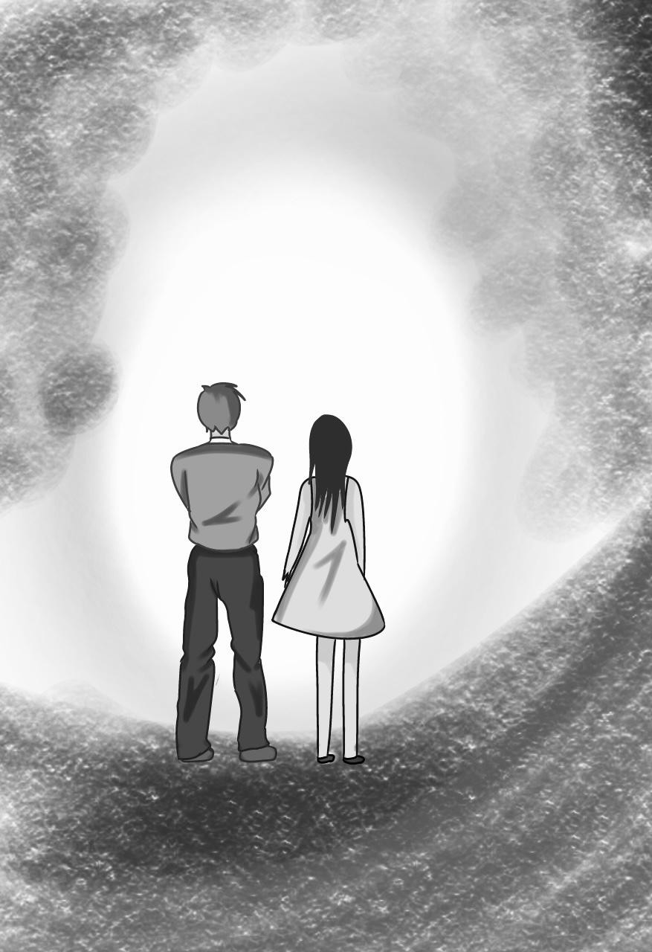
PHANTASMA

ASMA
Suara keyboard di laptop berwarna abu-abu milik Serena terdengar nyaring di ruangan kecil yang menurutnya paling nyaman.
Sudah satu jam ia memusatkan fokusnya disana. Mengetikkan banyak kata sambil memutar playlist favoritnya. Namun bahkan tak satupun yang cocok. Ia kembali menghapus kata yang sudah ditulisnya. Sampai sekarang, halaman putih itupun belum bertuliskan apapun.
“Gabisa, aku ngga bisa kaya gini terus, argh!” erangku frustasi. Kuraih jam beker yang ada di nakas kecil sebelah ranjang dimana saat ini aku terbaring. Kuputar jarum hingga menunjuk pukul 3, satu jam dari sekarang. Aku berniat untuk istirahat sekejap sebelum kembali menyelesaikan tugas yang harus dikumpulkan dua hari lagi.
⛈⛈⛈
Belum lama sejak aku menutup mata, kesadaranku turut menghilang. Dan kembali dibangunkan oleh suara nyaring dari benda kecil yang cukup berisik. Tanganku meraihnya dan mematikan alarmnya. Baru kemudian aku menyadari, ada yang berbeda dengan ruangan ini. Apakah karena nyawaku belum terkumpul sempurna? Atau memang, bukan disini terakhir kali aku tertidur?
Tempat ini cukup asing, tapi nyaman. Tidak ada pendingin ruangan, namun tetap sejuk. Pemandangan yang ditampakkan oleh jendela dengan tirai yang terbuka sungguh indah. Sejenak aku lupa oleh kehidupan penuh tekanan. Saat ini hanyalah tenang yang bersamaku. Dimana pun aku sekarang, aku senang bisa sampai di tempat ini, entah bagaimana.
Aku berkeliling ke setiap sudut di kamar, mengagumi keindahan dan suasana baru yang aku dapat. Hingga sampai di jendela indah dengan window seat yang terpasang, membuat ruangan ini semakin nyaman. Di sebelah kiri ada banyak sekali buku bacaan yang tersusun rapi. Sedangkan di sebelah kanan terdapat meja dengan

aksesoris yang manis dan berbagai alat tulis yang cukup menarik perhatianku.
Satu sketchbook berukuran A4 dengan cover bunga beserta pensil warna kubawa ke jendela. Aku duduk disini dengan rasa kagumku.
“Sungguh pemandangan yang indah.”
Kubuka sketchbook cokelat itu dan mulai menggambarnya di sana. Warna-warni dari pensil warna menggores kertas polos itu dan mengubahnya menjadi berwarna. Jariku menari di sana menuntun pensil warna berjalan di atas kertas. Sangat cantik, banyak bunga dan tanaman yang mengelilingi tempat kecil ini. Di luar sana juga terlihat asri. Aku selesaikan detail terakhir di lukisan pertama pada sketchbook ini, sebelum mataku beralih pada seseorang di balik jendela yang sedang bermain dengan alpakanya.
Tubuhku seakan didorong untuk melangkah keluar dari ruangan ini. Kuletakkan sketchbook di jendela, dan kuikuti langkah kakiku yang sangat bersemangat ingin melihatnya. Alpaka yang sangat lucu sedang memakan rumput di hadapanku itu cukup mencuri perhatianku. Namun sejujurnya, seorang laki-laki dengan kemeja putih yang dilapisi vest dan celana cokelat nya mencuri lebih banyak perhatianku.
“Hai! Alpaka ini sangat lucu, apakah dia temanmu?” sapaku untuk memulai percakapan.
“Iya, dia teman baikku,” jawab laki-laki itu dengan senyum manisnya. “Tapi nona, apakah kau tersesat disini?”
Aku tersenyum canggung, dan mengangguk. “Tapi aku sangat menyukai tempat ini. Indah dan tenang. Seperti kehidupan khayalan yang ada di buku dongeng masa kecilku. Oh iya, namaku Serena! Senang bertemu denganmu ….”
“Feron.”
Nama yang indah, sama seperti wajahnya. Dia tenang, namun terlihat seperti ada gejolak yang dirasakannya. Matanya berbinar

melihatku, mungkin karena aku adalah makhluk asing yang baru tiba disini.
“Mau melihat danau?”
Aku sangat senang mendengar tawarannya, lalu mengangguk dengan penuh semangat. Sebelum pergi ke danau, dia membelai alpakanya seakan berpamitan untuk meninggalkannya sesaat. Kemudian ia kembali berdiri dan memberi anggukan kepadaku. Dipimpinnya perjalanan kita menuju danau, tanpa percakapan.
Aku mengikuti langkahnya yang agak besar itu dengan menikmati pemandangan sekitar yang sangat aku sukai. Sesekali ia menoleh ke belakang, memastikan aku tidak tertinggal.
⛈⛈⛈
Tak lama setelah perjalanan tanpa obrolan, danau yang sangat indah terdampar di hadapanku. Rombongan angsa berenang menyusuri danau ditemani dengan angin yang menyapa lembut selalu membuat tempat ini nyaman. Di tepi danau, perahu kecil kayu dan dua dayung yang terikat di batang pohon kecil. Dia berjalan ke sana dan mengambil dua dayung tersebut, mengulurkan satunya kepadaku.
Dua orang yang baru bertemu beberapa saat lalu, kini sedang berada dalam satu perahu. Di atas air yang tenang, barulah Feron membuka percakapan
“Di ujung danau ada tempat yang sangat indah, bisa disebut ibu dari tempat ini.”
Sontak aku menoleh dengan semangat ke belakang, penuh antusias. “Lalu, tunggu apalagi? Bawa aku ke sana!”
⛈⛈⛈
Berbagai tanaman indah disertai batuan yang padat menjadi pintu masuk menuju tempat yang katanya paling indah disini.

Disambut dengan jalanan kemudian tangga batu pipih yang unik, warna-warni kupu-kupu yang terbang bebas menebarkan kebahagiaan. Kemudian terdengar aliran deras dari air yang terjun dengan warna biru terang dan merah muda yang menjadi sumber kebahagiaan dari tempat ini. Di bawahnya terdapat sungai kecil dengan banyak penunggunya, yaitu ikan emas bersirip panjang yang memancarkan cahaya. Membuat tempat ini tidak pernah terasa mati.
Kami berjalan lagi, menjelajah ‘surga’ ini. Belum jauh dari sungai itu, kulihat rusa dengan tanduk yang bersinar, sama seperti hewan-hewan disini. Tempat fantasi yang ada di buku dongeng khayalan sekarang aku kunjungi. Bersama dia, Feron.
“Mari kita kesana, aku ingin menunjukkanmu satu hal.”
Rupanya, sebuah gua yang Feron maksud. Gua yang membawa pada tempat tersembunyi lainnya. Di penghujung gua, tampaklah lahan luas yang dipenuhi dengan unicorn.
“Mereka punya kekuatannya, dibedakan dengan warnanya. Bahkan, unicorn dengan warna yang sama juga masih bisa dibedakan, mereka punya simbol yang berbeda di pantatnya. Menunjukkan betapa spesialnya setiap unicorn disini,” begitulah penjelasan yang Feron berikan.
“Mengapa disini tidak ada manusia, Feron?” kalimat tanya yang sejak tadi kupendam akhirnya kuutarakan.
Memang ini terlihat bukan tempat manusia, tetapi adanya Feron, satu-satunya manusia yang kutemui saat pertama kali aku datang kesini membuatku bertanya-tanya. Tidak mungkin dia terlahir dari hewan-hewan ajaib itu bukan? Kini mataku menatapnya dengan tanda tanya menunggu jawabannya.
Belum sempat Feron menjawab pertanyaan itu, hujan turun membasahi kami. Menjeda sesi menjawab setelah sesi bertanya habis.
“Eh, lihat! Unicorn itu terbang!” tunjuk Feron kearah belakangku.

Aku menoleh dengan cepat walau tak menemukan ada unicorn yang terbang. Dan ternyata itulah niat Feron, membuatku berhenti fokus padanya agar ia bisa kabur.
Aku mengejarnya, melalui unicorn-unicorn lucu itu. Sambil sesekali meneriaki namanya. Sampai aku lelah, dan berhenti di hadapan unicorn kuning dengan rambut merah. Aku coba menyentuhnya, dengan lembut kubelai rambutnya. Baru mulai aku mengelus tubuhnya. Kuperhatikan tanda yang ada di pantatnya, mengingat kata Feron tentang keistimewaan setiap unicorn disini. Seperti bentuk jam pasir, itulah yang aku lihat.
“Serena, kemari!” Datanglah Feron yang tiba-tiba menarikku kembali ke gua.
⛈⛈⛈
Kami duduk di tepi gua dengan memandangi hujan yang masih membasahi para unicorn itu. Terdengar tarikan napas yang sedikit lebih berat. “Aku ada disini, entah bagaimana. Aku tumbuh bersama hewan-hewan ajaib tadi. Mencari jati diri, terkadang hewan itu bisa berbicara, memberi tahu apa yang harus aku lakukan. Mereka semua adalah temanku, melihatku semakin bertambah besar setiap harinya, mengajariku bertahan hidup.”
“Jadi, kau tak berasal?” tanyaku masih belum memahami kalimat panjangnya.
“Aku datang saat mataku masih kabur melihat segalanya, tidak ingat persis sampai usiaku sekitar 5 tahun. Aku mulai bisa mengenal alam ini dengan baik, berbicara dengan penghuninya, mandi pun sudah pandai. Begitu terus sampai aku menginjak tahun kesepuluh, saat aku mencoba lebih jauh mengenal sekitar sampai aku menemukan tempat yang baru pertama kali aku lihat, tempat ini. Hewan-hewan ajaib memang berkeliaran disini, tapi yang satu ini, sangat menarik. Aku terpukau dengan unicorn-unicorn disini. Kuperhatikan semuanya, mulai untuk mengenalnya.”

Feron menghentikan penjelasannya dan membawaku semakin kedalam gua, menandakan pembicaraan makin serius.
“Pada saat aku berumur 17 tahun, sekitar satu tahun lalu, rusa yang tadi kita temui menceritakan kepadaku tentang tempat aneh ini. Aku datang karena suatu sebab, yang tidak diketahui siapapun disini. Sedangkan, satu-satunya cara untuk kembali di kehidupan manusia adalah dengan mengetahui sebab datangnya manusia itu kesini.”
“Jadi? Kau memilih untuk tetap disini?” Feron mengangguk.
“Setiap hujan turun, manusia yang tersesat disini bisa kembali. Dengan mencari tanda yang sesuai pada unicorn. Lalu dengan senang hati unicorn itu akan mengantar ke air terjun untuk menuju dunia manusia. Dengan kondisi yang sama, manusia itu akan kembali ke dunianya, persis sebelum dia menghilang kesini.”
“Serena, saat aku melihatmu untuk pertama kalinya, aku ingin sekali menahanmu disini. Membuatmu untuk tidak pulang dan tinggal bersamaku di tempat ini. Aku merasa jantungku berdebar tidak normal saat menatap matamu yang bulat itu. Untuk yang pertama aku melihat wujud manusia lain menginjakkan kakinya disini. Dia sangat cantik dengan dress putih sederhananya. Rambutnya sedikit diikat dengan pita dan membiarkan sisanya terhelai cantik. Semangatnya yang membara membuatku semakin menyukainya. Sampai aku tersadar, bahwa dia juga punya kehidupan yang tidak berhak aku ganggu.”
Feron menatapku dalam, memberi isyarat yang langsung aku mengerti, ia menyuruhku pulang.
“Kau tahu kan, sekarang saatnya untuk kembali bersama keluargamu.”
Aku justru berkaca mendengar kalimat yang Feron lontarkan. Hidupnya sunyi, namun tak membiarkan orang lain merasakannya. Jujur saja, aku pun sama dengannya, terpukau sejak pertama kali melihat mata cokelat itu. Yang mengenalkanku pada kehidupan indah ini.

“Feron, aku sama sekali tak menyesal saat aku terbangun di tempat asing ini. Bertemu denganmu adalah anugerah, mata cokelat dengan senyum yang manis berhasil membuatku tidak takut untuk tetap disini. Aku bahkan bersedia jika memang kau menginginkanku untuk tinggal bersamamu dan hewan-hewan itu. Aku memang punya kehidupan, tapi di sini aku tidak dipaksa apa pun, aku bisa melakukan apapun sesuka hatiku. Menjadi diriku sepenuhnya,” aku berusaha meyakinkan Feron.
“Tidak, Serena. Hujan disini sangat jarang, bisa saja dia akan datang bertahun tahun kemudian. Pulanglah, kembalilah bersama keluargamu,” Feron berusaha meyakinkanku.
“Meninggalkanmu?” Air mataku menetes.
Aku sangat membenci perpisahan, di setiap pertemuan mengapa harus ada hal semenyakitkan ini. Kebahagiaan yang baru kutemukan harus aku korbankan, meninggalkan dia yang telah mengenalkanku pada dunia ajaib ini.
Mau sekeras apapun aku menolaknya, aku akan luluh dengan matanya. Mata yang memohon, menatapku penuh harap. Mata yang sebenarnya masih ingin melihatku, namun tak ingin merenggutku dari kehidupanku.
“Jangan khawatirkan aku, mereka akan menjagaku.”
Aku semakin terisak, kupeluk tubuh tinggi di hadapanku dan menangis di dadanya. Dibalasnya pelukku dengan hangat. Tubuhku didekap olehnya, sampai tenang. Sampai semuanya terasa lebih mudah.
⛈⛈⛈
Unicorn berwarna kuning dengan rambut merah tadi, rupanya dialah kendaraan pulangku. Kembali kuelus rambut merahnya pelan. Di bagian pantatnya, tergambar wanita yang sedang tidur, sekarang aku bisa melihat diriku disana. Aku memegangnya dengan hati-hati,

kemudian tanduknya bersinar. Unicorn itu lalu menunduk, mempersilakanku untuk menaikinya.
Tubuhku berbalik lagi ke arah Feron, mengucapkan “Selamat tinggal,” dengan lebih ikhlas, seperti yang telah Feron ajarkan. Dipandangnya diriku dengan senyuman manis yang mengiringi kepergianku.
⛈⛈⛈
Jam beker berbunyi, berhasil mengusik tidurku. Kini pemandangan lama kembali aku lihat. Dengan cepat kuraih laptop abu-abu itu. Kubuka halaman yang masih putih tanpa satu huruf pun.
⛈⛈⛈

Dalam kericuhan, damai menyapaku Mendekap kacauku
Menghilangkan resahku Membawa tenang padaku

Pupil coklat yang indah Senyum yang merekah Tenang seperti lautan Bertutur dengan sopan

Bawa aku ke dunia fantasi Yang penuh dengan kilauan Menebarkan gemerlap cahaya Menumbuhkan benih keajaiban

Berlari di bawah hujan
Membuat momen yang akan dikenang

Sebelum perpisahan abadi Dan kembali berhalusinasi

Terima kasih untuk hari itu Singkat yang bermakna Akan jadi kenangan Selamanya

Begitulah tugas puisi yang aku kerjakan dalam semalam. Akhirnya halaman itu terisi penuh. Menceritakan pertemuan singkat yang bermakna. Tulisan yang akan selalu memutar memori tentang dia dan dunianya, pangeran hati yang rupawan.

PURNAMA TERAKHIR

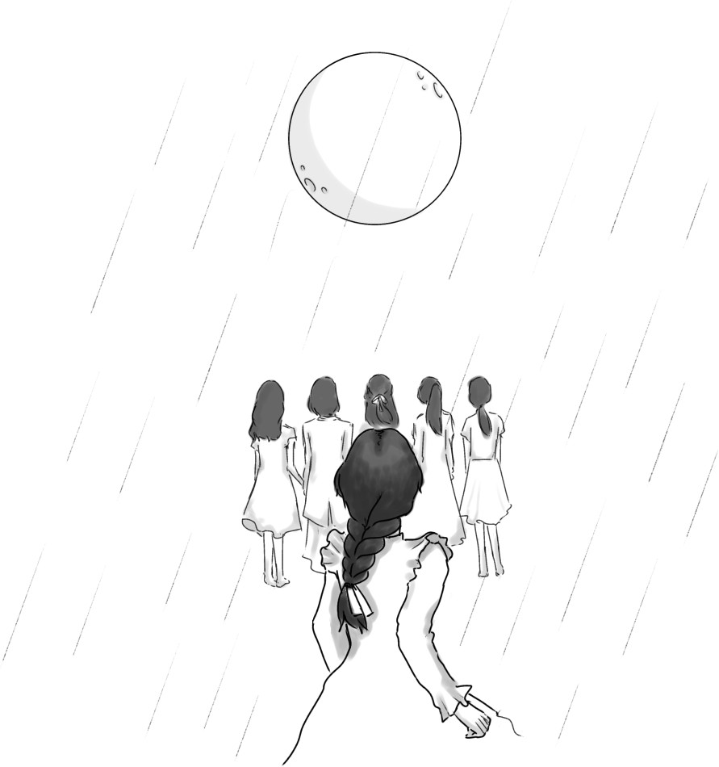

Di luar, hujan turun sangat deras. Hanya suara derak kayu perapian yang menemaniku di temaram ruangan kecil ini. Suasana ini persis satu malam lalu, ketika seseorang mengetuk pintu rumahku—atau lebih tepatnya, ‘sesuatu’.
Ketukannya lembut, tapi tidak pelan. Kemudian hening. Aku menelan ludah. Sudah malam, siapa yang bertamu malam berhujan seperti ini?
Maka, aku meraih sapu dan memposisikannya di belakang punggungku. Cklek. Tidak ada siapa-siapa. Tidak ada yang terjadi hingga angin lembut menampar wajahku, merasuk ke dalam kulit dan seolah mengalir bersama desir darahku.
“Rachel, dua puluh sembilan malam milikmu sudah tiba. Saat purnama terakhirmu menggantung sempurna, aku akan membawamu.”
Aku tidak tahu suara itu berasal dari mana. Bukan dari depan, belakang, kanan, ataupun kiri. Tapi aku bisa mendengarnya. Sangat jelas. Aku tidak biasanya menangkap makna sesuatu dengan cepat, tapi kali itu, aku tahu pasti apa maksudnya.
Kematian.
Seketika, aku terduduk. Napasku tercekat, keringat bercucuran, jantung berdegup kencang. Rasa mual menyerangku hingga rasanya seluruh isi perutku akan keluar saat itu juga. Selanjutnya gelap. Aku pingsan.
Tadi pagi, aku disadarkan oleh Ellie yang kebetulan berjalan melewati pekarangan rumahku dan melihat pintu yang terbuka dengan aku yang terkapar di dalamnya. Beruntung tidak terjadi apa-apa padaku malam itu.
Dan di sinilah aku, termenung memeluk lutut di depan perapian. Sejujurnya, aku tidak tahu harus bereaksi apa. Kematian terdengar mengerikan, memang. Tapi nyatanya, hidup pasti akan berakhir, kan? Lagi pula, diberitahu atau tidak, mungkin akan sama saja. Memangnya, apalagi yang bisa kulakukan dengan hidup seperti ini?

Tapi … mungkin tidak buruk juga. Mati dengan penyesalan tidak akan menyenangkan, tentu saja.
Aku beranjak, mengambil selembar kertas dan pena bulu kesayanganku. ‘Purnama Terakhir’, begitu judul yang kutulis di pojok atas kertas.
Aku terus menggores pena, mengisi kertas itu dengan daftar hal-hal yang ingin kulakukan. Tak terasa, tulisanku sudah memenuhi seisi kertas. Aku tersenyum puas, membaca ulang daftar itu dari awal.
Setelah kubaca lagi, rasanya sedikit menyedihkan. Daftar ini isinya hanya aku dan diriku seorang. Aku juga ingin menghabiskan waktu-waktu terakhirku bersama orang-orang yang kusayang.
Orang-orang tersayang … keluarga?
⛈⛈⛈
Pagi ini, aku akan menulis surat untuk dikirim kepada kelima kakakku. Anne, kakak pertamaku sudah menikah dan memiliki tiga anak. Helen juga sudah menikah, kini sedang merencanakan anak kedua, sepertinya. Olive kakak ketigaku hidup bahagia bersama suami dan anak pertamanya. Sophie menjalani kehidupannya sebagai terapis jiwa, dan Mary kakak terakhirku tengah melanjutkan pendidikan desainnya.
Pena bulu sudah di tanganku, tapi aku tidak tahu harus menulis apa untuk meyakinkan mereka agar kembali ke rumah. Tanpa mengatakan bahwa aku akan mati, tentu saja. Aku berpikir untuk beberapa menit kemudian, dan mulai menggoreskan penaku. Isi surat yang kutulis kurang lebih seperti ini:

Hola, Kakakku !
Kabarmu dan keluarga baik? Kuharap begitu. (Aku akan menulis 2-3 kalimat basa-basi di sini)

Ngomong-ngomong, jika kamu bertanya kabarku …. Jadi begini,
Aku sehat, sangat sehat!
Tapi, sepertinya kesepian tidak bisa disembuhkan kecuali dengan kalian semua pulang ke rumah ….
Tolong, pulanglah ke rumah dan bantu adikmu ini! Sebentar saja, hanya hingga bulan purnama terbit.
Maaf atas permintaan aneh ini, kuharap kau bisa mengerti. Aku tunggu di rumah kita yang nyaman!

Salam hangat dari adik bungsumu,
Rachel

Aku membaca lima surat yang sudah tuntas itu sekali lagi.
Lumayan. Semoga ini cukup untuk menggerakkan hati mereka.
⛈⛈⛈
Sudah tujuh hari sejak surat-suratku dikirimkan. Selama tujuh hari, hatiku harap-harap cemas menunggu lonceng di pintu rumah berbunyi.
Belakangan ini, aku menjadi lebih sering merawat bunga di taman sambil sesekali melirik ke ujung jalan. Aku juga selalu membaca di kursi beranda rumah yang berujung mengecek kotak pos untuk melihat apakah ada surat balasan atau tidak. Beberapa hari ini, aku selalu tertidur di sofa depan perapian, berjaga-jaga jika mereka baru tiba tengah malam. Tapi mereka tidak kunjung datang, pun surat balasan.

Ayolah. Aku hanya ingin hari-hari terakhir yang tidak sepi. Tolong datanglah. Kalian tidak akan melihatku lagi setelah ini. Kumohon. Datanglah.
Aku menggigit bibir, mencoba menahan perasaan frustrasi. Pandanganku mulai buram. Sial, aku tidak suka menangis. Mataku akan bengkak dan kepalaku akan pusing. Hidungku akan mengeluarkan lendir dan itu menyebalkan.
Aku tidak bisa menahan lagi. Air mataku menetes, lama-kelamaan mengalir. Hidungku mampat dan aku berkali-kali terisak. Kepalaku mulai sakit.
Bagaimana jika mereka benar-benar tidak datang? Aku tidak mau terus-terusan seperti ini. Katanya, anak bungsu selalu disayang. Bohong. Tidak ada yang sayang padaku. Ayah, Ibu, Anne, Helen, Olive, Sophie, bahkan Mary. Semuanya pergi meninggalkanku.
Tok tok tok.
“Rachel? Kau di dalam?”
Di luar hujan deras, tapi aku tetap bisa mendengarnya samar-samar. Siapa pula yang bertamu malam berhujan begini? Aku mengusap air mataku lalu berjalan gontai menuju pintu.
Cklek.
Seorang wanita dua tahun lebih tua dariku, dengan rambut dikuncir dan baju terusan sebetis. Ia tampak sedikit basah dan kesulitan menenteng koper kulit di tangannya.
“Akhirnya! Syukurlah kau masih bangun … Eh? Kau habis menangis?”
Mary.
⛈⛈⛈
Setelah menangis sesenggukan di depan pintu dan membuat Mary kebingungan, aku akhirnya membantu mengangkut barang-barangnya lalu mengambilkan baju ganti untuknya. Kini, Mary sedang menghangatkan dirinya di depan perapian.

“Maaf membuatmu kedinginan di luar.”
“Hahaha, tidak apa. Kau sudah lebih dewasa, ya, sekarang. Selalu meminta maaf,” gurau Mary sambil tertawa kecil. Aku hanya merengut sebagai tanggapan.
“Pendidikan desainmu bagaimana? Sudah bisa pulang karena sudah selesai?” tanyaku sembari mengambil posisi duduk di sebelahnya.
“Belum. Tapi aku sudah di tahap akhir, tinggal mengerjakan proyek desain dan itu tidak harus berada di lingkungan pembelajaran,” jawab Mary. “Kemarin adalah tujuh hari yang penting untuk tahap akhirku, sehingga aku belum bisa pulang ke sini. Maaf, ya.”
Aku menggeleng. Tidak apa-apa, sungguh. Ini semua hanyalah bentuk keegoisan batinku. Syukurlah, waktunya tepat untuk Mary. Ia tidak begitu direpotkan oleh permintaanku.
Malam ini, setelah sekian lama, udara di rumah terasa lebih hangat. Kami tidak banyak bercakap, sedikit canggung karena sudah kurang lebih dua tahun aku tinggal seorang diri tanpa kakak-kakakku.
Mary adalah kakakku yang keempat. Umur kami tidak terpaut jauh, hanya dua tahun. Dibandingkan empat kakakku yang lain, aku paling lama tinggal bersamanya. Aku tidak mengerti, tapi sepertinya aku mempunyai kedekatan emosional yang lebih dengan Mary dibanding yang lain. Dan paling sering bertengkar dengannya, tentu saja.
Malam ini, kasurku tidak terasa terlalu besar seperti biasanya.
⛈⛈⛈
Hari kesebelas. Kejutan.
Pagi ini, Aku dan Mary sedang menyantap sarapan ketika lonceng rumahku berbunyi. Ketika pintu dibuka, Olive bersama

suaminya, James sudah tiba dengan Celine di dalam dekapannya. Kami berseru riang, memeluk Olive bersamaan.
“Olive! Astaga, ini Celine? Lucunya!” Mary melepaskan pelukan, tangannya gemas mencubiti pipi gembul Celine.
Olive hanya tertawa kecil, “Sudah, di luar hujan deras. Ayo bantu aku membawa barang-barang ini ke dalam,” pintanya. Aku mengangguk, mulai mengangkat tas-tas itu ke dalam rumah.
Olive adalah anak ketiga. Satu hal tentangnya adalah ia sangat cinta kebersihan dan kerapian. Seisi rumah tahu itu. Dulu, Olive akan mengomel setiap melihat barang yang berserakan, lantai yang tidak dibersihkan, atau kasur yang berantakan. Ketika bangun di pagi hari, aku akan mendapati Olive sedang melakukan sesuatu, apa pun itu untuk membuat rumah lebih bersih dan nyaman.
“Rumah lebih bersih dari perkiraanku, ya. Kau membersihkannya sebelum aku datang, kan?” canda Olive sembari melihat-lihat sekeliling rumah.
“Enak saja. Aku membersihkannya tiap hari.”
“Bohong! Tadi saja aku yang merapikan kasur,” sambar Mary tidak terima.
“Itu karena kau bangun setelah aku! Lagi pula, aku yang menyiapkan sarapan,” aku membalas tak mau kalah.
“Sudah, sudah, kalian bukan anak kecil lagi,” Olive tertawa melerai aku dan Mary, sementara James di ujung sana hanya tersenyum kecil sambil menggendong Celine yang tertidur.
“Maafkan kami,” Olive membuka suaranya ketika aku membantunya menyiapkan makan malam.
“Kesepian sangat menyiksamu, ya?” lanjutnya, menoleh padaku.
Aku terdiam, tidak tahu harus menjawab apa. Tapi pertanyaan itu telak mengenaiku. Aku menunduk, mengusap air mata yang bercucuran. Sepersekian detik dan aku sudah bisa merasakan tangan Olive yang mendekapku erat.

Malam ini, suasana rumah bertambah hangat. Olive memasak untuk kami semua, dan meja makan terasa lebih ramai dengan tingkah lucu Celine.

Hari kelima belas.
⛈⛈⛈

Hari yang baik. Sore ini, ketika aku menemani Celine menatap hujan di beranda rumah, Anne tiba bersama keluarga kecilnya. Tidak ada yang membuatku lebih bahagia daripada melihat tiga anaknya yang menggemaskan itu menyapaku riang.
Anne datang tanpa diantar suaminya. Katanya, pekerjaan Martin sedang padat dan tidak bisa diganggu sama sekali. Sebagai gantinya, Martin menitipkan banyak oleh-oleh sebagai titipan salam untuk kami.
“Ramai, ya. Aduh, aku rindu sekali, adik-adikku yang manis,” Anne berseru riang, memeluk kami satu per satu.
Anne, kakak sulungku. Seperti anak sulung pada umumnya, ia yang paling dewasa dan berkepala dingin. Ketika Ayah pergi meninggalkan rumah dengan wanita lain, ialah yang memperjuangkan segalanya setelah Ibu sakit keras.
“Matthew, Harry, Nick, beri salam kepada bibi-bibimu!”
“Lihat ini, dia Celine. Kalian ingat tidak?” Aku mengangkat Celine, mendekatkannya pada tiga bocah itu.
Matthew menggeleng dan menyodorkan tangannya seolah mengajak berkenalan. Tindakan yang membuat kami semua tertawa gemas.
Suara lonceng rumah memecah pembicaraan. Kami semua bersitatap. Aku tersenyum lebar, berlari menuju pintu depan, membukanya.
“Selamat datang, Helen!”

Helen, dengan Billie di gendongan punggungnya dan Ronald di sisinya, sudah berdiri di hadapanku. Tampak terkejut ketika satu per satu penghuni rumah mulai menampakkan diri.
“Astaga, ramai sekali,” ucapnya sebelum kami semua menyerbunya dengan pelukan.
Helen adalah anak kedua. Ia sangat pintar, jiwanya pemberani dan sedikit keras kepala. Helen tahu segalanya, aku selalu bertanya kepadanya ketika tidak mengerti sesuatu.
“Billie sudah tidur?” “Sudah.”
Kini, kami berlima duduk melingkar di ruang keluarga untuk menyantap oleh-oleh yang sudah dibawa Anne. Aku melihat ke sekeliling ruangan. Sudah lama sekali sejak ruang keluarga ditata seperti ini. Beberapa perabotan dipinggirkan, menyisakan tempat kosong di tengah ruangan.
“Anak-anakmu juga sudah tidur, Anne?”
Anne mengangguk, “Sepertinya kelelahan setelah perjalanan panjang.”
“Sayang sekali. Padahal mereka pasti akan suka bolu pisang buatanku ini,” keluh Helen.
“Tidak apa, sisakan saja untuk besok.”
“Berarti, tersisa Sophie, ya? Atau kau tidak mengirim surat untuk Sophie?” Mary menyapu pandangannya, bertanya padaku.
Aku menggeleng. Lima surat itu sudah terkirim dengan alamat yang sudah kupastikan berkali-kali.
“Sophie memang sibuk. Pasiennya banyak, ia tidak bisa mengambil waktu libur begitu saja,” yang menjawab adalah Olive. Kami semua mengangguk-angguk paham. Pekerjaannya sebagai terapis jiwa memang terdengar sangat sibuk.
Aku menatap wajah-wajah di depanku dalam diam. Bagaimanapun, hidup akan berakhir. Aku tahu itu. Tapi menyadari bahwa aku akan meninggalkan semua ini, sendirian, tetap menyakitkan.

Aku mengalihkan pandanganku ke arah jendela. Langit malam ini gelap tanpa bulan menghiasi. Waktuku tersisa empat belas malam.
⛈⛈⛈
“Rachel, tikar sudah kau siapkan?” “Sudah, Anne.”
Hari kedua puluh dua.
Pagi ini, kami bersebelas akan piknik bersama di kaki gunung. Berkat paksaanku, tentu saja. Helen akan turut serta hanya setelah Ronald kembali ke rumahnya. Tiga hari lalu, Ronald berpamitan. James sudah kembali sejak lima hari yang lalu. Kini, tersisa keempat kakakku dengan para buah hatinya.
Sebelum mengunci pintu rumah, gerakanku terhenti. Pandanganku tertuju pada sembilan manusia yang sudah siap menaiki kereta kuda itu. Sembilan. Ramai sekali.
Aku tersenyum kecil. Dulu, aku menganggap menjadi anak bungsu dari enam bersaudara adalah bencana. Itu artinya kau akan selalu diganggu, diperintah, atau disisihkan. Tapi sekarang, aku berharap waktu akan berhenti dan membiarkanku menghabiskan setiap detik bersama mereka tanpa rasa cemas.
“Cepat, Rachel. Aku tidak mau sampai di sana ketika cuaca sudah panas,” desak Helen yang melihatku masih berdiam diri di depan pintu.
“Maaf, maaf.”
⛈⛈⛈
“Kenyang sekali,” Mary menutup mulutnya, ia sudah serdawa tiga kali selama perjalanan pulang.
“Jangan serdawa sembarangan. Celine akan menirumu.” Olive menyikut Mary, menyuruhnya untuk berhenti.

Aku terkikik, mengusap kepala Celine yang berada di pangkuanku. Kereta kuda yang kami tunggangi berhenti. Kami sudah tiba di rumah.
“Hujan,” Anne menengadahkan tangannya. “Kau turun duluan, Rachel. Kunci ada padamu, kan?”
Aku mengangguk, menyerahkan Celine pada Olive, lalu melompat turun. Kunci rumah sudah di tanganku. Namun, mataku menangkap sesuatu.
Seorang wanita di kursi beranda. Rambutnya sebahu dan mantel kulit melapisi tubuhnya. Tangannya membolak-balik majalah, tampak bosan.
“Sophie!”
Aku berlari padanya, memeluknya erat-erat.
“Aku pikir, aku tidak akan pernah melihatmu lagi.”
⛈⛈⛈
Hari kedua puluh tiga.
Setelah kemarin membuat Sophie heran dengan perkataan anehku, hari ini ia menemaniku untuk membeli bahan kue di toko Bibi Carl.
“Maaf mengganggu kesibukanmu,” mendengar maafku, Sophie menoleh heran.
“Tidak sama sekali. Lagi pula, jiwaku juga butuh istirahat setelah mengurus jiwa banyak orang,” Sophie hanya terkekeh sebagai balasan.
Sophie, kakakku yang keempat. Kepribadiannya benar-benar sesuai dengan pekerjaannya. Perhatian dan berhati lembut. Aku tidak tahu dia penyabar atau malas membuang-buang energi, tapi ia sangat jarang marah.
“Hei, aku jadi teringat. Kau masih menyukai bocah kue itu? Si Thomas itu?”

Aku tersandung, nyaris terjatuh. Astaga. Wajahku memanas dan mulutku terbungkam. Enggan menjawab pertanyaan konyol itu.
“Hahaha, kita akan bertemu dengannya, Rachel. Jangan bertingkah aneh.” Sophie tertawa geli melihat tingkahku. Aku mempercepat langkah sebagai tanggapan.
Tapi, setelah kupikir lagi, benar juga. Mengapa aku tidak menyatakan padanya saja? Bagaimanapun juga, aku tidak akan bertemu dengannya lagi setelah ini. Ah, tapi ini terlalu memalukan.
Tanpa kusadari, aku sudah tiba di depan toko itu.
“Rachel? Halo! Lama tidak bertemu. Kamu mau membeli apa?” suara yang familier itu memanggilku.
Ya tuhan. Mengapa harus dia yang sedang menjaga toko? Maksudku, aku memang berpikir untuk mengatakan langsung padanya. Tapi tidak secepat ini!
Aku menyodorkan kertas kecil bertuliskan bahan-bahan kepadanya. Ia membacanya sejenak, mengangguk dan meminta kami menunggu. Terhitung Sophie sudah menyikutku sepuluh kali.
Tiga menit yang panjang. Ia kembali dengan kantung kertas penuh berisikan bahan kue. Ini saatnya. Tanganku mengulur, mengambil kantung itu darinya. Mulutku mulai membuka.
“Thomas, aku menyukaimu. Sejak kau memberiku kue lapis yang enak itu. Sejak aku dan kau selalu berangkat bersama untuk belajar bersama Guru Keth yang galak itu.”
Hening. Sedari tadi aku memejamkan mata, tidak berani melihat reaksinya. Aku tidak tahan lagi.
“Sudah, begitu saja. Selamat tinggal!” tepat ketika kata terakhir meninggalkan kerongkonganku, kakiku berbalik cepat dan berlari sekencang mungkin. Sayup-sayup, aku bisa mendengar suaranya yang meneriakkan sesuatu. Mungkin itu adalah jawaban, tapi kurasa lebih baik tidak mendengarnya.
Sore ini, aku memanggang kue dengan hati seringan kapas. Tadi itu memalukan, tapi aku akan lebih menyesal jika tidak mengungkapkannya.

Sepanjang memasak, semuanya menggodaku. Sophie memberi tahu mereka begitu memasuki rumah. Dulu, aku pasti akan cemberut sepanjang hari. Tapi sekarang, aku hanya tersenyum-senyum dengan wajah panas.
Kuenya lezat. Kami membuat kukis cokelat kesukaanku. Kesukaan kami semua, lebih tepatnya. Sepertinya kami membuat terlalu banyak, kukisnya bersisa.
Waktuku tersisa tujuh hari.
⛈⛈⛈
Hari kedua puluh empat.
Aku mengerjapkan mata, bangkit dari posisi tidur. Mataku berkedip satu kali, dua kali. Aku tersenyum lebar. Di depan mataku, kelima kakakku itu masih terlelap. Saling melintang, tidak beraturan. Tadi malam, kami berbincang hingga larut malam. Sepertinya mereka semua tidak bisa menahan kantuk dan tertidur di sini. Ini mengingatkanku pada masa kecil kami. Tidur dengan kaki bertemu
kepala, kepala bertemu kaki.
Waktu, bisakah kau membeku? Aku hanya ingin bersama mereka. Selamanya.
⛈⛈⛈
Hari kedua puluh sembilan.
Ini hari terakhirku. Semalam, aku menangis tanpa henti di kamar mandi hingga mataku bengkak dan hidungku mampat. Pagi ini, mereka mempertanyakan mataku yang bengkak. Mungkin digigit serangga, itu alasanku. Walaupun aku tahu, mereka tahu aku berbohong.
Kini, kami baru saja selesai mengunjungi makam Ibu. Suasana muram mengisi rumah begitu kami memasukinya. Sejak tadi hujan deras, aku menutup payung yang tadi kami gunakan selama

perjalanan. Langkahku terhenti, berbalik untuk menatap pekarangan rumah yang diterjang rintik hujan. Ini mungkin hujan terakhirku.
“Ayo bermain hujan,” aku mengalihkan pandangan pada kelima kakakku.
Hening sejenak. Kami saling bertatapan, hingga aku beranjak tak sabaran dan berlari keluar rumah.
“Tunggu apalagi? Kemari, ayolah!”
Sophie terkekeh, melewati pintu, dan melangkahkan kaki hati-hati di atas rumput halaman yang basah. Diikuti Mary, Olive, Helen, dan Anne.
Aku merentangkan tangan lebar-lebar. Kepalaku menengadah, membiarkan tetes air hujan menerpa wajahku. Ide jahil terbersit di kepalaku, membuatku tersenyum kecil. Kakiku bergerak lincah, berlari menuju siapapun yang berada di dekatku.
Splash!
Aku tertawa lebar, cipratan air yang kubuat telak mengenai Olive dan Helen. Mereka berseru kesal, balas mengejarku.
Tawa kami mengisi sela-sela hujan. Berkejaran. Menghindar.
Terpeleset. Tertawa lebar.
Aku mengusap wajah sembari bangkit dari posisi telentang. Menoleh ke sana kemari, siap meluncurkan serangan balasan. Pandanganku buram. Aku mengusap mata satu kali, dua kali.
Tidak ada. Mereka tidak ada.
“Anne? Helen?” aku berteriak, “Olive? Kau di mana?” Berjalan tertatih. “Sophie, ini tidak lucu! Mary?”
Rumah. Pasti mereka bersembunyi di dalam ketika aku terpeleset. Mereka hanya menakut-nakutiku, kan? Aku berlari tergesa, membiarkan tubuhku yang kuyup membasahi lantai rumah.
“Keluarlah! Aku tahu kalian bersembunyi!” teriakku parau.
Suaraku bergetar.
Kamarku. Kamar Anne. Kamar Helen dan Olive. Dapur. Taman belakang. Di balik sofa. Matthew, Harry, Nick, Celine, Billie hilang. Mereka semua menghilang. Di mana? DI MANA?

Napasku menderu dan tubuhku basah oleh keringat bercampur air hujan. Kakiku terus berjalan, tanpa sadar menubruk kaki meja. Tubuhku tersungkur.
“Tolong, keluarlah. Aku takut, tolong ….” suaraku nyaris tak keluar, wajahku sudah bercucuran air mata sejak tadi.
“Jangan tinggalkan aku, lagi ….”
Kesadaranku menipis. Tenggorokanku kering. Lalu gelap.
Semuanya gelap.
Jangan tinggalkan aku ….
⛈⛈⛈
Seorang gadis dengan rambut dikepang rapi duduk di tepi sungai. Ia terlihat murung. Badannya hangat, ia tidak diizinkan ikut bermain air sedangkan kakak-kakaknya di depan sana sedang bersenang-senang.
Perutnya lapar. Ia beranjak, berjalan menuju tas-tas berisi baju ganti dan makanan yang terletak sedikit jauh dari sungai. Tangannya menyibak semak-semak, kakinya melangkah hati-hati.
Setitik air mengenai wajahnya. Semakin banyak dan ketika ia menengadah, hujan sudah turun dengan deras. Ia suka hujan, menikmati setiap tetes yang mengenai wajahnya untuk kemudian menyadari bahwa tas-tas itu mulai dibasahi air hujan.
Kakinya berlari-lari kecil dengan tangan yang kewalahan membawa tas-tas itu. Ia tertawa kecil membayangkan wajah kelima kakaknya yang kesal setelah sedari tadi menggodanya karena tidak bisa ikut berenang.
Ia menyibak semak-semak bersamaan dengan senyum yang memudar di wajahnya. Tidak ada siapa-siapa. Yang tersisa hanya arus deras sungai dan hujan yang menghujamnya.
Tidak ada. Di balik semak-semak. Di balik batu. Ia berlari ke sana kemari, berteriak parau. Air matanya bercucuran bercampur dengan air hujan. Badannya menggigil hebat dan kakinya melemah.

Kesadarannya menipis dan sebelum benar-benar menghilang, hujan bicara padanya. Sesuatu mengenai melupakan. Selanjutnya gelap.
⛈⛈⛈
Aku tersentak. Terbatuk sembari bangkit dengan susah payah. Melangkah dan melangkah. Tanpa sadar, kakiku sudah dibasahi genangan air di rerumputan halaman. Aku mendongakkan kepala.
Purnama terakhirku sudah tergantung di atas sana, bertiraikan gerimis tipis. Aku menjatuhkan diri di atas lututku, bersamaan dengan jatuhnya air mata menuruni wajahku.
Benar. Semuanya hanya hadir di pikiranku. Anne hanya memiliki dua anak. Helen baru saja menikah. Olive masih melajang. Sophie belum bekerja. Mary tidak pernah diizinkan mengambil pendidikan desain.
Mereka tidak pernah kembali.
Aku menengadahkan kepala, menatap hujan seolah dia sedang balas menatapku saat ini. Seolah meminta jawaban pada setiap tetes yang diutusnya kepada bumi.
Kaukah itu, tuan hujan? Kaukah yang menutupi luka itu hingga aku sendiri pun tidak bisa melihatnya?
Aku tersenyum lebar. Senyum paling lebar dan bahagia yang pernah kuukir. Sekarang, kau benar-benar akan membawaku kepada mereka, bukan?
Tanganku terentang, mempersilakan setiap rintik gerimis menerpa diriku. Mataku terpejam.
Hujan, bawa aku.

HUJAN DI PERSIMPANGAN WAKTU

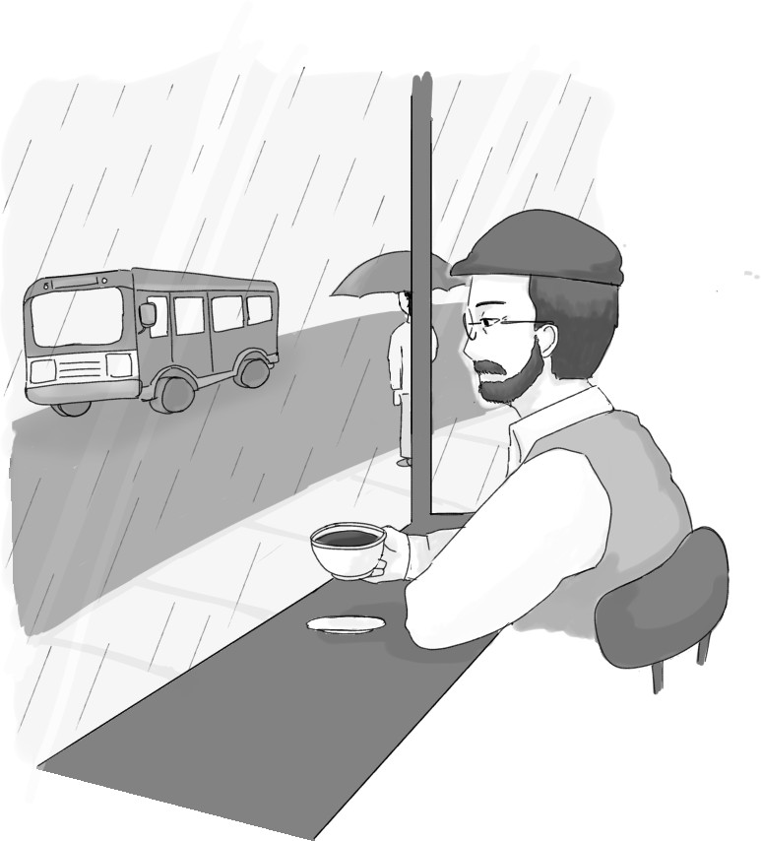

Hujan mengguyur kota kecil itu sejak sore tadi, membasahi jalanan yang mulai remang oleh pantulan lampu-lampu jalan. Angin malam yang dingin membawa serta aroma tanah basah yang khas, menyusup melalui celah-celah bangunan tua yang berderet di sepanjang trotoar. Di sebuah kafe mungil di pojok jalan, seorang pria paruh baya duduk termenung di dekat jendela. Matanya terpaku pada titik-titik air yang jatuh tanpa henti, seolah mencari jawaban dalam setiap tetesannya, namanya Nopal. Sementara pikirannya melayang jauh, mengenang perjalanan perantauannya dari kota kecil ke ibu kota dan kembali lagi merajut kehidupan di kota kecil.
Perjalanan Nopal dimulai dari sebuah kota kecil yang tenang. Ia memiliki impian besar untuk mengubah hidupnya dan keluarganya. Setelah lulus SMA, Nopal memutuskan untuk merantau ke ibu kota yang gemerlap dengan harapan akan pekerjaan yang lebih baik.
Dengan berbekal semangat dan tekad yang kuat, Nopal berhasil mendapatkan pekerjaan di sebuah perusahaan percetakan yang sedang berkembang pesat. Awalnya, ia hanya menjadi staf biasa dengan gaji yang pas-pasan. Namun, berkat kerja keras dan kemampuannya yang terus meningkat, karier Nopal pun melesat naik.
Tak butuh waktu lama bagi Nopal untuk meraih posisi yang strategis di perusahaan tersebut. Ia menjadi salah satu karyawan yang diandalkan dan dipercaya untuk menangani proyek-proyek besar. Gaji Nopal pun meningkat drastis, bahkan melebihi apa yang pernah ia bayangkan sebelumnya.
Nopal mulai menikmati kehidupan mewah di kota metropolitan. Ia memiliki apartemen mewah, mobil mewah dan pakaian-pakaian bermerek. Setiap akhir pekan, ia selalu menghabiskan waktu dengan berlibur dan tidak jarang Nopal mengambil cuti agar bisa lebih lama berlibur keluar negeri. Nopal juga tidak pernah lupa untuk mengirimkan uang kepada keluarganya. Ia ingin keluarganya juga merasakan hidup yang lebih baik.

Namun, di balik kesuksesan dan kemewahan yang ia raih, Nopal merasa ada sesuatu yang hilang dalam hidupnya. Ia merasa sangat lelah dengan rutinitas pekerjaan yang selalu menuntutnya untuk bekerja keras dan memberikan yang terbaik. Tekanan dari atasan dan rekan kerja juga semakin besar. Nopal merasa seperti hidup di dalam sangkar emas. Ia memiliki segalanya, tetapi ia tidak bahagia.
Suatu malam, Nopal merenung di apartemennya. Ia melihat foto-foto keluarganya di kota kelahirannya. Ia teringat akan masa kecilnya yang bahagia dan penuh kehangatan. Tiba-tiba, Nopal merasa sangat rindu dengan kehidupan masa kecilnya. Ia rindu dengan suasana alam yang asri, udara yang segar, dan interaksi yang hangat dengan teman-teman dan tetangganya.
Nopal menyadari bahwa kebahagiaan sejati tidak hanya bisa didapatkan dari materi dan jabatan yang tinggi. Ia ingin kembali ke kotanya untuk menjalani kehidupan yang lebih sederhana, tenang, dan bahagia dengan membuka usaha percetakan sesuai dengan ilmu dan kemampuan yang ia dapat selama ini.
Setelah seminggu berkutat dalam kegalauannya, Nopal mengambil keputusan besar. Ia mengundurkan diri dari pekerjaannya dan menjual semua aset yang dimilikinya di ibu kota. Dengan uang hasil penjualan asetnya, Nopal membeli sebuah rumah sederhana di kota kelahirannya dan mulai membuka usaha kecil-kecilan.
Nopal kembali ke kotanya dengan hati yang lega dan penuh semangat baru. Ia disambut dengan hangat oleh keluarganya dan teman-temannya. Nopal mulai menjalani kehidupan barunya sebagai seorang pengusaha kecil.
Awalnya, usaha percetakan Nopal berjalan dengan lancar. Banyak orang yang datang untuk memesan berbagai macam produk percetakan, seperti kartu nama, undangan pernikahan, dan brosur. Nopal pun semakin giat bekerja untuk memenuhi permintaan pelanggannya.
Namun, seiring berjalannya waktu, Nopal mulai merasakan persaingan yang tidak sehat dari para pengusaha percetakan lain di

kota. Mereka menawarkan harga yang lebih murah dan kualitas yang kurang baik. Hal ini membuat pelanggan Nopal beralih ke tempat lain.
Selain itu, Nopal juga harus menghadapi masalah penipuan. Ada beberapa orang yang datang untuk memesan produk percetakan dengan jumlah yang besar, tetapi kemudian menghilang tanpa membayar. Hal ini membuat Nopal mengalami kerugian yang cukup besar.
Akibat persaingan yang tidak sehat dan penipuan, usaha percetakan Nopal semakin lama semakin sepi. Nopal pun mulai khawatir dengan masa depannya. Ia takut usahanya akan bangkrut dan ia akan kehilangan pekerjaan.
Saat itu ia baru saja pulang dari pekerjaannya di sebuah percetakan kecil. Bahunya lesu setelah seharian berkutat di percetakan kecil tempatnya bekerja. Sepi, itulah kata yang paling tepat menggambarkan suasana percetakan itu belakangan ini. Pelanggan semakin hari semakin berkurang, membuat Nopal khawatir akan keberlangsungan usahanya.
Dengan secangkir kopi hitam di hadapannya, pikirannya melayang ke masa lalu, ke hari-hari ketika hujan pernah menjadi saksi berbagai babak dalam hidupnya. Dua puluh tahun yang lalu, di kota yang sama, seorang pemuda berdiri di depan rumah kecil di pinggiran kota, merasakan hujan yang mengguyur tubuhnya. Pemuda itu adalah Nopal muda, yang baru saja memutuskan untuk meninggalkan pekerjaannya di ibu kota dan kembali ke kampung halamannya.
Hujan yang turun saat itu seolah menjadi simbol dari keputusannya untuk memulai hidup baru. Ia ingin mencari ketenangan, kedamaian, dan kebahagiaan yang selama ini ia rindukan. Nopal muda percaya bahwa di kampung halamannya, ia akan menemukan kembali jati dirinya, menemukan makna hidup yang sebenarnya. Namun, ia tidak pernah menyangka bahwa

keputusannya itu akan membawanya pada perjalanan yang panjang dan penuh dengan tantangan.
Nopal menerawang mengingat tumpukan kertas kosong di ruang percetakannya yang sunyi. Orderan semakin sepi, sementara biaya operasional terus berjalan. Ia menghela napas. "Mampukah aku bertahan?" pikirnya. Saingan menawarkan harga lebih murah, pelanggan pun berpaling. Nopal mencoba berbagai cara, promosi di media sosial, diskon menarik, namun hasilnya belum memuaskan. Keraguan menghantuinya.
"Apa aku harus menyerah?" gumamnya. Namun, Nopal teringat akan mimpi-mimpinya, semangatnya yang dulu membara.
Ia menggeleng, "Tidak, aku tidak akan menyerah!"
“Hujan selalu datang di saat yang tepat,” gumamnya waktu itu. Ia ingat bagaimana rintik hujan menemani setiap keputusannya. Saat ia memutuskan untuk berhenti dari pekerjaannya yang menjanjikan gaji besar, saat ia kehilangan seseorang yang ia cintai, dan saat ia memutuskan untuk kembali ke tempat di mana semuanya bermula.
Saat itu, ia berdiri lama di depan rumah lamanya. Hujan yang sama yang pernah menjadi saksi bisu kisah cintanya yang kandas. Ia ingat bagaimana dulu ia sering berdiri di tempat yang sama, menunggu seseorang yang akhirnya pergi dari hidupnya, meninggalkan luka yang menganga di hatinya. Kenangan itu masih melekat kuat, sesekali hadir dalam mimpinya, namun ia belajar bahwa waktu tidak bisa dihentikan, dan hidup harus terus berjalan.
Laksana mengayuh sepeda, bila berhenti maka jatuhlah kita. Nopal mengerti, hidup ini seperti perjalanan yang tak pernah berhenti. Ada tanjakan dan turunan, ada suka dan duka. Ia harus terus mengayuh, terus bergerak maju, meskipun kadang terasa berat dan melelahkan. Ia tidak ingin terus terpuruk dalam keadaan. Ia ingin menatap masa depan, mencari kebahagiaan yang mungkin masih tersembunyi di balik awan kelabu. Hujan malam ini menjadi pengingat bahwa setiap tetesan air membawa harapan baru, peluang baru untuk memulai kembali.

Kembali ke masa kini, Nopal menyesap kopinya pelan. Di luar jendela, seorang pemuda berteduh di bawah halte, tampak gelisah seperti sedang menimbang keputusan besar. Nopal mengenali ekspresi itu, ekspresi yang pernah ia miliki bertahun-tahun lalu. Hujan memang sering membawa orang-orang ke dalam renungan, ke dalam persimpangan waktu yang menentukan arah hidup mereka.
Seketika, Nopal merasa ada dorongan untuk bangkit. Ia mengambil payungnya dan berjalan keluar kafe. Hujan masih turun deras, namun ada kehangatan yang mengalir di dadanya. Langkahnya mantap, tidak lagi ragu seperti tadi. Ia percaya, ada kebaikan yang bisa ia bagi, meski hanya sekadar senyuman atau sapaan. Di kejauhan, ia melihat seorang pemuda yang duduk termenung di halte bus. Nopal mendekat, hatinya terdorong untuk mengajaknya berbicara. Mungkin, ia bisa sedikit meringankan beban pikiran pemuda itu.
Ia menghampiri pemuda dan tersenyum ramah. "Kadang-kadang, hujan memang membuat kita berpikir lebih dalam, " katanya, mencoba membuka percakapan. Pemuda itu menoleh, sedikit terkejut dengan kehadiran Nopal, lalu tersenyum kecil, sebuah senyuman yang menyiratkan beban pikiran yang sedang ia tanggung.
"Iya, Pak. Saya sedang bingung tentang masa depan saya," jawabnya jujur, tanpa ragu.
"Bingung itu manusiawi," sahut Nopal, mengangguk paham. Ia tahu betul bagaimana rasanya berada di posisi pemuda itu.
"Dulu, saya juga begitu. Merasa buntu, tidak tahu arah. Tapi satu hal yang saya pelajari, hujan akan selalu berhenti pada waktunya. Dan saat itu tiba, langit akan kembali cerah, membawa harapan baru."
Pemuda itu terdiam sejenak, menatap titik-titik hujan yang masih berjatuhan.
"Tapi, Pak, bagaimana kalau hujannya tidak berhenti?" tanyanya dengan nada khawatir.

Nopal tersenyum bijak. "Setiap badai pasti ada akhirnya. Mungkin hujannya terasa panjang, tapi percayalah, pasti ada saatnya matahari akan bersinar kembali. Sama seperti masalah yang sedang kamu hadapi, pasti ada jalan keluarnya. Jangan pernah menyerah, teruslah berusaha, dan percayalah bahwa ada pelangi setelah hujan.”
Nopal menepuk pundak pemuda itu, memberikan sedikit semangat sebelum akhirnya pergi meninggalkan halte.
"Ingat, Dek, badai pasti berlalu," ucapnya berjalan menyusuri jalanan yang basah.
Pemuda itu terdiam sejenak. Ia tahu, seperti hujan yang selalu datang dan pergi, setiap keputusan yang diambil akan membawa babak baru dalam kehidupan.
Langkah Nopal terhenti di tengah jalan. Ia menoleh ke arah pemuda itu, yang masih berdiri di bawah halte, menatap jalan dengan tatapan kosong. Nopal bisa merasakan kesedihan dan kebimbangan yang terpancar dari sorot matanya. Hujan yang semakin deras seolah menambah beban yang ia tanggung. Nopal memutuskan memutar langkah mendekati pemuda tersebut.
"Kau ingin bercerita?" tanya Nopal, mengangkat payungnya sebagai tanda ajakan. Ia berharap, pemuda itu tidak sungkan untuk berbagi dengannya. Mungkin saja, dengan bercerita, beban yang ia rasakan bisa sedikit berkurang. Nopal siap mendengarkan, tanpa menghakimi.
Pemuda itu ragu sejenak, lalu mengangguk. Mereka berjalan menuju kafe, tempat di mana Nopal sebelumnya duduk. Di dalam, suasana hangat menyambut mereka. Pemuda itu mengusap rambutnya yang basah sebelum duduk berhadapan dengan Nopal.
Tak lama kemudian, lambaian tangan Nopal menghadirkan sosok wanita yang masih muda.
“Mau pesan apa Pak?” tanya pelayan.
“Aku cukup satu cangkir kopi ya Mbak, kalau kamu Dek?” jawab Nopal sembari bertanya.
“Sama Pak satu cangkir kopi saja”.

Sembari menunggu pesanan datang, pemuda tersebut memulai percakapan dengan memperkenalkan diri.
“Nama saya Dika Pak, salam kenal” ucapnya, dengan suara agak gemetar.
“Salam kenal juga, Dek. Nama saya Nopal”. Nopal mempertanyakan mengapa Dika seperti termenung di Halte.
“Saya baru saja kehilangan pekerjaan dan saya merasa hidup saya tidak memiliki arah.” jawab Dika. Nopal tersenyum tipis.
“Dulu, saya juga pernah merasa seperti itu. Kehilangan pekerjaan, kehilangan seseorang, kehilangan arah. Tapi kau tahu? Kehidupan tidak berhenti hanya karena kita tersandung.” Dika menatap Nopal dengan tatapan cemas.
"Tapi bagaimana kalau saya tidak tahu harus ke mana?" tanyanya, suaranya dipenuhi keraguan. Nopal mengangguk mengerti. Pesanan mereka tiba, dan ia mempersilahkan Dika untuk menikmati minumannya. Sambil mengaduk kopinya perlahan, Nopal mengalihkan pandangannya ke luar jendela. Hujan masih turun
dengan deras, menciptakan genangan air di jalanan.
"Lihatlah hujan ini," katanya, suaranya lembut namun penuh keyakinan.
"Ia turun, membasahi segala yang ada. Membuat tanah menjadi basah, jalanan menjadi licin, dan membuat kita kedinginan. Tapi setelahnya, ia akan berhenti. Dan setelah itu, sesuatu akan tumbuh dari tanah yang ia sirami."
Dika terdiam, mencoba memahami kata-kata itu. "Jadi, saya harus terus berjalan meskipun saya tidak tahu apa yang akan terjadi selanjutnya?" tanyanya, sedikit ragu.
Nopal mengangguk. "Kadang, kita hanya perlu mengambil satu langkah ke depan, lalu langkah berikutnya akan menemukan jalannya sendiri. Jangan terlalu terpaku pada tujuan akhir, nikmati perjalananmu, dan percayalah bahwa setiap langkah akan membawamu semakin dekat dengan apa yang kamu cari."

Suasana di kafe terasa lebih tenang. Udara di luar memang dingin, tetapi di dalam, percakapan mereka menghangatkan udara. Dika mulai merasa lebih ringan. Ia menyesap kopi yang dipesannya, menikmati rasa pahit yang perlahan menghangatkan tubuhnya. Kata-kata Nopal memberinya semangat baru. Ia mungkin belum tahu apa yang akan terjadi di masa depan, tetapi ia yakin bahwa ia tidak boleh menyerah. Ia harus terus berjalan, terus berusaha, dan percaya bahwa suatu hari nanti, ia akan menemukan kebahagiaannya. Di dalam hatinya, Dika merasakan secercah harapan mulai tumbuh.
Setelah beberapa saat, hujan mulai mereda. Dika menatap ke luar jendela, melihat titik-titik air yang mulai berhenti berjatuhan, meninggalkan jejak basah di kaca jendela. Ia menarik napas panjang, merasa seperti baru saja melepaskan beban berat dari dadanya. Percakapan dengan Nopal memberinya ketenangan, sebuah pencerahan di tengah kegelapan pikiran yang selama ini menghantuinya.
"Saya tidak tahu apa yang akan terjadi besok, tapi setidaknya malam ini saya merasa sedikit lebih baik," katanya sambil tersenyum, sebuah senyuman tulus yang sudah lama tidak ia rasakan. Nopal mengangguk. "Dan itu sudah cukup untuk sekarang.
Jangan terlalu memikirkan masa depan, jalani saja hari ini dengan sebaik-baiknya."
Mereka berdua berjalan keluar kafe, meninggalkan kehangatan dan aroma kopi yang tadi menemani percakapan mereka. Udara malam yang dingin menyambut mereka, menusuk kulit namun terasa menyegarkan setelah seharian diguyur hujan. Langit mulai bersih dari awan kelabu yang tadi menggantung, memberi jalan bagi bintang-bintang untuk bersinar. Beberapa bintang mulai terlihat samar di balik sisa-sisa awan hujan, seolah mengintip dari balik tirai yang baru saja disingkap. Dika mendongak ke langit, menikmati pemandangan yang indah itu. Ia merasa seperti ada harapan baru yang muncul di hatinya, secercah cahaya di tengah kegelapan. Malam ini, ia belajar untuk tidak hanya melihat hujan sebagai

penghalang, tetapi juga sebagai bagian dari kehidupan yang harus dihadapi. Dan setelah hujan pasti ada pelangi ….
"Terima kasih, Pak," ucap Dika tulus sebelum melangkah pergi, meninggalkan Nopal sendirian di bawah langit malam yang mulai bertabur bintang.
Nopal tersenyum, menatap langit yang kini mulai terang. Ia tahu, seperti hujan yang selalu datang dan pergi, setiap pertemuan dan perpisahan memiliki maknanya sendiri. Ada pelajaran yang bisa dipetik, ada pengalaman yang bisa disimpan dalam hati.
Dan malam ini, di bawah langit yang bertabur bintang, Nopal merasa lebih yakin bahwa hujan bukan hanya sekadar air yang jatuh dari langit. Hujan adalah bagian dari perjalanan, bagian dari kehidupan yang selalu mengajarkan sesuatu. Ia teringat kata-kata bijak yang pernah ia baca, bahwa setelah hujan selalu ada pelangi. Dan setelah badai pasti akan ada kedamaian, karena sesungguhnya hujan adalah keberkahan.
Hujan mengajarkan tentang kesabaran, tentang ketekunan, dan tentang harapan. Sama seperti kehidupan yang kadang terasa berat dan sulit, hujan juga bisa terasa menyakitkan. Namun, setelah hujan reda, selalu ada keindahan yang menanti. Pelangi yang melengkung indah di langit, udara yang segar setelah dibasahi air hujan, dan tanah yang subur yang siap untuk ditanami. Semua itu adalah bukti bahwa di balik setiap kesulitan, selalu ada kebaikan yang tersembunyi.

CUKUP RUMIT

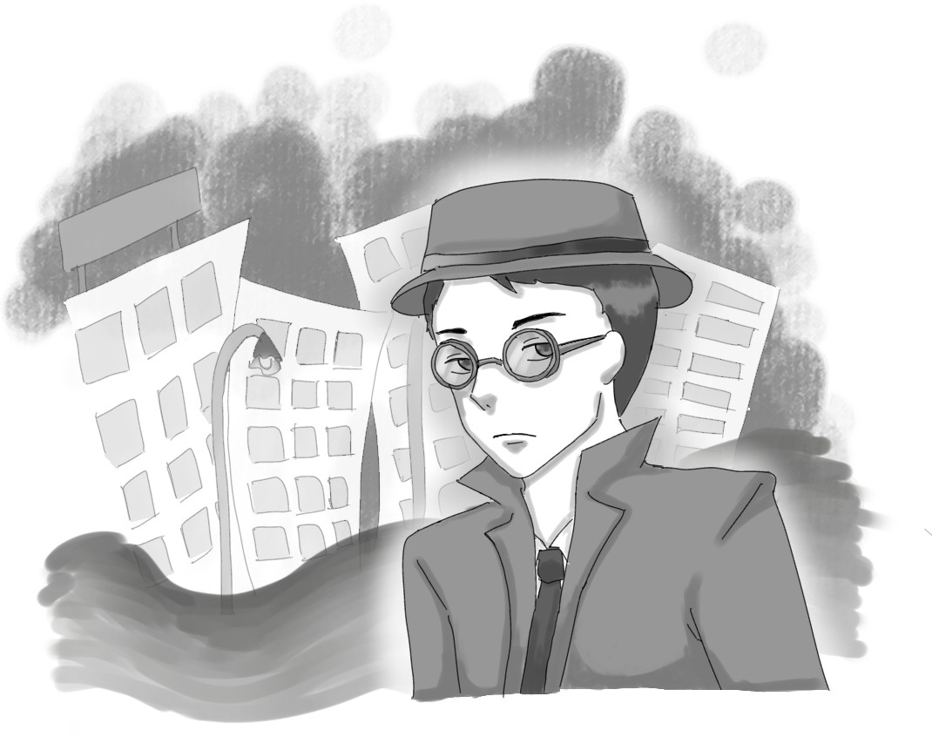

Hujan dingin malam hari tahun 1995, begitu mencekam pertanda ada yang tidak beres. udara dingin menusuk tubuh, seorang pembunuh menyiksa korbannya dan menyekapnya dalam keheningan malam yang bernama Jack Mercy dan Lee Hong Gok di sebuah rumah tua peninggalan ratusan di sebuah tempat yang cukup terpencil dari masyarakat. Pembunuhan yang menyeramkan bahkan polisi pun tidak ada mengungkapkan motif pelaku selama berbulan-bulan
Sebulan Kemudian, datanglah seorang mahasiswa dengan pakaian wibunya di Kota Maraya, panggil saja Ari tapi bukan Ari Lasso. Tatapannya yang penuh dengan harapan mendapat sambutan hangat dari alam dengan udara segarnya.
“Kota baru, hidup baru. Begitulah kata orang-orang. Semoga kali ini, aku benar-benar bisa memulai segalanya dari nol,” respon Ari di Stasiun kereta dengan semangat.
“Hari ini saya mau kemana ya? Rumah kakak atau Jalan-jalan dulu,” cakap Ari dalam hati. Ari berpikir sejenak dan setuju berkeliling.
Ari melihat museum, tempat ibadah bersejarah dan terakhir Alun-Alun Kota Maraya yang begitu indah sambil menatap sunset yang teramat cantik.
“Indahnya sore ini, tapi aku harus pulang ke rumah kakakku yang nantinya aku lapor ke mama dengan menelpon mama lewat telepon kakak,” cakap Ari dalam hati yang masih ingin melihat sunset.
Ari pulang ke rumah kakaknya dan dia melaporkan pada orang tuanya bahwa dia telah sampai di rumah kakaknya dan dia istirahat setelah itu. Keesokan paginya, Ari keluar rumah dan melihat pekarangan halaman, ternyata kakaknya yang bernama Zahra kini telah bekerja sebagai polisi penyelidik kematian. Mereka berbincang-bincang layaknya sahabat yang sudah lama tak jumpa.
“Zahra, itu kamu ya?” tanya Ari.
“Eh, Ari. Iya, apa kabar?” jawab Zahra.

“Jadi, kamu tinggal di sini ya. Zahra. Ngomong-ngomong, bagaimana kabarnya setelah jadi polisi? Susah kah?” tanya Ari.
“Belakangan ini ada kasus sulit, ya agak sulit buat diceritakan cuman ya ini kasusnya sangat rumit,” Zahra menjawab sambil kebingungan dengan kasus tersebut.
“Memangnya kasus apa? Bisakah aku membantu?” Ari menawarkan diri dengan semangat dan berharap diterima.
“Maaf, bukan tidak mau kau membantu. hanya saja kasus ini sangat berbahaya dan saya beserta kepolisian berusaha supaya masyarakat sipil menjauhi kasus dan tidak terjadi korban lagi,” ucap Zahra sambil meyakinkan Ari bahwa ia ingin melindungi masyarakat sipil.
“Tapi, kalo saya berhati-hati. Apakah masih layak untuk membantu? Kumohon, hanya sekali ini saja. Ini bukan risiko yang terlalu besar. Kau masih ingatkan saat sekolah ketika saya melawan para pem-bully itu?” Ari berusaha meyakinkan Zahra untuk membiarkannya ikut serta dalam kegiatan investigasi kali ini.
Setelah adu mulut perihal keselamatan. Pada akhirnya, Zahra membiarkan dengan suatu syarat.
“Baiklah, kubiarkan kali ini. Hanya saja, saya harus lapor komandan atau atasan saya dulu. Ini sangat berbahaya. Oh iya, satu hal lagi, kamu jangan buat orang lain celaka selain dirimu.”
Ari mengangguk pertanda setuju dan Zahra pergi ke kantor polisi untuk bertemu dengan atasannya yang bernama Hasan Abdullah yang kerap disapa Senior Hasan saat di Kantor Polisi.
⛈⛈⛈
Setibanya, di kantor Zahra menyapa dan disapa oleh beberapa teman polisi angkatannya. Tanpa panjang lebar, langsung ia temui Hasan yang sedang menyelidiki beberapa kasus terkait pelanggaran lalu lintas dan tindak kriminal remaja malam hari yang jumlahnya tidak banyak.

“Hasan …” panggil Zahra.
“Nah, panggil aku Senior atau Pak jika memungkinkan,” potong Hasan dengan tatapan tajam khasnya.
“Maaf, Senior. Tadi buru-buru dan lupa saya katakan. Tapi sekarang terkait pembunuhan …” maaf Zahra sambil menjelaskan tujuan ia kemari.
“Jadi, kau sudah temukan siapa pelakunya? Siapa?” potong Hasan untuk kedua kalinya.
“Bukan begitu, Pak. Tapi saya tadi menemukan sukarelawan untuk bekerja sama terkait pembunuhan beberapa bulan lalu,” Zahra menjelaskan.
“Selain itu, dia juga bertanya apakah dia bisa mengikuti kegiatan tersebut? Dari mukanya, dapat saya pastikan bahwa dia sangat menginginkan mengikuti penyelidikan kali ini,” tambah Zahra.
Hasan bertanya kepada Zahra. “Apakah dia seseorang dari instansi sebelah? Atau hanya masyarakat sipil?” tanya Hasan
“Dia hanya seorang masyarakat sipil biasa. Itulah kenapa dia memohonkan kepadaku untuk ikut serta,” Jawab Zahra.
“Bukankah sudah kuberitahu berkali-kali, ini berbahaya jika menyangkut warga sipil. Sepertinya akan jadi masalah besar. Selain itu, ini juga tugas kita sebagai pengabdian terhadap masyarakat,” tegas Hasan.
“Namun, jika ia ingin tetap ikut dalam kasus ini. maka, ia harus menerima kenyataan dan risiko atas apa yang mungkin terjadi,” tambah Hasan.
Zahra berpikir sejenak mengenai putusan yang diberikan Hasan tentang Ari terkait kasus tersebut. Akhirnya, Zahra meyakinkan dirinya bahwa ini adalah keputusan Ari.
“Baiklah, dia sendiri yang mengatakan bahwa dia ingin tanpa paksaan dari siapapun. Ini menjadi kunci bahwa hal tersebut berasal dari hati adik saya sendiri dengan pikir panjang dan pertimbangan keselamatan,” jawab Zahra.

Setelah shift kerja Zahra selesai, ia kembali ke rumah dan menemui Ari yang sedang membersihkan rumah mereka untuk kemudian berbicara sejenak terkait apa yang Hasan katakan kepada dia.
“Ari, setelah beberapa percakapan kecil, akhirnya atasanku menyepakati dirimu untuk bergabung dalam kasus kali ini. Ini bukan bercanda. Sudah saya kabarkan langsung secara terbuka kepada beliau,” tanggapan Zahra terhadap pertanyaan Ari kemarin malam.
“Serius. Ini bukan mimpi kan. Sekarang, aku harus bersiap dan menjadi detektif anggota kepolisian,” cakap Ari dengan penuh semangat.
“Kurasa bisa esok pagi saja, sekarang lebih baik kau lanjutkan saja kegiatan bersih-bersih, Ari,” saran Zahra kepada Ari.
“Benar juga ya, mending besok saja. Sekarang juga saya sudah lelah, hehe,” cakap Ari.
⛈⛈⛈
Keesokan harinya, sekitar jam 4 pagi. Mereka bangun dan bersiap melakukan kegiatan sehari-hari. Untungnya, hari ini libur. Sehingga, mereka berdua bisa langsung melakukan dengan lebih santai.
Ari menatap ke langit seraya bermimpi atas harapan yang ingin ia capai melangkah satu tapak menuju kenyataan. Dan Zahra, kakaknya yang sedang membuat sarapan, masih terpikir akan keselamatan sang adik.
“Ari, ini mau tegaskan lagi. Urusan ini sangat berbahaya lebih baik kamu tidak usah daripada suatu hal terjadi lebih buruk dari yang kita inginkan,” bujuk Zahra.
“Tapi Kak, Ari dulu ingin sekali mencoba hal ini, kapan lagi coba Kak. Ari sudah berjanji pada Ari sendiri untuk menjamin keselamatan dan melakukan yang terbaik untuk kakak dan orang di sekitar kita, Kak.”

Zahra menatap adiknya dengan raut khawatir.
"Ari, kakak mohon, ini bukan sesuatu yang bisa kau jadikan permainan. Ini nyawa, ini bisa berbahaya," ucapnya dengan nada tegas namun penuh kasih sayang.
"Kak, aku sudah memikirkannya. Aku tahu ini berisiko, tapi aku tidak bisa diam saja. Aku ingin membantu! Aku ingin kita bersama-sama menyelesaikan kasus ini dan membawa pelakunya ke keadilan," jawab Ari, tekadnya bulat.
Zahra menghela napas panjang. "Baiklah, kalau itu keputusanmu, aku tidak bisa melarang lebih jauh. Tapi janji satu hal, Ari. Dengarkan instruksi kakak, jangan bertindak gegabah. Jika ada tanda-tanda bahaya, segera mundur. Setuju?"
Ari mengangguk. "Setuju, Kak! Aku tidak akan mengecewakanmu."
⛈⛈⛈
Dalam minggu-minggu berikutnya, Ari dan Zahra mulai menyusun jejak kasus dengan bantuan bukti-bukti yang mereka kumpulkan. Lima kali mereka melakukan penelitian dan pelacakan, mengunjungi berbagai lokasi yang diduga memiliki hubungan dengan pembunuhan.
“Pertama, kita ke Alun-Alun Kota Maraya, tempat dimana Jack dan Lee terakhir kali terlihat sambil jalan sore di sana,” kata Zahra.
“Kedua, kudengar ada saksi mata bahwa ada seseorang yang mencurigakan memasuki salah satu rumah kosong tepat malam kejadian,” tambah Zahra.
“Ketiga, rumah sakit terbengkalai di pinggir kota juga dilaporkan banyak bercak darah tersimbah di rooftop rumah sakit. Selain itu, juga banyak sekali baju layaknya penatu yang ditemani bau busuk,” tambah Zahra.
“Selain itu, sekolah kuno dan tempat lainnya.”

“Hah berapa banyak? Coba buat sketsa,” Ari terkejut sekaligus memberinya saran.
“Sketsa? Oh, kakak analisis dulu tempatnya. Selain itu, ada sekolah kuno tak terpakai juga jadi salah satu saksi. Sekarang sudah daper lokasinya,” pikir kakak.
“Kemana Kak?” tanya Ari
“Kita pergi ke pabrik tua, sudah pasti tempatnya di situ,” jawab Kakak.
⛈⛈⛈
Saat mereka tiba di pabrik tua, atmosfernya begitu mencekam. Bau besi tua dan debu memenuhi udara. Ari dan Zahra berjalan perlahan, mencoba menganalisis jejak yang tersisa. Namun, tiba-tiba pintu besi besar di belakang mereka tertutup dengan keras.
"Ari! Ini jebakan!" Zahra berteriak, mencoba mencari jalan keluar.
Dari balik bayangan, seorang pria bertubuh kekar dengan tatapan dingin muncul. "Kalian terlalu jauh ikut campur," katanya dengan suara rendah yang menyeramkan.
Zahra segera mengenalinya. "Michael Attavi … kau … kau yang melakukan semua ini!"
Michael tertawa sinis. "Dan kau datang langsung ke sarangku.
Betapa bodohnya polisi zaman sekarang."
Dalam hitungan detik, anak buah Michael muncul, menangkap Ari dan Zahra. Mereka tak bisa melawan. Tangan mereka diikat dan dipaksa berlutut. Michael mengeluarkan pistol dan mengarahkannya ke Zahra.
"Kau polisi yang pintar, tapi sayangnya ini akan menjadi akhir bagimu," kata Michael, menarik pelatuk pistol.
Tanpa ragu, Ari berusaha membebaskan dirinya dan melompat ke depan untuk melindungi kakaknya. Dentuman tembakan menggema di ruangan gelap itu.

"ARI!!!" Zahra berteriak, melihat adiknya terkapar dengan darah mengalir dari tubuhnya.
⛈⛈⛈
Saat itu juga, suara sirene bergema dari luar. Hasan dan tim kepolisian telah tiba. Dalam hitungan detik, baku tembak terjadi antara polisi dan anak buah Michael. Hasan melihat Ari yang terluka parah dan tanpa berpikir panjang, ia menembakkan peluru tepat ke arah Michael. Pria itu jatuh tersungkur, tak bernyawa.
Zahra menangis sembari memeluk tubuh Ari. "Bertahan, Ari!
Bertahan! Bantuan sudah datang!"
Namun, senyum Ari hanya samar. "Kak … aku … hanya ingin
… melindungimu … aku tidak menyesal …" ucapnya lemah sebelum akhirnya napasnya berhenti.
Semua menjadi hening. Zahra menangis histeris, sementara Hasan menunduk dengan ekspresi penuh penyesalan.
⛈⛈⛈
Beberapa hari kemudian, pemakaman Ari digelar dengan penuh duka. Zahra berdiri di depan makam adiknya dengan mata kosong. Ia merasa bersalah telah membiarkan Ari terlibat dalam kasus ini.
"Maafkan aku, Ari …. Aku seharusnya melindungimu …" bisiknya pelan, air mata jatuh di batu nisan adiknya.
Hasan menepuk pundaknya. "Kau telah melakukan yang terbaik, Zahra. Ari, adikmu seorang adalah pahlawan. Pengorbanannya mencerminkan sifat keberanian dalam dirinya yang tidak kenal apa itu kejahatan."
Zahra mengangguk pelan. Ia tahu, ke depan, tugasnya sebagai polisi akan semakin berat, tapi satu hal yang pasti: ia akan selalu mengenang Ari sebagai seseorang yang berani dan penuh tekad.

Dan kehidupan pun terus berlalu, meski luka yang ditinggalkan takkan pernah hilang.

HUJAN, MISTERI, DAN JANJI YANG KEMBALI

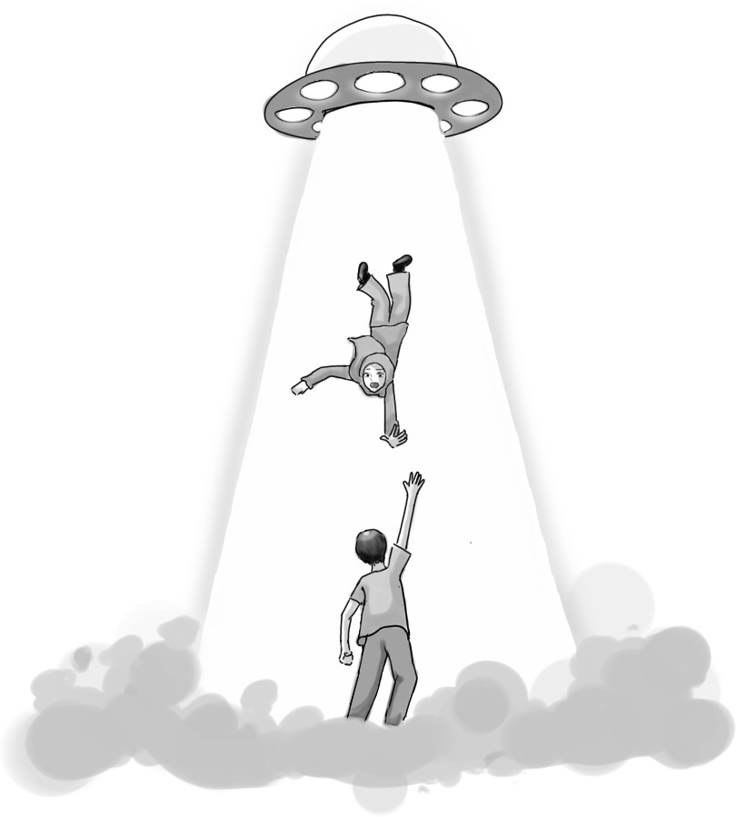

Hujan deras mengguyur MAN Insan Cendekia Serpong malam itu. Seperti orkestra alam yang tengah bermain, tetes-tetes air menari di atas atap dan genting, menciptakan harmoni yang membuat suasana terasa hidup. Pohon-pohon merunduk, seolah ingin mendengarkan lebih dekat.
Di ruang laboratorium, Dito menatap layar laptopnya dengan penuh antusias. Grafik dan angka-angka berderet seperti lirik lagu yang tak bisa ia pahami sepenuhnya. Ia mencoba mengurai keanehan yang tersembunyi di balik hujan saat ini. Cangkir kopinya yang hampir dingin terletak di sisi meja, lupa ia minum karena terlalu fokus.
"Hujan ini … bukan hujan biasa."
Ia mengingat dengan jelas bagaimana semuanya dimulai. Kemarin, saat hujan pertama kali turun dengan keanehan yang mencolok, ia sempat berjalan tanpa payung di tengah lapangan. Saat tetesan air menyentuh kulitnya, ada sensasi aneh yang bukan sekadar dingin, tetapi seperti zat asing yang meresap perlahan.
Awalnya Dito mengabaikannya, mengira itu hanya sugesti. Namun, beberapa menit kemudian, rasa gatal mulai menjalar di tangannya. Dito mendapati kulitnya memerah, lalu mengelupas seperti lapisan tipis yang tergerus sesuatu. Ia tertegun, menatap tangannya dengan ngeri. Hujan ini bukan hujan biasa, ada sesuatu di dalamnya.
Sejak itu, ia tak bisa berhenti berpikir. Rasa penasaran dan kegelisahan bercampur menjadi satu, mendorongnya untuk meneliti lebih dalam. Ia mulai mengumpulkan sampel air hujan, menganalisis kandungannya, dan kini, di hadapannya, grafik yang ia pelajari semakin membuktikan kecurigaannya.
Dito menghela napas dalam. Jika dugaannya benar, maka hujan ini bukan hanya berbahaya, melainkan sebuah anomali yang seharusnya tidak ada.
⛈⛈⛈

"Kenapa kamu masih di sini?" suara lembut namun sedikit menyindir itu mengagetkannya.
Dito menoleh, mendapati Miri berdiri di ambang pintu dengan rambut yang sedikit basah akibat hujan. Meski begitu, pesonanya tetap tak tergoyahkan.
"Aku merasa ada sesuatu yang aneh dengan data ini," ujar Dito sambil menggerakkan mouse.
"Lihat ini, partikel hujan malam ini, mereka seperti …" "Hahaha, kamu ini serius sekali orangnya," potong Miri sambil
tertawa kecil, berjalan mendekat.
"Kamu tahu nggak, kalau kamu terus begini, orang-orang bakal mulai memanggilmu ilmuwan gila."
Dito mendengus. "Hei, setidaknya aku ilmuwan jenius. Gak kayak seseorang yang selalu kalah tapi banyak omongnya," ujarnya dengan nada meremehkan.
Miri menyipitkan mata. "Kalah? Maaf, Dit, aku selalu unggul 0,1 poin darimu di setiap ujian."
"Dan aku selalu unggul dalam kompetisi olimpiade fisika tingkat nasional dari kamu," balas Dito dengan senyum khasnya.
Mereka saling menatap, seperti dua rival abadi yang selalu bersaing untuk menjadi yang terbaik. Semua siswa di sekolah tahu bahwa Dito dan Miri adalah dua orang terpintar di MAN Insan Cendekia Serpong. Mereka seperti dua kutub magnet yang terus beradu, saling menjatuhkan dalam argumen dan perdebatan, meski entah kenapa, tak pernah bisa benar-benar menjauh.
Miri mendekat, menatap layar penuh rasa ingin tahu. "Jadi, ada apa dengan hujan ini, Profesor Dito?" ucap Miri dengan nada sedikit menggoda.
Dito merasa sedikit kesal, namun berusaha untuk tetap fokus. "Jangan ganggu aku dulu, aku sedang sibuk memecahkan misteri alam semesta," ucapnya setengah bercanda.

Miri tertawa kecil, namun sorot matanya tetap serius menatap layar. "Misteri alam semesta? Kayaknya kamu udah kelamaan begadang, Dit."
Dito menoleh, alisnya terangkat. "Tidak, aku serius. Coba lihat pola ini. Sepertinya alam sedang mengirimkan kode rahasia kepada kita."
Dia menunjuk grafik spiral yang berputar-putar di layar. "Ini bukan sekadar pola acak, ada sesuatu yang lebih dalam di sini."
Miri terdiam sejenak, menatap layar dengan ekspresi yang sulit dibaca.
"Kalau ada kode rahasia dari alam …" gumamnya pelan, lalu menoleh ke Dito dengan ekspresi khasnya.
"Jangan-jangan ini alam semesta yang akhirnya mengakui aku lebih pintar dari kamu?"
Dito menggeleng, menahan senyum. "Kamu kebanyakan mimpi,
Ri."
Mereka berdua tertawa kecil, dalam diam menyadari bahwa
meski selalu berdebat, mereka adalah satu-satunya orang yang benar-benar bisa memahami satu sama lain.
Miri mulai tertarik dengan penelitian Dito. Dia mendekat, ikut mengamati grafik tersebut. "Hmm, menarik. Mungkin kita bisa mencoba menggunakan deret Fibonacci," usulnya Miri sembari mengeluarkan notebook kecil dari tasnya.
"Mungkin pola spiral ini berhubungan dengan salah satu keajaiban matematika dunia."
Dito mengetik beberapa perintah, mengikuti saran Miri. Detik berikutnya, layar menampilkan deretan kode yang mulai membentuk kalimat. Miri tertegun.
"Apa ini?" tanyanya pelan.
"Sebuah pesan mungkin?" Dito menjawab dengan suara bergetar. Dia membaca teks yang muncul di layar: Kami di sini. Kami menunggu jawabanmu.

Miri menatap Dito dengan raut wajah penuh kebingungan. "Ini pasti lelucon."
"Aku tidak yakin," Dito berkata pelan. "Kenapa mereka memilih hujan untuk mengirim pesan?"
"Karena hujan adalah bahasa universal, semua makhluk pasti merasakannya,” gumam Miri.
Namun, saat mereka mencoba mendalami pesan itu, layar komputer mulai berkedip-kedip. Sebuah pesan baru muncul: Miri, waktumu hampir habis.
Miri tercengang. "Kenapa ada namaku?" gumamnya, terkejut saat melihat pesan itu.
Dito mencoba menenangkan dirinya. "Miri, apa mungkin ini semacam kebetulan?"
Miri menggeleng. Wajahnya tiba-tiba pucat. "Aku rasa aku tahu apa ini, Dit. Tapi aku tidak pernah menyangka mereka akan mencariku sejauh ini."
"Mencarimu? Siapa?" Dito bertanya, bingung. Namun sebelum Miri sempat menjawab, lampu di laboratorium tiba-tiba padam. Hanya layar komputer yang tetap menyala, memberikan cahaya redup ke ruangan. Hujan di luar terdengar semakin deras, seolah-olah berbisik sesuatu yang tak bisa mereka pahami sepenuhnya.
"Kita harus pergi," ujar Miri dengan nada mendesak.
"Ikut aku ke lapangan belakang." Ia menggenggam tangan Dito dan menariknya agar ikut bersamanya.
Dito terkejut saat tangannya ditarik paksa oleh Miri. Mereka melangkah keluar dari laboratorium, menembus hujan yang tak menunjukkan tanda-tanda akan reda. Langkah mereka membawa mereka ke lapangan terbuka, tempat dimana hujan terasa seperti alunan musik yang semakin intens.
"Hei, kenapa tiba-tiba menggenggam tanganku seperti itu? Nanti kalau ada yang melihat bagaimana?" protes Dito, wajahnya mulai memerah.

"Maaf, tapi aku harus bergerak cepat." Miri menariknya tanpa ragu, lalu melirik wajah Dito yang merona.
"Eh? Kenapa mukamu jadi merah begitu?"
Dito mengalihkan pandangannya, berusaha tetap tenang. "Ini pertama kalinya aku dipegang tangan oleh perempuan seusiaku. Lagipula, kalau tiba-tiba ada guru yang melihat, bisa jadi masalah."
Miri tersenyum kecil. "Hehe, maaf ya," katanya sambil perlahan melepas tangan Dito.
Di tengah lapangan, tetesan hujan mulai berkumpul, membentuk sebuah pola spiral yang berkilauan. Cahaya lembut muncul dari tengah spiral itu, memancar seperti napas kehidupan.
"Apa ini?" Dito bertanya, suaranya hampir tenggelam oleh suara hujan.
Miri berhenti, wajahnya tegang. "Ini mereka," katanya pelan. "Aku sudah terlalu lama bersembunyi."
"Bersembunyi? Dari apa?" Dito menatap Miri dengan kebingungan yang semakin dalam.
Miri menghela napas. "Dit, aku bukan seperti yang kau pikirkan. Aku … aku bukan manusia. Aku berasal dari tempat yang sangat jauh. Dan mereka ingin menangkapku karena aku melarikan diri."
Dito terpaku, mencoba mencerna apa yang baru saja didengarnya. "Ri, ini gak masuk akal."
"Aku tahu," jawab Miri dengan suara bergetar.
"Tapi ini kenyataannya. Aku melarikan diri ke sini karena aku ingin hidup bebas. Aku tidak ingin dipaksa menjalani hidup yang mereka pilihkan untukku."
Cahaya di tengah spiral semakin terang, dan suara dalam bahasa asing mulai terdengar, seperti gumaman ribuan suara yang saling bertumpang tindih. Sebuah pesan muncul di udara, terbentuk dari cahaya: Miri, kembalilah sekarang. Kau masih memiliki kesempatan untuk memilih pilihan yang benar sampai tengah malam. Jika kau kabur ataupun sembunyi, kami tidak punya pilihan lain ….

"Kenapa!" Dito berteriak, melangkah maju. "Kenapa mereka ingin mengambilmu!"
Miri memegang lengan Dito, matanya penuh air mata. "Ini bukan urusanmu, Dit. Aku harus pergi sebelum mereka melukai siapa pun."
"Aku tidak peduli!" Dito bersikeras. "Kau punya hak untuk memilih hidupmu sendiri. Aku akan mencari cara untuk menghentikan mereka."
Waktu berjalan cepat, dan tengah malam semakin mendekat. Dito kembali ke laboratorium, mencoba segala cara untuk mengacaukan sinyal yang dikirim oleh makhluk asing itu. Dia memasukkan kode demi kode, menggunakan setiap pengetahuan yang dia miliki. Miri hanya bisa menatapnya dengan campuran rasa haru dan takut.
Ketika jam menunjukkan pukul 23.59, cahaya di lapangan kembali muncul. Namun, kali ini intensitasnya menurun, seolah-olah terganggu. Pesan baru muncul: Gangguan sinyal terdeteksi. Memulai ulang sistem.
Namun, sesuatu yang tak terduga terjadi. UFO besar yang melayang di atas lapangan tiba-tiba kehilangan kendali dan jatuh dengan dentuman keras, mengguncang seluruh area MAN Insan Cendekia Serpong. Kepanikan langsung menyebar di asrama. Para siswa dan guru yang terbangun bergegas keluar, menyaksikan pemandangan yang tak pernah mereka bayangkan sebelumnya, penampakan UFO pertama di dunia.
Miri menatap bangkai UFO itu dengan perasaan bersalah.
"Kita berhasil!" seru Dito, matanya berbinar penuh kegembiraan.
Namun, berbeda dengan Dito, ekspresi Miri justru terlihat muram.
"Dit, sepertinya aku harus pergi," katanya pelan. "Mereka tidak akan berhenti mencariku selama aku masih di sini. Aku harus memperbaiki semuanya dari awal."

Dito menatapnya dengan cemas, suaranya dipenuhi harapan. "Kenapa kamu masih ingin pergi? Pasti ada cara lain, kan? Aku yakin kita bisa mencari solusi bersama."
Namun, Miri hanya menggeleng. "Aku berjanji akan kembali.
Percayalah padaku."
Dito mengepalkan tangannya, menahan perasaan yang mengaduk dalam dadanya. Semua ini terasa terlalu cepat, terlalu mendadak. Meski di mata orang lain mereka hanyalah dua rival abadi yang tak pernah akur, jauh di dalam hatinya, Dito tahu bahwa perasaannya pada Miri jauh lebih dalam dari sekadar persaingan.
Miri tersenyum tipis, masih dengan aura percaya dirinya yang khas. "Meski begitu, kamu tetap harus mengakui bahwa aku yang terbaik di sekolah ini. Suatu hari nanti, aku akan dikenang sebagai alien pertama yang menaklukkan MAN IC Serpong."
Dito menghela napas, lalu terkekeh. "Bisa-bisanya kamu masih bercanda di saat seperti ini."
"Tentu saja. Kalau bukan aku, siapa lagi?" Miri menatap Dito lekat, matanya penuh keyakinan. "Tapi sejujurnya … aku bersyukur bisa menghabiskan dua tahun terakhir ini bertarung dengan rival terbaikku."
Dito terdiam sesaat sebelum akhirnya mengaku, suaranya nyaris berbisik. "Aku juga sebenarnya …."
Namun, sebelum ia sempat menyelesaikan kalimatnya, Miri tiba-tiba merengkuhnya dalam pelukan erat. Dito membeku, merasakan detak jantung Miri yang berpacu cepat, mungkin secepat detaknya sendiri.
Tanpa berkata apa-apa, Miri melepas pelukannya dan menekan sebuah alat kecil di pergelangan tangannya. Seketika, sebuah portal bercahaya terbuka, menyelimuti lapangan dengan sinar yang menyilaukan.
Ia melangkah mundur perlahan, menatap Dito untuk terakhir kalinya. "Jaga dirimu, Dito."

Dan sebelum Dito sempat berkata apa-apa lagi, Miri melangkah masuk ke dalam portal. Dalam sekejap, dia menghilang, meninggalkan Dito berdiri sendiri di tengah hujan deras.
⛈⛈⛈
Sepuluh tahun berlalu. Sejak malam itu, Miri tidak pernah kembali. Penampakan UFO di MAN Insan Cendekia Serpong menjadi perbincangan dunia, mengubah sekolah itu menjadi tempat ziarah bagi para pencinta teori konspirasi. Namun bagi Dito, malam itu meninggalkan bekas yang lebih dalam.
Di tengah siang yang sibuk, Dito sedang bekerja sebagai peneliti di sebuah laboratorium teknologi cuaca. Sebagai peneliti di bidang teknologi atmosfer, harinya dihabiskan meneliti pola hujan yang semakin sulit diprediksi. Namun, konsentrasinya buyar ketika ponselnya tiba-tiba bergetar di meja.
"Dit! Kita mau ngadain reuni alumni MAN IC Serpong! Harus datang ya, gak ada alasan sibuk! Sabtu depan di sekolah. Gue tunggu!" ucap Rian, salah satu teman sekelas Dito ketika masih berada di MAN Insan Cendekia Serpong.
Dito bersandar ke kursinya, menatap pesan itu beberapa detik sebelum senyum kecil muncul di wajahnya. Sudah bertahun-tahun sejak terakhir kali ia menginjakkan kaki di sekolah itu.
Ia menarik napas dalam, mengetik balasan singkat. "Oke, aku bakal datang."
⛈⛈⛈
Langit senja perlahan meredup saat para alumni MAN Insan Cendekia Serpong berkumpul di gedung pendidikan. Suara tawa dan percakapan memenuhi seisi gedung, membawa kembali nostalgia akan masa-masa sekolah yang telah lama berlalu. Beberapa orang saling bertukar kabar, membandingkan kehidupan setelah lulus,

sementara yang lain sibuk berfoto bersama, mengabadikan momen reuni yang jarang terjadi.
Di sudut gedung, terdapat meja panjang yang dipenuhi dengan makanan ringan dan minuman hangat, menemani obrolan hangat di antara teman lama. Poster-poster kenangan dari angkatan mereka terpajang di dinding, menampilkan foto-foto masa sekolah, termasuk momen-momen ikonik seperti lomba sains, pertandingan olahraga, hingga acara perpisahan terakhir mereka.
Dito berjalan perlahan melewati kerumunan, sesekali tersenyum dan menyapa teman-teman lamanya. Namun, pikirannya melayang ke tempat lain. Sesuatu menariknya keluar dari gedung pendidikan, dan menuju ke arah lapangan belakang sekolah yang sudah lama tak ia injak.
Saat ia melangkah keluar, angin dingin menerpa wajahnya, membawa aroma tanah basah yang familier. Rintik hujan mulai turun perlahan, menari di udara sebelum menyentuh tanah. Seiring waktu, derasnya semakin intens. Dito mendongak, membiarkan tetesan air membasahi wajahnya. Sensasi dingin yang meresap ke kulitnya membuatnya terpaku. Perlahan-lahan kulitnya mulai sedikit terkelupas.
"Hujan ini … persis seperti hari itu."
Ia melanjutkan langkahnya, melewati lapangan yang kini dipagari dan dijadikan monumen. Sebuah piringan besar berdiri kokoh di tengahnya, mengingatkan semua orang pada suatu tragedi yang pernah menjadi bagian dari sekolah ini.
Langkahnya membawanya ke laboratorium, tempat dimana semuanya dimulai. Dengan rasa penasaran yang tiba-tiba muncul, Dito menyalakan komputer dan membuka kembali penelitian yang pernah ia lakukan sepuluh tahun lalu.
Namun, sesuatu yang aneh terjadi. Layar komputer menampilkan data hujan yang sedang turun saat ini, dan itu persis sama dengan hujan sepuluh tahun lalu. Dito menyipitkan mata, mencoba menganalisis grafik tersebut lebih dalam.

Namun sebelum ia sempat bereaksi, tiba-tiba cahaya terang menyilaukan matanya. Dito terhuyung, jatuh ke lantai. Saat pandangannya kembali fokus, napasnya tercekat. Di hadapannya, berdiri seseorang yang selama ini hanya ada dalam kenangan.
Di tengah hujan yang turun dengan ritme yang sama seperti sepuluh tahun lalu, detak jantung Dito berpacu begitu cepat. Seolah hujan itu menjadi saksi bisu dari janji yang pernah terucap, janji yang ia yakini telah lama terkubur oleh waktu.
"Aku menepati janjiku, kan?"
Dito terdiam sejenak, matanya menyipit menembus tirai hujan sebelum akhirnya mendongak. Senyum perlahan terukir di wajahnya, bukan sekadar karena pertemuan ini, tetapi karena harapan yang pernah pudar kini kembali menyala.
"Terima kasih telah menepati janji kita bersama."

SEBUAH AKHIR DI BAWAH RINTIK

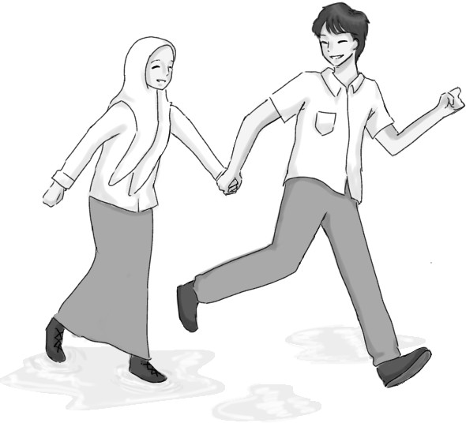

Hujan selalu punya cara untuk mengingatkanku pada sesuatu.
Atau seseorang.
Aku duduk di ruang tamu rumah kecil kami, menatap titik-titik air yang jatuh di jendela. Dari dapur, suara panci dan piring beradu terdengar samar, diselingi suara suamiku yang bersenandung pelan. Aroma teh hangat menguar, bercampur dengan harumnya roti yang baru saja ia panggang.
Aku tersenyum. Hidupku sekarang tenang, sederhana, dan penuh kebahagiaan yang nyata. Tapi hujan—ah, hujan selalu membawa ingatan yang tak pernah benar-benar hilang.
Aku menyesap teh pelan, membiarkan hangatnya mengalir di tenggorokanku. Di luar, hujan masih turun, ritmenya masih sama persis seperti hari itu. Hari ketika aku dan Biru bertemu.
Dan begitulah semuanya dimulai.
⛈⛈⛈
Kami bertemu di Madrasah Aliyah Negeri di kawasan Serpong, salah satu sekolah terbaik di Indonesia. Tempat di mana anak-anak terbaik dari berbagai penjuru negeri berkumpul, belajar, dan tinggal dalam satu lingkungan asrama yang penuh aturan. Di sini, disiplin bukan hanya tentang akademik, tapi juga tentang adab, karakter, dan bagaimana kami berinteraksi dengan lawan jenis. Dalam dunia seperti itu, perasaan bukan sesuatu yang mudah untuk dimiliki, apalagi diungkapkan.
Tapi tetap saja, aku dan Biru mengalaminya.
⛈⛈⛈
Hari itu aku sedang tidak ingin makan. Biasanya, aku selalu ke kantin tepat pukul enam—waktu yang menurutku paling nyaman. Tapi pagi itu, aku sedang malas. Aku hanya ingin segera duduk di kelas setelah apel pagi, menyandarkan kepalaku di atas meja, dan

tertidur sebentar. Saat aku hampir terlelap, sesuatu mendarat di hadapanku. Sebungkus roti.
“Lo nggak makan di jam biasa?” suara itu datang dari seseorang yang sudah sangat familier.
Aku mengangkat kepala dan mendapati Biru duduk di kursi seberangku, seolah itu hal paling wajar di dunia.
“Kenapa?” tanyanya lagi, mencondongkan tubuh sedikit ke depan.
Aku mengangkat bahu. “Lagi nggak pengen makan.”
Dia menghela napas, lalu mendorong roti itu ke arahku. “Makan ini mau?”
Aku menatapnya sesaat sebelum akhirnya mengambil roti itu. Bukan karena aku benar-benar ingin, tapi karena aku tahu dia akan terus memaksa jika aku menolak. Biru memang menyebalkan, tapi entah kenapa aku tidak pernah benar-benar keberatan.
Dan sejak hari itu, dia semakin sering hadir di sekitarku.
Kadang, aku menemukan sekotak susu atau sebatang cokelat di atas mejaku—tanpa pesan, tanpa petunjuk, tapi aku tahu siapa yang menaruhnya. Kadang, saat aku masuk ke Kopinma (nama koperasi di sekolah kami), dia tiba-tiba sudah ada di sana, berpura-pura memilih jajanan padahal jelas-jelas dia sudah selesai belanja.
Biru juga sering menunggu di depan kelas, berpura-pura membaca buku, padahal jelas-jelas matanya sedang mencariku. Kadang, dia tiba-tiba membeli minum di koperasi di jam yang sama denganku, hanya agar bisa berbicara sebentar sebelum kembali ke kelas.
Dan yang paling sering, dia berdiri di sudut koridor, melipat tangan di dada, memperhatikanku dari jauh tanpa berkata apa-apa.
Biru selalu punya cara untuk hadir tanpa benar-benar terlihat. Dan lama-lama, aku mulai menunggunya.
⛈⛈⛈

Pun obrolan kami, yang di awalnya hanya sekadar tugas sekolah, sekarang perlahan berkembang menjadi cerita-cerita kecil tentang kehidupan sehari-hari. Tentang tugas yang menumpuk, tentang hal-hal remeh yang hanya kami berdua mengerti.
Dan yang paling menyenangkan, adalah percakapan kami di malam hari.
Kami tahu kalau membawa laptop ke asrama itu dilarang, apalagi handphone tapi tetap saja, kami nilep. Menyembunyikannya di tumpukan buku atau di dalam lemari, lalu baru menyalakannya saat semua orang sudah tidur.
Di tengah sunyi, hanya cahaya layar yang menerangi wajah kami masing-masing.

Notifikasi pesan masuk.

Biru
masih bangun run?

Aruna iyaa, tadi ketiduran abis isya sekarang jadi nggak ngantuk huhuu

Biru
eh samaa
btw besok ada ulangan loh udah belajar?

Aruna
tadi baru baca dikitt tapi nggak masuk otak samsek

Tak ada yang spesial, tapi aku selalu menunggu notifikasinya.
⛈⛈⛈
Kami tidak pernah membicarakan hubungan kami secara langsung, tapi kami tahu ada sesuatu yang berubah.
Hingga suatu hari, di sore yang mendung, di taman belakang sekolah, dia akhirnya mengatakannya.
“Aruna,” kata Biru, suaranya lebih serius dari biasanya. “Lu sadar nggak sih? Kita udah nggak kayak dulu.”
Aku diam, menunggu dia melanjutkan.
“Gue tahu di sekolah ini nggak boleh pacaran, dan kita nggak boleh terlalu dekat, Tapi …” Dia menatapku dalam. “Gue nggak bisa bohong sama perasaan gue sendiri.”
Aku menelan ludah.
“Gue suka sama lo, Aruna.” Dunia terasa berhenti sesaat.
Aku tidak langsung menjawab. Sebenarnya, aku juga merasakan hal yang sama. Tapi aku takut.
“Biru, kita nggak bisa,” bisikku akhirnya. “Kenapa?”
Aku mengalihkan pandangan. “Aturan sekolah. Teman-teman kita. Guru-guru. Kita nggak akan bisa.”
Dia menghela napas. “Gue tahu. Tapi gue nggak minta kita harus jadi pasangan kayak di luar sana. Gue cuma … pengen lo tahu.”

Aku hanya menatapnya lama, sebelum akhirnya tersenyum kecil.
Dan mungkin, itulah awal dari akhir yang tidak bisa kami hindari.
⛈⛈⛈
Kami tidak pernah terang-terangan pacaran, tapi kami tahu kami saling memiliki. Kami tetap menjaga batasan. Biru tidak pernah meminta lebih.
Tapi tetap saja, hubungan ini bukan tanpa risiko.
Pernah suatu hari, kami ditegur oleh seorang teman saat kami duduk berdua di koperasi.
“Udah berani terang-terangan sekarang?” katanya, setengah bercanda.
Aku dan Biru saling bertatapan sebelum buru-buru mengalihkan pandangan. Aku pura-pura sibuk membuka kemasan susu, sementara Biru hanya menghela napas pendek.
Malamnya, aku menyalakan handphone seperti biasa.

Aruna
tadi kita keliatan banget ya ru berduaan nya?

Biru
iya, kita harus lebih hati hati lagi kayaknya run

Aruna
gimana caranya?

Biru
emm, jangan sering keliatan berduaan mungkin?

Aruna
tapi aku sukaa

Biru
samaa

Aku menggigit bibir. Entah kenapa, meskipun aku tahu ada risiko besar, aku tidak ingin hubungan ini berakhir.
Dulu aku juga pernah melakukan sesuatu yang nekat, sesuatu yang sudah kami rencanakan dari jauh-jauh hari.
Aku mengajukan izin khusus—alasan resmi: pergi ke dokter

gigi.

Padahal, aku dan Biru sudah tahu ke mana kami akan pergi. Taman Hiburan.
Keluar dari sekolah dengan pakaian bebas, berdiri

berdampingan tanpa takut diawasi, terasa aneh sekaligus menyenangkan.

Aruna tadi seru bangett makasih ya ruu

Biru
sama sama arunaa

Aruna
mau pergi lagi nggak besok besok?

Biru
mau mau
nanti kita cari caranya lagi okey?

Di antrean wahana, Biru menatapku dengan ekspresi geli. “Aku nggak nyangka kamu berani naik ini.”
Aku mendengus. “Aku lebih berani dari yang kamu kira ya!”
Ketika roller coaster meluncur, aku menjerit lebih keras dari siapapun. Begitu turun, aku masih setengah gemetar.
Biru tertawa. “Kalah sama bocah sebelah kamu.” Aku memukul lengannya, tapi ikut tertawa juga.
Hari itu, kami bukan siswa asrama yang harus sembunyi-sembunyi. Kami hanya dua remaja yang menikmati waktu bersama.
Malamnya, aku mendapat chat dari Biru Dan kami benar-benar menemukannya.
⛈⛈⛈
Beberapa bulan kemudian, kami melakukannya lagi.
Aku mengajukan izin khusus lagi, kali ini dengan alasan pemeriksaan lanjutan.
Tujuan kami? Fotobox.
Kami berdiri di bilik kecil itu, memilih filter yang paling sederhana.
“Aku nggak bisa pose, Ru,” gumamku, merasa canggung. Biru tertawa pelan. “Yaudah, yang biasa aja.”

Saat kamera menghitung mundur, dia melakukan sesuatu yang tak kuduga.
Dia mengangkat tangannya dan mengacak jilbabku—tidak sampai terbuka, tapi cukup untuk membuatku kaget.
“Biru!” seruku.
Dia hanya tertawa, dan momen itu terekam dalam foto pertama. Aku cemberut, tapi di foto kedua, aku tertawa.
Saat foto-foto itu keluar dari mesin, aku menatapnya lama.
“Aku bakal simpan ini selamanya,” kata Biru, menyelipkan satu di dompetnya.
Aku melakukan hal yang sama.
⛈⛈⛈
Tapi seperti yang sudah kami takutkan, kebersamaan kami tidak luput dari perhatian orang lain. Hari itu, Ustaz Zein memanggil kami berdua setelah kelas usai.
“Kalian tahu kenapa saya panggil?” tanyanya.
Aku dan Biru saling berpandangan sebentar, lalu menggeleng.
Ustadz Zein tersenyum kecil. “Kalian sudah cukup dewasa untuk tahu bahwa hubungan kalian ini mulai melewati batas.”
Aku menunduk.
“Saya percaya kalian menjaga diri. Tapi kalian harus paham, semakin dekat kalian sekarang, semakin besar risikonya. Bukan cuma untuk diri sendiri, tapi juga untuk lingkungan sekitar.”
Aku meremas ujung rok seragamku. Biru tetap diam di sampingku.
“Saya minta kalian pikirkan ini baik-baik. Sekolah ini punya aturan. Dan lebih dari itu, dalam Islam, kedekatan laki-laki dan perempuan ada batasnya. Kalian sudah cukup bijak untuk tahu apa yang terbaik.”
⛈⛈⛈

Hari itu juga, kami tahu kami harus mengakhiri semuanya. Tidak ada perpisahan dramatis, tidak ada janji untuk kembali.
Kami hanya mulai menjaga jarak. Biru tidak lagi menunggu di depan kelas sebelum ke masjid. Aku tidak lagi mencari-cari sosoknya di kantin. Kami kembali menjadi dua orang yang hanya sekadar teman sekelas.
Tapi tentu saja, perasaan tidak bisa dihapus semudah itu.
Aku tahu Biru berusaha move on, sama seperti aku. Tapi setiap kali aku melewati koridor, mataku selalu tertuju ke sudut tertentu. Sudut tempat Biru biasanya bersandar sambil melipat tangan di dada. Sekarang sudut itu kosong, tapi jejaknya masih ada di kepalaku.
Aku tahu, di sisi lain sekolah ini, dia mungkin juga sedang mengingatku.
Kami lulus tanpa pernah bicara lagi
⛈⛈⛈
Di hari perpisahan, semua orang sibuk mengabadikan momen, menulis pesan di buku kenangan, dan bertukar doa untuk masa depan. Aku ikut tertawa bersama teman-temanku, tapi di sela-sela itu, aku tak bisa menghindari satu kenyataan—hari ini adalah hari terakhir aku bisa melihat Biru sebagai bagian dari keseharianku.
Aku sempat berpikir, mungkin dia akan datang kepadaku. Mungkin kami akan bertukar beberapa kata, atau sekadar mengangguk satu sama lain seperti yang biasa kami lakukan dulu. Tapi sampai acara selesai, dia tidak juga menghampiri.
Sampai akhirnya, saat aku berjalan melewati koridor untuk terakhir kalinya, aku melihatnya di sana. Berdiri di sudut yang sama—tempat dia biasanya bersandar sambil melipat tangan di dada.
Aku melambat.
Biru menatapku sebentar, lalu tersenyum kecil. Senyum yang tidak penuh, tapi cukup untuk mengatakan segalanya tanpa kata-kata.

Aku balas tersenyum, mengangguk sedikit, lalu melangkah pergi.
Tanpa kata perpisahan.
Mungkin, memang begitu seharusnya. Dan itulah yang paling menyakitkan.
Karena kami saling mengingat, tapi kami tak bisa kembali.
⛈⛈⛈
Waktu membawa hidupku jauh dari kehidupan MAN ku. Aku tumbuh, bertemu orang-orang baru, melewati berbagai fase kehidupan, hingga akhirnya berdiri di titik ini—di sebuah rumah kecil yang nyaman, bersama seseorang yang kini menjadi suamiku.
Aku sudah bahagia dengan seseorang yang baru. Lelaki yang kini ada di sisiku bukan Biru, tapi seseorang yang membuatku merasa tenang. Kami tidak sempurna, tapi kami cukup. Aku belajar bahwa cinta tidak selalu tentang sesuatu yang membakar habis segalanya—kadang, cinta adalah cahaya kecil yang hangat dan bertahan lama.
“Bunda, Ayah bikin roti. Mau coba?”
Aku menoleh ke arah suamiku yang berdiri di ambang pintu dapur, membawa piring berisi roti hangat. Senyum kecil terukir di wajahnya.
Aku mengangguk. “Mau dong.”
Dia berjalan mendekat, meletakkan piring di meja. Aku mengambil sepotong dan menggigitnya pelan. Hangat, sedikit manis, dan entah kenapa rasanya begitu akrab.
Dia duduk di sampingku, menatap rintik hujan di luar. “Dulu kamu suka hujan, ya?”
Aku mengedip, sedikit terkejut dengan pertanyaannya. “Kenapa nanya gitu?”
Dia tersenyum. “Nggak tahu. Setiap hujan turun, kamu selalu kelihatan seperti sedang mengingat sesuatu.”

Aku ikut menatap ke luar. Hujan masih turun dengan ritme yang sama—tenang, pelan, membawa aroma tanah basah yang menenangkan.
Aku menghela napas kecil.
“Iya. Dulu hujan selalu mengingatkanku pada sesuatu.”
Dia menunggu aku melanjutkan, tapi aku hanya tersenyum dan menggenggam tangannya.
“Tapi sekarang, hujan cuma mengingatkanku pada satu hal.” “Apa?”
Aku menoleh padanya. “Betapa bersyukurnya aku dengan hidupku sekarang.”
Suaranya lembut saat menjawab, “Aku juga.”
Kami saling bertukar senyum, membiarkan hujan menjadi latar yang menemani kebersamaan kami.
Sampai sebuah telepon masuk ke ponselku.

Biru.
Aku menatap namanya lama sebelum akhirnya menjawab telpon

itu.

Kami pun mulai berbincang sebentar. Hingga percakapan kecil ini tercipta.
"Aruna, aku dengar kamu udah menikah. Selamat, ya. Semoga

selalu bahagia."
Aku sempat terdiam. Bukan karena kaget, tapi karena ada sesuatu yang aneh di dadaku—seperti membuka buku lama yang sudah bertahun-tahun tidak tersentuh.
Di luar, rintik hujan mengetuk jendela. Aku menjawab kalimatnya.
"Aku juga baru dengar kabar tentang kamu. Selamat menikah, Biru."
Tak lama setelahnya, dia membalas kalimatku. "Akhirnya kita beneran jadi dewasa, ya?"
Aku tersenyum kecil, memandangi titik-titik air yang perlahan mengalir di kaca jendela.

"Iya, akhirnya."
Kami hanya sekedar menanyakan kabar, tapi tidak bertanya, bagaimana kehidupan sekarang? Atau lagi di mana sekarang? Kami tidak mengulang cerita lama atau bertanya-tanya apakah hidup akan berbeda kalau dulu kami memilih tetap bersama.
Karena kami sudah menemukan kebahagiaan masing-masing. Dan aku sadar, itulah akhirnya.
Bukan akhir yang dramatis. Bukan akhir yang menyakitkan. Hanya akhir yang memang seharusnya begitu.
Hujan tetap turun. Tapi kali ini, aku membiarkannya berlalu tanpa perlawanan.

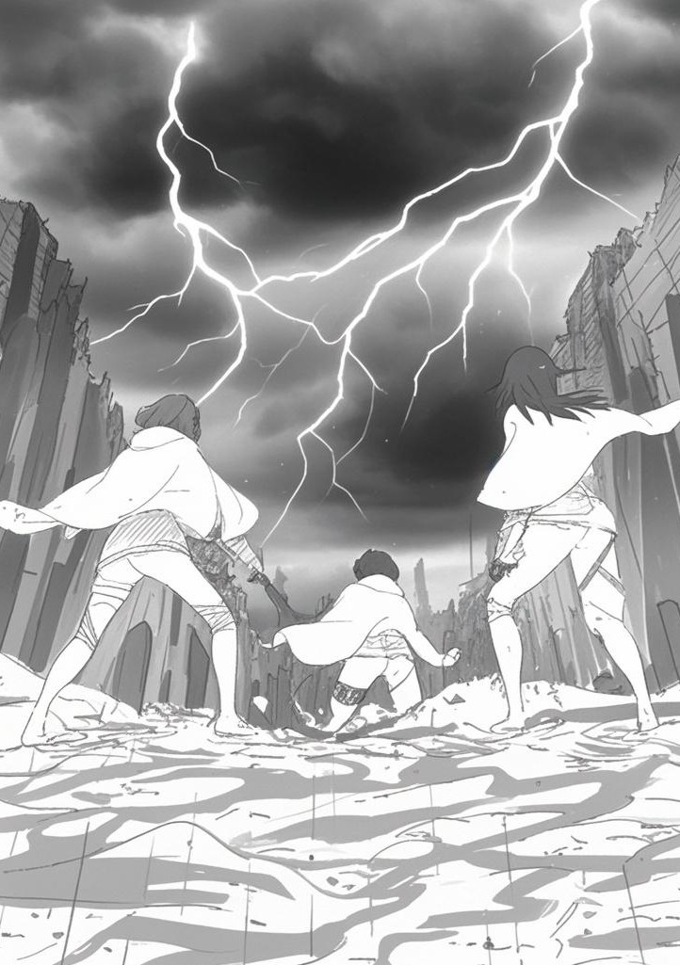
MENERJANG BADAI

308 | MENERJANG BADAI

Untuk segala pertumpahan darah di muka bumi ini Untuk segala cinta yang dikorbankan
Berjuang menerjang badai
⛈⛈⛈
“Tidakkkkk!!!”
Saat itu suasana mencekam. Teriakan pecah dan jeritan dimana-mana. Perang Dunia telah mencapai puncaknya, hanya mereka yang tau, rahasia kelam yang tak pernah terlupakan. Segala pengorbanan dan upaya dilakukan, layaknya kuda hitam yang pantang menyerah menerjang badai. Sayangnya, kuda hitam itu juga telah mencapai batasnya.

“Bora???”
⛈⛈⛈

Seseorang menyapaku. Siapa ini? Tidak terlihat asing, tapi kurasa aku tidak mengenalnya? Wajahnya terlihat sangat familier, senyumnya secerah matahari yang muncul setelah hujan. Hangat. Rasanya hangat. Dia menangis menatapku. Huh?
“Mmm … kau siapa?” tanyaku hati-hati.
Dia diam. Apakah dia bisu? Ah tidak mungkin, kan dia baru saja menyapaku. Tapi, tatapannya membuatku merasa … bersalah? Tidak, bukan bersalah … melainkan kosong. Hampa.
“Bora, ini aku … Jake.” Suaranya gemetar, seolah menyebut namaku adalah hal paling menyakitkan baginya. “Kau … kau tidak ingat aku, ya?”
Jake? Nama itu … terasa asing tapi juga dekat. Ada sesuatu di balik matanya, seperti kenangan yang terkunci rapat di ruang yang tak dapat kucapai. Rasanya seperti menatap pantulan di cermin yang retak—pecahan-pecahan yang mencoba bersatu tapi tidak pernah berhasil.

“Aku tidak tahu siapa kau,” jawabku jujur, meski ada rasa pedih aneh yang menyelinap di dadaku.
Jake memejamkan mata, menghela napas panjang. Dia meraih sesuatu dari sakunya—sebuah medali kecil berkilauan dengan ukiran kuda hitam di tengahnya.
“Kau bilang, kita seperti kuda hitam. Tak peduli seberapa berat beban, kita akan terus berlari. Kau bahkan yang memintaku untuk percaya, Bora.”
Dia menggenggam medali itu erat sebelum meletakkannya di telapak tanganku. Logamnya dingin, tapi entah kenapa sentuhan itu membawa sesuatu … sekelebat gambar dalam pikiranku. Aku berlari, bersama seseorang, di bawah hujan lebat. Darah bercampur dengan lumpur di sepatu kami.
“Apa yang terjadi padaku?” suaraku hampir berbisik.
Jake menatapku dengan mata yang kini berkaca-kaca. Jake menggenggam tanganku dengan erat. Jemarinya dingin, seperti tidak ingin kehilangan lagi apa yang selama ini ia perjuangkan.
“Apa yang sebenarnya terjadi padaku?” tanyaku lagi, kali ini dengan rasa gelisah yang semakin mencengkram.
Jake menatapku, ragu sejenak sebelum akhirnya menjawab. “Kau … kau adalah alasan aku tetap di sini, Bora. Tapi sesuatu terjadi saat misi terakhir kita. Kau … kehilangan segalanya. Ingatanmu, siapa dirimu, bahkan—” Ia menelan ludah, suaranya serak, “—bahkan kepercayaanmu padaku.”
Aku mencoba mencerna kata-katanya, tapi semua terasa kabur. Seperti puzzle yang kepingannya tidak cocok satu sama lain. “Tidak mungkin aku melupakanmu begitu saja …” gumamku, nyaris tak terdengar. Tapi sesuatu di dalam diriku tahu bahwa dia tidak berbohong. Perasaan asing yang menggema setiap kali aku menatapnya, seperti rasa kehilangan yang bahkan tidak aku mengerti. Jake mengeluarkan sesuatu lagi dari sakunya—selembar foto lusuh. Di dalamnya, terlihat aku bersama dia dan beberapa orang lain. Aku tersenyum lebar, memegang sesuatu yang tampak seperti

medali. Di belakang kami, tampak langit yang gelap, dihiasi hujan yang sepertinya … berwarna merah? Perasaan aku tidak pernah mengingat momen ini. Bukan, sepertinya aku yang melupakannya
“Ini … kapan ini diambil?” tanyaku, rasa dingin menjalar ke seluruh tubuhku.
“Di tengah misi kita di kota kecil itu,” jawab Jake pelan. “Kau bilang kalau kita akan keluar dari neraka itu bersama. Tapi …” suaranya tercekat.
Seketika hujan pun turun, membasahi tubuhku dan dia. Semakin deras. Deras, deras, dan deras.
Aku tidak bisa berkata-kata. Misi? Hah? Aku?
⛈⛈⛈
Suara radio serak terdengar di dalam helikopter yang melaju menembus langit kelam. Di bawah sana, kota kecil di Eropa Timur terlihat seperti peta usang dengan garis-garis yang kabur. Tiga orang bersenjata lengkap duduk dalam keheningan, hanya ditemani bunyi monoton baling-baling.
“Kau tahu apa yang kita hadapi, bukan?” Komandan mereka, Jake, memecah kesunyian. Suaranya tegas, tapi tak bisa menyembunyikan sedikit kekhawatiran di baliknya.
“Eksperimen senjata biologis, hujan darah, dan manusia berubah jadi monster. Kedengarannya seperti dongeng horor yang asyik,” jawab Bora, menyeringai kecil untuk mencairkan suasana.
“Tapi ini nyata, Bora,” kata Jake, yang duduk di sudut dengan ekspresi serius. “Dan ini bukan pertama kalinya kita mendengar sesuatu yang gila seperti ini. Ingat misi kita tahun lalu?”
Sam, yang sejak tadi sibuk memeriksa senjatanya, mendongak. “Kali ini berbeda. Kalau laporan intel benar, hujan darah itu bukan hanya efek biologis, tapi senjata psikologis. Mereka ingin kita kehilangan kendali bahkan sebelum pertempuran dimulai.”

“Bagaimana dengan penduduk kota?” tanya Sam, yang biasanya penuh semangat tapi kini terlihat cemas.
Jake menghela napas panjang. “Awalnya ini bukan misi kita, tapi sepertinya sekarang kita harus menghentikan sumber masalah ini. Selamatkan yang bisa diselamatkan, tapi prioritas utama adalah selamat dan keluar dari sini.”
Helikopter mulai menukik, dan kota itu semakin jelas di bawah mereka. Tapi tidak ada tanda-tanda kehidupan. Hanya puing-puing bangunan, jalanan kosong, dan hujan merah pekat yang jatuh seperti darah dari langit.
“Kenapa tidak ada suara?” bisik Sam, menatap keluar jendela. “Karena ini sudah jadi neraka,” jawab Jake singkat.
Helikopter mendarat di pinggir kota. Saat pintu terbuka, bau busuk langsung menyerang mereka. Bau darah, besi, dan mayat.
Mereka bergerak dengan cepat, memasuki zona yang telah ditandai. Tapi di setiap sudut, hanya ada keheningan yang mengerikan.
“Jake, lihat ini,” panggil Bora, menunjuk ke arah genangan besar yang tampak menggumpal. Itu bukan hanya air—itu darah, bercampur dengan sesuatu yang aneh.
“Ini bukan alami,” gumam Jake, memeriksa genangan itu dengan alat kecil dari tasnya. “Kandungan ini … mengandung elemen patogenik. Mereka benar-benar mengubah hujan menjadi senjata.”
Tiba-tiba, terdengar jeritan dari kejauhan, melengking dan tidak wajar. Seluruh tim menoleh, senjata mereka terangkat secara refleks.
“Posisi bertahan,” perintah Jake.
“Ayo kita beraksi, Jake, Samantha!” Bora berteriak keras-keras. “Sudah kubilang jangan panggil aku Samantha, kubunuh kau,”
balas Sam yang tidak kalah keras.
Dari balik bayangan, sosok manusia muncul, tetapi tubuhnya tidak lagi utuh. Kulitnya penuh luka terbuka, matanya merah menyala, dan ia bergerak dengan cara yang tidak normal, seperti boneka yang dipaksa bergerak oleh tali yang tak terlihat.

“Makhluk terinfeksi,” ucap Sam.
“Siapkan senjata. Jangan biarkan mereka mendekat,” kata Jake.
Makhluk itu melompat ke arah mereka, dan tembakan pertama pun meletus, menandai dimulainya perjuangan mereka di tengah hujan darah yang tak kunjung berhenti.
Senjata otomatis berdesing, peluru melesat cepat, menghantam tubuh makhluk itu, namun mereka hanya jatuh sejenak sebelum bangkit kembali, lebih ganas. Setiap tembakan terdengar keras di tengah keheningan kota yang porak-poranda. Bora memeriksa amunisinya, gerakan cepat dan terlatih.
“Ada lebih banyak dari mereka!” seru Bora, dengan cekatan melepaskan tembakan lagi.
Sementara itu, Sam bergerak lebih cepat, menembak satu makhluk yang hampir mencapai Jake, tubuhnya langsung terjatuh, tapi yang lain terus berdatangan, seperti arus yang tak henti-hentinya. "Kita harus menemukan sumbernya sebelum mereka menemukan kita!" teriak Jake, memberi komando untuk berlari.
Mereka harus bergerak lebih cepat, melawan gelombang makhluk terinfeksi yang terus menyerang.
⛈⛈⛈
Situasi mereda, Tim itu—Jake, Bora, dan Sam—berjalan dengan langkah berat menuju gedung yang tampaknya lebih aman setelah pertempuran dengan makhluk terinfeksi. Mereka saling melirik, kelelahan, tapi juga penuh waspada. Hujan itu masih mengguyur, menambah suasana mencekam.
"Apa kita aman di sini?" tanya Sam, nadanya cemas, matanya tetap terjaga, memindai setiap sudut ruangan.
Jake menggeleng pelan, menatap langit melalui jendela yang pecah. "Sementara ini. Tapi kita tak bisa bertahan lama. Kita harus segera tahu lebih banyak tentang apa yang terjadi di sini."

"Ssstt—" Bora mendekatkan telinganya ke jendela, mendengar suara langkah kaki yang mencurigakan di luar. "Ada orang."
"Siapa itu?" tanya Sam, meraih senjatanya, siap bertindak.
Tiba-tiba, pintu belakang gedung terbuka sedikit. Dari balik pintu, muncul dua sosok, seorang gadis kecil berambut pirang bergelombang dan seorang pria muda dengan penampilan kusut dan penuh luka.
"Jangan tembak!" teriak gadis itu, tangannya terangkat dengan cemas, mencoba memberi isyarat.
Mereka terkejut, masing-masing menaruh senjata mereka dengan waspada. Jake maju selangkah, memandang mereka dengan tajam.
"Siapa kalian?" tanya Jake, suara tegas namun penuh kecurigaan. "Namaku Sam, Sam William" kata pria muda itu dengan suara
serak. "Dan ini adikku, Lily."
"Kenapa kalian di sini?" Bora bertanya, tidak bisa menahan rasa penasaran.
Sam menarik napas berat dan memandang ke tanah. "Kami bukan orang baik, bukan orang buruk juga. Kami hanya bertahan. Kami mencari tempat yang aman, tapi di sini—" Dia menghela napas, matanya gelap. "Kami tak tahu apakah masih ada tempat aman."
Mereka bertiga merasa kasihan melihat keadaannya.
Sam merasa gelisah. "Jadi kalian mau apa? Apakah kalian akan berjuang atau menyerah begitu saja?"
William menatap Sam dengan tatapan keras. "Kalian ingin kami ikut dengan kalian? Kami tak mau jadi beban. Kami tak tahu siapa kalian, atau apa tujuan kalian sebenarnya."
Jake, yang sejak tadi mendengarkan, berbicara dengan tegas, suaranya menggema di ruangan yang hening. "Kami punya misi. Kami bukan hanya mencari tempat aman. Kami di sini untuk menghentikan sumber masalah ini—eksperimen senjata biologis yang menyebabkan hujan darah ini." Dia mendekatkan wajahnya,

tatapan matanya mengeras. "Kami tidak bisa melakukannya sendirian."
William dan Lily saling berpandangan. Ia yang sebelumnya bersikap keras, kini terlihat melunak, tetapi masih ada ketakutan di matanya. "Dan apa yang kalian harapkan dari kami? Apa yang kami bisa bantu?"
"Keberanian," kata Jake dengan tegas. "Jika kalian tak ingin mati di sini, kalian harus melawan. Kami harus ke pusat eksperimen itu dan menghentikannya. Itu satu-satunya cara untuk menyelamatkan kota ini."
William menghela napas panjang, matanya penuh keraguan, sementara Lily hanya menggigit bibirnya. Mereka berdua telah melihat begitu banyak penderitaan, merasa tidak ada harapan lagi. Namun, tatapan serius Jake, Bora, dan Sam membuat mereka merasa ada sedikit harapan, sedikit alasan untuk bertahan.
"Apa yang harus kita lakukan, Sam?" tanya Lily, matanya mulai berkilat dengan tekad.
William mengangguk pelan, meski masih penuh ragu. "Kami ikut. Tapi jangan berharap kami menjadi pahlawan."
Jake mengangguk, tersenyum tipis. "Yang penting kita semua selamat."
⛈⛈⛈
Mereka berjalan menembus lorong-lorong gelap yang penuh dengan bau busuk, langkah kaki mereka yang berat menggema di ruang kosong. Setiap sudut terasa seperti mengintai mereka, namun tidak ada tanda-tanda makhluk terinfeksi yang terlihat. Jake, yang memimpin di depan, menoleh ke belakang ke arah Timnya.
"Tempat ini terasa seperti kuburan," kata Bora dengan nada bercanda, meskipun ada kegelisahan di matanya. "Apa kita benar-benar harus melanjutkan?"

Jake mengangguk tanpa berkata apa-apa, matanya terfokus pada peta yang ada di tangannya. "Kita harus sampai ke pusat pengendali. Di sanalah kunci dari semuanya."
Tiba-tiba, langkah mereka berhenti saat mereka mencapai sebuah ruangan besar yang terletak di ujung koridor. Pintu yang terbuat dari baja besar itu tampak tak terjamah, terkunci rapat. Namun, di dekat pintu, ada sebuah layar besar yang masih menyala. Di layar itu, gambar-gambar aneh terlihat bergulir—potongan-potongan video yang tampak seperti eksperimen medis. Mereka memperlihatkan manusia yang sedang terikat dan disuntikkan dengan cairan gelap.
Lily mendekat dengan hati-hati. "Ini … ini apa?" suara Lily bergetar. Tak terasa, air matanya jatuh saking takutnya.
Jake melihat layar dengan serius, mendekatkan dirinya pada peta yang ia pegang. "Ini bagian dari eksperimen yang kita cari. Mereka mengubah manusia menjadi sesuatu yang lebih dari sekedar zombie—mereka mengubahnya menjadi alat untuk perang. Senjata biologis ini lebih dari sekadar infeksi biasa. Ini … pengendalian pikiran."
Bora menyipitkan mata. "Jadi, hujan darah itu bukan hanya senjata yang membunuh mereka, tapi juga … mengendalikan pikiran mereka? Membuat mereka jadi lebih seperti alat kendali massal?"
Jake mengangguk. "Betul. Senjata ini tidak hanya membuat mereka terinfeksi, tapi juga mengubah cara mereka berpikir. Mereka ingin membuat mereka kehilangan kemanusiaan, menjadi mesin pembunuh yang hanya mengikuti perintah."
William yang sejak tadi diam, tiba-tiba berbicara dengan suara rendah, "Jika begitu, apa yang mereka lakukan pada kota ini? Kenapa hanya hujan darah? Apa yang mereka rencanakan sebenarnya?"
Sam mengangkat tangannya, mencoba untuk memahami. "Itu bukan hanya eksperimen. Itu adalah bagian dari perang yang lebih besar. Mereka ingin menghancurkan seluruh populasi dengan mengubah manusia menjadi … senjata. Kota ini, mungkin cuma permulaan."

Lily menggigit bibirnya, merasa takut dan bingung. "Dan kita … kita ada di sini untuk menghentikan itu semua?"
Jake mengangguk, ekspresinya keras dan penuh tekad. "Ya. Kalau kita tidak bertindak sekarang, tak ada yang bisa menghentikan mereka. Semua yang kita lihat—hujan darah, makhluk terinfeksi—adalah hasil dari proyek ini."
Tiba-tiba, sebuah suara keras terdengar dari dalam ruangan pusat pengendali. Pintu yang besar itu terbuka perlahan, dan mereka bisa melihat jejak darah yang menuntun ke dalam. "Mereka tahu kita datang," kata Jake, memerintahkan timnya untuk siap.
Suara berat dari tembakan yang terdengar tiba-tiba mengagetkan mereka. Sepertinya, para makhluk terinfeksi semakin banyak mendekat. Tidak ada waktu lagi untuk ragu.
"Posisi bertahan!" perintah Jake dengan cepat.
Mereka mengambil posisi, mempersiapkan senjata dan menunggu. Tiba-tiba, makhluk terinfeksi muncul dari kegelapan, bergerak dengan gerakan yang tidak alami. Mata mereka yang merah menyala, tubuh penuh luka, dan gerakan yang kacau menunjukkan bahwa mereka bukan lagi manusia. Mereka adalah korban eksperimen yang telah kehilangan kendali atas diri mereka sendiri.
"Awas! Mereka lebih kuat dari sebelumnya!" seru Bora, menembak dengan cepat.
Makhluk itu menyerang dengan brutal, menyeret kaki mereka di atas genangan darah yang menambah suasana yang semakin menakutkan. Sam segera melepaskan tembakan dengan akurasi yang tajam, menjatuhkan beberapa makhluk yang mendekat.
Namun, serangan terus berdatangan, semakin banyak, dan semakin kuat. Mereka harus bertahan hidup, meskipun mereka tahu bahwa satu kesalahan bisa berakibat fatal.
"Tahan! Kita harus maju!" seru Jake dengan suara yang penuh semangat.
Bora, yang selalu berusaha meringankan ketegangan, berteriak, "Berjuanglah! Kita nggak bisa kalah sekarang! Masih ada harapan!"

Saat mereka terus maju, mereka melihat ke depan—di ujung lorong yang sempit, ada cahaya yang menyinari ruangan besar di dalamnya. Itu adalah pusat pengendali. Namun, sebelum mereka bisa melangkah lebih jauh, jalan mereka terhalang oleh pintu logam besar yang tertutup rapat.
"Percepat! Mereka datang!" seru Sam, menembak beberapa makhluk terinfeksi yang semakin mendekat.
Tembakan saling bersahutan, mengiringi suara retakan pintu yang akhirnya terbuka. Mereka segera melesat masuk dan menutup pintu logam itu rapat-rapat sebelum para makhluk aneh itu mencapainya.
Namun, saat mereka memasuki ruangan, mereka menyadari bahwa tempat itu lebih dari sekadar laboratorium. Di tengah ruangan terdapat sebuah alat besar, sebuah mesin yang terhubung dengan darah yang mengalir dari langit. Mesin itu adalah pusat dari eksperimen ini, pusat yang mengendalikan hujan darah dan mengubah manusia menjadi makhluk yang terinfeksi.
"Ini dia," kata Jake dengan suara penuh penegasan. "Kita harus mematikannya. Ini satu-satunya cara."
Mereka menatap mesin besar itu dengan penuh ketakutan dan kekaguman. "Bagaimana caranya?" tanya Lily, suaranya hampir tidak terdengar.
"Matikan aliran darah ini, dan mereka akan kehilangan kendali," jawab Jake. "Tapi kita harus bekerja cepat. Waktu kita tidak banyak."
Sam melangkah maju dengan senjatanya terangkat. "Kita harus melakukannya sekarang juga."
Namun, saat mereka melangkah lebih jauh, sebuah suara yang mengerikan menggema di seluruh ruangan. "Kalian tidak akan bisa menghentikan ini," suara itu terdengar seperti berasal dari dalam sistem mesin.
Mereka semua terkejut, tidak ada seorang pun yang terlihat. "Siapa itu?" tanya Sam, dengan kecurigaan.

Tiba-tiba, layar di depan mereka menyala dengan gambar seorang pria yang tampaknya merupakan pemimpin dari eksperimen tersebut—seorang ilmuwan yang mengenakan pelindung wajah, yang berdiri di depan mesin.
"Ini belum selesai. Kalian tidak bisa menghentikan apa yang sudah dimulai," pria itu tertawa, suaranya terdistorsi. "Kota ini hanya percakapan pertama. Dunia akan segera menjadi milik kami."
Seketika, pintu besar yang tadi mereka masuki terkunci kembali, dan alarm mulai berbunyi dengan keras.
"Kita sudah masuk perangkap!" seru Bora.
"Jangan biarkan mereka menang! Kita hancurkan sistem ini!" tegas Jake.
Namun, saat mereka mencoba menghancurkan pusat pengendali, suasana menjadi semakin kacau. Pintu logam yang sudah tertutup rapat dijebol oleh para makhluk terinfeksi mulai menyerbu masuk.
DUAK!
Suasana di dalam pusat pengendali semakin mencekam. Mesin besar yang mereka hadapi terus berdengung, seolah memberi sinyal bahwa eksperimen yang mereka coba hentikan telah mencapai puncaknya. Jake, Bora, Sam, William, dan Lily terus berjuang untuk bertahan hidup, namun setiap detik semakin menegangkan. Para makhluk terinfeksi terus menerjang, dan mereka harus berhadapan dengan jumlah yang semakin banyak.
"Jangan biarkan mereka mendekat!" teriak Jake, memberikan perintah dengan nada yang lebih tajam. Tembakan demi tembakan terdengar bersahutan. Bora dan Sam bertarung bersama, mencoba menghalau serangan dari semua arah, sementara Jake dan William berusaha membuka panel kontrol untuk menghancurkan sistem.
"Harus ada cara!" seru William, mencangkul tombol-tombol di panel kontrol. "Aku hampir bisa meretas sistemnya … hanya sedikit lagi."
Namun, sebelum William bisa menyelesaikan pekerjaannya, sebuah makhluk terinfeksi melompat dengan kecepatan yang

mengejutkan, memaksa Sam untuk melompat ke depan dan menembak tepat di kepala makhluk tersebut.
"Sam!" seru Bora dengan terkejut, melihat darah yang terciprat di wajah Sam setelah tembakan itu. "Kau baik-baik saja?"
Sam tersenyum kecil, meskipun tubuhnya mulai terasa berat. "Aku baik-baik saja … tapi kita harus segera menghentikan sistem ini, kalau tidak … semuanya akan sia-sia."
William berhasil meretas sistem pengendali, namun peringatan muncul di layar. "Proses penghancuran terhambat. Waktu habis."
"Apakah kita bisa mengakses cadangan sistem?" tanya Jake, yang tampaknya sudah semakin kelelahan.
"Ya, tapi membutuhkan waktu. Aku bisa mengakses cadangan manual. Tapi … ini akan memicu sistem peringatan yang lebih besar. Kita harus bertahan lebih lama," jawab William, sambil terus bekerja dengan cepat.
Mereka tidak punya banyak pilihan. Semua harapan tergantung pada William, dan mereka hanya bisa berharap bahwa sistem cadangan akan cukup untuk menghancurkan eksperimen yang sudah berjalan.
"Sampai kapan kita harus bertahan di sini?" tanya Lily dengan cemas, matanya menyapu sekitar untuk memastikan tidak ada makhluk yang mendekat. "Aku tidak yakin kita bisa bertahan lebih lama lagi."
Bora melirik ke arah Lily, lalu memandang Sam yang mulai terengah-engah. "Kita bertahan … sampai semuanya selesai. Kita tidak akan menyerah sekarang."
Namun, tak lama setelah itu, sebuah ledakan kecil terdengar di sisi lain ruangan, mengalihkan perhatian mereka. Beberapa makhluk terinfeksi mulai merangsek lebih cepat, tampaknya mereka bereaksi terhadap sesuatu yang terjadi di dalam pusat pengendali.
"Sial!" seru Jake. "Ini bukan waktu untuk ragu! William, cepat!"

Dengan satu gerakan cepat, William mengetikkan kode terakhir pada sistem, dan layar besar di depan mereka menyala dengan tulisan 'Proses penghancuran diaktifkan.'
Semuanya menahan napas. Lega.
Tapi, beberapa detik kemudian terdengar suara ledakan, membuat dinding-dinding retak dan debu beterbangan di udara. Suara alarm semakin nyaring, bercampur dengan gemuruh reruntuhan yang mulai jatuh satu per satu.
“Ayo, keluar dari sini!” Jake berteriak, menarik Bora yang masih terpaku menatap layar yang kini menunjukkan hitungan mundur. Itu juga sebuah bom waktu!
00:05:00
Sam meraih tangan William yang tampak kehabisan tenaga. "Kau masih bisa berdiri?"
William tersenyum lemah. "Aku bukan yang paling lemah di sini."
Tanpa membuang waktu, mereka berlari keluar dari pusat pengendali yang mulai hancur. Tapi baru beberapa langkah, mereka disambut oleh puluhan makhluk terinfeksi yang sudah menunggu di lorong sempit. Mata mereka merah menyala, tubuh mereka bergerak tak wajar, haus akan darah.
Bora mengangkat senjatanya, mengisi ulang peluru dengan tangan gemetar. "Kita gak punya pilihan lain."
Jake berdiri di sampingnya, ekspresinya tak berubah. "Kalau ini pertempuran terakhir kita, pastikan kita bertahan sampai akhir."
Sam menoleh ke arah William. "Berapa waktu yang kita punya sebelum tempat ini meledak?"
William melirik arlojinya. "Tiga menit." “Brengsek,” desis Sam. “Terlalu banyak musuh.” 00:03:00
Dari balik bayangan, makhluk-makhluk terinfeksi mulai bergerak lebih liar. Mata mereka merah menyala, suara erangan mereka menggema.

Sam terengah-engah, tangannya gemetar saat mengisi ulang peluru. “Mereka terlalu banyak!” serunya panik.
Bora menembakkan beberapa peluru, namun rasanya seperti tidak ada habisnya. “Kita harus terus bergerak!”
Tiba-tiba, sebuah dinding di samping mereka runtuh akibat ledakan, menciptakan jalan baru—atau lebih tepatnya, jebakan. Puluhan makhluk langsung merangsek ke dalam, menutup jalur utama mereka.
Jake mengumpat, “Sial! Kita tidak bisa lewat sini!”
William melihat jalur lain di peta yang terpampang di layar lengannya. “Ada jalan keluar di sisi timur, tapi kita harus menahan mereka lebih lama.”
Sam menoleh ke arah William, yang sejak tadi diam, menatap situasi dengan ekspresi sulit ditebak. Mata mereka bertemu.
“Aku bisa menahan mereka.”
Sam membelalak. “Apa? William, jangan konyol!”
Lily tersandung, tubuhnya hampir jatuh ke celah yang menganga di lantai. Wiliam, yang berada tak jauh darinya, segera berlari dan menarik tangannya.
"Bangun! Kita harus pergi sekarang!" serunya, matanya liar mencari jalan keluar.
Namun, sebelum mereka bisa bergerak lebih jauh, suara gemuruh lain terdengar. Sebuah balok besi raksasa yang terbakar jatuh dari langit-langit, tepat di antara mereka dan jalan keluar.
"Kita terjebak!" Lily menoleh panik ke arah Jake dan yang lain di seberang reruntuhan.
"Bertahanlah! Kami akan mencari jalan lain!" teriak Bora, tapi matanya sudah dipenuhi kecemasan.
Tiba-tiba, makhluk-makhluk terinfeksi yang sebelumnya terpental oleh ledakan mulai bangkit kembali dari puing-puing. Mereka bergerak cepat, mata mereka berkilat seperti binatang buas yang kelaparan.

William meraih senjatanya, wajahnya serius. "Lily, aku butuh kau untuk kabur. Aku akan menahan mereka."
"Tidak mungkin aku meninggalkanmu, dasar bodoh!" balasnya, menggenggam lengannya. "Kalau kita mati, kita mati bersama!"
"Tidak." William tersenyum kecil. "Aku janji bakal melindungimu. Tapi kalau kamu mati di sini, maka semua ini sia-sia."
Lily terdiam, air mata menggenang di sudut matanya.
Bora menjerit, "WILLIAM! LILY! JANGAN LAKUKAN INI!"
Namun William hanya menoleh dengan seringai khasnya. "Jaga diri kalian, oke?"
Tanpa ragu, ia menembakkan peluru terakhirnya, mengalihkan perhatian makhluk-makhluk itu. Dalam sekejap, mereka menerjang ke arahnya, dan dalam dentuman tembakan terakhir, suaranya menghilang di balik kegelapan.
"WILLY!" Lily menjerit, tetapi tubuhnya ditarik mundur oleh Jake yang telah berhasil menemukan jalan kecil di antara reruntuhan. "Lily, kita harus pergi!" Sam mencoba meraih tangannya, tetapi
ia memberontak.
"WILLY MASIH DI SANA! AKU HARUS MENYELAMATKAN DIA!"
Tapi sebelum dia bisa berlari kembali, sebuah pilar besi yang terbakar runtuh tepat di atas mereka. Jake dan Sam mundur tepat waktu, tapi Lily tidak cukup cepat.
"LILY!!!" Bora berteriak, dia mencoba menerobos api.
Yang terlihat hanyalah tangan Lily yang masih terulur, lalu lenyap ditelan kobaran api dan debu.
Hening.
00:00:10
Jake menunduk, tangannya mengepal. Sam hanya berdiri mematung, tubuhnya gemetar. Sedangkan Bora?
00:00:03
“BORA! KAU DIMANA?” teriak Jake putus asa.

00:00:01
DUAR! ledakan terakhir mengguncang seluruh tempat itu, dan semuanya menjadi hitam.
⛈⛈⛈
Ketika Bora membuka matanya, dia hanya melihat langit mendung yang abu-abu. Hujan gerimis turun perlahan, menetes ke wajahnya.
Dia mencoba bangun, tetapi tubuhnya terasa berat. Di mana ini?
Siapa aku?
Di sekelilingnya hanya ada reruntuhan kota yang sunyi. Tidak ada suara tembakan. Tidak ada suara teman-temannya. Tidak ada apa-apa.
Dia berusaha mengingat sesuatu, apa pun. Tapi yang tersisa hanyalah kehampaan.
"Halo?" suaranya serak. "Apakah … ada seseorang di sana?
Kumohon …."
Tidak ada jawaban.
Bora menghela napas, lalu berdiri dengan langkah terseok. Dia sendirian. Ia tersandung lemas.
⛈⛈⛈
KRINGGGG!!!
“Tolong aku!” Aku terbangun dari tidur. Hah? Itu tadi Mimpi? Aku mengangkat tanganku, menatap jemariku yang bergetar.
Ada sesuatu yang terasa asing. Tapi apa?
Ruangan ini … terasa asing. Aku memandang sekeliling. Dinding putih. Jendela terbuka sedikit, angin dingin masuk, menggoyangkan tirai tipis. Aku meremas kepalaku, mencoba mengusir pusing yang tiba-tiba menyerang.

Lalu, sebuah suara terdengar di kepalaku.
"Kau bilang, kita seperti kuda hitam. Tak peduli seberapa berat beban, kita akan terus berlari."
Aku terkesiap. Suara itu … terdengar sangat familier. Siapa?
Aku memejamkan matanya, mencoba mengingat. Tapi hanya kekosongan yang ia temukan.
Suara pintu terbuka membuatnya menoleh. Seorang pria berdiri di ambang pintu, ekspresinya terkejut sekaligus penuh harapan.
“Bora!”
Dia siapa? Dia … itu dia!
⛈⛈⛈

EPILOG
Langit mendung masih bergelayut di atas pemakaman, tapi badai yang kemarin telah berlalu. Kini, hanya hujan musim semi yang turun pelan, membasahi tanah yang menampung dua nama yang tak akan pernah mereka lupakan.
Bora menatap batu nisan William dan Lily. Hatinya terasa kosong, seakan ada sesuatu yang seharusnya ia ingat, tapi masih tertutup kabut tebal di pikirannya. Di tangannya, medali kuda hitam masih terasa dingin, seperti pengingat akan sesuatu yang lebih besar dari dirinya sendiri.
Kuda hitam tidak berhenti.
“Aku ingat …” Bora akhirnya bersuara, meski lirih. “Aku ingat kita pernah berkata bahwa kuda hitam akan terus berlari.”
Jake, yang berdiri di sampingnya, menarik napas panjang. “Dan kita masih hidup untuk membuktikannya.”
Sam mengepalkan tangannya, matanya menatap tajam ke langit. “Badai yang kemarin sudah kita lewati. Kita berhasil menerjangnya. Tapi kita belum sampai di garis akhir.”

Bora mengangguk pelan. Ia tak bisa mengingat semuanya, tapi satu hal yang ia tahu: mereka masih harus berjuang. Mereka masih harus bertahan hidup.
Badai memang belum benar-benar hilang dari hidup mereka, tapi yang kemarin sudah berlalu. Dan mereka masih berdiri di sini, meski terluka, meski kehilangan, meski nyaris hancur.
Bora menatap medali di tangannya, lalu perlahan meletakkannya di atas nisan William. Sebuah penghormatan. Sebuah janji.
“Kita harus tetap bergerak,” kata Jake akhirnya. “Kita tidak bisa berhenti di sini.”
Sam tersenyum kecil meski matanya masih sembap. “Karena kita kuda hitam, kan?”
Bora menghela napas panjang, menatap langit yang perlahan mulai cerah. “Ya … kita adalah kuda hitam.”
Badai masih tersisa di depan, tapi kini mereka tahu bahwa mereka mampu melewatinya.
Mereka bertiga berbalik, tersenyum, berjalan menjauh dari pemakaman, membiarkan hujan musim semi menyapu luka-luka mereka.

DI KALA HUJAN SORE ITU

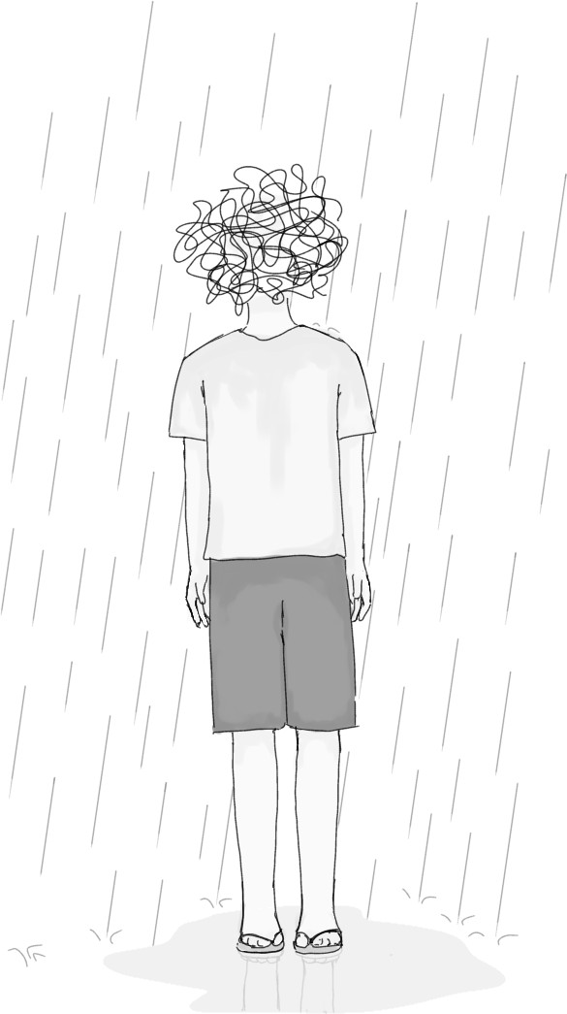

Sore kala itu, tetesan hujan pertama menyambut begitu pintu mobil terbuka, seperti tangan-tangan kecil yang lembut menyentuh kulit. Udara dingin yang membawa aroma tanah basah langsung meresap, menghidupkan kenangan lama yang tersimpan rapi di sudut hati. Ia berhenti sejenak, membiarkan rintik-rintik itu mengguyur rambut dan wajahnya, sementara dunia di sekitarnya terasa lambat.
Cahaya lampu jalan yang memantul di genangan air menciptakan bayangan yang bergoyang, seolah alam sedang menari pelan bersama hujan. Dengan nafas dalam, ia melangkahkan kaki keluar, membiarkan dirinya larut dalam harmoni sederhana yang diciptakan oleh alam dan hujan.
"Eh, eh, itu Dipta?!" sahut dari kejauhan.
Teman Bobom nyaris melonjak, suaranya terdengar sedikit bersemangat meski tertelan oleh suara hujan.
"Lah, de'e wes mbalik ta⁵ …?" Bobom mengerutkan dahi, lalu matanya membelalak saat mengenali sosok itu lebih jelas.
"WEHH IYO COY!" serunya dengan nada khasnya yang kental logat Jawa.
Mereka berdua tidak membuang waktu. Dengan langkah cepat, mereka mendekati Dipta yang kini berdiri di dekat pintu mobil, matanya menerawang jauh ke ujung lapangan yang tertutup kabut tipis.
"Eh eh, Dip, pengumumanmu gimana? Tumben juga lo balik telat Dip. Kenapa?" tanya temannya dengan nada setengah cemas.
Bobom menyambung, "Dapet gak? Cerito, coy!"
Dipta menoleh perlahan. Wajahnya dihiasi senyum tipis yang terlihat dipaksakan, seolah ingin menyembunyikan sesuatu. Tatapannya menerobos hujan, namun sorot matanya penuh beban.
"Haha ... biasa wae, hasilnya belum memuaskan," jawabnya lirih.

⁵ Lah dia udah balik kah

Keduanya terdiam sejenak. Hujan makin deras, menyamarkan perasaan yang sesungguhnya terpancar di antara mereka. Bobom, biasanya penuh celoteh, kali ini hanya menggaruk kepalanya. Temannya juga tak berani menimpali, menyadari bahwa cuaca dan suasana hati Dipta tampaknya sejalan—kelabu, dan membawa getir.
⛈⛈⛈
Hujan masih setia berjatuhan dari langit kelabu, membawa serta aroma tanah basah yang khas memenuhi udara pagi. Bulir-bulir kecil itu berjatuhan di atas genteng seng, menciptakan simfoni lembut sembari menemani bumi yang masih enggan beranjak dari tidurnya.
Udara terasa lebih dingin dari biasanya, menggigit setiap kulit yang tak terlindung, namun tetap memberikan ketenangan aneh yang sulit dijelaskan. Kabut tipis melayang-layang, menyelimuti pepohonan dan jalan di depan asrama—muat untuk satu mobil dan motor. Pagi ini tak ada tanda-tanda subuh yang ramai seperti biasa, hanya sunyi yang terasa sedikit ganjil.
Asrama itu berdiri kokoh di ujung kompleks sekolah, bangunan dua lantai dengan cat dinding krem yang mulai mengelupas di beberapa sudut. Jendela-jendelanya berderet rapi, namun tirainya tertutup rapat, menandakan penghuninya masih terlelap. Lorong panjang di lantai dasar dipenuhi rak-rak sepatu yang berjejer rapi, meski beberapa sepatu terlihat terselip di antara yang lain, mencerminkan kebiasaan penghuni asrama yang terkadang ceroboh. Sebuah papan tulis kecil tergantung di dinding dekat tangga, bertuliskan jadwal piket yang ditulis dengan spidol biru yang mulai memudar.
Bangunan ini telah berdiri lebih dari dua dekade, menjadi saksi bisu dari tawa, tangis, dan perjuangan ratusan siswa yang melewati hari-harinya di sini. Banyak yang menyebut asrama ini sebagai ‘rumah kedua’, meskipun tidak sedikit yang menganggapnya tempat

penuh aturan. Namun, bagi mereka yang tinggal, asrama ini adalah tempat di mana cerita hidup mereka terjalin, termasuk Dipta.
Biasanya, pukul setengah lima pagi, Dipta sudah berada di lorong lantai dua, menekan bel tua yang suaranya nyaring, menyingkap masuk ke kamar-kamar penghuninya. Bel itu, meski sudah berkarat di beberapa bagian, menjadi elemen penting dari pagi mereka, seakan menjadi tanda resmi bahwa hari telah dimulai. Tapi pagi ini, bel itu tetap diam.
Di kamar pojok lantai dua, Dipta masih terlelap. Tirai jendela kamarnya sedikit terbuka, memperlihatkan hujan yang terus mengguyur. Kasurnya terlihat berantakan, dengan selimut yang sudah setengah jatuh ke lantai. Di atas meja kecil di samping kasur, ada sebuah jam beker yang jarumnya terus berdetak tanpa sempat membangunkannya.
Lorong yang biasanya mulai ramai oleh langkah-langkah berat anak-anak yang menggerutu karena dibangunkan, pagi ini kosong. Kamar-kamar masih tertutup rapat, kecuali suara dengkuran halus yang sesekali terdengar dari dalam. Tidak ada celoteh khas Bobom yang sering menggoda teman-temannya saat berjalan menuju masjid. Tidak ada suara sandal yang menyeret malas di lantai asrama. Hanya hujan yang terus bernyanyi, menambah suasana dingin dan sepi.
Namun, bukan hanya penghuni yang merasakan ada yang kurang. Bangunan asrama seolah menghela napas panjang, menyadari bahwa salah satu pengurus yang selalu menjadi poros rutinitas ini sedang terjebak dalam dunia mimpi. Dipta, yang baru kembali kemarin, kini tenggelam dalam tidurnya.
⛈⛈⛈
Senin pagi itu terasa seperti babak baru dari rutinitas yang tak pernah berubah. Langit masih gelap meskipun jam sudah menunjukkan pukul enam lewat lima belas menit. Sisa hujan semalam menempel di aspal yang dingin, membentuk genangan kecil

di sepanjang jalan. Bau tanah basah bercampur samar dengan aroma dedaunan yang tertiup angin lembut.
Di lorong asrama, suasana pagi juga terasa sendu. Para siswa sibuk mempersiapkan diri untuk menghadapi hari yang baru, tetapi semangat mereka seperti tertinggal di kasur masing-masing. Ada yang menguap lebar sambil menggulung selimut, ada pula yang mondar-mandir dengan seragam setengah rapi, sibuk mencari dasi yang entah hilang di mana. Beberapa siswa masih sibuk mengambil seragam yang baru dijemur semalam, dengan kondisi yang masih demek, aromanya bercampur dengan bau khas basah sisa air hujan semalam.
Setelah semua siap, para siswa asrama mulai berjalan menuju sekolah yang jaraknya hanya beberapa ratus meter dari kompleks asrama. Jalan selebar dua meter yang mereka lalui masih licin karena sisa hujan semalam. Beberapa siswa berjalan berkelompok sambil mengobrol, tapi ada juga yang memilih diam, terbenam dalam pikiran masing-masing.
"Eh, tugas Matematika udah pada selesai belum? Gue baru inget tadi pagi kalau ada PR," celetuk seorang siswa, membuat teman-temannya saling berpandangan panik.
"Ah, santai aja, bro. Gue sih nyontek dari Google tadi malam," balas seorang temannya sambil tertawa kecil.
Obrolan-obrolan ringan seperti itu mengiringi langkah mereka menuju sekolah. Sebagian siswa tampak santai, bahkan ada yang bercanda tentang jadwal pelajaran hari itu. Tapi tidak sedikit pula yang terlihat tegang, khawatir akan tugas yang belum selesai atau ujian mendadak yang mungkin menanti.
Sesampainya di sekolah, suasana tidak seperti biasanya. Lapangan yang biasanya penuh aktivitas pagi kini tampak sepi dan tergenang air. Tidak ada upacara bendera pagi itu. Para siswa bergerombol di koridor, berlindung dari rintik hujan yang masih turun perlahan. Beberapa dari mereka sibuk membersihkan sepatu yang kotor terkena lumpur, sementara yang lain memilih untuk

langsung masuk kelas, menunggu bel tanda pelajaran pertama berbunyi.
Di dalam kelas, suasana mulai terasa hangat meski pagi masih dingin. Meja dan kursi digeser perlahan, menciptakan bunyi serak yang memecah keheningan pagi. Satu per satu siswa mulai menempatkan tas dan buku di meja masing-masing. Beberapa siswa berbicara pelan, berbagi cerita tentang akhir pekan mereka.
"Eh, kemarin gua ke rumah nenek, dan ternyata ayam peliharaannya udah punya anak banyak!" celetuk Sari, sama seperti Dipta, ia menegosiasikan izinnya untuk keluar berlibur sebentar, sambil tertawa kecil.
Di sisi lain, ada yang masih sibuk membongkar isi tasnya, mencari sebuah pena demi mencatat materi pelajaran hari itu.
"Guys, ada yang punya pinjeman pulpen nggak? Gue lupa bawa," teriak Reno sambil mengangkat tangannya.
Tawa kecil pecah seisi kelas.
"Lo emang nggak pernah berubah, Ren!" balas Yuda dengan nada menggoda.
Berbeda dengan yang lain, di sudut kelas, Dipta terlihat duduk terdiam. Pandangannya kosong, tertuju ke jendela yang buram bekas tetesan air hujan. Jemarinya memainkan pena tanpa henti. Sesekali ia menghela napas panjang, seolah mencoba mengusir sesuatu yang membebani pikirannya.
Pelajaran dimulai. Guru masuk ke dalam kelas dengan langkah tegas, membawa setumpuk buku catatan.
"Selamat pagi, semuanya! Kita mulai dengan Matematika," ucapnya.
Suasana kelas berubah hening, hanya suara gesekan pensil di atas kertas yang terdengar. Sekali lagi, berbeda dengan yang lain, pena di tangannya tak pernah menari, hanya dimain-mainkan saja. Sesekali ia menatap buku di depannya, seperti menghalau pancaran semangat dari dirinya, Dipta.
Di tengah pelajaran, guru berhenti sejenak.

"Dipta, bisa tolong jawab soal ini?" tanyanya sambil menunjuk papan tulis.
Dipta terkejut, tetapi hanya menggeleng pelan.
"Baik, nanti kita bahas lagi," kata guru, melanjutkan pelajaran.
⛈⛈⛈
Tak terasa, bel istirahat berbunyi. Para siswa bergerak cepat keluar dari kelas, meninggalkan buku-buku mereka di atas meja.
"Yud, ayo ke kantin, gue laper banget," ujar Reno sambil menarik lengan Yuda.
Keramaian mulai memenuhi koridor dan kantin. Suara obrolan bercampur aroma gorengan dan teh manis yang khas. Beberapa siswa sudah sedari tadi duduk di meja panjang kantin, menikmati jajanan favorit mereka.
"Kemarin gue ketemu film seru banget, judulnya …"
"Eh, tadi subuh Dipta kok nggak bangunin kita ya? Gue nggak denger suara bel deh." Celetukan itu memotong percakapan asik mereka, mulai mengungkit kejanggalan subuh tadi.
"Iya, ya, aneh banget. Biasanya dia yang paling heboh kalau nge-bel," sahut yang lain.
Bobom yang ikut duduk di pinggir meja terdiam sejenak. "Hmmm, iya juga ya, tumben banget."
"Eh, yaudah gue cabut duluan yo, mau coba cari Dipta," ujarnya sambil bangkit dari kursi.
"Serius? Jangan lupa balik, Bom!" gurau temannya sambil menggoda.
Bobom hanya tersenyum kecil dan melangkah pergi.
Bobom berjalan menyusuri lorong kelas. Matanya mencari ke segala arah, berharap menemukan Dipta di tempat lain. Tapi, tidak ada tanda-tanda keberadaan sahabatnya itu di koridor maupun kantin. Dengan langkah cepat, ia mendekati ruang kelas Dipta.

Ketika ia membuka pintu, suasana kelas Dipta terlihat sepi. Di salah satu sudut, Dipta duduk diam dengan pandangan yang masih kosong. Bobom mendekat perlahan, menarik kursi di sebelah Dipta, lalu duduk.
"Dip, koen wes mangan ta⁶ …?" tanyanya dengan nada cemas. Dipta hanya menggeleng pelan tanpa menoleh.
Bobom menghela napas, mencoba mencairkan suasana.
"Koen kenapa, Dip? Kok diem terus? Aku tahu ini Senin, tapi nggak harus sesedih ini, kan?" candanya sambil mencoba memancing reaksi.
Dipta tetap diam.
"Masalah hasil yo ga usah terlalu dipikiri Dip, toh Tuhan juga kan ngeliatnya dari usaha kita,"
"Banyak kompetisi lain yang masih nunggu koen di depan sana Dip," lanjut Bobom seolah mengerti apa yang sedang dirasakan Dipta.
Kali ini Dipta hanya mengangguk, menggantung kepastian yang Bobom harapkan.
Melihat itu, Bobom memajukan kursinya lebih dekat.
"Ada apalagi sih? Udah, cerita aja, aku dengerin," ucapnya lembut sambil menatap sahabatnya penuh perhatian.
Hening sejenak. Hanya terdengar suara mesin bekerja tanda AC sedang mendinginkan ruangan. Bobom menatap Dipta dengan pandangan penuh tanya, mencoba mencari celah untuk memahami apa yang sedang dirasakan sahabatnya. Nihil, Dipta tak menjawabnya dengan kata-kata.
Bobom memang bukan sekadar teman biasa bagi Dipta. Sejak hari pertama mereka masuk sekolah, mereka selalu bersama. Mulai dari belajar bersama hingga saling berbagi cerita, hubungan mereka sudah seperti saudara. Bobom selalu tahu kapan Dipta membutuhkan dukungan, meski tanpa kata-kata. Ia adalah sosok yang mampu

⁶ Kamu udah makan kah

memahami Dipta lebih dari teman-temannya. Tapi kali ini, mungkin ia harus lebih berusaha.
⛈⛈⛈
Sudah dua hari sejak sore itu. Sejak Dipta membawa kabar yang membuat hatinya berat, ia seperti orang lain di mata teman-temannya. Tatapannya kosong, langkahnya lambat, dan obrolan-obrolan kecil yang biasa menjadi ciri khasnya tak lagi terdengar. Beberapa teman mencoba mengajak bicara, tapi hanya mendapat senyum tipis atau gelengan kepala sebagai balasan.
Pagi ini, ia tertidur lagi, hingga melewatkan subuh, sesuatu yang jarang terjadi. Untung saja hari ini bukan jadwalnya membangunkan teman-teman seisi asrama. Jika itu terjadi, bisa dipastikan keadaan ini akan semakin jadi perhatian.
Setelah bangun, Dipta duduk di tepi tempat tidurnya, memandangi lantai dingin tanpa gerak. Perasaan bercampur aduk. Marah, sedih, dan lelah seakan bergulat di dadanya, memeras setiap ruang hingga tak tersisa apa pun kecuali kehampaan. Ia tidak ingin cerita kepada siapapun, tidak ada yang bisa mengerti, sekalipun itu Bobom.
Lagipun cerita hal seperti ini sama saja dengan menyebarkan
aib.
Ia ingin menyembunyikannya, namun apa daya, suasana hati
ternyata mutlak tidak bisa diubah seenaknya. Ia terus saja bingung apa yang harus ia lakukan. Bahkan ia sendiri pun tak yakin mengerti apa yang sebenarnya ia rasakan.
⛈⛈⛈
Jam 11 siang, di tengah kelas yang ramai. Suasana kelas berubah menjadi ceria karena pelajaran yang sedang berlangsung

adalah Biologi, dan guru mereka, Pak Joko, terkenal dengan gaya mengajarnya yang kocak.
"Nah, kalau katak ini lompat-lompatnya kayak gini, artinya apa, anak-anak?" tanyanya sambil melompat-lompat kecil, membuat semua siswa tertawa.
"Artinya, katak itu kebelet buang air Pak," balas Reno, memancing tawa lebih besar.
Bobom, yang duduk di baris kedua, mencoba menahan tawanya, sebab seru untuk dilakukan, sambil menulis catatan di buku. Ia menyukai pelajaran ini, bukan karena topiknya, tapi karena cara Pak Joko mengajar yang selalu membuat mereka betah.
Namun, tawa itu mendadak terhenti ketika suara dering nyaring menggema di kelas. Semua kepala langsung menoleh ke arah suara, yakni laptop Bobom. Dering panggilan WhatsApp itu begitu keras sehingga Pak Joko menghentikan penjelasannya.
"Bobom? Itu apa?" tanya Pak Joko sambil menaikkan alisnya.
Bobom, yang wajahnya memerah karena malu, segera mengecilkan volume dan menjawab, "Eh, maaf, Pak. Ada panggilan masuk dari nomor nggak dikenal."
"Lain kali matikan notifikasi kalau sedang belajar, ya," ujar Pak Joko dengan nada tegas tapi tidak marah.
Suasana kelas kembali tenang setelah itu, dan pelajaran pun dilanjutkan.
⛈⛈⛈
Dua jam kemudian, tepat pukul satu siang.
Istirahat baru saja selesai, dan sebagian besar siswa masih asyik berbicara di tempat duduk masing-masing. Bobom yang masih menyelami akun TikTok-nya, mencoba mencari hiburan kecil sebelum pelajaran berikutnya dimulai. Tapi, saat sedang menikmati nya, layar laptopnya kembali menunjukkan notifikasi panggilan

WhatsApp dari nomor yang sama seperti sebelumnya. Bobom tertegun.
"Eh, itu siapa sih, Bom?" tanya Reno, yang duduk di sebelahnya, sambil melirik layar laptop Bobom.
"Ndak tahu, Ren. Nomornya nggak dikenal," jawab Bobom sambil mengangkat bahu.
"Mungkin spam kali. Atau jangan-jangan gebetan lo yang nyasar?" goda Yuda, memancing tawa kecil dari beberapa teman di sekitar mereka.
Bobom hanya tersenyum tipis, meski dalam hati ia mulai merasa tidak nyaman. Ia mencoba tidak memedulikan panggilan itu, tapi pikirannya terus dihantui oleh rasa penasaran. Sebelum ia sempat berpikir lebih jauh, guru berikutnya masuk ke kelas, membuatnya harus cepat menutup laptop dan bersiap untuk pelajaran selanjutnya.
Jam tiga sore, saat pelajaran terakhir berlangsung.
Suasana kelas sudah mulai sepi, dengan sebagian siswa tampak lelah setelah seharian belajar. Bobom mencatat pelajaran seadanya, tapi pikirannya melayang. Ketika ia melirik laptopnya, notifikasi panggilan itu muncul lagi. Kali ini ia tidak mengangkat, hanya memandangi layar dengan ekspresi bingung. Nomor yang sama, waktu yang sama—selalu dua jam sekali. Apa artinya ini?
Pertanyaan demi pertanyaan mulai muncul di benaknya. Siapa yang terus menelepon? Apa mereka mencoba menyampaikan sesuatu? Kenapa mereka begitu gigih?
Bel pulang sekolah akhirnya berbunyi.
Tepat pukul 15.45, semua siswa bergegas keluar kelas, tapi Bobom tetap tinggal. Ia menyalakan laptopnya lagi dan membuka riwayat panggilan di WhatsApp. Tiga panggilan masuk, semuanya dari nomor yang sama, dan semuanya datang hampir tepat dua jam sekali.
Ia akhirnya memutuskan untuk menunggu. Jika pola ini benar, maka mungkin saja panggilan berikutnya akan datang pada jam lima sore. Bobom menutup laptopnya dengan raut wajah serius. Ia tahu

ada sesuatu yang aneh, dan ia bertekad untuk mencari tahu. Jam lima nanti, ia akan siap.
⛈⛈⛈
Waktu berlalu. Jam telah menunjukkan pukul lima sore. Di dalam kamar asrama, Bobom duduk di depan laptopnya. Meski resiko tertangkap basah oleh penjaga asrama bisa saja terjadi, ia memilih untuk menerjangnya demi rasa penasaran yang sudah berkelebat. Matanya terpaku pada layar, tepat di sudut kanan bawah, di mana waktu tertera jelas. Sesekali ia melirik jam dinding, memastikan kedua benda itu benar-benar sinkron. Ia sudah siap menanti telepon misterius itu.
Tiga puluh detik. Satu menit. Dua menit. Waktu berlalu tanpa ada tanda-tanda notifikasi. Bobom mulai merasa gelisah. Jemarinya mengetuk-ngetuk meja, mencoba mengusir kebosanan. Namun, ia tetap tak mau beranjak.
"Harusnya nggak lebih dari jam setengah enam," gumamnya pelan.
Dan tepat saat itu, notifikasi muncul. Dering khas WhatsApp menggema. Bobom tersentak, lalu dengan sigap menyentuh layar laptopnya—beruntung ayahnya membelikan laptop touchscreen ini bulan lalu. Tombol hijau ditekan, dan sambungan pun terhubung.
"Halo? Dengan siapa ya?" suaranya bergetar, campuran rasa penasaran dan cemas terdengar jelas.
"Eh, iya, ini dengan Bobom, ya? Kenapa dari tadi telepon saya nggak diangkat-angkat? Saya ayahnya Dipta," jawab suara dari seberang, terdengar tegas namun mengandung kekhawatiran.
Bobom terkejut. Ia membelalak, mencoba memproses informasi
itu.
Ayahnya Dipta? Bagaimana bisa beliau menelpon gue? Dan ...
kenapa harus setiap dua jam?
Pertanyaan-pertanyaan itu menumpuk di benaknya.

"Halo? Suara saya masuk, tidak?" Ayah Dipta kembali bersuara, membuyarkan lamunan Bobom.
"Eh, maaf, Pak. Masuk masuk … iya tadi saya masih dalam pembelajaran, jadi ndak sempat saya angkat," jawab Bobom cepat, berusaha menutupi kebingungannya.
"Oh, baiklah. Begini, Bobom, saya sudah mencoba menelpon Dipta sejak kemarin, tapi tidak diangkat. Bahkan beberapa kali saya spam, tetap tidak ada respon. Dipta pernah memberikan nomor kamu ke saya dulu, katanya untuk berjaga-jaga kalau dia sulit dihubungi. Jadi, bisakah kamu bantu panggilkan Dipta?" suara Ayah Dipta terdengar semakin cemas.
Bobom terdiam sesaat. Ia mengangguk, meskipun tahu itu tak akan terlihat.
"Baik, Pak. Saya coba cari Dipta sekarang. Biasanya sore-sore gini dia ada di kamar," ujarnya sebelum segera berdiri.
Dengan laptop dalam dekapannya, ia bergegas menuju kamar Dipta. Sepanjang jalan, pikirannya terus berputar.
Apa yang sebenarnya terjadi? Jika diurutkan, dimulai dari kepulangan Dipta sore itu, sikap anehnya, dan sekarang telepon yang terus-menerus datang dari ayahnya. Apakah ini semua berkaitan?
Pikirannya seperti benang yang terurai tak beraturan, saling bertumpuk dan kusut. Ia mencoba menarik satu benang untuk mendapatkan jawabannya, namun semakin ditarik, semakin rumit pula simpulnya. Langkah kakinya melambat, beban pikiran itu terasa semakin berat. Hingga akhirnya ia tiba di depan kamar Dipta.
Tanpa ragu, Bobom mengetuk pintu.
"Dip, koen di dalam?" tanyanya, suaranya sedikit meninggi agar terdengar.
Tak ada jawaban. Ia mengetuk lagi, kali ini lebih keras. Tetap tak ada respon. Bobom menarik napas dalam-dalam, lalu memutuskan untuk membuka pintu perlahan. Krieettt ….

Ruangan itu gelap, hanya diterangi cahaya oranye lembut dari jendela yang tirainya setengah tertutup. Cukup terkejut saat melihat Dipta duduk di bangku depan meja belajar. Tubuhnya membungkuk sedikit, seperti menahan berat yang tak kasat mata. Di tangannya, terlihat sebuah foto keluarga yang tampak tua, sedikit pudar, menggantung lemah. Pandangan Dipta terpaku pada gambar itu. Wajahnya pucat, kantong matanya gelap seperti bayangan yang tak pernah hilang. Matanya sembap, seolah menangis tanpa suara. Namun, bibirnya melengkung dalam senyuman kecil, senyuman yang terasa menyakitkan—seperti upaya mengenang kebahagiaan yang kini terasa jauh.
Bobom menelan ludah. Ia bingung melihat temannya dalam kondisi seperti ini. Pikirannya dipenuhi pertanyaan yang bergulir tanpa arah.
"Dip …," Bobom memanggil pelan sambil mendekati Dipta, menepuk pelan pundaknya.
Foto di tangan Dipta menarik perhatian Bobom. Di dalamnya, terpampang keluarga kecil yang tampak begitu bahagia. Latar belakangnya berupa seperti lapangan bola yang basah oleh hujan. Tiga sosok di foto itu membentuk pemandangan yang hangat. Dipta kecil—mungkin berusia lima tahun, sedang berlarian dengan ekspresi kegirangan, hampir kabur karena gerakan lincahnya. Ibunya, dengan senyum lebar, berusaha mengejar sambil melindungi kepala kecil Dipta dari hujan. Di belakang mereka, sang ayah tertawa lepas, tangannya terbuka lebar seperti ingin memeluk seluruh dunia. Hujan turun deras, tetapi tak ada raut muram di wajah mereka. Hanya tawa dan kebahagiaan murni yang terabadikan dalam gambar itu.
"Dip," Bobom memanggil lagi, lebih lembut kali ini.
"Ini ada bapak koen yang nelpon aku. Katanya mau ngomong."
Dipta perlahan menoleh, matanya seperti keluar dari lamunan panjang.
"Eh? Apa tadi, Bom?" tanyanya, dengan suara parau.

"Bapak koen nelpon. Katanya penting. Aku ga tau kenapa, tapi dia nyariin koen, Dip."
Dipta berdiri mendadak, kursinya terdorong ke belakang hingga berbunyi nyaring. Ia menatap Bobom dengan sorot mata yang penuh amarah bercampur kebingungan.
"Ngapain bokap gue nelpon lu?" suaranya meninggi. Bobom tertegun. Ia tak tahu harus menjawab apa.
"Eh … kurang tau, Dip. Tapi kayaknya penting. Mungkin koen
harus …"
Belum selesai Bobom bicara, Dipta merampas laptop dari tangannya dengan gerakan cepat, hampir kasar.
"Halo, Yah. Iya, kenapa?" suara Dipta terdengar tegang saat ia menjawab telepon.
Di ujung sana, suara ayahnya terdengar lembut namun berlapis berat, seperti membawa beban yang sulit untuk dibagi.
"Nak, gimana kabarmu? Sudah makan belum? Gimana sekolahnya? Apa semuanya baik-baik saja?"
"Biasa aja, Yah," jawab Dipta pendek, suaranya terdengar berat.
Pandangannya terpaku pada tetesan hujan yang mulai mengalir di kaca jendela, seolah mencari jawaban dari pertanyaan yang belum terucap.
Setelah basa-basi sejenak, ayahnya seperti ingin memulai pembicaraan yang sedari tadi sudah direncanakan. Suaranya berubah, menjadi lebih dalam dan berat, seperti mengemban sesuatu yang terlalu besar untuk diungkapkan.
"Ayah mau kabarin keputusan kami, Nak. Setelah diskusi panjang kemarin …"
DEG. Jantung Dipta serasa terhenti. Tangan yang memegang laptop gemetar. Ruangan yang tadi dingin kini terasa semakin mencekam, bak udara hilang mendadak.
"Kami memutuskan untuk pisah."
Kata-kata itu jatuh seperti palu godam yang menghancurkan segala sesuatu di sekitarnya. Mata Dipta melebar, tubuhnya kaku

seperti patung. Suasana hening beberapa detik, tetapi di dalam dirinya, badai emosi mulai mengguncang.
"HAH?! MAKSUD AYAH APA, YAH?!" Dipta tiba-tiba meledak, suaranya melompat dari nada rendah ke jeritan penuh amarah, seperti gemuruh hujan deras yang mengguncang seluruh ruangan.
Laptop di depannya hampir terjatuh saat ia memukul meja dengan kepalan tangannya.
"Dipta, ini bukan keputusan yang mudah bagi kami …" suara ayahnya terdengar tegas, namun ada nada sedih yang terpendam di dalamnya. Setiap kata yang ia ucapkan seperti menusuk hati Dipta lebih dalam.
"GA PEDULI MUDAH APA NGGA YAH! INI BUKAN SOAL KALIAN AJA! INI SOAL KITA YAH! KELUARGA KITA!" suara
Dipta pecah, matanya berkaca-kaca.
Posisinya yang sudah berdiri sedari tadi, sekarang mulai berjalan mondar-mandir tanpa arah di ruangan sempit itu, seperti mencoba melarikan diri dari kenyataan yang menghantuinya.
"COBA MIKIR LAGI DONG YAH!"
"DIPTA!" suara ayahnya spontan, terkejut saat mendengar pernyataan Dipta.
"Ini keputusan terbaik kami. Kamu harus tahu—"
"TERBAIK BUAT SIAPA?! BUAT KALIAN?! BUKAN BUAT AKU KAN?! KALIAN TAU AKU SENDIRI KAN?!" Napas Dipta
cepat, seperti habis berlari jauh.
Amarah dan rasa sakit bercampur menjadi satu, mengguncang seluruh tubuhnya. Ia menggenggam telepon dengan erat, jari-jarinya memutih.
"Kamu nggak sendirian, Nak. Kami masih ada," Ayahnya mencoba menenangkan.
"Ini … demi kebaikan semua."
"AKU MAU KELUARGA YANG UTUH YAH! BUKAN GINI
CARANYA!" Dipta menyentak lagi, berhenti di depan jendela.

Hujan di luar terlihat seperti tirai air yang memisahkan dirinya dari dunia luar.
Udara di kamar terasa semakin berat. Dipta menggigit bibirnya keras, menahan sesuatu yang terasa membakar di dalam dadanya. Namun, ia tak sanggup berkata lagi. Tubuhnya bersandar pada dinding, matanya terpaku pada lantai yang kini terasa jauh di bawahnya.
Bobom, yang sedari tadi ikut mendengarkan, berdiri terpaku di sudut kamar, bisa merasakan suasana semakin tegang. Rasa cemas terlihat jelas di wajahnya. Ia hanya bisa menatap bingung temannya yang hancur, tanpa tahu harus melakukan apa.
"Dipta, dengarkan," suara ayahnya kembali terdengar, lebih tegas dari sebelumnya.
"Kadang kita harus menerima suatu hal meskipun itu tidak kita inginkan."
"TAPI KENAPA AKU YANG HARUS NANGGUNG
AKIBATNYA, YAH?! AKU GA BISA YAH!" Dipta terisak di sela teriakannya. Tubuhnya gemetar, seperti terbebani sesuatu yang jauh lebih besar dari dirinya.
"Kuat nggak kuat, Nak, kamu harus jalani ini. Kehidupan nggak akan berhenti buat kita."
"AYAH—"
"CUKUP DIPTA! MEMANG SEDARI DULU KELUARGA INI HARUSNYA NGGA ADA! DIAM DAN TERIMA KENYATAANNYA"
Nada suara ayahnya mendadak tajam, seolah tak lagi mampu menahan ledakan emosi yang selama ini terpendam.
Suara itu menghantam seperti gelombang besar yang menyapu segalanya, bersamaan dengan datangnya guntur disertai kilat menyilaukan mata. Dipta terpaku, matanya kosong. Kata-kata terakhir dari ayahnya menggema di kepalanya, tetapi seolah tak bisa dimengerti. Dunia seperti berhenti berputar.
Di ujung telepon, suara ayahnya masih terdengar, pelan, seperti berbicara kepada dirinya sendiri.

"Ayah hanya ingin kamu bahagia, Nak. Kami … kami hanya ingin yang terbaik."
Namun, bagi Dipta, suara itu sudah tak lagi berarti apa-apa. Semua terasa buram, seperti dunia menolak memberikan kepastian yang ia cari. Air matanya terus mengalir, membasahi pipi tanpa suara, sementara hujan di luar semakin deras, seperti ikut menangisi kehancuran yang baru saja terjadi.
⛈⛈⛈
Bulir-bulir hujan turun, pelan namun pasti, semakin deras, menghiasi sore itu dengan tabrakan air dengan atap seng, terdengar berirama di luar jendela kamar Dipta. Udara dingin merayap masuk melalui celah-celah jendela yang tak tertutup sempurna, membawa serta aroma tanah basah yang khas. Rasa hujan ini seperti déjà vu bagi Dipta. Waktunya sama persis seperti sore itu, saat ia pulang ke sekolah membawa kabar buruk tentang hasil lomba—bahkan lebih buruk dari yang ia bayangkan.
Kala itu, sebelum kembali ke sekolah, Dipta sempat mampir ke rumah neneknya. Permintaan itu datang mendadak, melalui telepon dari ayahnya yang jarang sekali menyapanya, kecuali sebab sesuatu yang dianggap penting. Dipta mengiyakan saja, tanpa banyak bertanya. Tak tahu dipanggil atau kondisi setengah sadar, firasat aneh menyelinap di dadanya selama perjalanan menuju rumah neneknya, seperti ada sesuatu yang buruk menunggunya di depan.
Benar saja. Di rumah neneknya, ia disambut bukan dengan teh hangat atau cerita nostalgia seperti biasa, melainkan suasana kaku yang membuat udara terasa berat. Mata-mata anggota keluarga besar tertuju padanya sesaat, sebelum mereka kembali terlibat dalam diskusi serius. Suara mereka terdengar sayup-sayup, tetapi cukup jelas untuk menangkap kata-kata yang menggetarkan hati Dipta: cerai, ini sudah berakhir, pilihan terbaik.

Ayah dan ibu Dipta memang sejak dulu tidak akur. Mereka seperti air dan minyak, selalu terpisah, tidak pernah menyatu. Ada saja yang membuat mereka berselisih paham, bahkan untuk hal-hal kecil sekalipun. Namun, selama ini, pertengkaran itu hanyalah bagian dari kehidupan mereka, terasa seperti pola biasa. Dipta tidak pernah menyangka bahwa cekcok itu akan sampai pada tahap ini—pertemuan keluarga besar untuk membahas keberlanjutan hubungan kedua orang tuanya.
"Kami memutuskan untuk memberikan kewenangan penuh pada kalian berdua," suara paman tertua bergema di ruangan itu.
"Apakah kalian akan tetap bersama atau memilih jalan masing-masing." Kalimat tersebut mengakhiri pembicaraan kala itu.
Dipta hanya bisa diam di sudut ruangan, meremas ujung kemejanya. Dadanya terasa sesak. Mata ayah dan ibunya tidak bertemu, seperti dua kutub yang saling tolak. Hari itu, bagi Dipta, waktu seolah berjalan sangat lambat. Setiap detik terasa seperti beban yang menghantam dadanya.
Sejak sore itu, Dipta seperti hidup dalam dunia yang berbeda. Kenangan-kenangan kecil yang selama ini terpendam mulai muncul ke permukaan, menghantui setiap langkahnya. Ia ingat saat mereka sekeluarga pergi ke pantai. Ibunya yang mengoleskan tabir surya ke pipinya, sementara ayahnya sibuk menggali pasir untuk membuat istana kecil. Suara tawa mereka masih terngiang jelas, seolah-olah baru kemarin.
Ia juga mengingat saat mereka merayakan ulang tahunnya yang kesepuluh. Ayahnya yang biasanya pendiam tiba-tiba memimpin nyanyian ulang tahun, sementara ibunya sibuk memastikan kue ulang tahun yang dihias dengan karakter favorit Dipta terlihat sempurna. Itu adalah hari yang ia ingat sebagai salah satu momen terbaik dalam hidupnya. Namun kini, semua itu terasa seperti mimpi yang pudar, perlahan terkikis oleh kenyataan yang menghantamnya tanpa ampun.

Selama dua hari terakhir, Dipta sering termenung di sudut, tatapannya kosong. Ia tidak berbicara banyak, bahkan kepada Bobom yang biasanya bisa membuatnya tertawa di tengah kesedihan.
Apakah aku akan menjadi sebatang kara? Apakah ini akhir dari keluarga kecilku?
Bayangan perceraian itu menghantui Dipta seperti mimpi buruk, tak pernah usai. Ia merasa terlalu muda untuk menghadapi kenyataan ini, terlalu rapuh untuk menerima kemungkinan kehilangan salah satu bagian penting dalam hidupnya. Dunia yang ia kenal, dunia yang penuh tawa dan cinta, kini berubah menjadi puing-puing kenangan yang sulit untuk dirangkai kembali. Layaknya gemuruh petir dan derasnya hujan di luar menjadi gambaran jelas kekacauan yang ada di dalam hatinya.
⛈⛈⛈
Bobom memberanikan diri melangkah mendekat. Wajahnya tampak gelisah, tetapi ia mencoba menyembunyikan rasa takut yang mulai menguasai dirinya.
"Dip … aku tau ini berat …," katanya dengan suara hati-hati, berharap bisa meredakan badai yang berkecamuk dalam hati temannya.
Namun, Dipta malah menatap Bobom dengan tajam, seperti kilat yang menyambar di langit kelabu.
"KELUAR, BOM! GUE GA BUTUH LO SEKARANG!"
teriaknya, penuh kemarahan.
Bobom terkejut, tetapi ia mencoba kuat tetap berdiri di tempatnya, mencoba berbicara lagi.
"Aku cuma mau bantu, Dip …." "KELUAR!"
Dipta mendorong Bobom hingga hampir terjatuh. Dengan langkah tergesa, ia membanting pintu kamarnya. Suara dentuman pintu bergema, bersatu dengan suara hujan deras yang terus

mengguyur di luar. Bobom berdiri terpaku di depan pintu, tak mampu berkata apa-apa. Semua terjadi begitu cepat, seperti kilat yang menyambar tanpa peringatan.
Di dalam kamar, Dipta jatuh terduduk di lantai. Tangannya gemetar, dadanya naik turun menahan sesak yang terus mendera. Hujan di luar semakin deras, menambah rasa sunyi yang kini menyelimuti ruangan itu. Setiap tetes hujan yang jatuh seolah berbicara—menyampaikan pesan tentang betapa rapuhnya manusia di hadapan kehidupan yang tak selalu berjalan sesuai harapan.
Pelan-pelan, Dipta menatap ke luar jendela yang berembun. Matanya yang penuh dengan air tangis menatap langit kelabu, seolah mencari jawaban di antara derasnya hujan. Ia menyadari, seperti hujan yang kadang datang tiba-tiba, deras, hidup juga penuh kejutan dan tantangan yang kadang tak terhindarkan.
Sementara itu, di luar pintu, Bobom tetap berdiri. Meski hatinya terluka oleh kata-kata Dipta, ia memilih untuk tetap menunggu.
"Aku di sini kalau koen butuh," gumamnya pelan, lebih kepada dirinya sendiri.
Hujan terus turun, seberkas cahaya meruak dalam hati Bobom, harapan kecil tentang persahabatannya dengan Dipta, semoga bisa menemukan jalannya kembali.
⛈⛈⛈
Kali ini hujan tidak turun, langit cerah kala sore itu, seperti Tuhan benar-benar memberkati, melupakan hujan badai yang pernah melanda. Matahari menggantung rendah di ufuk barat, memancarkan sinar emas yang menerpa wajah Dipta. Ia berdiri di atas panggung megah, dengan lampu sorot mengarah tepat ke arahnya. Sorak-sorai penonton menggema di seluruh aula, menciptakan simfoni haru yang memecah keheningan di hatinya.
Di lehernya tergantung medali emas, berkilauan seperti matahari yang baru terbit. Pelat logam itu dingin di kulitnya, tetapi penuh

kehangatan di hati. Dipta meraih medali itu, mencium permukaannya dengan penuh rasa syukur. Air matanya jatuh, tetapi kali ini bukan air mata kesedihan—melainkan kebanggaan dan rasa lega, terasa meluap dari dalam dirinya.
Di antara kerumunan, Bobom berdiri dengan mata berkaca-kaca, bertepuk tangan sekuat tenaga. Di sebelahnya, beberapa wajah yang dulu pernah menyaksikan kejatuhan Dipta kini berseri-seri, penuh rasa bangga. Mereka tahu, perjalanan ini bukanlah perjalanan mudah. Rasa sakit, amarah, dan kehilangan yang dulu menghancurkan Dipta kini telah menjadi pijakan kuat yang membawanya ke salah satu puncak.
Angin lembut berembus, membawa aroma kemenangan. Dipta memandang ke depan, membayangkan kedua orang tuanya yang kini terpisah, tetapi ia yakin bahwa mereka juga merasakan kebanggaan yang sama. Hidup mungkin tak selalu memberikan kebahagiaan yang utuh, tetapi dari setiap patahannya, Dipta belajar untuk berdiri lebih kokoh.
"Perjuangan ini untuk kalian," bisiknya pelan, sambil memandang ke langit yang mulai berubah warna menjadi jingga keemasan.
"Dan untuk diriku sendiri."
Hidup tak selamanya indah, seperti hujan yang pernah menghancurkan harapan. Tetapi, setelah badai berlalu, akan selalu ada pelangi yang menunggu di ujung jalan.

MOLY KAPIBARAKU

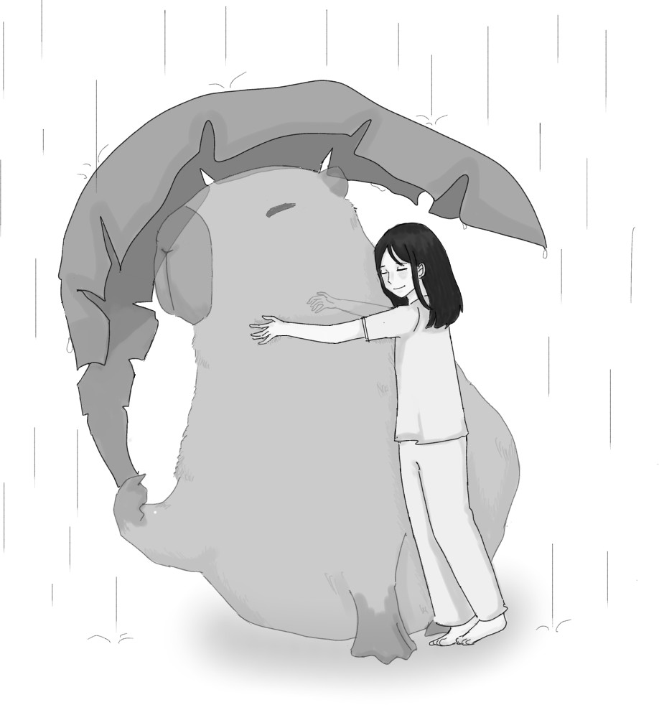

Jumlahnya yang sedikit membuatnya dirindukan, tapi saat ia datang berlimpah, yang menyambutnya hanyalah keluh. Begitulah hujan—gerimis dipuja karena syahdunya, tapi deras selalu disalahkan karena membasuh terlalu banyak. Pagi ini, gerimis yang indah itu perlahan berubah menjadi hujan deras, membasuh setiap sudut Kota Tangerang Selatan. Rintik-rintiknya bagai obat tidur, meninabobokan penduduk yang masih enggan beranjak dari pelukan kasur dan selimut.
Namun, di pagi itu, suasana sedang tidak baik-baik saja bagi Aviva. Di pagi itu, suasana rumahnya lebih mendung daripada langit di luar. Rintik tangis lebih deras daripada hujan yang menghantam bumi. Pada pagi itu, Moly, kapibara kesayangan milik Aviva yang lahir bersama dirinya, meninggalkannya untuk selama-lamanya. Air mata Aviva mengalir deras di pipi. Setiap tetesnya seperti berdoa agar ia bisa kembali bermain bersama kapibara kesayangannya. Pelukan yang sangat erat itu seakan menghalangi jiwa Moly untuk pergi, ia menahannya agar Moly tetap berada di dekatnya.
Banyak yang berpikir bahwa kapibara adalah hewan yang menjijikkan dan identik dengan gigi pengeratnya. Orang-orang selalu melihat Moly sebagai hewan yang seharusnya berada di kebun binatang bersama satwa-satwa lain dan sangat tidak lazim jika seorang anak kecil memeliharanya. Namun, Moly adalah hewan yang sangat setia dan menyenangkan. Tak heran, pada ensiklopedia yang Aviva baca pun kapibara memang masuk ke dalam golongan hewan yang mengetahui kedudukannya. Menurutnya, semua hewan tidak akan menjadi peliharaan yang baik jika tidak pernah ‘diajari’, begitupun sebaliknya. Ilmu itulah yang membuat Aviva yakin bahwa Moly juga berhak dicintai seperti hewan peliharaan lain, karena itu semua tidak bergantung pada pendapat orang lain.
“Moly … Kenapa kau pergi begitu cepat? Aku bahkan belum mampu tersenyum tanpa kehadiranmu dan kau belum mengajarkanku bagaimana caranya bahagia tanpa dirimu,” isak Aviva sambil menunduk di samping kain yang membalut tubuh

gempal Moly. Suara bisikan Aviva perlahan menjadi pelan, sejalan dengan isakan tangis yang ia tahan.
“Aviva, sudah Nak, Moly akan bahagia. Dia hidup dengan penuh kasih sayangmu, maka tidak ada yang perlu kamu sesali, sayang.” Ibu mengetahui persis bagaimana rasanya ditinggal sosok yang ia sayangi, bagaimana rasanya kehilangan separuh nyawanya. Rasa ini sama persis sewaktu dulu Ibu kehilangan anak pertama, tepat sebelum Aviva dilahirkan. Ibu percaya, di setiap kebahagiaan yang Allah SWT. cabut, maka Allah SWT. sudah siapkan keberlimpahan di balik kesabaran yang tercipta.
“Bu, Moly Bu … Aku yang tidak bisa bahagia.” Suara isakan itu masih terus terdengar. Sejak fajar tadi, saat satu rumah dihebohkan dengan meninggalnya Moly, air mata Aviva tidak pernah berhenti mengalir, berteriak menghalangi Moly untuk pergi. Suara tangisannya tidak sedetik pun membiarkan rumah memiliki atmosfer selain kesedihan.
Acara pemakaman Moly berlangsung singkat. Ia dimakamkan di taman belakang rumah, tempat Aviva dan Moly banyak menghabiskan waktu bersama.
⛈⛈⛈
Aviva masih berusia 4 tahun. Ia sangat takut akan hujan. Tidak seperti teman-temannya yang menikmati hujan dan menyambut pelangi di luar, Aviva lebih memilih untuk menonton dari jendela dan menyendiri. Namun, Moly tahu, Aviva ingin sekali merasakan kesenangan seperti teman-temannya. Ditariknya Aviva dengan gigi seri khas Moly, dengkur lembut Moly seakan meyakinkan Aviva untuk bermain bersamanya, menikmati hujan yang sebelumnya terasa mencekam.
Ternyata, hujan menyenangkan, ya?
Wajah lucu Moly yang terkesan menggemaskan, kini menjadi kenangan mendalam yang menghangatkan hati Aviva, di mana ia

dapat merasakan kebahagiaan seperti anak-anak lain. Seakan paham kenyamanan yang sudah terbentuk di diri Aviva, Moly mendorong Aviva lembut dengan wajahnya, mempertemukan Aviva dengan teman-temannya dan mereka bisa bermain bersama.
“Moly? Aku takut tidak bisa bersenang-senang bersama temanku.” Moly seakan tersenyum, hidung kecilnya menghembuskan napas-napas kecil untuk meyakinkan Aviva, mendorongnya hingga ia menyatu dengan teman-temannya.
“Aku pamit dulu, Moly. Dadah!” ucap Aviva sambil berlari mengikuti tempo teman-temannya. Moly mengangguk pelan.
Berbahagialah, Aviva.
⛈⛈⛈
Aviva tidak bisa tidur malam itu. Matanya tetap terbuka meskipun tubuhnya lelah karena menangis seharian. Ia memeluk bantal erat-erat, berharap bisa merasakan hangatnya tubuh Moly sekali lagi.
Saat akhirnya kantuk menyerangnya, Aviva mulai bermimpi. Dalam mimpinya, ia berada di tempat yang asing. Tempat itu indah, hanya ada bukit-bukit yang tak berujung. Dibalut dengan atmosfer menyejukkan dan langit yang cerah. Suasana itu benar-benar nyaman.
“Moly, kaukah itu?” Aviva mencoba menggapai-gapai sosok Moly yang berdiri indah dengan kostum yang dibuat oleh ibu dulu.
“Aviva, ini aku!” suara itu jelas, namun indra dan pikiran Aviva masih memproses apa yang terjadi di sekitarnya sekarang.
Tempat apa ini?
“Kamu berbicara, Moly?” Aviva mengerutkan dahinya.
“Iya, hanya saat ini saja, aku akan memberikan pesan pertama dan terakhir kalinya untukmu.”
“Bagaimana bisa kamu berbicara?” Aviva masih belum memahami kondisinya sekarang.

“Aku tak punya banyak waktu, Aviva. Kau hanya tidur 7 jam dan hanya bermimpi di beberapa bagian terakhir, aku harus cepat. Aku hanya sempat untuk menyampaikan rasa terima kasihku dan memberikan surat ini untukmu. Ambilah surat ini,” Moly menyodorkan secarik kertas yang penuh dengan tulisan.
Surat itu diambil oleh Aviva tanpa rasa ragu. Dan sesaat setelah ia menyentuh kertas itu, wujud Moly mulai samar dan perlahan menghilang.
“Moly, tunggu!”
“Terima kasih, Aviva. Kau teman terbaikku. Aku berharap aku pun menjadi teman yang berkesan untukmu. Ingat aku selalu, Aviva. Semoga kau selalu sehat dan berbahagia, selamat tinggal.” Moly tersenyum hangat dengan gigi tonggosnya. Di detik itu pun Moly sudah tak terlihat.
⛈⛈⛈

Salam safari, Aviva.
Ingat kalimat itu? Teman-temanmu meledekmu dengan kalimat itu saat mengetahui kau memelihara hewan aneh sepertiku. Tapi kau menganggapnya sebagai pujian. Aku sangat berterima kasih.
Kau tahu seberapa bahagia aku saat aku bisa menemanimu?
Mungkin kalau kau bisa bayangkan, jika ada kebahagiaan yang sangat besar sampai-sampai kau merasa tak perlu mencari kebahagiaan lain.

Dulu aku sangat sedih ketika aku harus meninggalkanmu, aku kira aku tidak bisa menemui adik yang kusayangi untuk selamanya.
Namun ternyata, aku diberikan kesempatan untuk menemani dan membimbingmu hingga aku rasa kau sudah cukup dewasa untuk menjelajah dunia ini dengan kakimu sendiri tanpa bergantung padaku.
Aku selalu senang melihatmu tumbuh dan terus mendapatkan pencapaian baru setiap hari. Kau selalu membuatku bangga dan bersyukur hadir dalam hidupmu.
Namun aku rasa, kini kau sudah harus berpijak pada kakimu sendiri, menghadapi dunia ini dengan keberanianmu sendiri.
Aku harap, kau dapat hidup berbahagia selamanya. Aku harap, kau dapat terus menjadi cahaya bagi sekitar. Teruslah jadi manusia yang kuat, yang tahu di mana posisi kebenaran. Aku tidak bisa menemanimu hingga akhir hayatmu, tapi aku bisa memberikan bekal hingga akhir hayatmu.
Terbanglah, Aviva. Bangun dan berbahagialah.

⛈⛈⛈
Namun, sekarang yang tersisa hanyalah kenangan. Bukan hanya cerita dalam ingatan, melainkan perasaan akan kerinduan yang terus menyelimuti Aviva. Menurutnya, binatang memang bukanlah teman yang akan mendampingi hingga akhir hayatnya, tapi kesedihan ini benar-benar tidak bisa dipungkiri. Namun, satu hal yang Aviva sadari, Moly telah memberikan bekal dan pelajaran terbaik untuk

Aviva, sehingga Aviva bisa menjalani kehidupannya. Moly mungkin tidak di sini, Aviva tidak bisa merasakan bulu-bulu halus yang melapisi tubuh menggemaskan Moly, tapi jiwa Aviva akan terus bersama Moly.
Waktu berlalu. Musim berganti. Tapi setiap kali hujan turun, Aviva tidak lagi merasa takut. Justru, ia merasa dekat dengan Moly.
Suatu sore, saat hujan rintik turun, Aviva berjalan ke taman belakang. Ia duduk di dekat makam Moly, membiarkan rintik hujan membasahi rambutnya.
“Hujan tetap indah, kan, Moly?” gumamnya pelan, seolah berbicara pada sahabatnya yang telah tiada.
Saat itu, angin berembus lembut, seakan menjawabnya. Dan Aviva tahu, itu adalah jawaban, Moly tidak pernah benar-benar pergi. Sejak saat itu, Aviva memutuskan untuk menjaga dan mencintai hewan-hewan lain, seperti ia pernah mencintai Moly. Kehadiran Moly, seekor kapibara yang penuh kelembutan, telah mengubah cara pandangnya terhadap dunia. Ia menyadari bahwa setiap hewan berhak mendapatkan kasih sayang dan perhatian. Maka, ia mulai menjadi relawan di tempat penampungan satwa, merawat hewan-hewan yang membutuhkan, memberi mereka rasa aman yang
sama seperti yang pernah Moly rasakan.
Setiap kali ia menyentuh bulu lembut seekor kapibara lain, memberi makan hewan-hewan yang telantar, atau sekadar duduk diam di tepi kolam melihat mereka berendam, Aviva merasa seperti Moly masih ada di sisinya. Kapibara selalu dikenal sebagai hewan yang ramah dan penuh ketenangan, dan Moly adalah buktinya. Ia selalu bisa menghadirkan kedamaian hanya dengan keberadaannya.
Aviva berharap setiap hewan yang ia temui dapat merasakan kasih sayang yang sama seperti yang Moly dapatkan. Bagi Aviva, ini bukan hanya tentang merawat hewan, tetapi juga menjaga warisan cinta yang telah Moly tinggalkan. Sejauh apa pun Moly pergi, jiwanya tetap ada di dekat Aviva. Seakan-akan Moly menjadi pemandunya, membimbingnya dalam setiap langkah yang ia ambil.

Setiap suara gemercik air di kolam atau tatapan penuh ketenangan dari kapibara lain mengingatkannya pada sosok sahabat terbaiknya itu.
Moly mungkin telah pergi, tetapi cintanya akan selalu hidup dalam hati Aviva. Ia akan terus merawat dan mencintai makhluk-makhluk lain, memastikan bahwa mereka juga mendapatkan ketenangan dan kasih yang sama seperti yang pernah diberikan kepada Moly.

Profil Penulis: Estrella Luxamerta Clavisantara

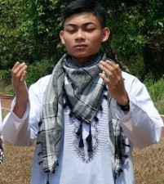
Hilmy Lazuardhy Nurramadhan yang kerap dipanggil Hilmy lahir pada tanggal 16 Mei 2008 di Jakarta. Anak bungsu dari pasangan Bapak Doni Saputra dan Ibu Handayani ini merupakan keturunan asli suku Minangkabau yang ikut merantau bersama orangtuanya ke Pulau Jawa.
Ia menempuh sekolah dasar di SDIT Rahmaniyah, sekolah menengah pertama di SMP Quran Asy Syahid, dan sekolah menengah atas di MAN Insan Cendekia Serpong. Sebagai bagian dari Estrella Luxamerta Clavisantara (atau Ercava, angkatan ke-29 MAN Insan Cendekia Serpong), ia dianggap unggul oleh teman-teman sebangkunya dalam hal akademik. Meski demikian, ia merasa terungguli oleh mereka dalam hal organisasi dan kegiatan sosial lainnya.

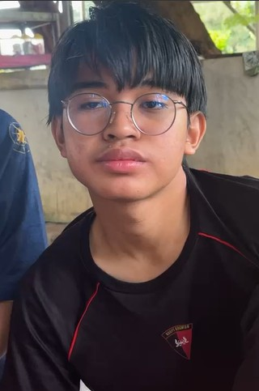
Ibrahim Astra, atau biasa dipanggil Ibra adalah seorang manusia biasa yang kebetulan diberikan tugas menulis. Lahir di Bojonegoro, 6 Juni 2009, ia tumbuh dengan ketertarikan terhadap kata-kata, meskipun terkadang kelakuannya yang freaky dapat membuat seseorang kehabisan kata-kata.
Pernah mencoba jadi atlet, ilmuwan, detektif bahkan filsuf—tapi akhirnya sadar bahwa menulis adalah jalan ninja yang paling masuk akal. Karyanya sering
terinspirasi dari kejadian absurd sehari-hari, obrolan warung kopi, dan kegalauan mendalam saat menyendiri di tengah hujan.
Saat ini, ia masih sibuk mencari inspirasi (baca: menunda pekerjaan) sambil berharap suatu hari bukunya difilmkan dan ia bisa datang ke gala premiere dengan jas mahal.

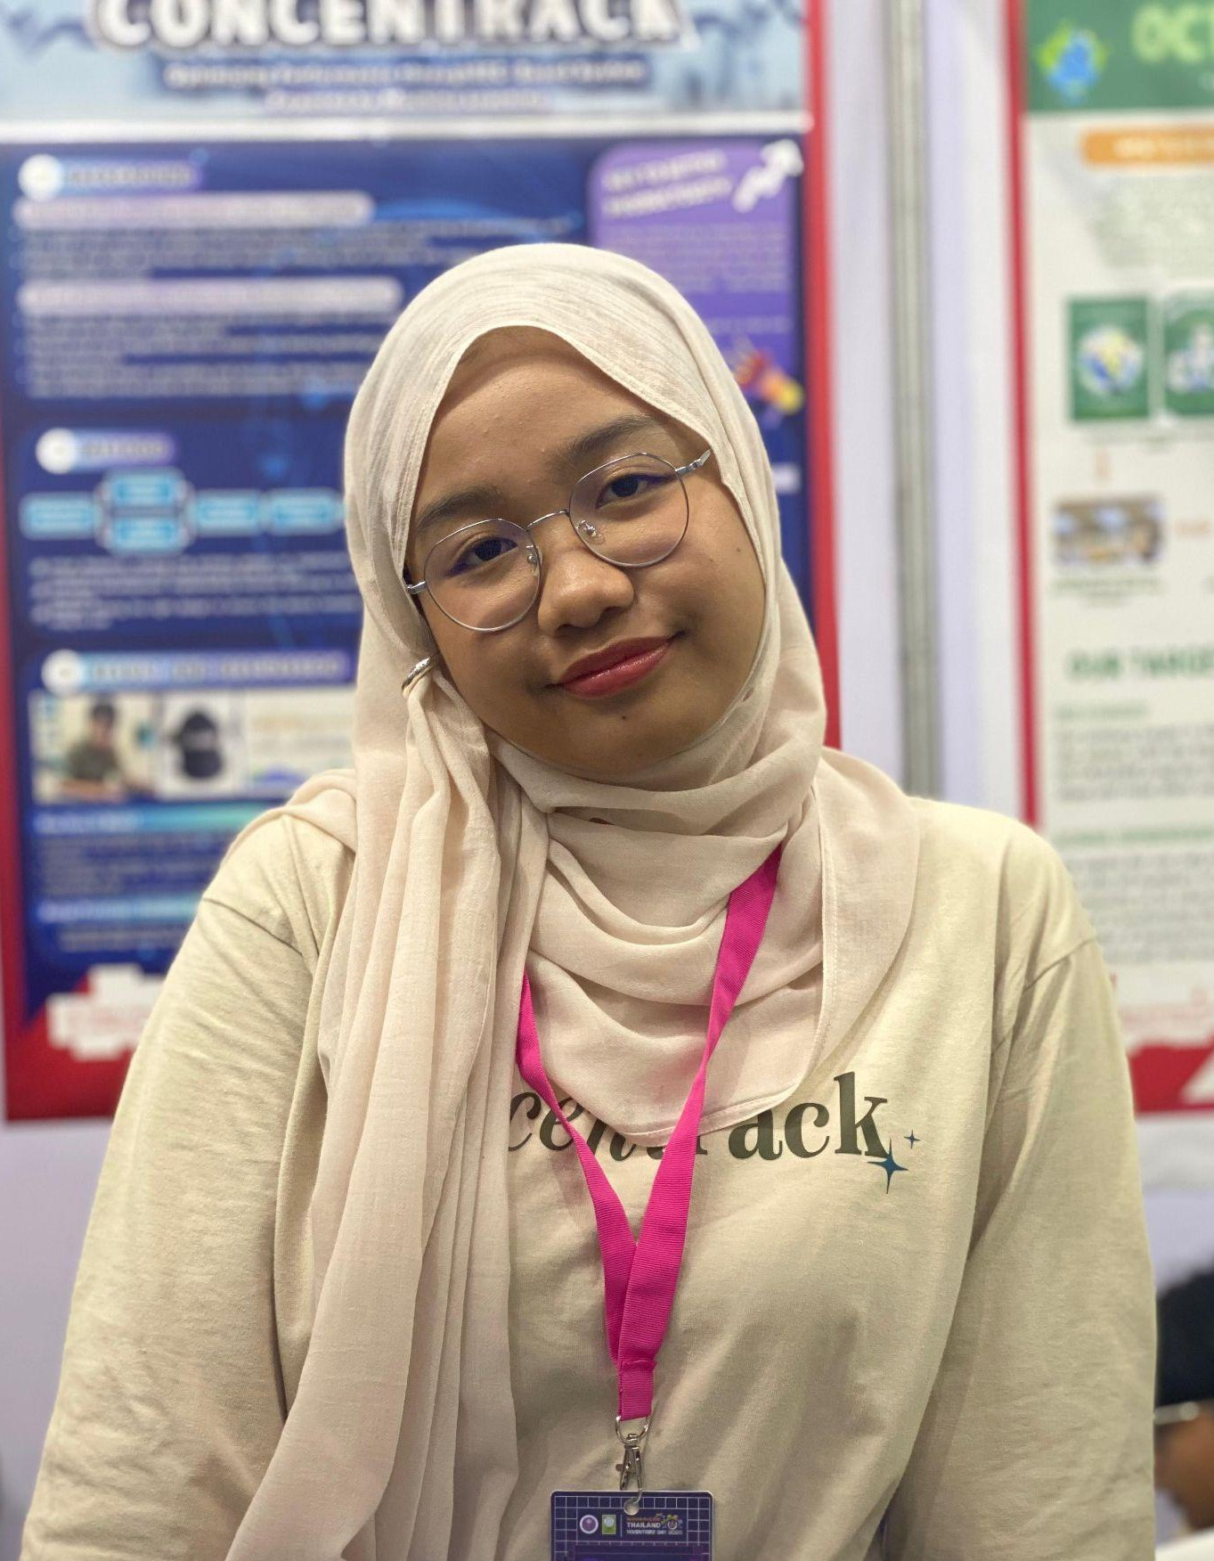
Kalyca Najla Manggala adalah one-time penulis novel dan full-time penggemar literatur klasik, politik, serta fiksi ilmiah. Beberapa karyanya yang paling disukai berasal dari Victor Hugo, George Orwell, dan Suzanne Collins, yang menginspirasi kecintaannya pada kisah-kisah sejarah bernuansa melankolis.
Ia pernah terjatuh dari motor, berdebat di terlalu banyak aula untuk dihitung, dan
memiliki mimpi untuk mengembangan sebuah gim political simulator. Kamu bisa menemukannya di Instagram @kalycanajlamang.

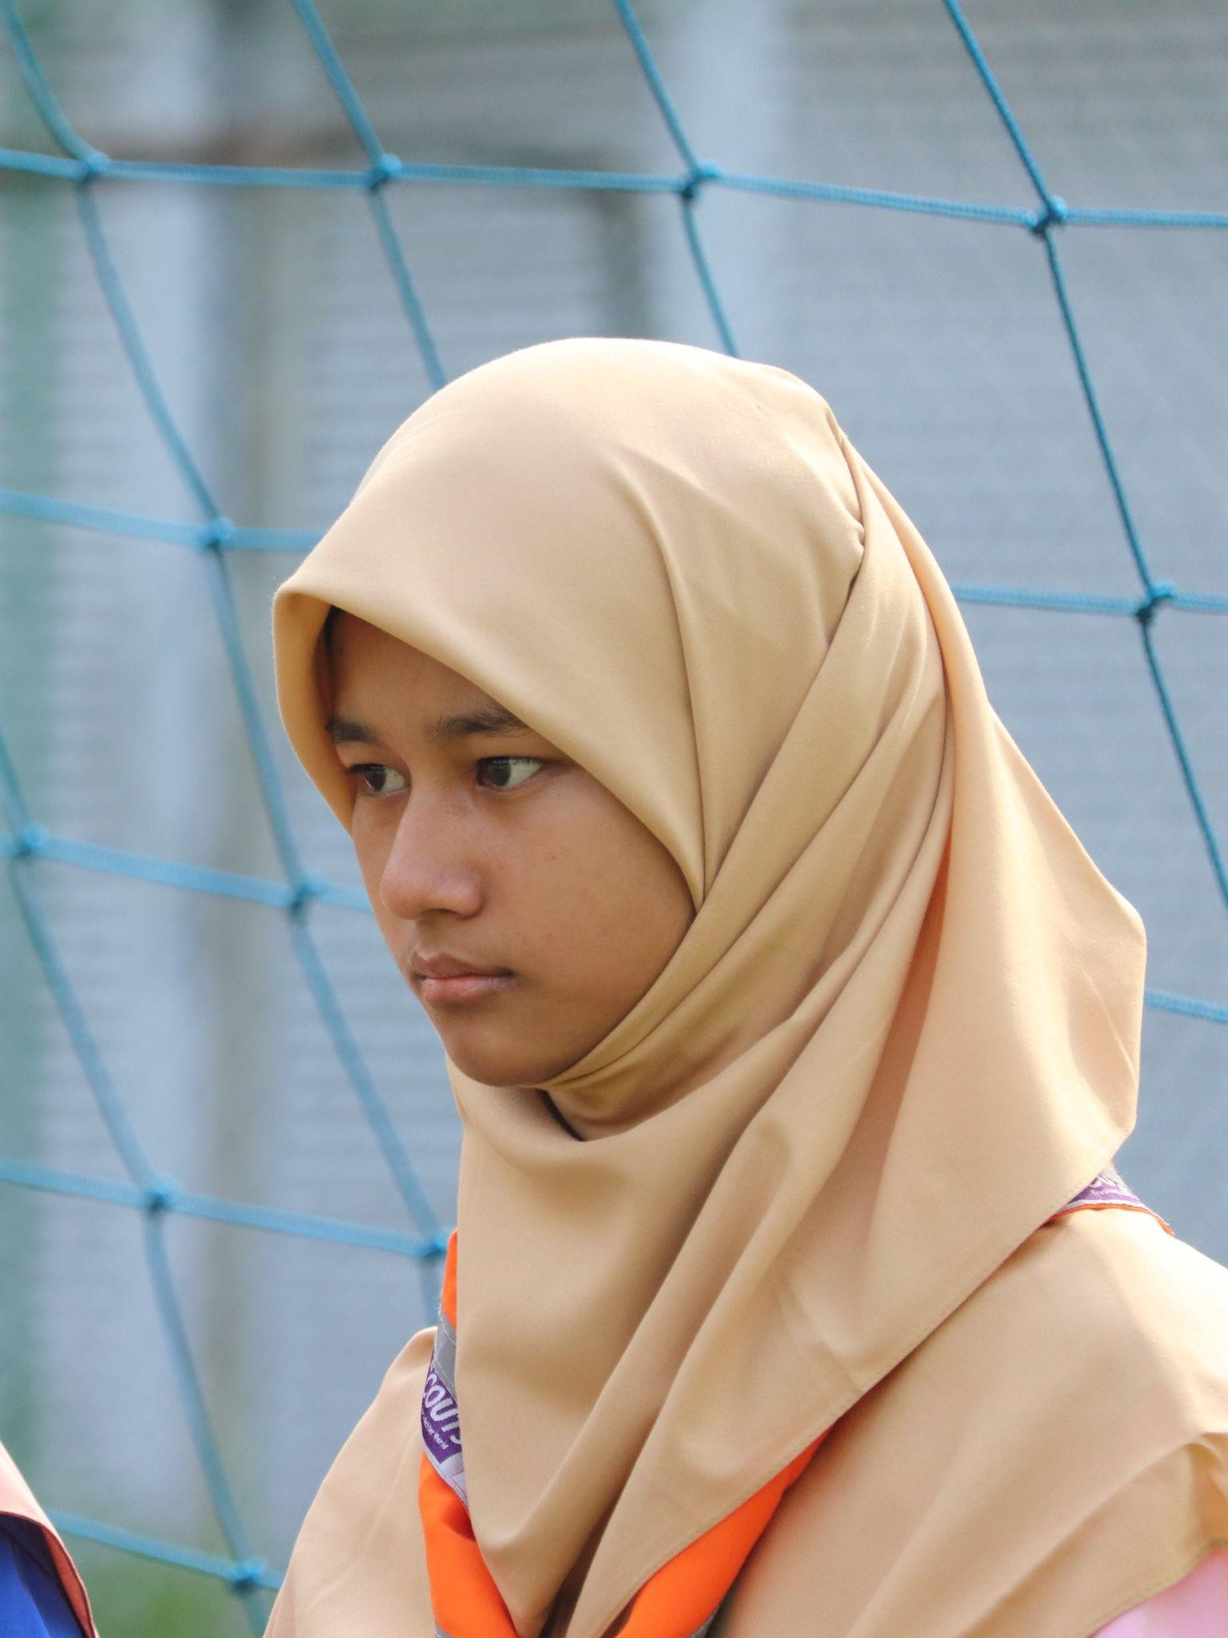
Hai semuanya, kenalin Khairunnisa Athifah, atau sering dipanggil Khaira. Ia lahir di Bandung pada tanggal 25 April 2008. Sejak kecil, ia menghabiskan sebagian besar waktunya di Kota Tangerang Selatan, Banten. Waktu luangnya seringkali dihabiskan dengan tidur atau berselancar di media sosial. Akan tetapi, ia kerap kali menghabiskan waktunya untuk membaca buku. Genre buku yang dibaca bermacam-macam, dari romance
hingga misteri. Selain itu, hal lain yang ia minati adalah robotik. Menurutnya, merakit hal-hal seperti itu menantang dan menyenangkan. That’s all from me.
Instagram: @khairunnisaa54_

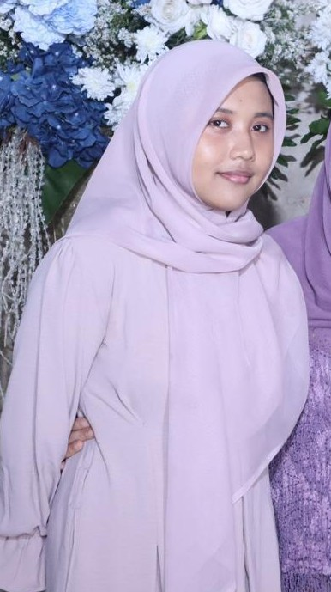
Mayla Delila Fawzia—cukup panggil aku Zea. Lahir di dunia nyata, tapi pikiranku lebih sering berkelana ke tempat yang tak bisa dijelaskan dengan peta. Senja menyapaku di bulan kedelapan jatuh bersamaan dengan langkah keempatnya di dunia, pada tahun ketika dua dan tujuh berdiri berseberangan, dipisahkan oleh dua kekosongan. Kini, aku masih menapaki Dunia Ideal.
Aku menulis untuk menciptakan dunia dan menjadikannya nyata lewat kata-kata. Terpesona
oleh kisah di antara nyata dan mustahil, aku merangkai cerita tentang takdir, sihir, dan kenangan. Bagiku setiap hujan membawa cerita, dan setiap kata adalah jejak yang mungkin tak terlihat, tapi tetap ada—seperti percakapan yang tak pernah selesai.

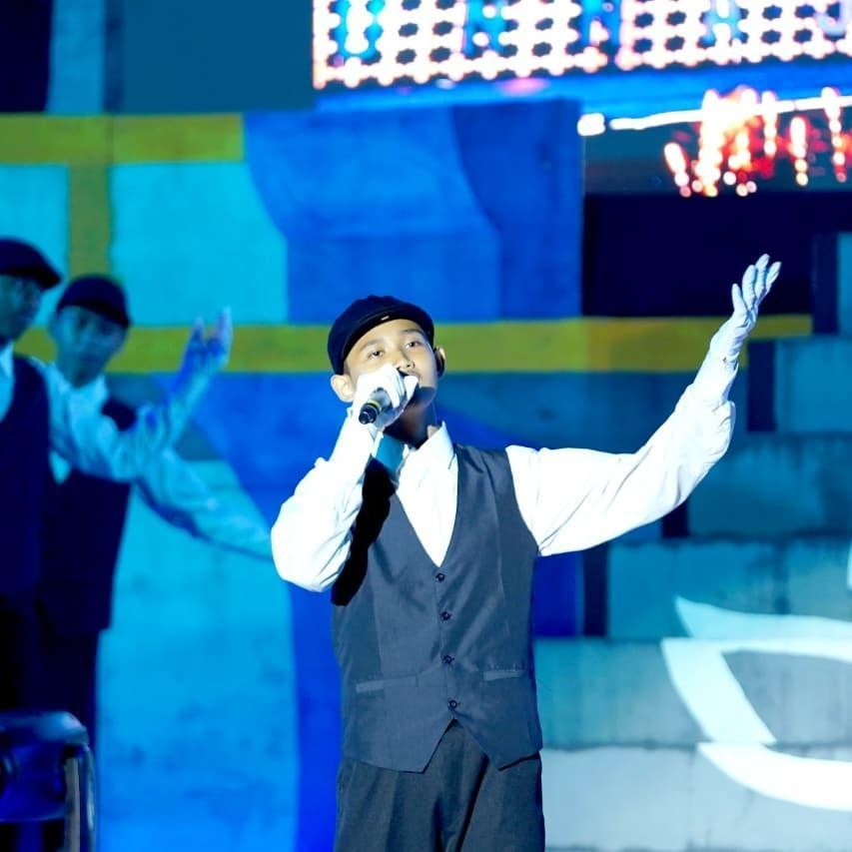
Hai readers! Kenalin, aku Azka, lahir tanggal 17 Oktober 2008 di Jakarta. Foto yang kalian lihat di samping ini diambil pas lagi penampilan event di Ponpes Darunnajah Ulujami. Ya, memang aku suka nyanyi, kapanpun dimanapun, sampai orang-orang bilang: kenapa kamu nggak ikut audisi Indonesian Idol aja, zka?
Dengan bermodal 100% otak sendiri (iya, ini serius), aku bikin cerpen ini nggak semata-mata buat nilai tugas Bahasa Indonesia, tapi karena emang suka sama bacaan yang bergenre sci-fi ataupun teka-teki, kayak seru aja gitu.

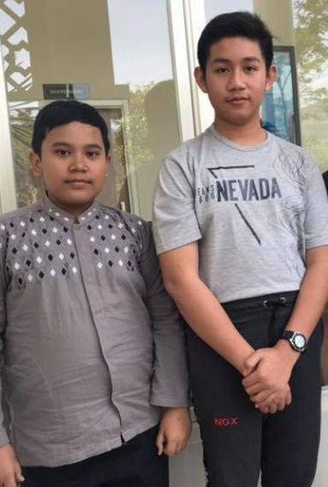
Penulis cerpen ini bernama Muhammad Imanullah Syawwaluddin. Ia lahir pada tanggal 18 Oktober 2007. Ia merupakan anak kedua dari dua bersaudara. Iman menempuh pendidikannya di MIN 1 Kota Malang, lalu melanjutkan ke MTsN 1 Malang, dan saat ini bersekolah di MAN Insan Cendekia Serpong.

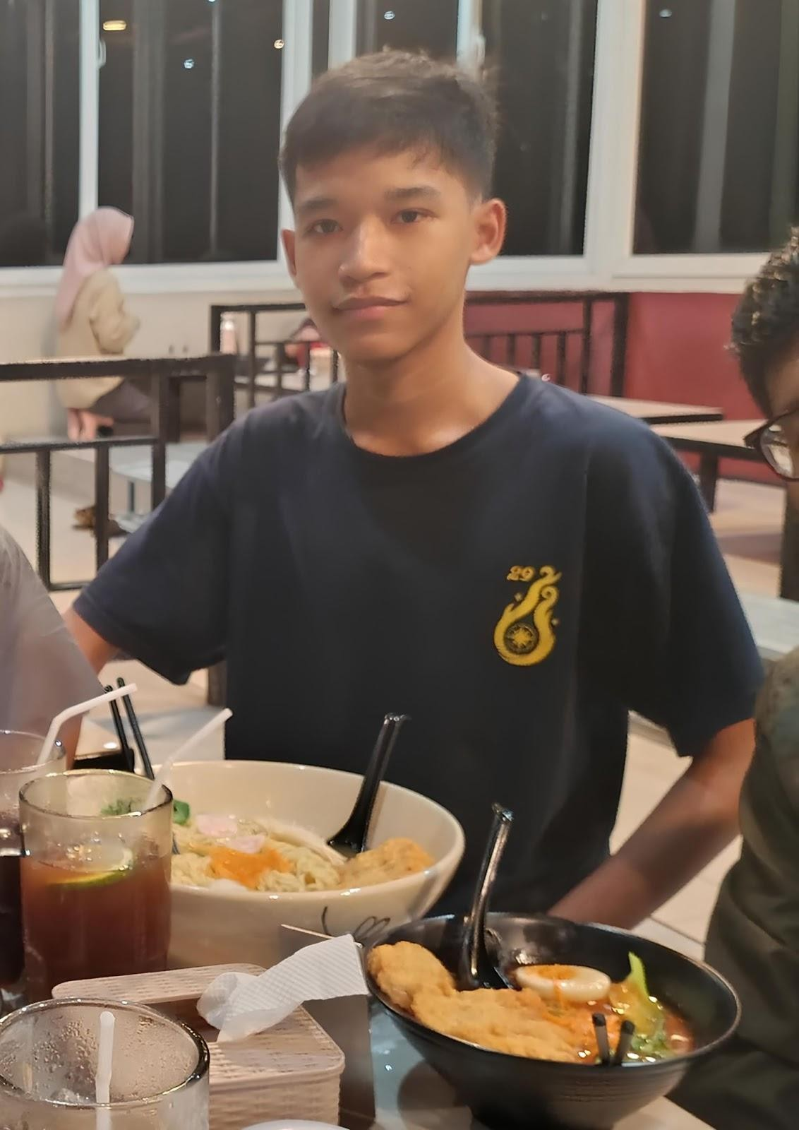
Namanya Muhammad Irsyad Akbar, atau biasa dipanggil Irsyad. Murid jangkung kelas 11 yang tingkah lakunya kadang sulit ditebak. Lahir di Jakarta pada 15 Oktober 2008, hari-harinya diisi dengan nonton YouTube, main game, atau makan, meski tubuhnya tetap kurus entah bagaimana caranya.
Irsyad suka cerita Action dan Romance, dua genre yang selalu memicu imajinasinya liar. Saat ini, dia sedang tenggelam dalam dunia Honkai: Star
Rail, menjelajahi galaksi sambil bertarung melawan musuh-musuh epik. Tapi jangan salah, sisi eksperimentalnya sudah muncul sejak kecil—dari membakar pohon pisang waktu kelas satu, sampai bereksperimen dengan mesiu di depan asrama.
Bagi Irsyad, hidup adalah tentang kesenangan sederhana, baik itu menonton video viral atau menulis kisah penuh aksi dan cinta. Setiap cerita yang dia buat punya semangat, sama seperti dirinya yang terus melangkah maju.

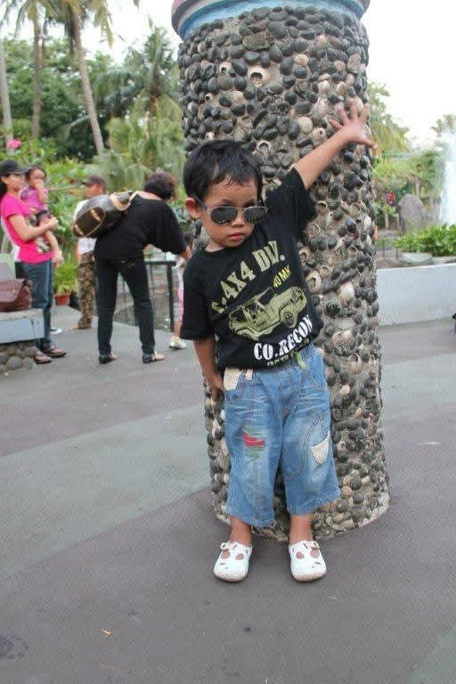
Namanya Muhammad Nabil Arhaburrizqi biasa dipanggil teman-teman Nabil. Lahir pada tahun 2007 bulan Desember tanggal 29, akhir tahun di Depok. Alumni Nurul Fikri dari TK hingga SMP, dan sekarang bersekolah di MAN Insan Cendekia Serpong, tidak mencolok atau apapun hanya biasa saja dengan Hobi basket, voli, mendengarkan musik dan game apapun.

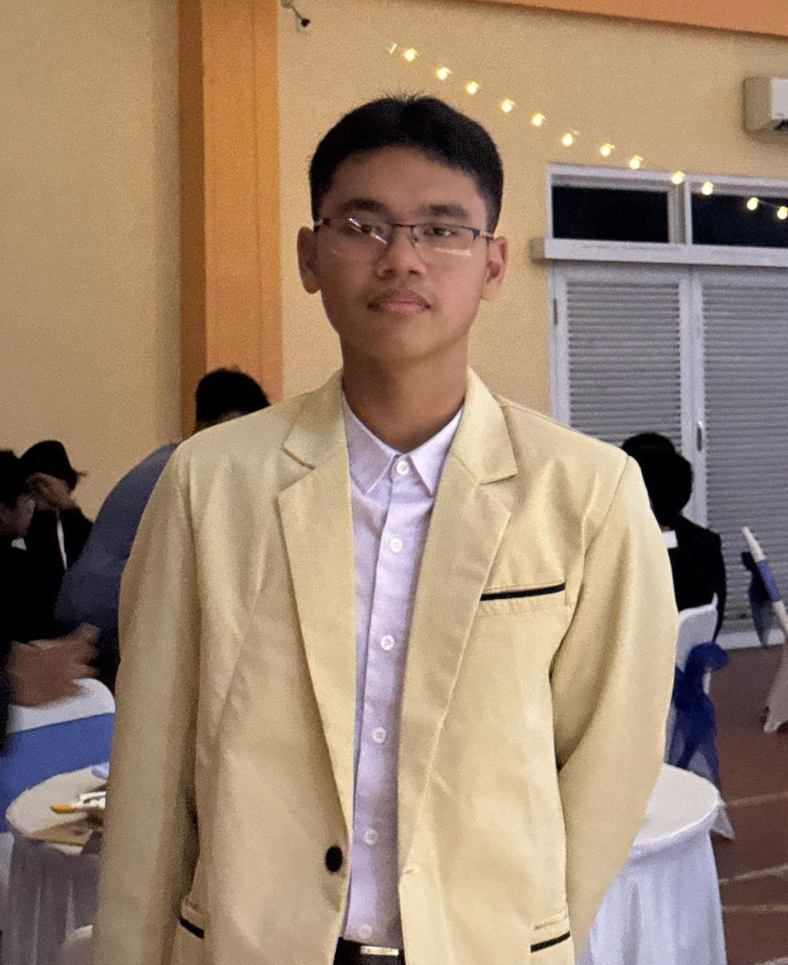
Kenalin, orang yang kalian lihat di foto ini namanya Rizky, lebih tepatnya Muhammad Rizky Pratama. Seorang remaja stoik yang telah merasakan kehidupan pahitnya di dunia selama 17 tahun. Hobi? Anak ini tidak punya hobi, dia melakukan segala macam hal menyenangkan untuk mengisi waktu kosongnya.
Saat ini, ia sedang fokus berusaha untuk bisa menyelesaikan rubik dalam waktu kurang dari 8 detik,
keinginannya yang tertunda sejak kelas 6 SD.

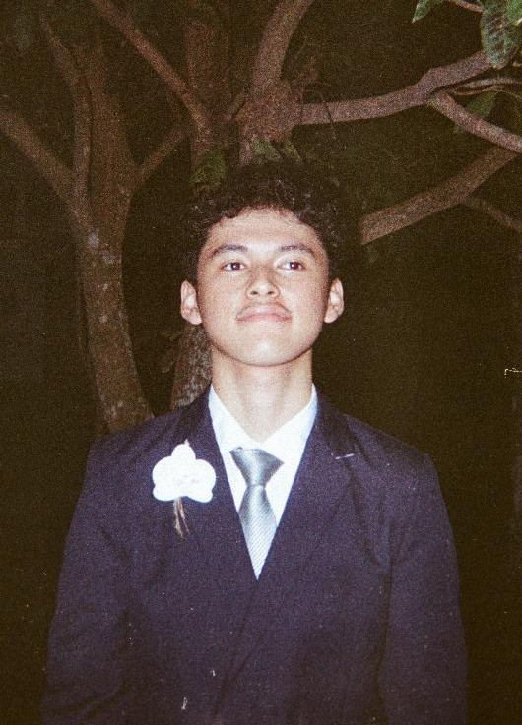
Muhammad Rizqi Daffa Maulidan lahir pada 20 Maret 2008 di Bogor. Adalah siswa MAN Insan Cendekia Serpong Angkatan Ercava (29). Sangat menyukai hal-hal yang berbau jurnalistik terutama fotografi dan editing.
Mengawali karir fotografi di Sekolah Menengah Pertamanya sebagai ketua ekskul Fotografi (V41) dan sekarang tergabung dengan ekskul Cendekia Broadcasting Club di MAN Insan
Cendekia Serpong sebagai editor. Dia juga aktif dalam berorganisasi di OS Cendekia, Paskibra ICS, Sonic Linguistic, I-Care dan I-Fun.
Cerpen ini adalah karya pertamanya dalam rumpun sastra. Tema hujan yang sangat cocok dengan pribadinya yang menyukai fenomena alam tersebut. Baginya, hujan adalah momen ketenangan di mana segala sesuatu terasa lebih damai.
Instagram: @daffa.mldn

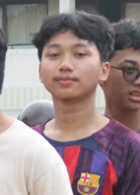
Muhammad Yasir Hamdi atau biasa dipanggil Yasir adalah seorang siswa kelas 11 yang menulis cerpen ini demi memenuhi tugas sekolah—bukan karena tiba-tiba mendapat wahyu untuk menjadi penulis terkenal. Jujur saja, membaca dan menulis bukan hobi utamanya, tapi ketika tugas sudah menumpuk, kreativitas pun dipaksa keluar.
Di luar dunia akademik, Yasir lebih sering berolahraga dan bermain bersama
temannya. Tidak aktif di organisasi bukan berarti tidak aktif berpikir, hanya saja lebih memilih mengamati dari kejauhan. Cerpen ini mungkin bukan mahakarya, tapi setidaknya cukup untuk mengamankan nilai.

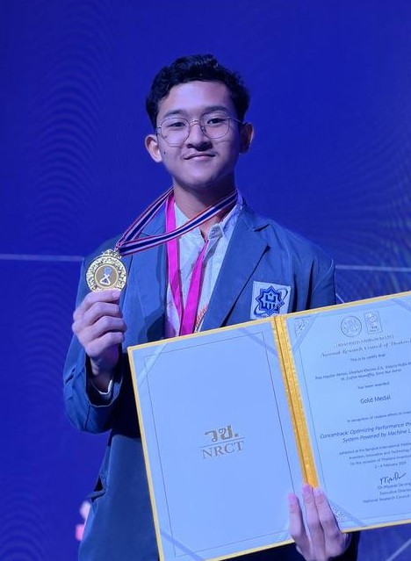
Muhammad Zulfan Muwaffiq adalah seorang siswa MAN Insan Cendekia Serpong yang lahir di Banjar, Jawa Barat pada tanggal 10 Juli 2008. Penulis merasa antusias dengan tugas menulis cerpen ini, karena penulis mengingat kembali salah satu hobi masa kecilnya menulis cerita-cerita yang terlintas dalam benaknya.
Hasil diskusi kelas XI-7, menjadikan tema umum cerpen ini adalah hujan. Penulis
menginginkan sebuah cerita pendek yang ringan namun dapat masuk ke dalam hati pembaca. Penutup dari cerita ini bukanlah akhir dari kisah Rama dan Kinala, sehingga cerita dunia di mana London berada ini dapat terus dilanjutkan ke depannya.


Kerap disapa Rika, diambil dari nama lengkapnya “Naila Farikha”. Lahir di kota ukir yang ada di pesisir pulau jawa, Jepara. Dominan tinggal di asrama, dimulai saat duduk di kelas tujuh MTsN 1 Jepara. Menjadi anak ceria yang aktif dalam acara sekolah. Kini singgah di tanah yang asing dengan jarak ratusan kilometer. Menimba ilmu dan menjalin pertemanan dengan orang baru dari segala penjuru negeri. Mencari kegiatan favorit dan
jadi diri yang sebenarnya. Disinilah cerita pendek ini dibuat, MAN Insan Cendekia Serpong.

Namanya Najla Sapirah. Jauh menempuh perjalanannya dari Pekanbaru untuk menunaikan kewajiban menuntut ilmu. Napas pertamanya terhembus pada hari Jumat, 12 Desember 2008. Ketika menulis cerpen ini, ia semakin menyadari bahwa hobi menggambar memang paling cocok untuknya.
Setelah melalui lika-liku pembuatan cerita sejumlah 17 halaman A5 ini,
respect-nya terhadap para penulis di luar sana meningkat drastis.


Namanya Naufal Rasyid Habibie, atau biasa dipanggil Habibie. Ia merupakan seorang siswa kelahiran 15 Juni 2008 di Surabaya. Ia juga merupakan Alumni dari SMP Luqman Al-Hakim Surabaya. Dia adalah siswa yang biasa-biasa saja di sekolahnya MAN Insan Cendekia Serpong. Hobi utamanya adalah bermain badminton dan bermain game Pro Evolution Soccer bersama teman-temannya.

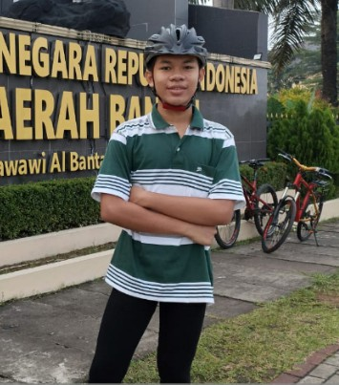
Nama saya Pasya Afwa, ada yang panggil Pace ada juga yang ambil Afwa. Hobi saya suka nonton tokusatsu kayak Kamen Rider, Ultraman dan beberapa film genre kayak gitu. Nah hobi di real life, suka lari biar badan sehat dan bugar, suka masak bantu ibu. Tapi, sering tidur
baik di kelas maupun lagi kumpul bahkan sholat pun bisa tidur.

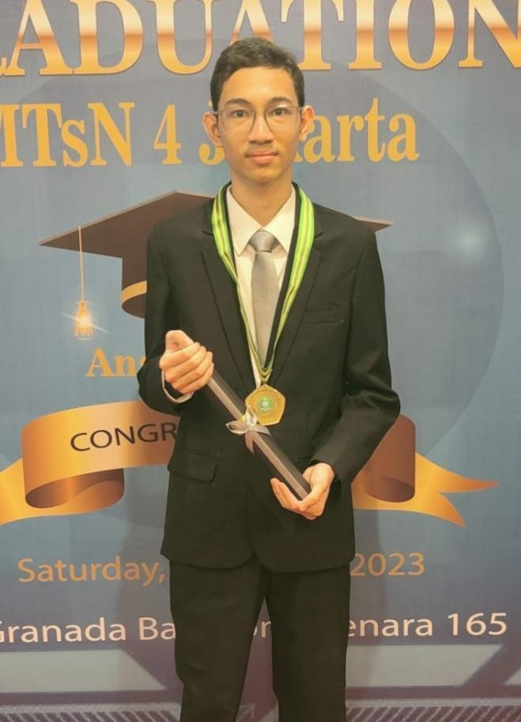
Manusia yang berada pada foto tersebut bernama Rafa Fahim Alkindi, atau lebih biasa dipanggil Rafa. Namun, beberapa teman dekatnya juga kerap kali memanggilnya dengan panggilan tidak senonoh (Rahim). Ia merupakan seorang manusia tak terkenal yang lahir di Padang pada tanggal 25 Agustus 2008.
Inspirasi cerpen ini berasal dari pengalaman dan lingkungannya sendiri. Ia memilih tema hujan karena pada saat diberi tugas ini, lingkungan MAN Insan Cendekia Serpong sangat sering hujan deras. Sedangkan untuk alien sendiri, inspirasinya berasal dari sebuah anime berjudul "Dandadan".

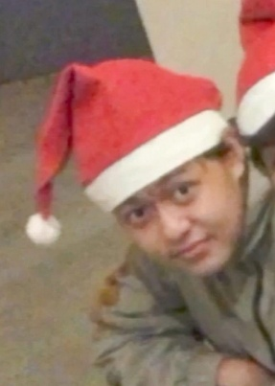
Namaku Raihan Awal Basyaril, atau Aril buat yang lebih akrab. Aku lahir tanggal 10 Desember 2007—seorang Sagitarius yang hidupnya kadang serius, kadang ngalir aja, yang Alhamdulillah-nya disertai juga dengan keberuntungan shio babi, yang membuat ku terlahir dan tumbuh di Jakarta Selatan yang selalu up-to-date. Oh iya kalau lagi nggak pusing sama tugas atau rumus, aku biasanya nonton film. Soalnya, meski angka bisa menjelaskan banyak hal, kadang cerita di layar jauh lebih seru buat diikuti. Dan, fun fact: inspirasiku dalam menulis adalah Pidi Baiq, meskipun aku nulis cuma karena keadaan memaksa.


Hai! Aku Raisa Khadijah, biasa dipanggil Dijee. Dari kecil, aku udah suka nulis—cerpen, puisi, atau apapun yang tiba-tiba kepikiran. Nulis itu hobi buatku, tempat buat nuangin imajinasi, keluh kesah, bahkan pelampiasan.
Selain menulis, aku juga suka nonton film dan drama, nyanyi-nyanyi, dan dengerin
musik. Banyak cerita yang aku tulis terinspirasi dari film yang pernah aku tonton, tapi karakternya aku ciptain sendiri dari imajinasi dan karakter yang aku suka.
Sekarang, aku masih sekolah di MAN Insan Cendekia Serpong. Semoga suatu hari nanti, tulisanku bisa sampai ke lebih banyak orang!

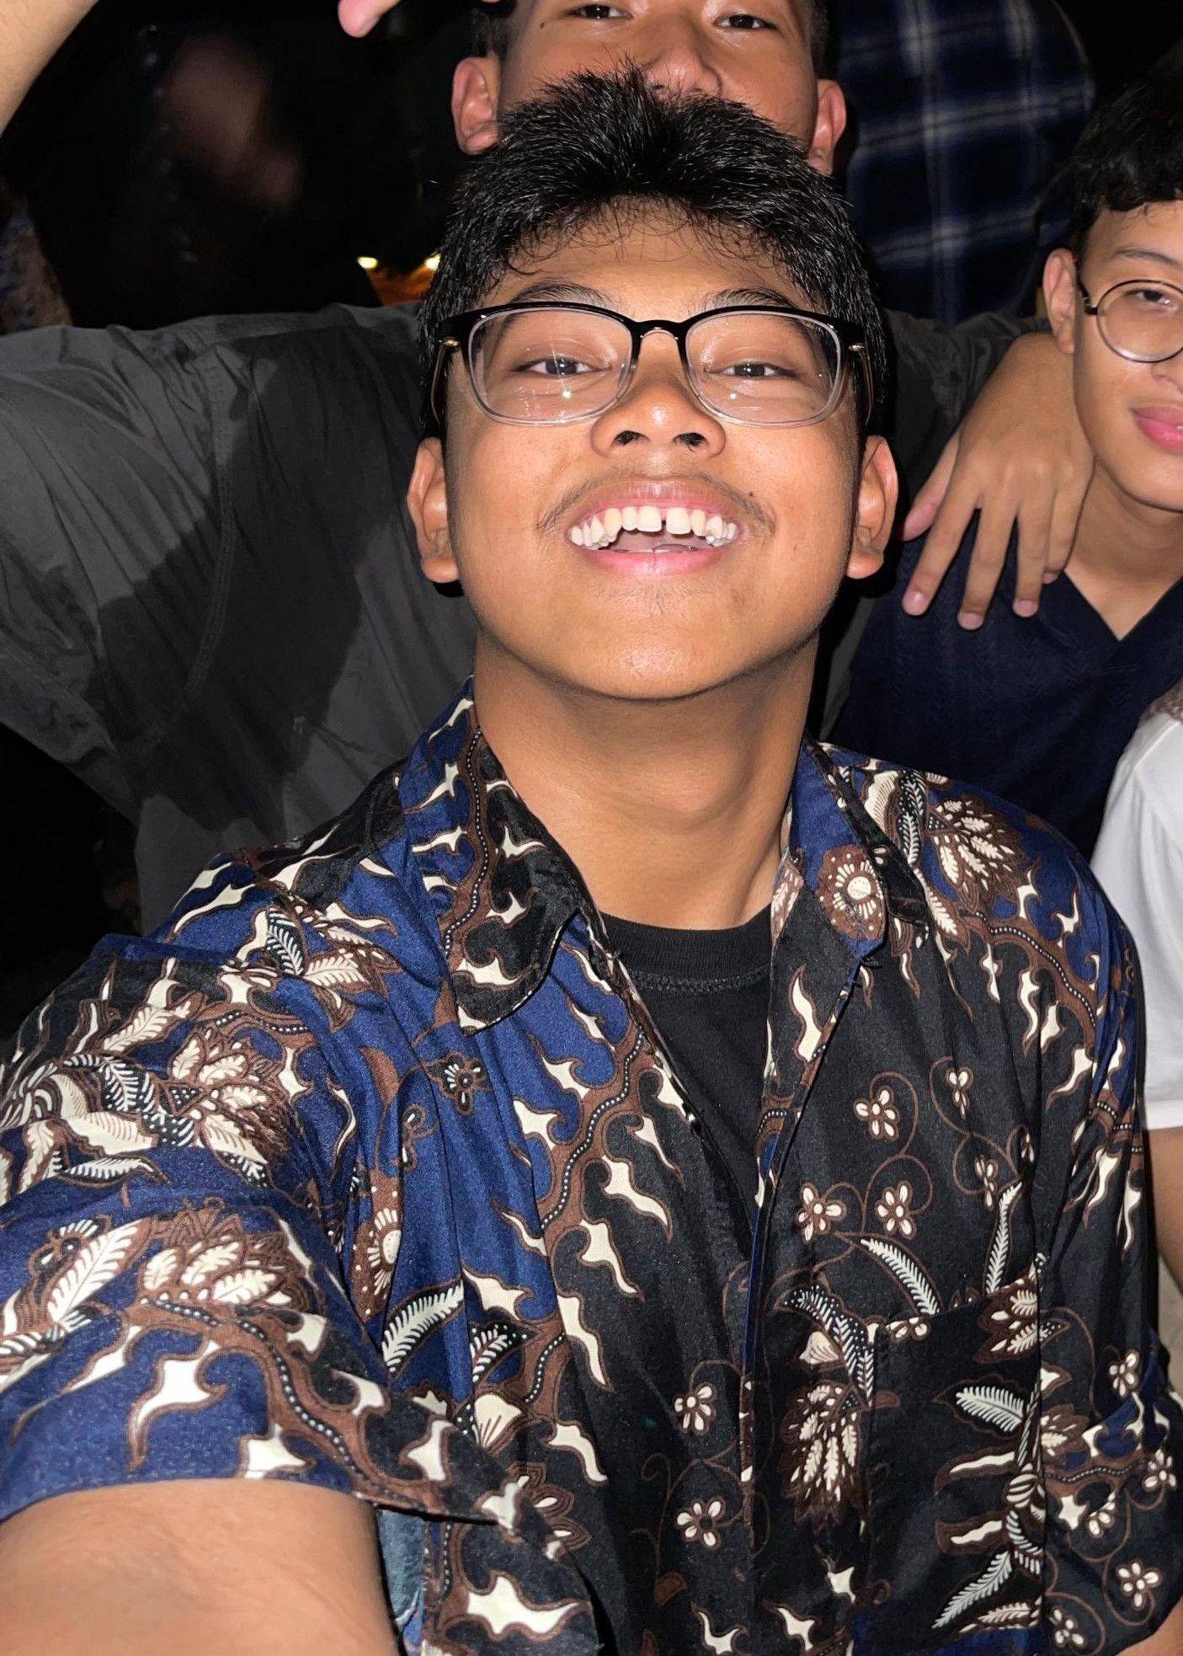
Gue Rasha Hafizh, temen-temen biasa manggil Bapis. Bokap Nyokap lahir di Jakarta, so … darah betawi masih mengalir deras dalam diri gue. Demi membuahkan karya perdana gue selama 17 tahun hidup, lahirlah "DI KALA HUJAN SORE ITU". Gue nulis bukan cuma buat ngehibur, tapi juga buat ngasih elo secercah perspektif baru. Kalo elo nemu
pesan tersirat di cerpen gue, berarti gue berhasil. Keep reading, ya!
Peace out! ✌

@rsh.hafizh (instagram)

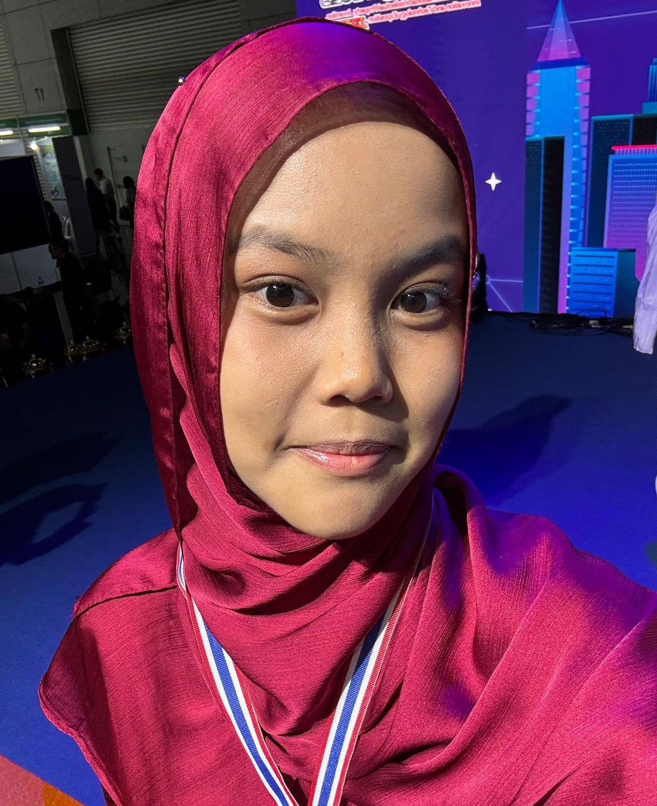
Namanya Sova Nur Aviva. Sejauh ini, panggilan yang melekat pada dirinya adalah Sova atau yang paling unik adalah Chupi. Bersekolah di MAN Insan Cendekia Serpong tidak membuatnya bisa berleha-leha seakan masa depannya telah terjamin. Maka dari itu, cerpen ini dibuatnya dengan baik agar bisa mendapatkan nilai rapor setinggi mungkin.
Kesibukannya selain belajar di kelas adalah menjalankan hobinya sebagai seorang remaja yang suka menamatkan serial film kesukaannya, mencoba berbagai macam makanan di gofood, koleksi mainan lucu dan merenungi nasibnya 5 tahun ke depan.

Derai adalah gema hujan yang jatuh, suara yang tetap tinggal meski telah reda. Ia bukan sekadar rintik, tapi juga kenangan yang menggenang di trotoar basah dan perasaan yang tak kunjung kering. Setiap tetesnya menyimpan kisah tentang yang datang dan pergi, tentang jejak yang tetap tinggal setelah segalanya reda.
Maka angkatlah payung kalian ke langit—sebab hujan sepertinya tak berniat pergi dalam waktu dekat.

